INFORME DE AUDITORÍA GUBERNAMENTAL CON ENFOQUE INTEGRAL MODALIDAD ESPECIAL- MEJORAMIENTO INFRAESTRUCTURA, PREVENCIÓN DE RIESGOS - CONSTRUCCIÓN Y CONSERVACIÓN DE LA INFRAESTRUCTURA EN LAS INSTITUCIONES EDUCATIVAS DISTRITALES - TRANSPORTE Y REFRIGERIOS ESCOLARES.

SECRETARÍA DE EDUCACIÓN DISTRITAL SED
PERIÓDO AUDITADO 2004 A 2009

PLAN DE AUDITORÍA DISTRITAL 2009
CICLO III

DIRECCIÓN SECTOR EDUCACIÓN, CULTURA,
RECREACIÓN Y DEPORTE

DICIEMBRE DE 2009

AUDITORÍA GUBERNAMENTAL CON ENFOQUE INTEGRAL MODALIDAD ESPECIAL MEJORAMIENTO INFRAESTRUCTURA, PREVENCIÓN DE RIESGOS CONSTRUCCIÓN Y CONSERVACIÓN DE LA INFRAESTRUCTURA EN LAS INSTITUCIONES EDUCATIVAS DISTRITALES, TRANSPORTE Y REFRIGERIOS ESCOLARES.

SECRETARIA DE EDUCACIÓN DISTRITAL SED

Contralor de Bogotá | Miguel Ángel Moralesrussi Russi
Contralor Auxiliar | Víctor Manuel Armella Velásquez
Director Sectorial | Mauro A. Aponte Guerrero
Subdirector de Fiscalización Sector Educación: | Juan Guillermo Plata Plata
Subdirectora de Fiscalización Sector Cultura, Recreación y Deporte : | Anita Liévano Toledo
Asesora Jurídica | Carmen Luz Vargas Silva
Equipo de Auditoría: | Dilia Esperanza Quintero Patiño (Líder)  María del Carmen Niño Castillo  Luís Fernando Barrero Arévalo  Wilson David Malagón Muñoz  Clara Inés Monsalve Tavera  Jaime Enrique Padilla Parra  Henry Marín Castillo

CONTENIDO

Página
1. CONCEPTO DE AUDITORÍA SOBRE LA GESTIÓN REALIZADA POR LA SECRETARÍA DE EDUCACIÓN DISTRITAL SED 4
2. RESULTADOS DE LA AUDITORÍA 15
2.1. SEGUIMIENTO AL PLAN DE MEJORAMIENTO 15
2.2. EVALUACIÓN AL SISTEMA DE CONTROL INTERNO DE LAS ÁREAS RELACIONADAS CON EL DESARROLLO DE LOS PROYECTOS 0312, 563, 7365, 557 Y 7361. 16
2.3. EVALUACIÓN A LA GESTIÓN DE LOS PROYECTOS DE INVERSIÓN 0312 MEJORAMIENTO INTEGRAL DE INFRAESTRUCTURA Y PREVENCIÓN DE RIESGOS EN LAS INSTITUCIONES EDUCATIVAS DISTRITALES, ENMARCADO DENTRO DEL PLAN DE DESARROLLO BOGOTÁ SIN INDIFERENCIA Y SU CORRESPONDIENTE EN EL PLAN DE DESARROLLO BOGOTÁ POSITIVA, 563 CONSTRUCCIÓN Y CONSERVACIÓN DE LA INFRAESTRUCTURA DEL SECTOR EDUCATIVO OFICIAL 23
2.4. EVALUACIÓN A LA GESTIÓN DE LOS PROYECTOS DE INVERSIÓN 7365 TRANSPORTE ESCOLAR Y 557 APOYO A ESTUDIANTES DE COLEGIOS OFICIALES DE BOGOTÁ, EN EL CUAL SE HALLA EL TRANSPORTE A ESTUDIANTES, 7361 ALIMENTACIÓN PARA ESCOLARES EN LA INSTITUCIONES EDUCATIVAS DISTRITALES 195
2.5. ACCIONES CIUDADANAS 245
3. ANEXOS 253
3.1. ANEXO No.1 CUADRO DE HALLAZGOS DETECTADOS Y COMUNICADOS 253
3.2 ANEXO No. 2 COMPARATIVO BENEFICIARIOS SERVICIO TRANSPORTE ESCOLAR A PRINCIPIO DE AÑO Y A SEPTIEMBRE DE 2009. 255

1. CONCEPTO DE AUDITORÍA SOBRE LA GESTIÓN REALIZADA POR LA SECRETARÍA DE EDUCACIÓN DISTRITAL SED

Doctor
CARLOS JOSÉ HERRERA JARAMILLO
Secretaria de Educación Distrital
Ciudad

La Contraloría de Bogotá D.C., con fundamento en los artículos 267 y 272 de la Constitución Política, y el Decreto 1421 de 1993, practicó Auditoría Gubernamental con Enfoque Integral Modalidad Especial a la Secretaría de Educación Distrital, específicamente a los proyectos de inversión 0312 Mejoramiento integral de infraestructura y prevención de riesgos en las instituciones educativas distritales, enmarcado dentro del Plan de Desarrollo Bogotá Sin Indiferencia y su correspondiente en el Plan de Desarrollo Bogotá Positiva, 563 Construcción y conservación de la infraestructura del sector educativo oficial y 7365 Transporte Escolar inicialmente, ahora desarrollado bajo el proyecto 557 Apoyo a estudiantes de colegios oficiales de Bogotá, el cual incluye como objetivo transporte a estudiantes, 7361 Alimentación para escolares en la Instituciones Educativas Distritales, a través de la evaluación de los principios de eficacia, eficiencia, legalidad y economía con que se administró los recursos puestos a su disposición y los resultados de su gestión por el periodo comprendido; en lo que hace referencia a los proyectos 0312 y 563 vigencias 2004 – 2008 y 7361, 557 y 7365 vigencia 2009.

El contenido de la información suministrada y analizada por la Contraloría de Bogotá, es responsabilidad de la Administración, la de este Ente de Control consiste en producir el Informe de Auditoría Gubernamental con Enfoque Integral Modalidad Especial, que contenga el concepto de la gestión adelantada por la Administración, en los temas evaluados, incluidos los pronunciamientos sobre el acatamiento a las disposiciones legales a que haya lugar y la calidad y eficiencia del Sistema de Control Interno.

La evaluación se llevó a cabo teniendo en cuenta las normas de Auditoría Gubernamental Colombianas compatibles con las de General Aceptación, así como con las políticas y los procedimientos de auditoría establecidos por la Contraloría de Bogotá D.C., por lo tanto, requirió acorde con ellas, de planeación y ejecución del trabajo, de manera que el examen proporciona una base razonable para fundamentar los conceptos expresados en el informe integral. El control incluyó el examen sobre la base de pruebas selectivas, estudio de informes de interventoría, entrevistas con funcionarios, visitas administrativas, llamadas telefónicas, examen de los documentos, solicitud de información a las entidades, y verificación al cumplimiento de las disposiciones legales, así como la evaluación al funcionamiento del sistema de control interno de las áreas auditadas, entre otras, que soportan la gestión de la entidad.

Concepto de Gestión y Resultados

Como se indicó y es de conocimiento de la entidad, esta auditoría se llevó a cabo a los proyectos anteriormente enunciados, se procederá entonces a mencionar los temas y deficiencias más relevantes resultado de la misma:

Componente Mejoramiento integral de infraestructura y prevención de riesgos en las instituciones educativas distritales- Construcción y conservación de la infraestructura del sector educativo oficial.

Respecto al concepto de Gestión y Resultados en el tema de los reforzamientos estructurales y mejoramiento integral correspondiente a los proyectos de inversión 0312 y 563, se tiene lo siguiente:

En la evaluación de los contratos de obra seleccionados por el equipo auditor para el presente ejercicio auditor, se determinó que en general, se sigue presentando el incumplimiento normativo por parte de la SED en lo relacionado con la obligatoriedad de disponer de la correspondiente licencia de construcción previo al inicio de la ejecución contractual.

Teniendo en cuenta el carácter de integralidad de la evaluación realizada, se efectuó la revisión de las obras como un proyecto, tal y como lo establecen los contratos de obra suscritos en los cuales su objeto establece que los trabajos a efectuar incluían, según el caso, el reforzamiento y/o mejoramiento integral de los colegios de acuerdo a los resultados que se desprendieran de las consultorías previamente efectuadas. Por tal motivo, se llevó a cabo la evaluación no sólo de la ejecución de los contratos de obra sino además de sus correspondientes de consultoría e interventorías.

De esta evaluación integral al referirse a proyectos integrales, en la práctica se concluye que de doce proyectos evaluados solamente uno de ellos cumple con esta característica, tal es el caso del Colegio Gustavo Restrepo Sede D – Gabriel Turbay, los demás por el contrario si calificamos desde el punto de la integralidad y de proyecto completo, serían clasificados como inconclusos.

Para establecer las causas de esta situación se determinó que esta surge principalmente desde la contratación, ejecución y posterior recibo a satisfacción por parte de la SED de los productos de los contratos de consultoría para la elaboración de los diseños de estas obras, suscritos en el año 2004, de los que se determinó que todos ellos fueron recibidos a satisfacción por parte de la Dirección de Construcción y Conservación de Establecimientos Educativos, aun cuando desde el inicio de las obras fueron evidentes las falencias de los mismos, que conllevaron a efectuar una serie de modificaciones en el proyecto final a construir, modificaciones que en algunos casos llegaron a ser tan graves como los detectados en proyectos tales como el Colegio Grancolombiano Sede A en el que se evidenció que la consultoría incumplió con los estándares básicos para construcciones escolares, estudios que hubo que modificar posteriormente por la entidad para la ejecución de la obra referida, siendo utilizados finalmente los estudios y diseños elaborados por el contratista de obra. Así mismo, se presenta el caso del Colegio Venecia en el que inicialmente se contemplaba el reforzamiento de uno de los bloques existentes y al momento de iniciar las obras se estableció que este no podía ser objeto de reforzamiento por lo cual se demolió y se construyó uno nuevo, lo que modificó sustancialmente el proyecto contemplado originalmente en la consultoría, y llevó a que esta edificación no pudiera ser terminada por cuanto el presupuesto establecido estaba calculado para las obras de reforzamiento y no obra nueva como en este caso, quedando a nivel de estructura.

Sin embargo, no solamente estos dos casos mencionados fueron objeto de modificaciones de algún grado en sus estudios originales, en general, se estableció que todos los proyectos evaluados fueron modificados, en razón a las deficiencias en los diseños y/o a decisiones tomadas unilateralmente por la SED al momento de iniciar los trabajos, sin que la razón de estas ultimas fuera necesariamente la falencia en los diseños, tal es el caso del Colegio Friedrich Nauman.

Como consecuencia de lo anterior y en la evaluación de la ejecución contractual propiamente dicha, se encontró que en ninguno de los casos el presupuesto establecido alcanzó para dar cumplimiento a las metas físicas originales, esto debido en gran medida a que los diseños mencionados o no cumplían con los estándares o no fueron utilizados por la SED, situación esta que no evidencia justificación alguna.

Al momento de efectuar los cambios a los diseños o no utilizarlos, diseños en los cuales se basaron los procesos licitatorios, finalizando en la suscripción de los contratos de obra, era previsible que en ninguno de los casos los recursos alcanzaran para su ejecución, desencadenando en la situación presente en la cual todos los proyectos, a excepción del inicialmente mencionado quedaron inconclusos. Se generan además, una serie de situaciones consecuentes tales como adiciones en valor para tratar de terminar las obras, reclamaciones de los contratistas por mayor permanencia en obra, actualizaciones de precios, que en algunos casos son exclusivamente responsabilidad de la entidad, por falta de planeación y control dentro del proceso contractual, a manera de ejemplo, en general reclamaciones y en casos más graves rescisiones como la ocurrida en el Colegio Distrital José Martí Sede A - Luís López de Mesa.

Cuando se establece que la entidad no tuvo la planeación y control suficiente para solucionar a tiempo estas irregularidades y no llegar hasta el punto de pagar sobrecostos en las obras por la falta de estos, se concluye que no hubo un control suficiente, ni se exigió el cumplimiento de las funciones a las interventorías contratadas, respecto a la obligatoriedad de efectuar un estudio previo al inicio de la obra, el análisis de los diseños, presupuesto y cantidades de obra con el fin de informar a la entidad si los recursos destinados para el proyecto eran los adecuados para su culminación, advertir a la entidad sobre cualquier situación que impidiera el curso normal de la ejecución de los trabajos.
Finalmente se observó que la entidad está poniendo en funcionamiento Colegios sin debida prestación de servicios públicos y sin haber terminado adecuadamente las instalaciones.

Se observó que la falta de planeación de la Entidad que pone en funcionamiento una instalación educativa sin garantizar la prestación de los servicios públicos, como el agua y energía eléctrica, pone en peligro la salud de los estudiantes y desmejora en gran medida la calidad del servicio ofrecido.
No se desconoce por parte del equipo auditor que la educación es un derecho fundamental consagrado constitucionalmente; sin embargo, también lo son la integridad física y la salud.

Este desconocimiento de los demás principios relacionados va en contravía de los derechos fundamentales consignados en la Constitución Política y establecidos como principios rectores del Plan Maestro de Equipamientos Educativos de Bogotá Distrito Capital, Decreto 449 de 2006.

Es así como en el artículo 67 de la Constitución se establece que "(…) la educación es un derecho de la persona y un servicio público que tiene una función social.

Corresponde al Estado regular y ejercer la suprema inspección y vigilancia de la educación con el fin de velar por su calidad, por el cumplimiento de sus fines y por la mejor formación moral, intelectual y física de los educandos; garantizar el adecuado cubrimiento del servicio y asegurar a los menores las condiciones necesarias para su acceso y permanencia en el sistema educativo.”

Se trasgrede Con la situación ya descrita, lo dispuesto en el numeral 2 del artículo 7 POLÍTICAS ESPECÍFICAS, del Plan Maestro de Equipamientos Educativos, donde se indica que “La institucionalidad educativa, de carácter estatal, privada o de economía solidaria, que se organiza con el fin de prestar el servicio público educativo, debe contar con una infraestructura adecuada y de calidad. Se entiende que la calidad de la educación depende también de sus condiciones ambientales, de una coherente relación con su entorno urbano y del cumplimiento de condiciones espaciales y arquitectónicas.”

Así como lo establecido en el numeral 6, del artículo 10 Estrategias, del Capítulo 2 ESTRATEGIAS Y METAS DEL PLAN MAESTRO, el cual define que “Reforzamiento de las estructuras del Equipamiento Educativo y Adecuación de los Ambientes Pedagógicos. Se desarrollarán acciones para superar la falta de seguridad en las instituciones escolares, el hacinamiento en las aulas, la carencia de espacios libres y recreativos, la mala calidad de los servicios higiénicos y de bienestar estudiantil, la vulnerabilidad sísmica de la infraestructura escolar y los riesgos ambientales asociados al entorno urbano de los establecimientos educativos.”

De igual forma se trasgrede lo normado en el numeral 6. Construcción, ampliación, mejoramiento y reforzamiento estructural de los establecimientos educativos, de los programas y proyectos del “Plan Sectorial de Educación 2004-2008, Bogotá: una Gran Escuela Para que niños, niñas y jóvenes aprendan más y mejor”. Que indica que: “No hay duda sobre la incidencia que tienen los espacios y las dotaciones escolares en el proceso educativo, en los resultados asociados a la calidad y principalmente en las condiciones en las cuales transcurre la vida de maestros y estudiantes en las instituciones escolares.

El reconocimiento pleno del derecho a la educación implica para la sociedad y para el Estado la obligación de garantizar un espacio escolar que garantice e incentive la permanencia en el sistema educativo a las niñas, niños y jóvenes en condiciones dignas, que coadyuven a la calidad del sistema educativo.

La materialización del derecho a la educación de niñas, niños y jóvenes en la escuela depende de un espacio escolar digno, placentero y seguro.

Las áreas dedicadas a aulas, sanitarios, recreación, laboratorios, auditorios y otros espacios especializados proporcionan condiciones especiales que favorecen el aprendizaje e inciden en los resultados de calidad del sistema educativo.

Además, el espacio y la dotación escolar potencian o debilitan el ambiente pedagógico e inciden en el comportamiento de los individuos. El establecimiento educativo y su infraestructura crean un espacio donde es posible la socialización, el conocimiento y la recreación. En este sentido, una institución escolar más que una obra arquitectónica, es un espacio al servicio de los procesos educativos, conformado por un conjunto de ambientes pedagógicos, creados con finalidades culturales, sociales, académicas, creativas, intelectuales, éticas y recreativas.”

En general, la SED contrató y efectuó el correspondiente seguimiento a la obras de reforzamiento, mejoramiento y/o restitución de las plantas físicas de los establecimientos educativos, sin tener en cuenta el carácter obligatorio de integralidad de los proyectos, que en su gran mayoría, se dieron al servicio sin que la planta física fuera entregada en su totalidad y sin la prestación adecuada de los servicios públicos.

Componente de refrigerios escolares.

Dando continuidad a los programas de gobierno anteriores el Plan Sectorial 2008-2012, Educación de Calidad para Bogotá, proyecto 7361 Alimentación Escolar como componente fundamental del derecho a la educación con calidad se tiene previsto en refrigerios ofrecer este complemento nutricional a 685.000 a escolares de colegios oficiales al finalizar el 2012.

Para el año de 2008, dicho proyecto cubrió una población de 425.000 y para el 2009, como meta 430.000, sin embargo con corte a septiembre de 2009 se superó la meta con 459.000 niños de grados 0 a 7 y de 10º y 11º (componente de articulación de la Educación Media a Superior). Con ello podemos decir entonces que se cumplieron las expectativas esperadas, dando lugar a emitir concepto favorable en cuanto a cobertura.

Con fundamento en el contenido de la comisión de encargo con alcance de evaluación de la vigencias 2009, se abordó la licitación SED-LP-DBE-001-2009, de abril de 2009 adjudicada a 11 proveedores de refrigerios y 20 contratos suscritos, con plazo de ejecución para este año de ciento diecinueve (119) días calendario académico y/o hasta el agotar recursos y para la vigencia del 2010 de un plazo de ciento sesenta y cinco (165) días, para un valor total de $199.695.336.511.

Si bien se alcanzaron las metas en cuanto a cobertura, el cumplimiento de los proyectos o programas se deben mirar y contextualizar en forma integral de manera que la gestión fiscal en cumplimiento de las labores propias de la función administrativa en la colaboración de terceros, garanticen un servicio con calidad, efectividad, oportunidad y optimización de recursos en el marco de los principios señalados en los artículos 2º, 6º y 209 Constitucional, 3º del Código Contencioso Administrativo y 8º de la Ley 42 de 1993.

Con estas premisas podemos destacar que a través de la contratación del servicio de refrigerios en términos generales se ha dado cumplimiento de las obligaciones contractuales, ello por cuanto de la evaluación de auditaje no se vislumbran hechos que afecten de manera grave y/o produzcan paralización en la prestación del servicio. No obstante, sí se presentan incumplimientos parciales de obligaciones contractuales y la función de control y seguimiento asignada a la SED, que afectan la calidad del servicio y su fin último el cual es hacer efectivos los derechos de esta colectividad educativa, así como la optimización de recursos del estado.

Como hecho grave y relevante en la gestión adelantada es el tema de redistribución de refrigerios, figura no pactada en el contrato y obedeció a lineamientos dados por la entidad. El tema se torna delicado por cuanto de lo corrido de mayo a octubre de 2009, se calculó que esta redistribución ascendió a $2.181.195.000, esto genera agotamiento de recursos antes de lo previsto y planeado.

Además, se ha generalizado e indiscriminado dicha redistribución, cuando los refrigerios tienen una destinación puntal a un grupo de personas definido y que por tanto deben guardar relación directa y proporcional con los plazos pactados, de manera que se optimicen recursos; luego este tipo de hechos, sólo pueden obedecer a causas de fuerza mayor y caso fortuito debidamente comprobadas, como única causal de justificación y no como se evidenció por la falta de control e improvisación.

De seguir esta tendencia, al finalizar la ejecución de la Licitación Pública 001 de 2009 (para dos años) alcanzaría la suma de $8.724.780.000, puede generar a futuro impacto en posibles adiciones presupuestales, recursos que bien podrían utilizarse ampliando cobertura.

Si bien se presenta un hecho de gestión antieconómica, ineficaz e ineficiente que eventualmente puede estar generando daño al patrimonio distrital, este Ente de Control adelantará las acciones pertinentes de proceder a iniciar la acción fiscal, donde se hace necesaria contar con los elementos constitutivos de la misma de conformidad con lo establecido en la Ley 610 de 2000.

Adicionalmente se evidenciaron otras deficiencias que afectan la calidad del servicio prestado:

- Fallas en las sedes de colegios que no cuentan con infraestructura, logística y personal con disponibilidad de tiempo a fin de permitir el adecuado recibo y distribución de los refrigerios, el cumplimiento parcial y deficiente de los alcances contractuales, tanto de SED área responsable - interventor y contratista en la aplicación de normas necesarias que garanticen inocuidad de alimentos.
- Se denotan deficiencias en cuanto a la aceptabilidad de alimentos por parte de los estudiantes, hecho de incumplimiento parcial de las obligaciones, situación confirmada por la misma interventoría.
- Como resultado de ello se observa un inadecuado control y seguimiento de la entidad a estos temas y los puntuales destacados en el capítulo de hallazgos.

Componente de transporte escolar

El servicio de transporte escolar lo concibió el Plan de Desarrollo Distrital “Bogotá Positiva Para vivir mejor”, y lo desarrolla el proyecto 557 “Apoyo a estudiantes de los colegios oficiales de Bogotá”, y busca garantizar el acceso, permanencia y bienestar a los estudiantes del sector oficial, matriculados en las jornadas de la mañana y tarde, grados o a 8º en zona urbana y 0 a 11 en zona rural, también a los estudiantes que por déficit de cupo escolar en la localidad de origen, la SED les brinda cupo en sitio distinto a la zona donde reside.

Para este proyectó la SED fijó como meta, beneficiar en transporte escolar a 35.000 estudiantes de colegios distritales, en igual número para cada uno de los años 2008 a 2012, cobertura que abarca 734 sedes educativas. Meta que a septiembre de 2009 la alcanzó al beneficiar a 37.325 estudiantes.

Para abril de 2009, la Secretaria de Educación culminó los contratos por servicio de transporte escolar que dio origen la licitación del año 2008 y para mayo de 2009, se iniciaron los contratos de servicio de transporte escolar que dio origen la licitación LP-SED-DBE -002-2009, por valor de $55.502.044.741.

Adicionalmente, para la ejecución de este servicio es necesario contar con el acompañamiento de un adulto a fin de garantizar la protección de los estudiantes durante el recorrido del servicio, imperativo consignado en el artículo 28 del Decreto 174 de 2001, situación que llevó a la administración a celebrar contrato interadministrativo con IDIPRON, además de la función de supervisión y control en la prestación del servicio de transporte escolar, por valor de $9.550.779.435. De otra parte la interventoría de la prestación del servicio de transporte está a cargo de la Dirección de Bienestar Estudiantil de la SED.

Los resultados de auditoría concluyen que la gestión que adelanta la entidad mediante contratos, se cumple en términos generales en cuanto a la cobertura, pero el servicio prestado se ve afectado por fallas en la evaluación, seguimiento y control por parte de la Interventoría en cabeza de la Dirección de Bienestar Estudiantil y de la supervisión en cabeza de IDIPRON. Son hechos relevantes detectados por la auditoria:

- No existe control estricto cuando el servicio de transporte escolar es suspendido, donde es obligación del interventor avisar al contratista con veinte cuatro ( 24 ) horas de antelación como lo establece el contrato, es por esto que en el periodo de mayo a septiembre de 2009, a doscientas treinta y dos (232) rutas no se les aviso con dicha antelación la suspensión del servicio, pese a esta inconsistencia, los contratistas no hicieron efectivo el cobro aproximado de $ 29.280.256, hecho que evidencia la presunta conducta omisiva de parte de los responsables por el incumplimiento de la función asignada. De seguir esta inconsistencia, la SED corre el riesgo hacia futuro de efectuar erogaciones por un servicio que no se prestó y que no aviso oportunamente su suspensión.

- La SED no cuenta con herramientas efectivas que permitan hacer control al estado técnico mecánico del parque automotor de los contratistas que prestan el servicio de transporte escolar, sólo se basa en una certificación de mantenimiento que entrega el contratista o un informe que envío la Secretaría Distrital de Movilidad como resultado de operativos eventuales que realiza a rutas escolares que transitan por la ciudad.

- No se está garantizando el control del sistema de comunicación y específicamente en los teléfonos celulares con que cuentan los conductores, a quienes por políticas del contratista de la SED, les exige contar con equipo celular y asumir el costo de este servicio, lo que no garantiza comunicar por este medio cualquier eventualidad que se presente a falta de contar con minutos en el celular.

- No todo el parque automotor tiene instalado los cinturones de seguridad de tres puntos, conforme lo establece la norma.

- Falta de seguimiento por parte del interventor y supervisor a los conductores que infringen las normas de tránsito y se les ha multado con comparendos, es así que los conductores que prestan el servicio de transporte tienen comparendos acumulados a octubre de 2009 por aproximadamente $ 170.796.429, hecho que pone en riesgo a los escolares que toman este servicio. Así mismo, la SED no cuenta con la información real del estado de cuenta de comparendos de todos los conductores.

- Falta de control y seguimiento mediante bases de datos actualizados que permitan determinar el número real de estudiantes que están tomando el servicio de transporte escolar, a fin de efectuar los ajustes respectivos en cuanto a cantidad de rutas y clase de vehículo en aras de optimizar el uso de los recursos.
- No existe control estricto en la determinación y liquidación de las multas a los contratistas que prestan el servicio de transporte escolar, en aras de garantizar la prestación de un óptimo servicio.

- La SED no lleva el control de las constancias semestrales de la situación legal y ambiental de la EDS (Estación de Servicio) del prestador del servicio de transporte ante la Secretaría Distrital de Ambiente, en especial con lo relacionado con las siguientes actividades: 1) Distribución y suministro de combustible, 2) Permisos de vertimiento y 3) Gestión de residuos peligrosos (aceites usados, lodos, estopas, aserrín, trapos etc., y/o materiales contaminados), disposiciones que deben acatar los prestadores del servicio como parte de la política Distrital ambiental en la cual debe coadyuvar la administración.

En cuanto a la evaluación cualitativa al Sistema de Control Interno a las áreas que tienen relación con el desarrollo de los proyectos en mención se concluye, que éste presenta debilidades, en los subsistemas de control estratégico, control de gestión y control de evaluación, las inconsistencias más relevantes son: no existe una política de administración de riesgos por lo que no se tiene actualizado el mapa de riesgos ni su manejo, no se tienen definidas políticas de control que permitan a los funcionarios ejercer las funciones con eficiencia y eficacia, con el fin de obtener resultados concretos para la institución.

En relación con el manejo documental se observó la falta de organización en el archivo, lo que no permite conocer el estado real de cómo se ha venido desarrollando cada uno de los contratos, por lo que la SED está corriendo el riesgo de perder la memoria de cada uno de estos y no permite ejercer un seguimiento y control, esta deficiencia se ha venido presentado de manera reiterativa y así lo ha observado esta Contraloría en auditorías anteriores, no obstante que la entidad ha invertido unos recursos significativos.

Consolidación de Hallazgos

En desarrollo de la presente auditoría tal como se detalla en el Anexo No. 1, una vez analizadas las respuestas de la entidad quedaron en firme ochenta y cinco ( 85 ) hallazgos administrativos con la siguiente incidencia:
- Disciplinarios sesenta y nueve (69) que serán trasladados a la Personería de Bogotá D.C., para lo de su pertinencia
- Fiscales: Nueve (9) en cuantía de $ 276.973.015
- Netamente Administrativos: Dieciséis (16)

A fin de lograr que la labor de auditoría conduzca a que se emprendan actividades de mejoramiento de la gestión pública, las entidades deben diseñar un Plan de Mejoramiento Unificado que permita solucionar en el menor tiempo posible las deficiencias puntualizadas, documento que debe ser remitido a la Contraloría de Bogotá, dentro de los cinco días al recibo del presente informe.

El Plan de Mejoramiento debe estar consolidado y contemplar las acciones del Plan de Mejoramiento anterior, detallar las medidas y acciones que se tomarán respecto de cada uno de los hallazgos identificados, cronograma en que implementarán los correctivos, responsables de efectuarlos y del seguimiento a su ejecución, conforme lo establece la Resolución 021 de noviembre de 2007.

Bogotá, D.C., diciembre de 2009.

MAURO A APONTE GUERRERO
Director Técnico Sector Educación,
Cultura, Recreación y Deporte

2. RESULTADOS DE LA AUDITORÍA

2.1. SEGUIMIENTO AL PLAN DE MEJORAMIENTO

En relación con el seguimiento de las acciones propuestas por la entidad, dentro del Plan de Mejoramiento consolidado, se debe anotar que este Ente de Control efectuó el seguimiento como componente de integralidad en la Auditoría Gubernamental con Enfoque Integral Modalidad Especial, PAD 2009 del Ciclo II quedando pendiente en la presente Auditoría Especial, el seguimiento al avance en el cumplimiento del Plan de Mejoramiento suscrito de la Auditoría Gubernamental con Enfoque Integral, Modalidad Regular, PAD 2009, Ciclo I, vigencia 2008, únicamente para los componentes relacionados con los proyectos de inversión: 0312 Mejoramiento integral de infraestructura y prevención de riesgos en las instituciones educativas distritales, enmarcado dentro del Plan de Desarrollo Bogotá Sin Indiferencia y su correspondiente en el Plan de Desarrollo Bogotá Positiva, 563 Construcción y conservación de la infraestructura del sector educativo oficial, 7361 Alimentación para escolares en la Instituciones Educativas Distritales. Por lo tanto se debe programar el seguimiento a los demás componentes no abordados del plan citado, por no ser tema de la presente auditoría.

Teniendo en cuenta la anterior aclaración, se verificó el avance en el cumplimiento del Plan de Mejoramiento suscrito como resultado de la Auditoria Gubernamental con Enfoque Integral, Modalidad Regular, PAD 2009, Ciclo I, vigencia 2008, en los hallazgos correspondientes al componente de integralidad de Contratación, concluyendo que los plazos otorgados para el cumplimiento de las acciones correctivas de los sesenta y nueve (69) hallazgos establecidos se encuentran vigentes. No obstante, se observó que las acciones correctivas de seis (6) hallazgos se encuentran ejecutadas al 100% a la fecha del presente informe, pese a que la fecha de terminación no se ha vencido en el Plan de Mejoramiento.

Así mismo, catorce (14) de los hallazgos se encuentran en un nivel de cumplimiento del 50% y las restantes presentan algún grado de ejecución.

Se aclara que para el seguimiento y verificación detallado de las acciones correctivas implementadas, se efectuará una vez se cumpla con el plazo establecido para la ejecución de cada una de ellas.

Plan de Mejoramiento -Refrigerios

Verificadas las acciones propuestas por la SED, relacionadas con las observaciones de la Auditoría Especial PAD 2009, Ciclo II, numerales 2.3.1.1., 2.3.1.2., 2.3.1.3., se encontró que para el cumplimiento del primer numeral que tiene que ver con el concepto higiénico sanitario que debe ser favorable y con el espacio de las canastillas de proveedores, el cual será verificado durante la ejecución contractual, estos quedaron debidamente plasmados en el pliego de condiciones de la Licitación Pública SED-LP- UEL-010- 2009, Anexo Técnico F, los que de igual forma se incluirán en las licitaciones y/o contratación para el suministro de refrigerios que a futuro se lleve a cabo.

La tercera acción hace referencia a la inclusión en el equipo evaluador de refrigerios de un abogado especialista en contratación pública, para análisis de las condiciones técnicas y de experiencia en la contratación de refrigerios, hecho ya implementado de acuerdo a lo verificado en el contrato de consultoría No. 1765 de octubre 5 de 2009, que de igual manera se incluirá a futuro en este tipo de contratación.

2.2. EVALUACIÓN AL SISTEMA DE CONTROL INTERNO DE LAS ÁREAS RELACIONADAS CON EL DESARROLLO DE LOS PROYECTOS 0312, 563, 7365, 557 Y 7361.

La evaluación al Sistema de Control Interno -SCI –se efectuó a las áreas que tienen ingerencia con el desarrollo de los proyectos de inversión 312, 563, 7361 y 557, es decir, la Dirección de Contratación, Archivo, Subdirección de Plantas Físicas y la Dirección de Bienestar Estudiantil. Esta evaluación se realizó conforme a las normas legales, estatutarias y de procedimientos aplicables. El control incluyó el examen, sobre la base de pruebas obtenidas en diligencia de visita administrativa fiscal y pruebas selectivas de las evidencias, documentos y el cumplimiento de las disposiciones legales que soportan la gestión de la SED. Adicionalmente se tuvo en cuenta, la calificación obtenida para el Sistema de Control Interno de la SED, así como el concepto emitido en la Auditoría Gubernamental con Enfoque Integral Modalidad Regular, vigencia 2008, con el fin de efectuar una comparación entre la situación evidenciada en su momento y la observada en el presente ejercicio auditor.

2.2.1. Subsistema de Control Estratégico

Componente Ambiente de Control

2.2.1.1 - Componente Ambiente de Control- Dirección de Bienestar Estudiantil

Acuerdos Compromisos y Protocolos Éticos: Se evidenció en la aplicación de la encuesta que no se han puesto en marcha políticas y estrategias de gestión para aplicar el código de ética en la (R. 2343/02 y R. 2016/09).

Desarrollo del Talento Humano: En el mapa de riesgos del proceso se encuentran identificados como riesgos, la falta de inducción y la no identificación de una política de estímulos a los funcionarios, en la encuesta se corrobora que no se ha mitigado este riesgo, además de la alta rotación del personal que se contrata.

Estilos de Dirección: es de mencionar que esta Dirección de Bienestar Estudiantil se reorganizó hace menos de un año.

Por lo anteriormente expuesto, se concluye que no se tiene establecida una política de estímulos a los funcionarios, ni de aplicación del código de ética, incumpliendo los requisitos establecido en el MECI 1000:2005, generando desmotivación y desorden en la actividad.

Valoración respuesta SED:

Una vez revisada la respuesta de la entidad, se evidencia que la entidad ha desarrollado estas actividades, pero los funcionarios aun no tienen un nivel de aprehensión aceptable en estos temas. Por lo tanto se confirma el hallazgo administrativo; detallando el hallazgo en cada tema para facilitar el manejo en el plan de mejoramiento.

Componente Administración del Riesgo

Componente Administración del Riesgo - Dirección de Bienestar Estudiantil

Contexto estratégico: La política de administración de riesgos no se visualiza, no se tienen claramente establecidas las fortalezas y debilidades, como flujo de información, compromiso de la alta dirección y oportunidad de la información que sale y entra.

Identificación de Riesgos: Se cuenta con un mapa de riesgos de la estructura anterior, donde se identifican riegos importantes, pero se requiere su actualización.

Políticas de Administración de riesgos: No se identifica una política de administración de riesgos estratégicos por parte de los funcionarios entrevistados.

Por lo anteriormente expuesto se concluye la falta de conocimiento sobre el manejo de riegos, además el mapa de riesgos se encuentra desactualizado y no presenta seguimiento, incumpliendo los requisitos establecido en el MECI 1000:2005, situación que no propicia la mitigación o eliminación de riesgos.

Valoración respuesta SED:

Una vez evaluada la respuesta de la entidad se concluye que la SED ha desarrollado estas actividades a nivel de comités y equipos de análisis, se evidencia que no hay un buen nivel de aprehensión por parte de los funcionarios sobre este tema. Por esta razón se confirma el hallazgo administrativo, detallando el hallazgo en cada tema para facilitar el manejo en el plan de mejoramiento.
2.2.2 Subsistema de Control de Gestión- Dirección de Bienestar Estudiantil

Componente Actividades de control

Componente Actividades de control - Dirección de Bienestar Estudiantil

Políticas de Operación: No se conoce por parte del grupo entrevistado acto administrativo que establece las políticas de control.

Procedimientos – Manual de Procedimientos: Si bien se cuenta con dos procedimientos, uno para refrigerios y otro para rutas escolares, estos se encuentran desactualizados y se presentaron unas nuevas versiones que no se encuentran aprobadas, pero en el plan de mejoramiento esta acción se debía tener aprobada para agosto 16 de 2009.

Controles: No se han establecido claramente los controles, no se conoce el formato diseño de controles, ni se hace el análisis de su efectividad.

Por lo anteriormente expuesto se concluye que la alta gerencia no ha establecido políticas claras ni controles efectivos que permitan a los funcionarios ejercer las funciones con eficiencia y eficacia, con el fin de obtener resultados concretos para la institución, incumpliendo los requisitos establecido en el MECI 1000:2005, situación que no permite encausar el proceso cuando se desvía de lo planeado.

Valoración respuesta SED:

Una vez evaluada la respuesta de la entidad se concluye que la SED ha adelantado algunas actividades en desarrollo del Sistema Integrado de Gestión. Por lo tanto se confirma el hallazgo administrativo, detallando el hallazgo en cada tema para facilitar el manejo en el plan de mejoramiento.

Componente Información

Componente de Información- Dirección de Contratación, Archivo, Subdirección de Plantas Físicas y la Dirección de Bienestar Estudiantil

- Sistemas de Información: Las aplicaciones de la entidad no integran los diferentes procesos, no satisfacen las necesidades del usuario o son muy limitados en generar la información de acuerdo con las necesidades de cada usuario. Se evidenció que el área de sistemas no satisface los requerimientos técnicos u operativos que hace la dependencia. No existen aplicaciones a la medida de las necesidades de la entidad, porque no capturan ni procesan eficientemente los datos.

- Información Secundaria: - Dirección de Contratación, Archivo, Subdirección de Plantas Físicas y la Dirección de Bienestar Estudiantil. No se tiene implementado un sistema de sugerencias, para obtener, evaluar y recompensar las propuestas de los funcionarios.

En relación con el manejo documental: se evaluó la calidad del archivo en términos de conservación, organización, seguridad, disponibilidad, reglamentación de uso y procedimiento, concluyendo que falta comunicación entre las áreas de contratación y archivo; no se evidenció la intervención de la Oficina Asesora de Control Interno tendiente a corregir y actualizar los procedimientos sobre este tema.

De la revisión a las carpetas de los contratos de los adjudicatarios de la licitación LP-SED-DBE-002-2009 de la muestra y del contrato interadministrativo 1084 de 2009 con IDIPRON, se observó la falta de organización en el archivo, es así que cada carpeta que conforma un contrato tiene un consecutivo independiente a las demás carpetas que conforman el contrato, de esto dan cuenta las carpetas de los contratos de servicio de transporte año 2009 Nos 867, 868, 869, 870, 871, 872, 873, 874, 875 y 876.

De otra parte no todos los documentos se encuentran archivados; a título de ejemplo tenemos:

- Transportes Luis N Tellez y Cía LTDA. Lutrans Ltda.. contrato 867 /2009, no reposa evidencia de pago publicación, tampoco las cuentas radicadas
- Senaltur S.A . contrato 875 /2009 : No reposa en la carpeta las pólizas de seguros, oficio de aprobación de garantías, ni pago publicación.
- En la carpeta de IDIPRON sólo reposan 82 folios y no incluye los informes que durante el desarrollo de este contrato se han presentado.

Así mismo, se encontraron documentos archivados que no corresponden al contrato en el que se encuentran archivados, es así como en la carpeta Nº 1 del contrato de obra Nº 143 de 2006, en la que se archivan equivocadamente los adendos de la convocatoria pública SED-PMC-SPF-054-2007, que no tienen nada que ver con el citado contrato. De igual forma, en la carpeta Nº 28 del mismo contrato se anexan documentos correspondientes al contrato de obra del Colegio Darío Echandía ( folio 43) y al IED Rafael Bernal Jiménez Sede A, folio 39.

En la carpeta Nº 3 del contrato de obra Nº 201 de 2006 se consignaron documentos del contrato Nº 159 de 2006 IED Domingo Faustino Sarmiento y su archivo no se hace de manera cronológica.

En lo concerniente a la documentación del Contrato de Obra Nº 307 de 2006 – Colegio Distrital Grancolombiano Sede A, específicamente en lo que respecta a los folios 1 a 42 del tomo 7, en el cual se archivó de manera indebida la documentación que corresponde a los colegios La Candelaria y María Montessori que en nada corresponden al contrato de obra referido. Igualmente ocurre con el tomo13 a folios 56 a 84 en los cuales se archivaron informes correspondientes al proyecto del Colegio Distrital Piloto de Aplicación contrato de obra 191/06 de la localidad de Usaquén que no corresponden al archivo.

De acuerdo con lo expuesto, esta inconsistencia, no permite conocer el estado real de cómo se ha venido desarrollando cada uno de los contratos, por tal situación la SED está corriendo el riesgo de perder la memoria de cada uno de estos y no ejercer el seguimiento y control a cada uno de los contratos, en aras de garantizar su cumplimiento.

Además se observó que se están archivando documentos con ganchos, hecho que con el pasar del tiempo produce deterioro al documento, así mismo se encuentran archivados faxes. Estas inconsistencias ponen en riesgo que con el pasar del tiempo la información contenida en estos documentos se vaya borrando y por ende se pierda la información.

Este tipo de hechos ya los había advertido la Contraloría de manera reiterativa, a los cuales si bien la entidad adelantó acciones que en su momento permitió dar conformidad, en esta auditoria se identifican nuevamente incumplimientos en el manejo documental como se acaban de describir.

Por lo expuesto en las anteriores observaciones se presume la omisión de lo preceptuado en la Ley 594 de 2000 General de Archivos, así como la Ley 87 de 1993; en especial los literales e) y f), del artículo 2º transcritos anteriormente, articulo 101 de la Ley 42 de 1993 y por lo tanto se presume que dicha actuación estaría incursa en la causal del artículo 34, numeral 1 de la Ley 734 de 2002.

Por último se manifiesta que este equipo auditor quiso consultar el contrato de obra 286 del 28 de diciembre de 2005 – COLEGIO DISTRITAL GUSTAVO RESTREPO SEDE D GABRIEL TURBAY, fue así que mediante solicitud de información efectuada por el ente de control con número de radicación E-2009- 180131 del 7 de octubre de 2009, se solicitó por el equipo auditor para su consulta en la oficina del equipo auditor el contrato referido anteriormente, siendo atendida dicha solicitud sólo hasta el 28 de octubre de 2009, es de decir 21 días después de efectuada la solicitud por el organismo de control.

Esta irregularidad se presenta en similares condiciones con otros contratos requeridos por el ente de control, obstaculizando gravemente el normal desarrollo del proceso auditor, lo que además pone en evidencia que aún no se solucionan las graves fallas que ha presentado el área de archivo de la entidad, ahora bajo la responsabilidad de una firma contratista, tanto en el grupo de archivo ubicado en la SED como de los funcionarios y/o contratistas de la Bodega Rosa Zárate para la pronta atención, ubicación y entrega de la información solicita por el ente de control con suficiente y debida anticipación.

Por incurrir con esta actuación en una obstaculización al ejercicio del control fiscal, según lo dispuesto en el artículo 101 de la Ley 42 de 1993, al no permitir llevar a cabo de manera adecuada la auditoría que se desarrolla. Transgrediendo lo dispuesto en los literales a), b), e) y f) del artículo 2° y el literal i) del artículo 4º de la Ley 87 de 1993, por lo tanto se presume que dicha actuación puede estar incursa en la causal prevista en el articulo 34, numeral 1º de la Ley 734 de 2002.

Validación respuesta SED:

Una vez evaluadas las respuestas, teniendo en cuneta que la observación de información secundaria ha sido reiterativa por parte del ente de control en auditorias anteriores, se confirma el hallazgo administrativo con incidencia disciplinaria, detallando el hallazgo en cada tema para facilitar el manejo en el plan de mejoramiento.

Componente Comunicación

Componente de Información- Dirección de Bienestar Estudiantil

Comunicación Organizacional: No se evalúa la oportunidad, utilidad y confiabilidad de la información y se presentan falencias en la política de coordinación entre procesos, hecho que muestra fallas en el SCI, trasgrediendo la Ley 87 de 1993, artículo 2º y presumen una falta disciplinaria según lo establece el artículo 34 numeral 1º de la Ley 734 de 2002.

Validación respuesta SED:

Una vez revisada la respuesta no se evidencia la evaluación de la oportunidad, utilidad y confiabilidad de la información, como ejemplo se toman las bases de datos suministradas por refrigerios y transporte escolar, donde los colegios figuran con diferente nombre de sede y las direcciones no son las mismas. Si bien el Código de Buen Gobierno establece el compromiso de la entidad con la comunicación organizacional, este no contiene lo solicitado específicamente. Por lo anterior se concluye que se confirma el hallazgo administrativo.

2.2.3. Subsistema de Control de Evaluación

2.2.3.1. Componente Autoevaluación -Dirección de Bienestar Estudiantil

Autoevaluación de control: No se evidenció que las políticas trazadas, faciliten la medición del desempeño de los procesos y de los servidores que los desarrollan, además los procesos no tienen definidos controles en las actividades críticas para prevenir situaciones de riesgo.

Por lo anteriormente expuesto se concluye que las políticas de control trazadas no se dan a conocer a los funcionarios de la entidad incumpliendo los requisitos establecido en el MECI 1000:2005, hecho que muestra fallas en el SCI.
Validación respuesta SED:

Una vez evaluadas las respuestas se concluye que las políticas de control trazadas por la entidad para facilitar la medición del desempeño de los procesos y de los servidores que los desarrollan, se desconocen por parte de los funcionarios encuestados, por lo tanto se confirma el hallazgo administrativo.

Componente Planes de Mejoramiento

2.2.3.2 Componente Planes de Mejoramiento - Dirección de Bienestar Estudiantil

Plan de Mejoramiento Institucional: De acuerdo con las respuestas se efectúa seguimiento al cumplimiento del plan de mejoramiento. No se evidenció la existencia de un mecanismo de control para prevenir el incumplimiento de las acciones del Plan de Mejoramiento.

Plan de Mejoramiento por Procesos: No se evidenció la existencia de un equipo de análisis de proceso, para la identificación de la acción a desarrollar.

Con lo anteriormente expuesto se concluye:

El manejo de los planes de mejoramiento, no cuenta con controles para prevenir su incumplimiento, además la fecha final para cumplir las acciones correctivas, no tiene fecha concreta establecida, es decir nunca se vence su cumplimiento, situación que va en contravía del objetivo de los planes de mejoramiento. Desatendiendo los requisitos establecido en el MECI 1000:2005, situación que no contribuye a la mejora de los procesos.

De la aplicación de los cuestionarios de evaluación del Sistema de Control Interno, a las áreas mencionadas y una vez consolidada la información para la evaluación cualitativa al Sistema de Control Interno de la SED se concluye que éste presenta algunas debilidades de acuerdo a lo mencionado en los párrafos anteriores, en los subsistemas de control estratégico, control de gestión y control de evaluación.

En cuanto al Sistema de Gestión de Calidad la SED a la fecha no tiene certificado ninguno de sus procesos y se dificulta su implementación, en razón al alto componente de contratistas y su elevada rotación, situación que no es compatible con el propósito del SGC.

Validación respuesta SED:

Una vez evaluada la respuesta de la entidad se concluye que en el manejo de los planes de mejoramiento, no cuenta con controles para prevenir su incumplimiento, además la fecha final para cumplir las acciones correctivas, no tiene fecha concreta establecida, Se toma como ejemplo el plan de mejoramiento de refrigerios del 15 de julio de 2009, contiene tres acciones con fecha final “permanente”, el no limitar una fecha final en una acción formulada, trunca el objetivo de un plan de mejoramiento, porque nunca se vencerá el termino para implementar la acción y confirma que no hay un mecanismo de control efectivo para prevenir el incumplimiento de las acciones del plan de mejoramiento. Por otra parte las acciones se deben programar para ejecutar en un término no mayor a una vigencia, salvo justificación donde así se solicite. Por lo anterior se concluye que se está dando un manejo herrado a esta herramienta, desatendiendo los requisitos establecido en el MECI 1000:2005, situación que no contribuye a la mejora de los procesos. Por todo lo anterior, se confirma el hallazgo administrativo con incidencia disciplinaria.

EVALUACIÓN A LA GESTIÓN DE LOS PROYECTOS DE INVERSIÓN 0312 MEJORAMIENTO INTEGRAL DE INFRAESTRUCTURA Y PREVENCIÓN DE RIESGOS EN LAS INSTITUCIONES EDUCATIVAS DISTRITALES, ENMARCADO DENTRO DEL PLAN DE DESARROLLO BOGOTÁ SIN INDIFERENCIA Y SU CORRESPONDIENTE EN EL PLAN DE DESARROLLO BOGOTÁ POSITIVA, 563 CONSTRUCCIÓN Y CONSERVACIÓN DE LA INFRAESTRUCTURA DEL SECTOR EDUCATIVO OFICIAL

Con el fin de conceptuar sobre la gestión de la entidad en la ejecución los citados proyectos y teniendo en cuenta su importancia, el equipo auditor acordó efectuar la evaluación integral de 12 colegios objeto de reforzamiento, su respectiva obra y los demás asociados como son contratos de consultoría, interventoría, gerencia de proyecto, etc., de los 181 contratos suscritos para tal fin dentro del Plan de Desarrollo Bogotá Sin Indiferencia, que de acuerdo con la información suministrada por la entidad presentan la siguiente estado:

CUADRO No 1
ESTADO DE LAS OBRAS DE REFORZAMIENTOS COLEGIOS DISTRITALES
En pesos
ESTADO DE LAS OBRAS DE REFORZAMIENTO EJECUTADAS A DESDE 2003 A AGOSTO DE 2009 | NUMERO DE COLEGIOS | VALOR
En proceso de rescisión | 3 (sin terminar)
En ejecución | 1
En liquidación | 1 (sin terminar)
Obras terminadas sin liquidar | 2
Pendientes por remitir liquidación por la interventoría | 45
Se liquida por cierre del colegio | 1 (no se ejecutó)
Terminados en liquidación | 8
Terminados liquidados | 120
TOTAL REFORZAMIENTOS | 181 | $ 407.756.135.342,53*
Fuente: Dirección de Construcción y Conservación de Establecimientos Educativos- SED
* Valor aproximado

A continuación se relacionan los colegios seleccionados sus:
CUADRO No 2
MUESTRA SELECCIONADA DE COLEGIOS PARA EVALUACION
En pesos
CONTRATO No./ AÑO | NOMBRE DEL COLEGIO | SEDE | NOMBRE DE LA SEDE | DIRECCION | LOC | CONTRATISTA | VALOR INICIAL | VALOR FINAL INCLUIDO ADICIONES, TRANSACIONALES Y RECONOCIMIENTOS
310/07 | FRIEDERICH NAUMANN | A | FRIEDERICH NAUMANN | AV. 7 No 171 B - 26 | 1 | CONSORCIO OBRAS RHC | $ 2.986.838.459,23 | $ 3.281.838.459,25
153/06 | MARCO TULIO FERNANDEZ | A | MARIANO OSPINA PEREZ | CALLE 60 # 69 A - 16 | 10 | CONSORCIO PROYECTAR -DESARROLLAMOS | $ 1.319.030.311,00 | $ 2.047.769.541,19
179/07 | GUSTAVO MORALES | A | GUSTAVO MORALES | CALLE 129 # 47 - 35 | 11 | CONSORCIO MUNDIAL | $ 2.817.298.823,00 | $ 3.626.853.584,00
286/05 | GUSTAVO RESTREPO | C | GABRIEL TURBAY | trv 12 B No. 15 B 31 Sur | 18 | CONSORCIO NEVADA | $ 917.226.856,39 | $ 1.345.657.837,74
310/06 | GUSTAVO RESTREPO | A | GUSTAVO RESTREPO | Calle 28 Sur No.14 - 51 | 18 | CONSORCIO GUSTAVO RESTREPO 2006 | $ 2.491.665.465,00 | $ 2.472.890.060,59
174/06 | GUSTAVO RESTREPO | B | JOSE ACEVEDO Y GOMEZ | Cra 13 A Nº 26-17 sur | 18 | CONSORCIO URBANISCOM-ARMOTEC | $ 2.466.351.572,30 | $ 2.653.108.395,56
155/05 | VENECIA | A | VENECIA | Cr. 55 No.49-25 Sur | 6 | CONSORCIO CONSTRUCCIONES ESCOLARES | $ 3.044.787.328,95 | $ 3.737.953.497,57
307/06 | GRANCOLOMBIANO | A | GRANCOLOMBIANO | CALLE 73G No. 88A-80 | 7 | URBANISCOM LTDA. | $ 1.809.771.749,00 | $ 2.709.997.089,00
143/06 | PABLO DE TARSO | A | PABLO DE TARSO | CARRERA 83 # 65 - 04 sur | 7 | CONSORCIO URBANISCOM-ARMOTEC | $ 1.391.105.808,87 | $ 1.690.664.682,32
200/06 | SAN PEDRO CLAVER | A | SAN PEDRO CLAVER | CARRERA 84 # 41 C - 35 SUR | 8 | CONSORCIO SAN PEDRO - 068 | $ 1.450.066.016,40 | $ 1.450.066.016,40
201/06 | TOM ADAMS | B | SAN JORGE | CALLE 40 A SUR # 84 - 22 | 8 | CONSORCIO SAN JORGE - 071 | $ 1.421.614.878,31 | $ 1.720.290.734,71
186/07 | JOSE MARTI | A | LUIS LOPEZ DE MESA | Carrera 15 Bis A No 32 A 36 Sur | 18 | CONSORCIO MUNDIAL | $ 2.158.123.700,00 | $ 1.755.843.232,27
TOTAL |  |  |  |  |  |  | $24.273.880.968,45 | $ 28.492.933.130,60
Fuente: Equipo Auditor

Adicionalmente, se efectuó el seguimiento a 5 proyectos que en razón a su importancia y debido a que han sido revisados dentro de los diferentes procesos auditores y quedaron con observaciones así:

CUADRO No 3
MUESTRA SELECCIONADA DE COLEGIOS PARA SEGUIMIENTO

CONTRATO No./ AÑO | NOMBRE DEL COLEGIO | SEDE | NOMBRE DE LA SEDE | DIRECCION | LOC
178/07 | DARIO ECHANDIA | A | DARIO ECHANDIA | Calle 22 Sur Nº 100 B –  10 | 8
DPC | INSTITUTO TÉCNICO INDUSTRIAL FRANCISCO JOSÉ DE CALDAS | A  C  D | INSTITUTO TECNICO DISTRITAL  CLEMENCIA CAYCEDO  DAMASO ZAPATA | Cra. 68 F Nº 63B-02  Cra. 68F Nº 67-84  Calle 68 A Nº 58 A - 51 | 10
185/07 | ANIBAL FERNANDEZ DE SOTO | B | PRADO PINZON | Carrera 40 A Nº. 140-33 | 11
853/07  1034/08 | LA CANDELARIA | B | LA CANDELARIA | Cll. 11 Nº.2-37 | 17
1125/08 | LA JOYA |  | DON BOSCO LA JOYA | Calle 80 sur con carrera 18 B | 19
Fuente: Equipo Auditor
Una vez evaluados los proyectos antes citados, a continuación se relacionan los hallazgos presentados en cada uno de ellos:

2.3.1. Contrato de Obra Nº 310 de 2007 – Institución Educativa Distrital Friedrich Nauman, Avenida Carrera 7 Nº 171B 26, Localidad de Usaquén. (Código de Plantas Físicas 123)

CUADRO No 4
INFORMACION CONTRACTUAL

CONTRATO DE OBRA Nº 310 DE 2007 | CONVENIO INTERADMINISTRATIVO DE CONSULTORÍA Nº 182 DE 2004
- Licitación Pública LP-SPF-039-2007  - Contratista: Consorcio Obras RHC  - Participación Consorcio: Rafael Eduardo Zambrano Casas (40%)  - Héctor Vicente Rodríguez Romero (35%)  - Carlos Urias Rueda Álvarez (25%)  - Fecha de suscripción del contrato: 17 de diciembre de 2007.  - Valor: $3.281’838.459,25.  - El FDL de Usaquén aporta: $295’000.000  - Plazo para entregar documentos: 15 días calendario  - Plazo de ejecución de obra: 180 días calendario Plazo del contrato: 195 días calendario  - Fecha de inicio contrato: 25 de marzo de 2008  - Fecha inicio de obra: 9 de abril de 2008  - Fecha de terminación inicial: 5 de octubre de 2008.  - Adición en tiempo Nº 1: 120 días  - Suspensión: 12 de enero de 2009, por 30 días  - Prórroga a la suspensión Nº 1: 14 de febrero de 2009, por 30 días.  - Prórroga 2 a la suspensión Nº 1: 16 de marzo de 2009, por 28 días.  - Fecha de terminación: 5 de mayo de 2009  - Valor adicional:$1.582’000.000,00  - Porcentaje de avance: 45%  - Contrato de interventoría: Nº 165 de 2004 – Universidad Distrital  - La obra se encuentra suspendida en espera de fallo.  - El fallo se emitió el 29 de septiembre de 2009.  - Nueva fecha de terminación: el 28 de febrero de 2010. | - Fecha de Suscripción: 30 de diciembre de 2004  - Contratista: Universidad Nacional de Colombia  - Objeto:  - La Universidad Nacional, se compromete a realizar la consultoría de acuerdo con los estándares básicos, plan maestro de equipamientos establecidos por la SED, para las instituciones educativas ubicadas en la totalidad de las localidades del distrito capital y asignadas por la SED y consultoría para gerenciar proyectos en tres fases (fase de planeación, fase de control y supervisión, fase de liquidación) que incluye las actividades de planeación, control, dirección, liquidación, seguimiento, cumplimiento de calidad de todos los procesos y contratos involucrados en la puesta en funcionamiento.  - Inicio de actividades: 21 de enero de 2005.  - Plazo Inicial: 12 meses o hasta agotar presupuesto.  - Valor inicial: $1.132’686.166.  - Valor adición: $8.267’992.164,03  - Valor final: $9.400’678.330,03  - Fecha final: 21 de abril de 2009
Fuente: Equipo Auditor – Carpetas contractuales

Objeto: Ejecución de las obras necesarias de reforzamiento estructural y mejoramiento integral, de acuerdo a las especificaciones técnicas y cantidades de obra entregadas por la SED, de la Institución Educativa Distrital Friedrich Nauman de la localidad de Usaquén.

De acuerdo con el numeral 1.1.7 TIPO Y MODALIDAD DE CONTRATO, de los pliegos de la Licitación, la modalidad de pago es PRECIO UNITARIO FIJO SIN REAJUSTES.
2.3.1.1. Falta de licencia de construcción al inicio de la ejecución contractual.

Se determinó que la licencia de construcción se encontraba en trámite al momento de ejecución de las obras y que a la fecha del presente informe no ha sido expedida, hecho este que pone de presente la ausencia de planeación en el proceso desde su etapa contractual ya que la SED debió entregar todos los permisos y autorizaciones para el inicio y ejecución del objeto contractual.

El proceso referente al trámite de las licencias en la SED debió preverse para realizar los trámites previos a la apertura de la licitación según lo dispuesto en los numerales 7 y 12 del artículo 25 de Ley 80 de 1993 y el artículo 8º del Decreto 2170 de 2002, con el fin de evitar que las obras se ejecutaran sin dichos documentos que se constituyen en requisitos esenciales del contrato.

De igual forma, con la anterior conducta la SED transgrede lo dispuesto en la Ley 388 de 1997 y lo señalado en el Titulo I “Licencias Urbanísticas”, del Decreto 564 de 2006 “Por medio del cual se reglamentan las disposiciones relativas a las licencias urbanísticas; al reconocimiento de edificaciones; a la función pública que desempeñan los curadores urbanos; a la legalización de asentamientos humanos constituidos por viviendas de Interés Social, y se expiden otras disposiciones”, que en su artículo 7° dispone que: “Licencia de construcción y sus modalidades. Es la autorización previa para desarrollar edificaciones en uno o varios predios, de conformidad con lo previsto en el Plan de Ordenamiento Territorial los instrumentos que lo desarrollen y complementen y demás normatividad que regule la materia”. Subrayado fuera de texto, transgrediendo además los deberes y obligaciones de los funcionarios públicos, siendo ello una violación a las disposiciones contenidas en los numerales 1 y 2 del artículo 34 y numeral 1 del artículo 35 de la Ley 734 de 2002.

Valoración Respuesta SED:

Una vez analizada la respuesta dada por la SED se establece que la entidad tiene en claro tanto las diferentes normas urbanísticas y arquitectónicas vigentes aplicables en el proceso de obtención de las respectivas licencias de construcción, como las contradicciones entre ellas y las consecuentes dificultades en su aplicación.

Sin embargo, no se debe desconocer que las dificultades en su aplicación han estado presentes desde el momento de la expedición de las diferentes normas, iniciando con la Ley 388 de 1997, el Plan de Ordenamiento Territorial, la reglamentación de las UPZs y la expedición finalmente del Plan Maestro de Equipamientos Educativos. Dificultades que pone de manifiesto la administración al mencionar por ejemplo, las dificultades y contradicciones con otras normas en la aplicación del artículo 40 del decreto 499 de 2006.

No desconoció este ente auditor la situación antes descrita al momento de conformar los hallazgos relacionados con la iniciación de obra sin disponer de la respectiva licencia de construcción, por el contrario, esta falta de solución oportuna de la situación que si bien es cierto no es de competencia exclusiva de la SED si estaba la entidad en la obligación de poner en conocimiento del ente competente la situación de contradicción legal expuesta, con el fin de que se efectuaran las acciones tendientes a dar una solución normativa a la situación manifiesta.

Se reitera además que esta problemática se está presentando por lo menos desde el año 2006, sin que a la fecha se haya solucionado. La SED menciona en su repuesta el pronunciamiento del Juzgado Veinte Administrativo del Circuito de Bogotá a la acción popular 2006-1116, interpuesta a la Secretaría de Educación Distrital, por iniciar las obras sin la respectiva licencia, así como lo manifestado sobre el tema por la Corte Constitucional, pronunciamientos en los que se concluye que deben primar el derecho a la vida y a la calidad de vida de los usuarios, justificando en esto el haber iniciado las obras sin la respectiva licencia, sin embargo, la imperiosa necesidad de acometer las obras sin el lleno de requisitos se hubiese evitado si la entidad hubiera planificado de manera correcta su ejecución, incurriendo en la misma falta no solo con los primeros reforzamientos sino con las obras ejecutadas a la fecha. Esta falta de licencia al inicio de la ejecución contractual ha traído como consecuencia innumerables demandas y reclamaciones por parte de los contratistas, por tal motivo y con el fin de proteger al distrito de estos eventos, la Alcaldía Mayor de Bogotá, pretendió dar solución a la problemática en la aplicación de la normativa presente, mediante lo dispuesto en la Directiva Nº 008 del 16 de septiembre de 2008, “Prevención del Daño Antijurídico – Cumplimiento de disposiciones sobre urbanismo y construcción por parte de entidades distritales”, en la que reitera al conjunto de entidades que componen el Distrito Capital, el deber de solicitar la tramitación de las licencias urbanísticas con anterioridad a la realización de cualquier actuación urbanística.

Por lo anterior se concluye que se mantiene el hallazgo administrativo con incidencia disciplinaria.

2.3.1.2. Incumplimiento funciones etapa previa y estudio inicial del proyecto.

Con relación a la ejecución del contrato de interventoría Nº 165 de 2004, suscrito con la Universidad Distrital, y una vez evaluado el contenido del informe preliminar de interventoría presentado en su momento, se evidencia el incumplimiento de la obligatoriedad de efectuar, previo al inicio de la obra, el análisis de los diseños, presupuesto y cantidades de obra con el fin de informar a la entidad si los recursos destinados para el proyecto eran los adecuados para su culminación, advertir a la entidad sobre cualquier situación que impidiera el curso normal de la ejecución de los trabajos, tal es el caso de inconsistencias en los diseños y/o la falta de permisos y demás documentos a que hace se hace referencia en el artículo 21 “Funciones en la Etapa Previa y Estudio Inicial del proyecto”, previamente al inicio de la obra, y sobre todo el incumplimiento de lo dispuesto en los numerales 5, 7, 15 y 16 del citado artículo de la Resolución 3616 de diciembre 1 de 2003, “Por la cual se implementa el manual sobre el ejercicio de la función de interventoría a los contratos celebrados por la Secretaría de Educación del Distrito Capital” , en los que se establece que el interventor debe:
“(…)
5. Revisar cantidades totales de obra y hacer proyección del costo final de obra.
7. Revisar presupuesto de obra y hacer proyección del valor de obra a ejecutar.
15. Realizar y entregar un informe a la entidad donde se describan las actividades realizadas en esta etapa, los resultados obtenidos y la proyección de cantidades, presupuesto y programación de obra obtenida de la remisión de todos los documentos. 16. Verificar que existan las licencias y/o permisos necesarios y que se encuentren vigentes para la iniciación y durante el desarrollo del contrato.”

Así como lo establecido en los siguientes numerales de la citada norma:

Numeral 20 del artículo 22 de la precitada Resolución “Funciones en la ejecución de la obra”, en el que se establece que la interventoría debe “20. Comprobar si la obra ejecutada guarda la debida proporción con los fondos aprobados por la SECRETARIA DE EDUCACIÓN DEL DISTRITO CAPITAL.”.

Numeral 2 del artículo 25 "Funciones en Etapa Previa - Estudio Inicial del Proyecto”, en el que se contempla que se debe:
“(…)

2. Estudiar y revisar todos los documentos técnicos del proyecto tales como: pliegos, planos y especificaciones definidas de construcción. Emitir conceptos y sugerencias de modificaciones, si fuere del caso, sobre los proyectos arquitectónico, estructural y de instalaciones, así como de presupuesto de obra y demás estudios realizados, y aceptación antes de comenzar la obra.”

Así como lo dispuesto en numeral 5.1. “Informe Estudio Inicial del Proyecto” del capítulo 5 del Manual de procedimientos de Interventoría de la SED.

Siendo aplicable lo dispuesto en el artículo 53º.- De la Responsabilidad de los Consultores, Interventores y Asesores, de la Ley 80 de 1993, en el cual se establece que “los consultores, interventores y asesores externos responderán civil y penalmente tanto por el cumplimiento de las obligaciones derivadas del contrato de consultoría, interventoría, o asesoría, como por los hechos u omisiones que les fuere imputables y que causen daño o perjuicio a las entidades, derivados de la celebración y ejecución de los contratos respecto de los cuales hayan ejercido o ejerzan las funciones de consultoría, interventoría o asesoría”, y lo establecido en el numeral 1° del artículo 4º.- De los Derechos y Deberes de las Entidades Estatales, de la misma Ley, en cuanto a la obligación de las entidades estatales de exigir al contratista la ejecución idónea y oportuna del objeto contratado.

Valoración respuesta SED:

Los argumentos que aduce la entidad para responder a esta observación se limitan a efectuar una relación cronológica de las actividades efectuadas tanto por la interventoría como por el contratista y la entidad, posteriores a la suscripción del contrato, pero no dan respuesta a la inexistencia del informe que se menciona en el hallazgo, siendo su elaboración un requisito exigido por la SED de acuerdo con la Resolución 3616 de diciembre 1 de 2003, “Por la cual se implementa el manual sobre el ejercicio de la función de interventoría a los contratos celebrados por la Secretaría de Educación del Distrito Capital”, en los términos condiciones y tiempos que en esta Resolución de la SED claramente se establecen.

Por lo anterior se concluye que se mantiene el hallazgo administrativo con incidencia disciplinaria.

2.3.1.3. Diseños Incompletos.

En la justificación de modificación contractual Nº 1, del 15 de septiembre de 2008, mediante la cual se aprobó una adición por valor de $1.582’000.000,00, y en plazo por 120 días calendario, se establece que ésta se da, porque: “(…) en el desarrollo del contrato se han presentado mayores cantidades de obra y obras adicionales necesarias para la ejecución de la obra contratada. Dentro de las mayores cantidades de obra se encuentran la excavación mecánica y manual que se ha tenido que ejecutar para la estabilización y mejoramiento del suelo. Se prevén mayores cantidades de obra en estructura para la mayoría de los ítems de este capítulo, para la mampostería, los capítulos de acabados arquitectónicos y las áreas exteriores entre los bloques 2 y 3.

En lo que se refiere a obras adicionales se encuentra, entre otras, la excavación en roca que no había sido incluida en el presupuesto de obra porque no se identificó en el estudio de suelos un estrato rocoso superficial que atraviesa transversalmente el predio del colegio y que ha dado lugar a múltiples modificaciones en la consultoría del proyecto que se han solicitado a la SED. También se incluyen la demolición de los edificios existentes así como la de placas de contrapiso y cimientos enterrados junto con la necesidad de incluir dentro de las áreas del colegio el nivel preescolar que no fue incluido dentro del proyecto inicial a pesar de que hacía parte de los niveles educativos en funcionamiento, haciéndose necesario incluir dentro del alcance del contrato los diseños correspondientes.

Dentro de las obras adicionales se debe incluir la construcción del bloque Nº 1 toda vez que sería imposible ejecutarlas en una etapa posterior al no ser posible el ingreso de maquinaria al sitio de obra dada la conformación urbana del predio y la alta afectación de las actividades educativas al estar en funcionamiento los bloques 3 y 2.”

De acuerdo a las observaciones presentadas en los diferentes informes mensuales de interventoría, se estableció que, en general, mientras las obras se ejecutaron, fueron realizadas a un ritmo muy lento en razón a que apareció una franja de roca superficial que no fue detectada en el estudio de suelos inicial y su excavación no fue incluida dentro de las actividades contractuales lo que conllevó a que se debieran efectuar modificaciones en la consultoría original que a la fecha de la suspensión del contrato aún no se habían solucionado en su totalidad. Todas estas situaciones han afectado el normal desarrollo de la obra y han influido en todas las actividades que componen su ruta crítica, ya que fue necesario efectuar cambios a los estudios originales y se han venido realizando muy lentamente.

Es así como por ejemplo, en el informe mensual de interventoría Nº 9 correspondiente al mes de diciembre de 2008, se concluye dentro de los diseños críticos pendiente por definición que: “(…) es preocupante para la interventoría que todavía queden pendientes por resolver varios aspectos relacionados con la consultoría inicial del proyecto como son: La estructura metálica de cubierta de los tres bloques del colegio y el despiece de las columnas cilíndricas del puente también (SIC). El diseño de la subestación y las acometidas de media tensión y algunos cálculos de parte de la consultoría eléctrica.”

De igual forma, en el informe mensual de interventoría Nº 13 correspondiente a abril de 2009, se encontraban pendiente el diseño de la subestación y las acometidas de media tensión y memorias de cálculo de las iluminaciones.

La justificación de las suspensiones de que fue objeto el contrato de obra atiende claramente a la falta de diseños completos, la cual que establecía que:

“Mediante comunicados dirigidos por parte de la Gerencia de Interventoría a la Secretaría de Educación se informó sobre las inconsistencias y falencias que presentaba la consultoría entregada para la ejecución del contrato de obra.

El Consorcio OBRAS RHC, había solicitado en varias oportunidades la suspensión del contrato con base en que, a pesar de que se habían entregado algunos complementos a la información suministrada mediante la consultoría, faltaban aun muchos elementos de la misma para complementar y aclarar, razón por la cual no se podría dar continuidad a la ejecución de obra de conformidad con la programación de trabajos que había sido entregada para el control y seguimiento contractual.

Dentro de los aspectos pendientes de complementar y aclarar de la consultoría se encuentran las observaciones hechas sobre la estructura metálica para la cubierta y la definición sobre la acometida eléctrica general con respecto al transformador en poste o subestación encapsulada, sobre las cuales no se había obtenido respuesta en el Comité de obra Nº 39 realizado el 15 de enero de 2009, en donde se acordó de común acuerdo suscribir una suspensión temporal de treinta (30) días calendario a partir de dicha fecha.

A la fecha de terminación del plazo de la Suspensión Nº 1,…, no se ha recibido aún respuesta con respecto a las observaciones presentadas, situación que hace necesario prorrogar la suspensión Nº 1 hasta contar con todas las aclaraciones y respuestas a las diferentes observaciones a la consultoría y poder continuar con la ejecución de contrato.”

Así mismo, la Universidad Distrital, interventora de la obra, en su comunicación Nº CSEDUD -09-1114 del 17 de abril de 2009, con el fin de dar respuesta a derechos de petición interpuestos por el contratista y ante solicitud de respuesta por parte de la SED mediante oficio S-2009-0488730, del 30 de marzo de 2009, efectúa en el aparte correspondiente a “CONSIDERACIONES TÉCNICAS DE EJECUCIÓN DEL CONTRATO”, a folios 9 a 20 del citado comunicado, consignando un completo recuento de las innumerables inconsistencias y fallas presentadas en la consultoría efectuada por la Universidad Nacional así como de las solicitudes de respuesta y los incumplimientos por parte del consultor del proyecto para la solución a las inquietudes y definiciones necesarias sobre el tema.

Finalmente, dentro del documento que contiene la decisión final del amigable componedor del 29 de septiembre de 2009, la Sociedad Colombiana de Ingenieros concluye que “(…) el contratista se vio seriamente afectado, por los problemas de consultorías derivados del cambio del objeto contractual, de sus incumplimientos, de las indefiniciones e incongruencias del proyecto que se reflejan en las anotaciones del libro de bitácora”, relacionando a continuación una extensa serie de anotaciones que sustentan su conclusión. Situaciones que entre otras, sirvieron de soporte del citado fallo que hacen evidentes los constantes incumplimientos de la consultoría, situaciones esta que llevaron a que la obra tuviera que suspenderse y de paso el contratista se acogiera a la figura de amigable composición para reestablecer el equilibrio económico del contrato.

Por todo lo anterior, con relación a los diseños efectuados por la Universidad Nacional mediante el contrato Nº 182 de 2004, ante la falta de poseer los diseños completos y las evidentes las inconsistencias en los mismos, situaciones que afectaron el desarrollo normal de los trabajos y llevaron a su paralización y posterior reclamación por parte del contratista, se configura un hallazgo administrativo con incidencia disciplinaria en razón a la trasgresión de lo establecido en el numeral 3° del artículo 26º.- Del Principio de Responsabilidad, de la Ley 80 de 1993, según el cual, “Las entidades y los servidores públicos, responderán cuando … hubieren abierto licitaciones o concursos sin haber elaborado previamente los correspondientes pliegos de condiciones, términos de referencia, diseños, estudios, planos y evaluaciones que fueren necesarios, o cuando los pliegos de condiciones o términos de referencia hayan sido elaborados en forma incompleta, ambigua o confusa que conduzcan a interpretaciones o decisiones de carácter subjetivo por parte de aquellos.(La expresión "Concurso" y "Términos de referencia" fueron derogadas por el art. 32 de la Ley 1150 de 2007), pues con lo expuesto se evidencia el incumplimiento de la obligatoriedad de tener los diseños completos antes de iniciar el proceso licitatorio.

Igualmente, se considera que se contraviene lo señalado en el artículo 4º.- DE LOS DERECHOS Y DEBERES DE LAS ENTIDADES ESTATALES, de la citada Ley en el que se establece que:

“(…) Para la consecución de los fines de que trata el artículo anterior, las entidades estatales:
1o. Exigirán del contratista la ejecución idónea y oportuna del objeto contratado. Igual exigencia podrán hacer al garante.
(…)
5o. Exigirán que la calidad de los bienes y servicios adquiridos por las entidades estatales se ajuste a los requisitos mínimos previstos en las normas técnicas obligatorias, sin perjuicio de la facultad de exigir que tales bienes o servicios cumplan con las normas técnicas colombianas o, en su defecto, con normas internacionales elaboradas por organismos reconocidos a nivel mundial o con normas extranjeras aceptadas en los acuerdos internacionales suscritos por Colombia.”

Con lo anterior se incurre además en lo establecido en el numeral 34 del artículo 48. “FALTAS GRAVÍSIMAS” de la Ley 734 de 2002:

“Son faltas gravísimas las siguientes: (…)

34. No exigir, el interventor, la calidad de los bienes y servicios adquiridos por la entidad estatal, o en su defecto, los exigidos por las normas técnicas obligatorias, o certificar como recibida a satisfacción, obra que no ha sido ejecutada a cabalidad.

Valoración respuesta SED:

Analizada la respuesta dada por la SED es necesario aclarar que este ente de control no desconoce la entrega por parte de la Universidad Nacional del resultado de la consultoría para la realización de los diseños ni el contenido formal de la entrega. La observación tal y como se mencionó en el informe técnico, hace referencia a la falta de diseños completos y las evidentes las inconsistencias en los diseños del proyecto, que se trataron de subsanar ya en la ejecución de la obra para lograr completar los diseños faltantes y ajustar los existentes pero deficientes, lo que se vio reflejado, tanto en el aumento en el presupuesto de obra a ejecutar realmente, como en que la obra no se desarrollara dentro del plazo inicialmente establecido ni cumpliendo con las metas físicas inicialmente establecidas.

Es así como reiteramos que la justificación de modificación contractual Nº 1, del 15 de septiembre de 2008, mediante la cual se aprobó una adición por valor de $1.582’000.000,00, y plazo por 120 días calendario, establece que ésta se da, porque: “(…) en el desarrollo del contrato se han presentado mayores cantidades de obra y obras adicionales necesarias para la ejecución de la obra contratada. Dentro de las mayores cantidades de obra se encuentran la excavación mecánica y manual que se ha tenido que ejecutar para la estabilización y mejoramiento del suelo. Se prevén mayores cantidades de obra en estructura para la mayoría de los ítems de este capítulo, para la mampostería, los capítulos de acabados arquitectónicos y las áreas exteriores entre los bloques 2 y 3.

En lo que se refiere a obras adicionales se encuentra, entre otras, la excavación en roca que no había sido incluida en el presupuesto de obra porque no se identificó en el estudio de suelos un estrato rocoso superficial que atraviesa transversalmente el predio del colegio y que ha dado lugar a múltiples modificaciones en la consultoría del proyecto que se han solicitado a la SED. También se incluyen la demolición de los edificios existentes así como la de placas de contrapiso y cimientos enterrados junto con la necesidad de incluir dentro de las áreas del colegio el nivel preescolar que no fue incluido dentro del proyecto inicial a pesar de que hacía parte de los niveles educativos en funcionamiento, haciéndose necesario incluir dentro del alcance del contrato los diseños correspondientes.

Dentro de las obras adicionales se debe incluir la construcción del bloque Nº 1 toda vez que sería imposible ejecutarlas en una etapa posterior al no ser posible el ingreso de maquinaria al sitio de obra dada la conformación urbana del predio y la alta afectación de las actividades educativas al estar en funcionamiento los bloques 3 y 2.”

No obstante, son claros para este ente de control y por tanto no se desconoce en ningún momento la posibilidad efectuar ajustes, aclaraciones y/o complementos a los diseños mismos, sin embargo, este no es el tema del hallazgo configurado.

Sin embargo aun teniendo en cuenta estos ajustes que se consideran desde todo punto de vista normales, no se acepta la aseveración de la SED según la cual no se modificó de manera sustancial el proyecto original, en razón a que, como se demostró en el informe técnico efectuado, las falencias en los diseños y cantidades de obra presentados por el consultor y la falta de algunos diseños al momento de ejecutar las obras, no se pueden considerar como simples ajustes, de acuerdo con las evidencias consignadas en el citado informe.

Por todo lo anterior la respuesta de la Entidad no desvirtúa la observación efectuada por el Equipo Auditor, razón por la cual se mantiene el hallazgo administrativo con incidencia disciplinaria.

2.3.1.4. Incumplimiento principios, finalidades y funciones interventor.

De igual forma y con relación a la interventoría efectuada al producto de la consultoría suscrita con la Universidad Nacional mediante el contrato Nº 182 de 2004, por las deficiencias antes mencionadas relacionados con la calidad de la consultoría de diseños efectuada por la Universidad Nacional y teniendo en cuenta que la interventoría a este convenio interadministrativo de consultoría fue llevada a cabo por funcionario de la Dirección de Construcción y Conservación de Establecimientos Educativos de la SED, se establece que en el ejercicio de sus funciones no dio cumplimiento a lo dispuesto en el artículo 6.- “PRINCIPIOS QUE RIGEN LA INTERVENTORÍA”, numerales 2° y 6° del artículo 7 “FINALIDADES DE LA INTERVENTORIA”; Literales a), g), k) l) y m) del numeral 2° Aspecto Técnico; Literales a), j), k), l) del numeral 4° “Aspecto legal”, del artículo 8 “FUNCIONES DEL INTERVENTOR”; artículo 17. “RESPONSABILIDAD DE LOS INTERVENTORES” de la Resolución 3616 de diciembre 1 de 2003, “Por la cual se implementa el manual sobre el ejercicio de la función de interventoría a los contratos celebrados por la Secretaría de Educación del Distrito Capital".

De igual forma, se transgrede lo contemplado en el numeral 3° del artículo 26º.- Del Principio de Responsabilidad y lo dispuesto en el artículo 53º.- “De la Responsabilidad de los Consultores, Interventores y Asesores”, de la Ley 80 de 1993, así como lo establecido en el numeral 1° del artículo 4º.- “De los Derechos y Deberes de las Entidades Estatales”, de la misma Ley, en cuanto a la obligación de las entidades estatales de exigir al contratista la ejecución idónea y oportuna del objeto contratado.

Valoración respuesta SED:

En razón a que la respuesta de la SED a este hallazgo no satisface las observaciones presentadas, se confirma el hallazgo administrativo con incidencia disciplinaria se mantiene.

2.3.1.5. Aprobación de adición.

Al haber aprobado la adición establecida en la modificación contractual Nº 1, del 15 de septiembre de 2008, por valor de $1.582’000.000,00, se establece la configuración de un hallazgo administrativo con incidencia disciplinaria en razón a que su otorgamiento va en contra de la naturaleza de la contratación suscrita, dispuesta en el numeral 1.1.8. “PRESUPUESTO OFICIAL”, de los pliegos de condiciones, en el que se establece que “El valor establecido incluye cualquier incremento de costos durante el proceso de ejecución del contrato”. Así como lo establecido en el numeral 11. “PLANOS DE CONSTRUCCION Y REFERENCIA”, del numeral 2.1.5.2. “OBLIGACIONES EN MATERIA DE EJECUCION DE OBRA”, en lo que respecta a que las modificaciones a los diseños, que en su numeral 4 establece que “(…) Si el CONSTRUCTOR necesita aclaraciones, detalle constructivos o alternativas técnicas que requieran diseños constructivos para su ejecución, éstos deben tener previa aprobación por parte del la SED directamente y la interventoría del Proyecto, y no ocasionarán sobre costos.” De igual manera el numeral 5, entre otros, se establece que: “Los diseños deberán ser aprobados por la SED y por el Consultor de Diseño responsable del proyecto original. El costo de las variaciones no podrá exceder el valor de la propuesta presentada ni superar el valor de la disponibilidad presupuestal.”

De igual manera, de acuerdo con el numeral 2.2.4 OBRAS NO PREVISTAS, de los pliegos de la licitación, se establece que “Las actividades que se ejecuten como obras no previstas, no aumentarán en ningún caso el valor total del contrato. En éste evento, se deberá hacer un estudio de actividades menos prioritarias, susceptibles de disminución para compensar el valor del contrato. El resultado será un ajuste en las especificaciones de construcción sin que haya lugar a detrimento en la terminación completa de la obra” (el subrayado es nuestro).

Valoración respuesta SED:

Una vez evaluada la respuesta dada por la SED a este hallazgo, se concluye que esta no es aceptada por cuanto la SED, al establecer los pliegos de condiciones expresamente prohibió la variación en el valor del contrato, tal y como se establece en los numerales 1.1.8. ; el subnumeral 11 del numeral 2.1.5.2. y en el numeral 2.2.4, de los pliegos de condiciones, que fueron citados en el hallazgo en mención.

Por todo lo anterior la respuesta de la Entidad no desvirtúa la observación efectuada por el Equipo Auditor, razón por la cual se mantiene el hallazgo administrativo con incidencia disciplinaria.

2.3.1.6. Reclamación contratista por reestablecimiento del equilibrio económico del contrato.

Se estableció que en general, desde el inicio de las obras se presentaron innumerables inconvenientes con los estudios previos, que sumados a la falta de estudios completos y la total falta de planeación de la SED, modificaron las condiciones contractuales alterando de manera contundente el equilibrio económico del contrato.

Es así, como ante los innumerables problemas con los diseños originales de la obra y las demoras e incumplimientos en la solución de los problemas de diseño por parte del consultor del proyecto, se hizo inminente la suspensión de la obra el 12 de enero de 2009. Posteriormente, se efectuaron dos prórrogas a la suspensión Nº 1, debiendo reiniciar labores el 13 de abril de 2009; sin embargo, el contratista no reinició en la fecha establecida, razón por la cual la interventoría efectuó requerimiento de sanción.

El contratista por su parte, remitió a la interventoría solicitud de amigable composición, que fue aceptada por la SED, solicitud que el contratista efectúa el 21 de abril de 2009, ante la Sociedad Colombiana de Ingenieros, con el fin de dirimir las controversias por él expuestas, entre las cuales se encontraban la solicitud de liquidación del contrato; que se declarara que las condiciones previas a la ejecución del contrato y otras que en su ejecución no eran responsabilidad del contratista sino de la SED, las cuales afectaron las condiciones económicas del contrato por lo que solicitaba ordenar a la SED restablecer el equilibrio de la ecuación financiera del contrato.

Como resultado del proceso de amigable composición, el 29 de septiembre de 2009, la Sociedad Colombiana de Ingenieros emite la decisión final en la que resuelve:
“
Ordenar a Bogotá D.C. - SED que pague al Consorcio Convocante la suma de $308’276.952,80 a más tardar el día 29 de octubre de 2009.

Ordenar a la Bogotá D.C.- SED que pague al Consorcio Convocante a la liquidación del contrato la suma que resulte de calcular los reajuste correspondientes al ultimo trimestre del 2009 y Enero y Febrero del primer trimestre (2 terceras partes del índice), del 201, sobre el valor de la obra faltante de $2.748’538.734. La cantidad anterior, conforme se dijo en la parte motiva, sin que el valor sobrepase la cantidad de $94’314.169.

Ordenar a Bogotá D.C. – SED que pague al Consorcio Convocante a la liquidación del contrato la suma de $4.853.393.

Los gastos y costas del proceso se cubrirán conforme a lo acordado en acta número seis de trámite, por parte iguales.”

Por lo anterior y teniendo como hecho causado solamente el pago del valor correspondiente al primer punto de la citada resolución, se establece un detrimento en cuantía de $308’276.952,80, sobrecosto resultante del reconocimiento efectuado al contratista por concepto de reajustes a 30 de septiembre de 2009, servicio de vigilancia hasta agosto 15 de 2009, control de asentamientos hasta julio de 2009. Siendo responsables, tanto la consultoría del proyecto efectuada bajo el contrato de consultoría Nº 182 de 2004 y su correspondiente interventoría, como la SED de la generación de este sobrecosto.

El pago por el valor en mención constituye un hallazgo administrativo con incidencia fiscal y disciplinaria, pues se desconoce completamente por parte de la administración la modalidad de contratación establecida en el numeral 1.1.7 “Tipo y Modalidad de Contrato”, de los pliegos de condiciones en donde se indica que “La modalidad de pago será PRECIO UNITARIO FIJO SIN REAJUSTES”, así como lo dispuesto en el numeral 1.1.8. “PRESUPUESTO OFICIAL”, de los pliegos de condiciones, en el que se establece que “El valor establecido incluye cualquier incremento de costos durante el proceso de ejecución del contrato”.

Así como lo establecido en el numeral 2.2.3. “Precios Proyectados”, en el que se establece que “Los valores contenidos en la propuesta de la licitación NO se actualizarán (…)”.

Se incurre además en lo estipulado en el artículo 6º de la Ley 610 de 2000: “DAÑO PATRIMONIAL AL ESTADO. Para efectos de esta Ley se entiende por daño patrimonial al Estado la lesión del patrimonio público, representada en el menoscabo, disminución, perjuicio, detrimento, pérdida, uso indebido o deterioro de los bienes o recursos públicos, o a los intereses patrimoniales del Estado, producida por una gestión fiscal antieconómica, ineficaz, ineficiente, inequitativa e inoportuna, que en términos generales, no se aplique al cumplimiento de los cometidos y de los fines esenciales del Estado, particularizados por el objetivo funcional y organizacional, programa o proyecto de los sujetos de vigilancia y control de las contralorías.

Dicho daño podrá ocasionarse por acción u omisión de los servidores públicos o por la persona natural o jurídica de derecho privado, que en forma dolosa o culposa produzcan directamente o contribuyan al detrimento al patrimonio público.”

No dando cumplimiento a lo señalado en el numeral 1, artículo 34 de la Ley 734 de 2002.

Valoración respuesta SED:

Una vez analizada la respuesta se debe aclarar que el control fiscal ejercido por este ente de control, para el caso que nos ocupa, es posterior a los actos administrativos, en este caso posterior a la suscripción del contrato y posterior al pago de actas parciales, no siendo cierto que la actuación de la Contraloría se debe dar solamente a la liquidación del mismo. Esto de conformidad con el artículo 5 de la Ley 42 de 1993, señalado por la SED en su repuesta y que nos permitimos nuevamente transcribir en el cual se establece que: “Para efecto del artículo 267 de la Constitución Nacional se entiende por control posterior la vigilancia de las actividades, operaciones y procesos ejecutados por los sujetos de control y de los resultados obtenidos por los mismos. Por control selectivo se entiende la elección mediante un procedimiento técnico de una muestra representativa de recursos, cuentas, operaciones o actividades para obtener conclusiones sobre el universo respectivo en el desarrollo del control fiscal”. (El Subrayado y la negrilla es nuestro).

Este ente de control no efectuó en ningún momento observaciones que sugirieran ir en contra del sometimiento de las partes a la decisión del amigable componedor, la observación por el contrario va encaminada a que la causa que desencadenó que la situación observada en la ejecución de la obra llevara al contratista a solicitar el reestablecimiento del equilibrio económico del contrato se debió a la falta de planeación de la entidad y a una gestión ineficaz, ineficiente y antieconómica por su parte.

Se acepta la respuesta de manera parcial en razón a que de acuerdo con lo manifestado, la entidad se encuentra a la fecha del presente informe adelantando el proceso de pago que comprende la expedición del CDP, la Resolución, el registro presupuestal y el FURC. Por tal motivo la incidencia fiscal de este hallazgo se configurará al momento de causarse el pago y será ratificada entonces en un próximo ejercicio auditor. Entonces, para el presente hallazgo administrativo se ratifica por el momento solamente su incidencia disciplinaria.

2.3.1.7. Modificación de objeto contractual.

De acuerdo al análisis documental efectuado por este ente auditor sumado esto a las conclusiones y pruebas periciales efectuadas dentro del proceso de amigable composición, el 29 de septiembre de 2009, por la Sociedad Colombiana de Ingenieros, en el que en uno de sus apartes concluye que: “(…) 1. El contratista se vio seriamente afectado, por los problemas de consultoría derivados del cambio de objeto contractual, de sus incumplimientos, de las indefiniciones e incongruencias del proyecto (…)” (el subrayado es nuestro)

A folio 13 del citado fallo se concluye además que “(…) El contrato 310 se firma el 17 de diciembre de 2008, con el objeto de “Realizar la ejecución de las obras necesarias de reforzamiento estructural y mejoramiento integral, de acuerdo a las especificaciones técnicas y cantidades de obra entregadas por la SED, de la Institución Educativa Distrital Friedrich Nauman de la localidad de Usaquén.

Al cambiar este objeto por el de “Realizar la construcción de tres bloques nuevos” es natural que se presenten infinidad de variaciones, cambios en la cimentación, en el proyecto arquitectónico, en el proyecto estructural, como también en los proyectos de instalaciones, especialmente en el proyecto eléctrico, que naturalmente lleva a nuevos planos, nuevos diseños, nuevas especificaciones, en general podemos decir nuevo proyecto, que redunda en ejecución de obra lentas (SIC), pérdida de tiempo, espera de modificaciones y nuevos diseños, e incumplimiento primero de la SED luego de la Consultoría y tercero de los demás intervinientes de la ejecución del proyecto. (…)” (el subrayado es nuestro)

Se concluye que, efectivamente, el objeto para el cual fue suscrito el contrato, fue cambiado durante el proceso de ejecución de la obra, de la forma y con las consecuencias y responsables que describe el fallo de la Sociedad Colombiana de Ingenieros, en el aparte que se transcribió anteriormente.

Con estas actuaciones se hace evidente la falta de planeación y la improvisación de la administración al momento tanto de definir el objeto contractual en el caso del contrato de obra, como en el posterior control y seguimiento al cumplimiento por parte del contratista en la ejecución de lo contratado.

No se desconoce por parte de este ente de control la facultad que tiene la entidad de efectuar modificaciones contractuales, sin embargo por los cambios efectuados por la administración en el alcance del objeto contractual, se considera que se inobservó lo estipulado en el numeral 1 del artículo 26 “Del principio de responsabilidad” de la Ley 80 de 1993, que establece: “Los servidores públicos están obligados a buscar el cumplimiento de los fines de la contratación, a vigilar la correcta ejecución del objeto contratado y a proteger los derechos de la entidad, del contratista y de los terceros que puedan verse afectados por la ejecución del contrato”“

Así mismo, se contraviene lo dispuesto en el artículo 24. “Del principio de transparencia” literal c del mismo estatuto, que dice: “Se definirán con precisión las condiciones de costo y calidad de los bienes, obras o servicios necesarios para la ejecución del objeto del contrato (…)”

Con lo anterior también se incumple lo establecido en el numeral 3 del artículo 34 del decreto 734 de 2002.

Valoración repuesta SED:

La entidad con su respuesta no desvirtúa por lo que se confirma el hallazgo administrativo con incidencia disciplinaria.

A continuación se anexa el registro fotográfico de la visita efectuada al plantel educativo:

REGISTRO FOTOGRAFICO | 13 DE OCTUBRE DE 2009
COLEGIO FRIEDRICH NAUMAN | CONTRATO DE OBRA N° 310 DE 2007
ENTIDAD RESPONSABLE SED | AVENIDA CARRERA 7 Nº 171B-26 - USAQUÉN
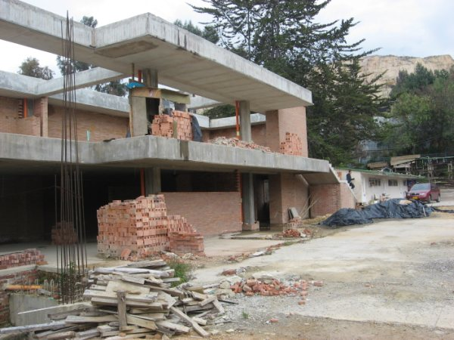 | 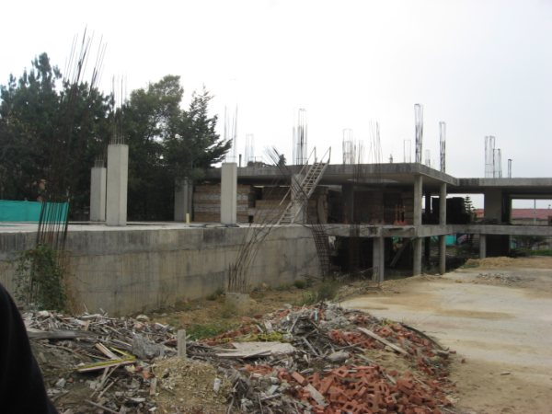
ESTADO EN EL QUE QUEDARON LAS OBRAS
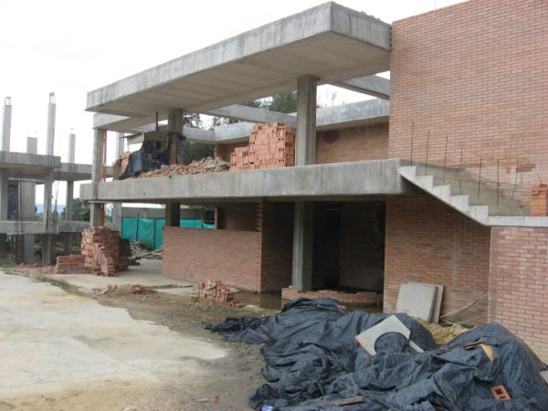 |  | 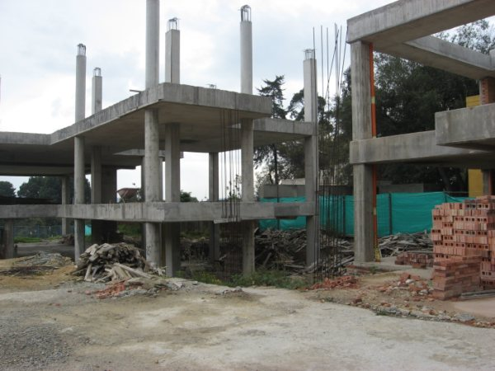
OBRAS SUSPENDIDAS CON UN PORCENTAJE DE EJECUCION APROXIMADO DEL 47%
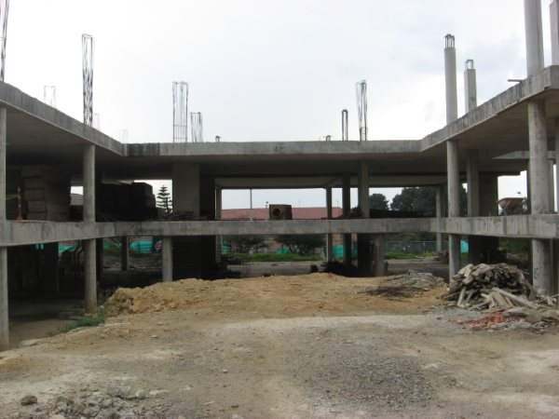 |  | 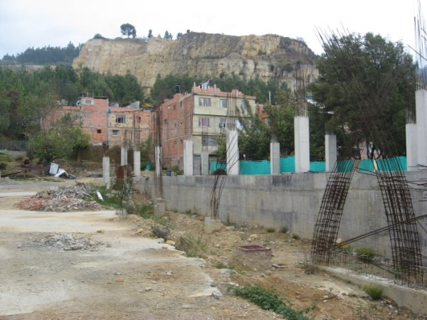
ESTADO EN EL QUE QUEDARON LAS OBRAS

2.3.2. Contrato de obra 153 del 30 de noviembre de 2006 – Colegio Distrital Marco Tulio Fernández Sede A Mariano Ospina Pérez Calle 63 B Nº 71 A- 16. Localidad de Engativá (cód. planta física 1050)

CUADRO Nº 5
INFORMACIÓN CONTRACTUAL

CONTRATO DE OBRA Nº 153 DE 2006 | CONTRATO DE CONSULTORÍA Nº 125 de 2004
- Licitación LP-SED-SPF 065 – 2006  - Modalidad: precio unitario fijo sin fórmula de reajustes  - Contratista: Consorcio Proyectar- Desarrollamos (NIT: 900.121.124- 9).  - Conformado por: Desarrollamos Ingeniería Ltda. (40%) y Proyectar Ingeniería S.A. (60%).  - Plazo inicial: 240 días calendario, así: 15 para entrega de documentos y 225 días para ejecución.  - Fecha de inicio contrato: 10 de enero de 2007.  - Fecha de inicio actividades: 25 de enero de 2007.  - Fecha de terminación inicial: 6 de septiembre de 2007  - Suspensión 1: 37 días (1 sept. de 2007).  - Suspensión 2: 8 días (19 de nov. de 2007).  - Suspensión 3: 30 días (18 de enero de 2008)  - Prórroga a suspensión 3: 25 días (17 de feb. de 2008).  - Adición en tiempo 1: 40 días (final. 22 nov. de 2007).  - Adición en tiempo 2: 22 días (final. 22 dic. De 2007).  - Adición en tiempo 3: 30 días (21 de enero de 2008).  - Total suspensiones y adiciones: 192 días  - Fecha de terminación final: 15 de noviembre de 2008).  - Valor inicial $1.319.030.311 incluido AIU 19.6%  - Adiciones: $728.739.230.19  - Valor total: $2.047.769.541.19  - Interventoría: Universidad Nacional de Colombia  Conv. interadministrativo Nº 295 de 2005  - Supervisor SED: Carlos Castaño Álvarez  - Subdirector de Plantas Físicas: Jairo Iván Loaiza Agudelo y Carlos Fernando González Mena.  - Coordinador proyecto de reforzamiento: Carlos Alberto Cárdenas Palomo.  - Gerente de proyecto: Carlos Ariel Jaramillo R.  - Ordenadores del gasto: Francisco Cajiao Restrepo y Abel Rodríguez Céspedes – Ex Secretarios de Educación Distrital. | - Concurso Público Nº CP-SED-SPF-007-2004  - Contratista: Consorcio Educar 2004; conformado por ACI Proyectos S.A. (40%) y GIGACON LTDA (60%).  - Plazo: 180 días.  - Fecha de iniciación:11 de enero de 2005  - Fecha de terminación inicial:9 de julio de 2005  - Suspensión 1: 21 de julio de 2005 por 12 días.  - Suspensión 2: 24 de septiembre de 2005 por 65 días.  - Prórroga suspensión 2: 28 de diciembre por 35 días.  - Suspensión 3: 23 de noviembre de 2005 por 60 días.  - Suspensión 4: 27 de abril de 2006 por 120 días.  - Prórroga 1 suspensión 4: 26 de julio de 2006 por 90 días  - Prórroga 2 suspensión 4: 24 de septiembre de 2006 por 60 días.  - Fecha de terminación final:  - Valor inicial: $339.969.840.84  - Valor final: 665.911.708.84  - Acta de liquidación: 8 de julio de 2009
Fuente: carpetas contractuales- SED

Objeto: Realizar las obras de mejoramiento integral lo cual incluye el reforzamiento, restitución, mejoramiento y ampliación de la planta física de acuerdo a los planos, detalles, especificaciones y cantidades de obra entregados por la Secretaría de Educación del Distrito del Grupo 2 de la licitación Pública LP SED SPF 065 – 2006.

Las actividades iniciales del contrato empiezan el 10 de enero de 2007 y las actividades de obra el 25 de enero del mismo año. La edificación original de la sede A Mariano Ospina Pérez, constaba de tres bloques, así: un bloque de tres pisos para reforzar, sobre la calle 63 B, un bloque a restituir de tres pisos y un bloque de un piso a demoler.

2.3.2.1. Ajustes a estudios y diseños del consorcio educar 2004 - contrato de consultoría 125 de 2004

En informe de interventoría de obra correspondiente a enero de 2007 (tomo 20 folios 9 y 10), en el capítulo informe técnico sobre “CONCLUSIONES REVISIONES DE PLANOS Y ESPECIFICACIONES”, se comienzan a señalar las inconsistencias encontradas como resultado de dicha revisión, hallando entre otras cosas lo siguiente:

“(…)
- Planos estructurales. La revisión se ha centrado en los capítulos iniciales de la ejecución de la obra, y en este estudio se ha encontrado una gran incongruencia de la cimentación vs. Presupuesto. La cimentación diseñada por la consultoría está constituida por pilotes de 12 m de altura de diámetros de .30 y .40 m, la unidad está especificada en ML, más la cantidad presupuestal es de 1272 ML (106 pilotes). Aparte de esto, el estudio de suelos que poseen los contratistas especifica que la recomendación para la cimentación es de zapatas, este tema será principal en el comité del día 05 de Febrero de 2007 donde se espera la presencia del ingeniero calculista de la consultoría.” Negrilla fuera de texto.

En informe de interventoría Nº 2 del mes de marzo de 2007 (tomo 20 folio 86), se señala que la ingeniera Fanny Peña, asesora estructural del Consorcio Proyectar- Desarrollamos, llevó a cabo la tarea del reajuste al diseño de este bloque al no encontrar una respuesta apropiada por parte del consultor de los estudios técnicos y diseños.

Se tramita el 12 de octubre de 2007, una modificación contractual para una adición en tiempo, por parte de la interventoría de la Universidad Nacional argumentando lo siguiente: “(…)La adición en tiempo para el contrato 153 de 2006 es necesaria por los siguientes motivos: desde el inicio de las de las actividades en sitio se detectaron observaciones a los diseños entregados por la consultoría ya que las diferencias entre los levantamientos topográficos entregados por la Consultoría Consorcio Educar 2004 y el replanteo elaborado en el lote son significativas y esto obligó a acometer la actividad más de una vez. Por este motivo fue necesario reajustar el diseño del bloque norte de escaleras a los linderos reales del costado norte del lote generando atrasos en esta actividad y por ende en el desarrollo general de la obra, estos planos ya se encuentran en la obra para su ejecución (…)” (Tomo 3 - folio 131).

Se debe señalar que los estudios y diseños iniciales fueron ejecutados mediante el contrato de consultoría Nº 125 de 2004, suscrito con el Consorcio Educar 2004 y su valor inicial para este frente correspondió a $30.628.277. Igualmente, la interventoría a dichos estudios fue ejercida por la Universidad Nacional mediante el convenio interadministrativo 156 de 2004.

Se señala en la citada modificación que la cimentación del proyecto fue diseñada con pilotes pre- excavados de 12 m, estimando solamente en el presupuesto 122.1 ml, contra la cantidad real de 1248 ml verificada en obra, lo que incidió de manera significativa en el tiempo de ejecución de la etapa de cimentación, por haber efectuado las excavaciones correspondientes de forma manual, argumentando la interventoría de obra y contratista que las condiciones del terreno no se prestaban para introducir una máquina piloteadora por riesgo a que las construcciones vecinas colapsaran.

Igualmente se menciona en dicha solicitud de modificación contractual que:

“Faltando los pilotes del área a reforzar aún esta actividad no está culminada en su totalidad, ya que el diseño del reforzamiento del bloque administrativo existente fue reajustado por presentar inconsistencias en los procesos de demolición de cimentación, con este punto se optó por elaborar un nuevo Análisis de Vulnerabilidad que arrojó diferencias en los métodos constructivos planteados inicialmente por el consultor (…)”, subrayado fuera de texto.

El nuevo análisis de vulnerabilidad fue elaborado por la Ing. Fanny Peña del consorcio contratista de obra, siendo entregado a la interventoría de la Universidad Nacional el 30 de julio de 2007 y los planos de reajuste al diseño se entregaron el 21 de agosto de 2007.

De otra parte, se señala que el tanque de almacenamiento también ha presentado variaciones considerables en su diseño, puesto que las coordenadas de ubicación que figuraban en los planos arquitectónicos no eran las correctas y por eso hubo que rellenar la excavación que se había hecho para tal fin produciendo que la actividad se extendiera. Las especificaciones y dimensiones del tanque fueron revaluadas por el consorcio constructor. Igualmente, se señaló que parte de los diseños estructurales fueron ajustados en repetidas oportunidades, por el Consorcio Educar 2004, que incidió en los retrasos de cimentación y estructura, producto de las observaciones de la interventoría de obra y el contratista de obra Proyectar- Desarrollamos.

Posteriormente, en informe de interventoría de agosto de 2007 (tomo 23 folio 20), se señala que a sugerencia de la Ing. Fanny Peña Asesora Estructural de consorcio constructor, se aumentó el refuerzo en los nudos estructurales de la placa de la cubierta ya que no cumplía con las cuantías mínimas establecidas en la NSR -98, afectando de manera considerable las cantidades de obra para el acero.

Se pudo verificar por parte del equipo auditor en el acta de recibo parcial de obra N° 7 correspondiente al periodo del 8 de octubre de 2007 al 15 de octubre del mismo año, que se cancela dentro del capítulo de “Obras No Previstas” el ítem INP 54 “Reajuste diseño estructural de tanque de almacenamiento de agua, reajuste diseño estructural escaleras bloque 4 para acceso bloque 3, reajuste diseño bloque 1 (de reforzamiento), reajuste diseño bloque 2 (escaleras de acceso bloque 1), incluye memoria de cálculo y planos”, por valor de $14.352.179,4 incluido AIU 19.6% (Tomo 11, folio 13).

Igualmente se canceló en el ítem de obra no prevista INP 141 del acta de recibo final, otro reajuste de diseño, así: “Reajuste al diseño estructural de las placas de los puentes y de la viga de amarre del pórtico de entrada al colegio” por un valor global de $3.387.072 incluido AIU 19.6%.

Por los antecedentes referidos se considera que se configura un sobrecosto al contrato de obra 153 de 2006 en la ejecución de las obras de reforzamiento estructural y mejoramiento integral del Colegio Distrital Marco Tulio Fernández Sede A Mariano Ospina Pérez, por las imprecisiones presentadas en el proyecto entregado por el Consorcio Educar 2004, elaborados mediante el contrato de consultoría 125 de 2004, que conllevaron a efectuar ajustes al mismo con cargo al contrato de obra referido en cuantía de $17.739.251,4, configurándose por tanto un hallazgo administrativo con incidencia fiscal y disciplinaria en la cuantía señalada, considerando que con este hecho se incurre en lo definido en el artículo 6° de la Ley 610 de 2000 y se contraviene lo dispuesto en el numeral 1º del artículo 34 del capítulo segundo del Decreto 734 de 2002; al igual que el numeral 34 del artículo 48 de la misma Ley y los numerales 1º y 5º del artículo 4 de la Ley 80 de 1993.

Valoración respuesta SED:

En su respuesta menciona la entidad que este ente de control hace referencia “a que presuntamente se entregaron diseños incompletos”, se debe señalar que esta no fue la observación del hallazgo presentado por esta Contraloría, sino el hallazgo hacía referencia a la configuración de un sobrecosto al contrato de obra 153 de 2006 en la ejecución de las obras de reforzamiento estructural y mejoramiento integral del Colegio Distrital Marco Tulio Fernández Sede A Mariano Ospina Pérez, por las imprecisiones presentadas en el proyecto entregado por el Consorcio Educar 2004, elaborados mediante el contrato de consultoría 125 de 2004, que conllevaron a efectuar ajustes al mismo con cargo al contrato de obra referido, por lo tanto se ratifica el hallazgo administrativo con incidencia fiscal y disciplinaria.

De otra parte, se pudo observar en el desarrollo del contrato de obra que el 1º de septiembre de 2007 se suspende la obra por primera vez, por cuanto la carpintería metálica en general hubo que modificarse por recomendación del estudio de mitigación acústica elaborado por la interventoría.

Posteriormente, el 11 de septiembre de 2007 la interventoría de obra solicita una adición en tiempo, para ejecutar las obras que surgieron como consecuencia de los ajustes a los diseños (tomo 3 folio 39). El 3 de octubre de 2007 se solicita suspensión de obra por la misma interventoría justificada en el periodo que se ha tomado el trámite de la adición en tiempo para ejecutar las obras producto de dichos ajustes.

Finalmente se aprueba la modificación 1 al contrato de obra 153 de 2006 el 12 de octubre de 2007, prorrogando el contrato en 40 días (tomo 3, folio 43).

Consecutivamente, se tramita una modificación contractual con el fin de prorrogar el tiempo de ejecución en 22 días, por cambio en las especificaciones de los tímpanos divisorios en dry wall a mampostería reforzada, siendo necesario efectuar dichos ajustes a los diseños por el contratista de obra y la interventoría. El reajuste a los diseños iniciales de mampostería tanto en tímpanos como en muros divisorios fueron un hecho constante en dicho capítulo por cuanto los estudios de mitigación acústica elaborados, recomendaron muros dobles divisorios lo que aumentó la obra a ejecutar y el tiempo de ejecución. Por lo anterior, se suspende la obra por segunda vez, el 19 de noviembre de 2007. Finalmente se aprueba el 22 de noviembre de 2007, la modificación contractual 2 (tomo 3, folio 55), con el propósito de prorrogar el contrato de obra para efectuar los reajustes referidos.

En diciembre de 2007, se tramita nueva solicitud de modificación contractual tanto en tiempo como en valor por cuanto los capítulos de cimentación, estructura y mampostería superan considerablemente el presupuesto inicial. El estudio acústico entregado por el Arq. Nelson Rojas Asesor de la interventoría, puso en evidencia problemas acústicos, dada la ubicación del plantel educativo por su cercanía al Aeropuerto El Dorado y por la intersección vial presenta picos altos de medición sonora por el tráfico automotor. El referido estudio estimó preliminarmente que el capítulo de carpintería metálica se elevaría de $73 millones a $300 millones afectando considerablemente el presupuesto inicial de obra.

2.3.2.2. Construcción de pilotaje no utilizado.

Se pudo observar en el mismo estudio, el énfasis sobre otro factor que incidió de manera significativa en los nuevos diseños, como fue el caso de los pilotes hechos en el bloque dos de reforzamiento para la construcción del puente y las escaleras de este bloque, se volvieron a fundir, puesto que la cimentación inicial proyectada estaba planteada en el área que habría quedado libre luego de demoler la cimentación existente, siendo esto, uno de los principales factores por los cuales se decidió volver a elaborar el análisis de vulnerabilidad, ya que nunca hubo certeza acerca de no reemplazar el área de cimentación eliminada. De acuerdo con esto se plantea la necesidad de hacer 15 pilotes más, igualmente construir los dados y vigas que ya estaban planteados originalmente para amarrar los pilotes existentes, finalmente hacer los dados y vigas de los nuevos diseños.

Se debe señalar que en el informe de interventoría de obra Nº 8 de septiembre de 2007, la Universidad Nacional señala en el punto 3.2. “Descripción de actividades desarrolladas”, que en el periodo comprendido entre el 1 de septiembre y el 30 de septiembre de 2007 (tomo 23 folio 61), se ejecutaron entre otras, las siguientes actividades:

“(…)
- INP 3 Pilotes D = 0.3 M Con el reajuste al diseño realizado por la asesora estructural del Consorcio la Ing. Fanny Peña, se vio la necesidad de correr el bloque de escaleras (Bloque 2) para no afectar la cimentación existente del bloque de reforzamiento, por esta razón fue necesario desplazar la cimentación y volver a fundir 11 pilotes de 30 cm de diámetro.
- INP 4 Pilotes D = 0.4 M Con el reajuste al diseño realizado por la asesora estructural del Consorcio la Ing. Fanny Peña, se vio la necesidad de correr el bloque de escaleras (Bloque 2) para no afectar la cimentación existente del bloque de reforzamiento, por esta razón fue necesario desplazar la cimentación y volver a fundir 4 pilotes de 40 cm de diámetro.

Las actividades mencionadas anteriormente se han ejecutado en el bloque de restitución y el bloque de escaleras para acceso al bloque de reforzamiento. Estas actividades han tenido una supervisión y aprobación constantes por parte de esta interventoría (…)” Subrayado fuera de texto.

CUADRO No 6
CANTIDADES DE OBRA PILOTES EJECUTADOS NO UTILIZADOS
CONTRATO DE OBRA 153 DE 2006

En pesos
ITEM | DESCRIPCIÒN |  | UN | CANTIDAD | VR/UNITARIO | SUBTOTAL
INP 3 | Pilotes D = 0.3 M (incluye exc. concreto y retiro de mat. sob.) |  | ML | 132 | 75.713,00 | 9.994.116,00
INP 4 | Pilotes D = 0.4 M (incluye exc. concreto y retiro de mat. sob.) |  | ML | 48 | 92.580,00 | 4.443.840,00
INP 5 | Demolición cabeza de pilotes |  | M3 | 13 | 120.593,00 | 1.567.709,00
2.3.2 | Acero 60000 |  | M3 | 3.003 | 2.500,00 | 7.507.794,24
Subtotal |  |  |  |  |  | 23.513.459,24
AIU 20% |  |  |  |  |  | 4.702.691,85
TOTAL |  |  |  |  |  | 28.216.151,09
Fuente: acta parcial Nº 10- cont. obra 153 de 2006

El hecho correspondiente a la construcción de los pilotes en el puente y las escaleras del bloque 2, no utilizados y que debieron fundirse posteriormente en otro sitio, y cuyo valor corresponde a $28.216.151,09, se constituye un hallazgo administrativo con incidencia fiscal y disciplinaria por detrimento causado por obra indebidamente ejecutada, responsabilidad ésta, que recae en los estudios y diseños para el reforzamiento y restitución del plantel educativo elaborados mediante el contrato de consultoría Nº 125 de 2004 y su correspondiente interventoría (convenio interadministrativo 156 de 2004), así como en la supervisión ejercida por la SED a los precitados contratos, toda vez que por sus imprecisiones acaeció esta irregularidad.

Valoración respuesta SED:

Menciona la SED en la parte final de su respuesta que: “(…) Teniendo en cuenta que los pilotes a los que hace referencia la contraloría, están adosados y permiten un equilibrio de cargas en especial sin afectar la placa flotante del bloque No. 1, la sed considera que no es procedente un hallazgo administrativo con presunta incidencia fiscal y disciplinaria por valor de $ 28.216.151.09”, se debe decir que con estos argumentos expuestos por la entidad, se ratifica lo manifestado por la Contraloría, por cuanto este adosamiento demuestra la improvisación resultante de las inconsistencias de los estudios entregados por el consultor, por las imprecisiones presentadas en el proyecto entregado por el Consorcio Educar 2004, dentro del contrato de consultoría 125 de 2004, que conllevaron a efectuar modificaciones al mismo con cargo al contrato de obra Nº 153 de 2006 y que no obedecen a un estudio preciso por parte de la consultoría de las condiciones reales de la cimentación en este sector de la obra.

Por lo anterior se ratifica el hallazgo administrativo con incidencia disciplinaria y fiscal se mantiene.

2.3.2.3. Aprobación indebida de ajuste de precios.

Con el fin de aprobar una modificación contractual, se eliminaron actividades en el bloque de restitución para “balancear” el monto contractual por las necesidades de mayor inversión en los capítulos de cimentación, estructura y mampostería. El monto de la solicitud correspondió a $268.110.437,19, y el tiempo solicitado fue de 30 días. Esta modificación contractual Nº 3 es aprobada el 20 de diciembre de 2007 (tomo 3, folio100).

Se observa también que el 18 de enero de 2008, se suspende por tercera vez el contrato de obra por un término de 30 días, por cuanto se aduce que las empresas de servicios públicos no habían dado respuesta sobre la prestación de los mismos, siendo prorrogada la suspensión en cuatro ocasiones por el término de 100 días más, por el mismo motivo, con reinicio el 27 de mayo de 2007.

Posteriormente, el 28 de mayo de 2008 se tramita una cuarta modificación contractual para una prórroga de 90 días y una segunda adición presupuestal por $268.110.438., para terminar las obras del bloque de restitución y acometer las obras de reforzamiento del bloque administrativo (finalizar mampostería, estructura, instalaciones eléctricas e hidrosanitarias y aseo general), la cual es aprobada el 30 de mayo de 2008.

Sucesivamente, el 25 de agosto de 2008 se aprueba la modificación contractual Nº 5, con la cual se prórroga el contrato en 60 días calendario y una adición por $192.518.355 (tomo 3 folio 189), por concepto de actualización de precios la cual se justifica en lo siguiente:

“(…)

1. Estudios de la proyección de los índices de Caracol (SIC) al IV trimestre del 2008, teniendo en cuenta el registro histórico desde el primer trimestre de 1997 hasta el primer trimestre de 2008 el cual arrojó como resultado, la actualización del 13.8% para ítems contractuales y del 7.23% para precios adicionales aprobados en el 2007.

2. el (SIC) principio de autonomía de la voluntad que faculta a las partes contratantes para pactar todo aquello que no este (SIC) expresamente prohibido por la constitución y la Ley que garantice la correcta, oportuna y eficiente prestación del servicio publico (SIC) y a fin de darle liquidez al contrato.

3. El contratista, ya ejecuto (SIC) el valor de $1.319.030.311 objeto del contrato y ha pasado mas de un año de firmado el mismo, (fecha del firma (SIC) del contrato 30 de noviembre de 2006).

4. Las actualizaciones no cobijaran (SIC) cantidades ejecutadas y pagadas en el año 2007.

5. Será aplicable únicamente para el presupuesto adiciona (SIC) y el faltante por facturar (14.59%) del valor del contrato inicial, debido a que estas obras serán ejecutadas en el 2008.

El valor adicional solicitado se justifica debido a las diferencias presentadas en los diseños contra lo presentado por el contratista en su propuesta inicial, dando como resultado la realización de actividades no previstas en el contrato, mayores cantidades a ejecutar y ocasionando la necesidad de invertir mayores recursos, para garantizar la ejecución de la totalidad del proyecto.” Negrilla fuera de texto.

Igualmente, se señala en la justificación lo siguiente: “Las obras necesarias para entregar el colegio operativamente y que se pueda dar para su uso escolar son las siguientes: demolición de placa existente en zonas exteriores, excavación, relleno, placa contra piso, acabados de piso en general, mayores cantidades de limpieza e impermeabilización de fachadas, tanque subterráneo de agua potable y equipo hidroneumático.

Por lo tanto, haciendo el balance total de la proyección para la ejecución de la obra y cumplimiento con el objeto contractual, se hace necesario solicitar una adición en tiempo por 60 días calendario y en valor de $192.518.355.00 ciento noventa y dos millones dieciocho mil trescientos cincuenta y cinco pesos m/cte.”

Al observar el ente de control, el acta final del contrato de obra 153 de 2006, se pudo verificar que la diferencia entre lo pagado con incremento del 13.8% y del 7.23% y las condiciones originales, que se canceló al Consorcio Proyectar- Desarrollamos, es la siguiente:

CUADRO NO 7
ÍTEMS CON AJUSTE DE PRECIOS CONTRATO DE OBRA N° 153/06
INDICES DE CAMACOL SEGÚN MODIFICACION CINCO (5)
EN VALOR Y PLAZO

En pesos
ITEMS RESTITUCION , BLOQUE 2, 3 Y 4 | VALOR TOTAL  PAGADO CON INCREMENTO DEL 13.8% | VALOR  CONDICIONES ORIGINALES | DIFERENCIA
1.1.4 A, 1.3.1 A, 1.3.3 A, 1.3.5 A, 1.3.8 A, 2.1.2 A, 2.1.6 A, 2.2.5 A, 2.2.8 A,3.2.1.1 A, 3.2.1.2 A, 3.2.1.3 A, 3.2.4.1 A, 3.2.4.2 A, 3.2.4.3 A, 3.3.1.1 A, 3.3.1.2 A, 3.3.1.3 A, 3.3.3.2 A, 3.3.3.3 A, 3.3.3.4 A, 3.4.1.1 A, 4.1.1.1 A, 4.1.1.2 A, 4.2.1 A, 4.4.1 A, 4.5.2 A, 4.5.3 A,4.6.2 A, 4.8.4 A,4.8.8 A, 5.2.3.1 A, 5.2.6.1 A, 5.3.4 A,5.3.9 A, 5.3.12 A,6.2.3 A, 7.1.6.1.3 A, 7.1.6.2.3 A, 8.1.1.1 A,8.1.2.1 A, 8.1.5.1 A, 8.1.5.3 A, 8.4.1.7 A, 8.4.1.10 A, 8.4.2.8 A, 8.4.2.15 A, 8.4.2.16 A,8.4.2.19 A, 8.4.2.22 A,8.4.2.23 A, 8.4.2.27 A, 8.8.1.1 A, 8.8.2.1 A,8.18.1 A, 9.1.1 A ,10.1.1 A, 10.2.4.1 A, 10.3.2.2 A, 10.3.2.3 A, 12.2.2.1 A, 12.2.2.3 A, 14.1.2 A, 14.2.1 A, 14.3.3 A, 15.1.3 A, 15.1.13 A, 16.1.1 A, 16.1.10 A, 18.1.2 A, 18.2.1 A, 18.2.2 A, 18.2.4 A, 18.2.1 A, 18.2.2. A, 21.1.1 A, 21.1.2 A, 21.1.3 A, | $212.705.217,64 | $186.911.439,05 | $25.793.778,59
ITEMS REFORZAMIENTO BLOQUE 1 | $212.705.217,64 | $186.911.439,05 | $25.793.778,59
1.3.1 A, 4.8.5 A | $212.705.217,64 | $186.911.439,05 | $25.793.778,59
ITEMS EXTERIORES | $212.705.217,64 | $186.911.439,05 | $25.793.778,59
3.4.1.1 A, 3.4.1.2 A | $212.705.217,64 | $186.911.439,05 | $25.793.778,59
ITEMS NO PREVISTOS MODIFICACION NUMERO 5 | VALOR TOTAL PAGADO CON INCREMENTO DEL 7.23 % | VALOR  CONDICIONES ORIGINALES | DIFERENCIA
INP001 A, INP010 A, INP 15 A, INP 18 A, INP 26 A, INP 45 A, INP 47 A, INP48 A, INP 55 A, INP 55 A, INP 56 A, INP 56 A, INP 58 A, INP 61 A, INP 63 A, INP 65 A, INP 66 A, INP 67 A, INP 68 A, INP 71 A, INP 72 A, INP 74 A, INP 82 A, INP 84 A, INP 85 A, INP 89 A, INP 93 A, INP 94 A, INP 95 A, INP98 A | $74.705.273,82 | $69.668.258,71 | $5.037.015,11
SUBTOTAL COSTOS DIRECTOS | $287.410.491,46 | $ 256.579.697,76 | $30.830.793,69
AIU 19,6% | $56.332.456,33 | $50.289.620,76 | $6.042.835,56
TOTAL PRESUNTO DETRIMENTO | $343.742.947,78 | $376.537.577,24 | $36.873.629,26
Fuente: modificación contractual Nº 5 de fecha 30 de julio de 2008 y acta de recibo final c. de o. 153 de 2006

De acuerdo con lo anterior, la SED canceló al Consorcio Proyectar – Desarrollamos, la suma de $36.873.629,26 como ajuste de precios, no obstante estar determinado en la modalidad del contrato establecida en los pliegos de condiciones de la licitación LP-SED-SPF-065-2006, que el contrato en comento se haría bajo la modalidad de PRECIO UNITARIO FIJO SIN FÓRMULA DE REAJUSTES, contraviniendo lo establecido en la citada licitación, así:

“1.1.7. Tipo y modalidad de contrato

La Secretaría de Educación se propone ejecutar las obras determinadas en este pliego de condiciones mediante la celebración de un CONTRATO ESTATAL DE OBRA, conforme a lo dispuesto en el numeral primero del artículo 32 del Estatuto General de Contratación de la Administración Pública, Ley 80 de 1993 y de acuerdo con las condiciones consignadas en el presente pliego de condiciones. La modalidad de pago será a PRECIO UNITARIO fijo sin reajustes.” Negrilla fuera de texto.

“1.1.8.PRESUPUESTO OFICIAL (Según precios del mercado) (…)
El valor establecido incluye cualquier incremento de costos durante el proceso de ejecución del contrato. (…)”. No obstante esta obligación pactada, se ajustaron los ítems contractuales al 13.8 % de acuerdo con la modificación número 5 restitución, bloque 2, 3 y 4 y al 7.23% los items no previstos.

De otra parte, también estaba determinado lo siguiente:

“2.2.3 Precios proyectados: “Los valores totales contenidos en la propuesta económica NO se actualizarán. El Proponente deberá incluir en su propuesta todos los cambios de precio, actualización salarial y en general todos los costos que impliquen construir la obra.”

Por todo lo anterior, se concluye que se incurre por parte de la entidad en lo definido en el artículo 6° “Daño patrimonial al Estado” de la Ley 610 de 2000 y contraviene lo dispuesto en el numeral 1º del artículo 34 del capítulo segundo “Deberes” del Decreto 734 de 2002, por concepto del pago de ajustes de precios al contrato de obra N° 153 de 2006, suscrito entre el Consorcio Proyectar- Desarrollamos y la SED para el reforzamiento y mejoramiento del Colegio Distrital Marco Tulio Fernández Sede A Mariano Ospina Pérez de la localidad de Engativá, en cuantía de $36.873.629,26 valor que se considera como detrimento patrimonial al Distrito y cuyo hecho se constituye en un hallazgo administrativo con incidencia fiscal y disciplinaria en la cuantía señalada.

Valoración respuesta SED:

Manifiesta la SED en su respuesta entre otras, lo siguiente:

“(…) Observando, que en ningún momento la SED, incluyó tal fórmula de reajuste durante la ejecución contractual, como quiera que, le es claro que el contrato le prohíbe incluir dicha fórmula de reajuste.

Y, otra cosa, es muy distinta efectuar ajustes, compensaciones, etc., en razón a la ruptura del equilibrio financiero del contrato por hechos no imputables al contratista, sino a la administración en razón a las teorías del hecho del príncipe o teoría de la imprevisión. Las teorías o los mecanismos ideados por la jurisprudencia y la legislación para salvaguardar el equilibrio financiero de los contratos públicos están plasmados en la Ley 80 de 1993. (…)”

A lo anterior se debe decir, que bien lo manifiesta la entidad cuando señala que “los ajustes, compensaciones, etc”, no son imputables al contratista sino a la Administración, con esta afirmación pone de manifiesto la validez del hallazgo referido toda vez que como se hace referencia en los pliegos de condiciones correspondientes, los valores totales contenidos en la propuesta económica NO se debían actualizar y el proponente debía incluir en su propuesta todos los cambios de precio, actualización salarial y en general todos los costos que implicaran la construcción de la obra, al igual que en el presupuesto oficial el valor establecido debía incluir cualquier incremento de costos durante el proceso de ejecución del contrato; ahora bien, que se señale por la entidad que los ajustes de precios sean responsabilidad de la Administración, este argumento no modifica ni desvirtúa la inobservancia a la modalidad de contratación suscrita y por el contrario hace énfasis y convalida los argumentos expuestos por este organismo de control.

Por lo anterior se ratifica el hallazgo administrativo con incidencia fiscal y disciplinaria se mantiene.

2.3.2.4. Fallas en las obras ejecutadas mediante el contrato de obra 153 de 2006:

Las obras ejecutadas en el Colegio Distrital Marco Tulio Fernández Sede A Mariano Ospina Pérez, presenta fallas en su terminación y funcionamiento, tales como:

- Proyecto entregado inconcluso y sin la debida prestación de servicios públicos:

Dado que el colegio no cuenta con el servicio de energía que corresponda a la carga real para satisfacer los requerimientos del plantel educativo, actualmente cuenta con una carga insuficiente que no permite que el funcionamiento del equipo hidroneumático suministre el servicio de agua en todas baterías de baños del colegio o éste sea prácticamente nulo.

La falta de planeación de la Entidad que pone en funcionamiento una instalación educativa sin garantizar la prestación de los servicios públicos, como en este caso el agua y energía eléctrica, pone en peligro la salud de los estudiantes y desmejora en gran medida la calidad del servicio ofrecido.

No se desconoce por parte del equipo auditor que la educación es un derecho fundamental consagrado constitucionalmente; sin embargo, también lo son la integridad física y la salud.

Este desconocimiento de los demás principios relacionados va en contravía de los derechos fundamentales consignados en la Constitución Política y establecidos como principios rectores del Plan Maestro de Equipamientos Educativos de Bogotá Distrito Capital, Decreto 449 de 2006.

De otra parte remitiéndose a los pliegos de condiciones de la licitación pública LP-SED-SPF 065 – 2006, establece de forma clara en el numeral 10. “NORMAS TÉCNICAS Y ESPECIFICACIONES” del numeral Nº 2.1.5.2. “OBLIGACIONES EN MATERIA DE LA EJECUCIÓN DE LA OBRA”, que señala: “(…) La ejecución de la construcción, lo mismo que el suministro de bienes y equipos por parte de EL CONSTRUCTOR, deberán cumplir los requisitos de las Normas Técnicas, ICONTEC, y de la E.A.A.B. y de CODENSA aplicables al proyecto:”, situación esta que no se cumplió al entregar la obra en un estado deficiente en materia de servicios públicos.

Igualmente se debe contemplar lo establecido en el artículo 67 de la Constitución que señala: "(…) la educación es un derecho de la persona y un servicio público que tiene una función social.

Corresponde al Estado regular y ejercer la suprema inspección y vigilancia de la educación con el fin de velar por su calidad, por el cumplimiento de sus fines y por la mejor formación moral, intelectual y física de los educandos; garantizar el adecuado cubrimiento del servicio y asegurar a los menores las condiciones necesarias para su acceso y permanencia en el sistema educativo.” Subrayado fuera de texto.

Se transgrede de igual forma, lo dispuesto en el numeral 2 del artículo 7 “POLÍTICAS ESPECÍFICAS”, del Plan Maestro de Equipamientos Educativos, donde se indica que “La institucionalidad educativa, de carácter estatal, privada o de economía solidaria, que se organiza con el fin de prestar el servicio público educativo, debe contar con una infraestructura adecuada y de calidad. Se entiende que la calidad de la educación depende también de sus condiciones ambientales, de una coherente relación con su entorno urbano y del cumplimiento de condiciones espaciales y arquitectónicas.” Subrayado fuera de texto.

Así como lo establecido en el numeral 6, del artículo 10 “Estrategias”, del Capítulo 2 “ESTRATEGIAS Y METAS DEL PLAN MAESTRO”, el cual define que “Reforzamiento de las estructuras del Equipamiento Educativo y Adecuación de los Ambientes Pedagógicos. Se desarrollarán acciones para superar la falta de seguridad en las instituciones escolares, el hacinamiento en las aulas, la carencia de espacios libres y recreativos, la mala calidad de los servicios higiénicos y de bienestar estudiantil, la vulnerabilidad sísmica de la infraestructura escolar y los riesgos ambientales asociados al entorno urbano de los establecimientos educativos.” Subrayado fuera de texto.

De igual forma se transgrede lo normado en el numeral 6. Construcción, ampliación, mejoramiento y reforzamiento estructural de los establecimientos educativos, de los programas y proyectos del Plan Sectorial de Educación 2004-2008, Bogotá: una Gran Escuela Para que niños, niñas y jóvenes aprendan más y mejor. Que indica que: “No hay duda sobre la incidencia que tienen los espacios y las dotaciones escolares en el proceso educativo, en los resultados asociados a la calidad y principalmente en las condiciones en las cuales transcurre la vida de maestros y estudiantes en las instituciones escolares.

El reconocimiento pleno del derecho a la educación implica para la sociedad y para el Estado la obligación de garantizar un espacio escolar que garantice e incentive la permanencia en el sistema educativo a las niñas, niños y jóvenes en condiciones dignas, que coadyuven a la calidad del sistema educativo.

La materialización del derecho a la educación de niñas, niños y jóvenes en la escuela depende de un espacio escolar digno, placentero y seguro.

Las áreas dedicadas a aulas, sanitarios, recreación, laboratorios, auditorios y otros espacios especializados proporcionan condiciones especiales que favorecen el aprendizaje e inciden en los resultados de calidad del sistema educativo.

Además, el espacio y la dotación escolar potencian o debilitan el ambiente pedagógico e inciden en el comportamiento de los individuos. El establecimiento educativo y su infraestructura crean un espacio donde es posible la socialización, el conocimiento y la recreación. En este sentido, una institución escolar más que una obra arquitectónica, es un espacio al servicio de los procesos educativos, conformado por un conjunto de ambientes pedagógicos, creados con finalidades culturales, sociales, académicas, creativas, intelectuales, éticas y recreativas.” Subrayado fuera de texto.

En conclusión la SED contrató y efectuó el seguimiento a la obras de reforzamiento, mejoramiento y/o restitución de las plantas físicas del establecimiento educativo, sin tener en cuenta el carácter obligatorio de integralidad de los proyectos, dándose al uso sin que fuese entregada en su totalidad y sin la adecuada prestación de los servicios públicos.

- Otras fallas en la terminación de la planta física:

- El concreto del patio se está desprendiendo paulatinamente como se pudo verificar en el acabado de la superficie del mismo el cual con el simple aseo que se efectúa se está levantando.
- El aula de tecnología no tiene cableado.
- El acabado del concreto en el cieloraso o techo de en gran parte de la edificación deja ver la malla electrosoldada utilizada como es el caso del laboratorio del primer piso, corredores y baños como se puede observar en el registro fotográfico, no cumpliendo con los espesores mínimos.
- Se presenta filtración en cieloraso del cuarto de aseo en baño de segundo piso.
- Se observa desprendimiento de grifería en baños de segundo piso y lavaplatos de laboratorio de primer piso
- El acabado del concreto a la vista de toda la estructura, es deficiente y no responde a una especificación, cuyo acabado de concreto se realice para ser visto (ver registro fotográfico), esta deficiencia se trato de solucionar con pañete a manera de “maquillaje” para cubrir la deficiencia en la fundida sin éxito alguno. En esta misma estructura se observa a simple vista, los hierros de refuerzo en columnas.
- La ubicación del tanque como la colocación deficiente de la tapa del mismo y la ventilación sobre la superficie del patio ha ocasionado accidentes en el plantel educativo.
- Se observa deficiente calidad del material utilizado en la carpintería metálica la cual ya ha tenido que ser reparada por el mismo colegio (soldadura de puertas ver registro fotográfico) y los basculantes de ventanas los cuales difícilmente se pueden abrir sin correr el riesgo de doblar el material. Se debe verificar por parte de la SED si el calibre de la lámina corresponde a las especificaciones contratadas y reparar la ventanería que se encuentre en mal estado.
- Se observó gran número de filtraciones en las vigas de tercer nivel donde la humedad es evidente y se observa la formación de hongos, todo esto se debe al parecer al no impermeabilizar las mismas como debió haberse ejecutado. La humedad igualmente se observa en las fachadas del plantel (acceso) igualmente con formación de hongos. Ver registro fotográfico.
- En el área del corredor en el bloque de aulas frente al puente en construcción segundo nivel se observa la baja calidad de la baldosa de piso instalada.
- Los push de los baños del primer piso funcionan inadecuadamente.
- Las cerraduras colocadas presentan problemas en su instalación lo que repercute en su correcta utilización, las cuales además de no ser funcionales se encuentran trabadas en su mayoría.
- Cuando se presenta época de lluvias los corredores se inundan por presentar contrapendiente para la evacuación correcta de las aguas en el segundo nivel.
- La edificación no cuenta con ándenes perimetrales que faciliten el paso peatonal.

Con el incumplimiento a la normatividad citada en los párrafos anteriores, se considera que también que se incurre en lo establecido en el numeral 34 del artículo 48. “FALTAS GRAVÍSIMAS” de la Ley 734 de 2002, que establece:

“Son faltas gravísimas las siguientes: (…)

34. No exigir, el interventor, la calidad de los bienes y servicios adquiridos por la entidad estatal, o en su defecto, los exigidos por las normas técnicas obligatorias, o certificar como recibida a satisfacción, obra que no ha sido ejecutada a cabalidad.

Igualmente se considera que se contraviene lo señalado en el artículo 4o. “DE LOS DERECHOS Y DEBERES DE LAS ENTIDADES ESTATALES” de la Ley 80 de 1993

. “(…) Para la consecución de los fines de que trata el artículo anterior, las entidades estatales:
1o. Exigirán del contratista la ejecución idónea y oportuna del objeto contratado. Igual exigencia podrán hacer al garante.
(…)
5o. Exigirán que la calidad de los bienes y servicios adquiridos por las entidades estatales se ajuste a los requisitos mínimos previstos en las normas técnicas obligatorias, sin perjuicio de la facultad de exigir que tales bienes o servicios cumplan con las normas técnicas colombianas o, en su defecto, con normas internacionales elaboradas por organismos reconocidos a nivel mundial o con normas extranjeras aceptadas en los acuerdos internacionales suscritos por Colombia.”

Todas las fallas descritas anteriormente se constituyen por tanto, en un hallazgo administrativo con incidencia disciplinaria en la ejecución de las obras objeto del contrato de obra N° 153 de 2006.

Valoración respuesta SED:

Respecto a la observación del ente de control relacionada a que el proyecto fue entregado inconcluso y sin la debida prestación de servicios públicos y por lo tanto el colegio no cuenta con el servicio de energía que corresponda a la carga real para satisfacer los requerimientos del plantel educativo, que permita el normal funcionamiento del equipo hidroneumático para el suministro de agua en todas baterías de baños del colegio, responde la SED:
“(…) Así mismo, se solicitaron a las empresas respectivas la instalación de los correspondientes servicios, sin embargo con el hecho de no haberse efectuado la etapa II del proyecto incluido el apantallamiento respectivo y la expedición de la certificación RETIE, Codensa suspendió ejecutar el aumento de carga, la cual le fue solicitada por el contratista mediante oficio radicado. Sin embargo dentro del presupuesto previsto para las obras faltantes, la SED incluyó el apantallamiento respectivo y por tanto la solicitud RETIE, teniendo en cuenta que el Consorcio Proyectar Desarrollamos, ya suscribió una certificación mediante la cual certifica que las labores eléctricas ejecutadas por dicho consorcio, cumplen en su totalidad con la norma RETIE vigente actualmente”(…).

La respuesta de la SED es contradictoria por cuanto por un lado afirma la entidad que CODENSA suspendió el ejecutar el aumento de carga por estar el proyecto incompleto y por otro lado afirma que el contratista al finalizar la obra “certificó” que la parte eléctrica ejecutada por éstos (Consorcio Proyectar Desarrollamos) cumplía en su totalidad con la norma RETIE. Con esta respuesta, sin importar cual haya sido la certificación entregada, lo cierto es que el problema de carga existe y no permite el normal funcionamiento del plantel educativo y esta generando problemas de higiene al no poder utilizar debidamente todas las baterías sanitarias construidas.

Respecto al numeral 1 la observación se mantiene, toda vez que la prueba física es clara y debe ser subsanada.
Respecto al numeral 2, la observación se mantiene por cuanto la carencia de dicho cableado constituye un obstáculo para el normal desarrollo de las labores académicas del plantel educativo y si bien no estaba en el alcance del contrato en comento, la SED si debe adelantar las gestiones para dar debida terminación a las obras inconclusas.

Respecto al numeral 3 la observación se mantiene, toda vez que la prueba física es clara y debe ser subsanada.

Respecto al numeral 4, la SED acepta la observación y esta debe ser solucionada.

Respecto al numeral 5 la observación se mantiene, toda vez que la prueba física es clara y debe ser subsanada.

Respecto al numeral 6 se acepta la respuesta de la entidad.

Respecto al numeral 7,8, 9 y 10 las observaciones se mantienen y deben ser subsanadas.

Respecto al numeral 11, la observación se mantiene toda vez que aunque se hayan construido gárgolas para facilitar la evacuación de aguas lluvias, existe un problema en dicho sistema de evacuación que evidentemente no permite su normal funcionamiento que debe ser observado y solucionado por el contratista y la SED.

Respecto al numeral 12, la observación se mantiene hasta la culminación de esta obra faltante.

Por todo lo anterior se ratifica el hallazgo administrativo con incidencia disciplinaria se mantiene en los numerales en los cuales no se aceptó la respuesta.

2.3.2.5. Incumplimiento funciones etapa previa y estudio inicial del proyecto.

Con relación a la ejecución del Convenio interadministrativo Nº 295 de 2005, suscrito con la Universidad Nacional de Colombia y una vez evaluado el contenido del informe preliminar de interventoría presentado en su momento, se evidencia el incumplimiento de la obligatoriedad de efectuar, previo al inicio de la obra, el análisis de los diseños, presupuesto y cantidades de obra con el fin de informar a la entidad si los recursos destinados para el proyecto eran los adecuados para su culminación, advertir a la entidad sobre cualquier situación que impidiera el curso normal de la ejecución de los trabajos, tal es el caso de inconsistencias en los diseños y/o la falta de permisos y demás documentos a que se hace referencia en el artículo 21 “Funciones en la Etapa Previa y Estudio Inicial del proyecto”, previamente al inicio de la obra, y sobre todo el incumplimiento de lo dispuesto en los numerales 5, 7, 15 y 16 del citado artículo de la Resolución 3616 de diciembre 1 de 2003, “Por la cual se implementa el manual sobre el ejercicio de la función de interventoría a los contratos celebrados por la Secretaría de Educación del Distrito Capital” , en los que se establece que el interventor debe:
“(…)

5. Revisar cantidades totales de obra y hacer proyección del costo final de obra.
7. Revisar presupuesto de obra y hacer proyección del valor de obra a ejecutar.
15. Realizar y entregar un informe a la entidad donde se describan las actividades realizadas en esta etapa, los resultados obtenidos y la proyección de cantidades, presupuesto y programación de obra obtenida de la remisión de todos los documentos. 16. Verificar que existan las licencias y/o permisos necesarios y que se encuentren vigentes para la iniciación y durante el desarrollo del contrato.”

Así como lo establecido en el numeral 20 del artículo 22. de la precitada Resolución Funciones en la ejecución de la obra, en el que se establece que la interventoría debe “20. Comprobar si la obra ejecutada guarda la debida proporción con los fondos aprobados por la SECRETARIA DE EDUCACIÓN DEL DISTRITO CAPITAL.”.

De igual manera se transgrede lo dispuesto en el numeral 2 del artículo 25 "Funciones en Etapa Previa - Estudio Inicial del Proyecto”, en el que se contempla que se debe:
“(…)

2. Estudiar y revisar todos los documentos técnicos del proyecto tales como: pliegos, planos y especificaciones definidas de construcción. Emitir conceptos y sugerencias de modificaciones, si fuere del caso, sobre los proyectos arquitectónico, estructural y de instalaciones, así como de presupuesto de obra y demás estudios realizados, y aceptación antes de comenzar la obra.”

Así como lo dispuesto en numeral 5.1. “Informe Estudio Inicial del Proyecto” del capítulo 5 del “Manual de procedimientos de Interventoría” de la SED.

Siendo aplicable lo dispuesto en el artículo 53º.- “De la Responsabilidad de los Consultores, Interventores y Asesores”, de la Ley 80 de 1993, en el cual se establece que “los consultores, interventores y asesores externos responderán civil y penalmente tanto por el cumplimiento de las obligaciones derivadas del contrato de consultoría, interventoría, o asesoría, como por los hechos u omisiones que les fuere imputables y que causen daño o perjuicio a las entidades, derivados de la celebración y ejecución de los contratos respecto de los cuales hayan ejercido o ejerzan las funciones de consultoría, interventoría o asesoría”, y lo establecido en el numeral 1° del artículo 4º.- “De los Derechos y Deberes” de las Entidades Estatales, de la misma Ley, en cuanto a la obligación de las entidades estatales de exigir al contratista la ejecución idónea y oportuna del objeto contratado. Por todo lo anterior se configura un hallazgo administrativo con incidencia disciplinaria.

Valoración respuesta SED:

En su respuesta la SED señala que : “(…) Sin embargo se tiene que aclarar que teniendo en cuenta la comunicación del Consorcio Educar 2004, de Marzo 12 de 2.007 anexa a este informe se infiere que dentro de los alcances no existía un acompañamiento a obra, y que si existían ajustes a los diseños, estos tampoco serían asumidos.”, se debe señalar que si bien cierto que la SED no obliga al consultor a efectuar el acompañamiento respectivo, también es cierto que la evaluación a la información se efectuó de forma posterior a la inicio actividades que correspondió al 25 de enero de 2007, esto muestra que se encuentran por fuera de lo establecido en la normatividad citada, respecto a las funciones de la interventoría en la etapa previa y estudio inicial del proyecto antes de la citada iniciación de obra.

Dentro de los argumentos que aduce la entidad para responder a esta observación no dan respuesta a la inexistencia del informe que se menciona en el hallazgo, siendo su elaboración un requisito exigido por la SED de acuerdo con la Resolución 3616 de diciembre 1 de 2003, “Por la cual se implementa el manual sobre el ejercicio de la función de interventoría a los contratos celebrados por la Secretaría de Educación del Distrito Capital”, en los términos condiciones y tiempos que en esta Resolución de la SED claramente se establecen.

Por lo anterior se concluye que se mantiene el hallazgo administrativo con incidencia disciplinaria.

A continuación se anexa el registro fotográfico de la visita efectuada al plantel educativo:

REGISTRO FOTOGRAFICO | 16 DE OCTUBRE DE 2009
COLEGIO DISTRITAL MARCO TULIO FERNÁNDEZ SEDE A MARIANO OSPINA PÉREZ | CONTRATO DE OBRA 153 DEL 30 DE NOVIEMBRE DE 2006
ENTIDAD RESPONSABLE SED | CALLE 63 B Nº 71 A- 16 LOCALIDAD DE ENGATIVÁ (CÓD. PLANTA FÍSICA 1050)
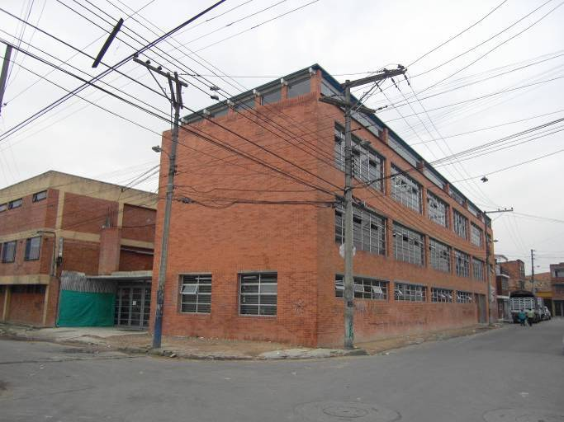 | 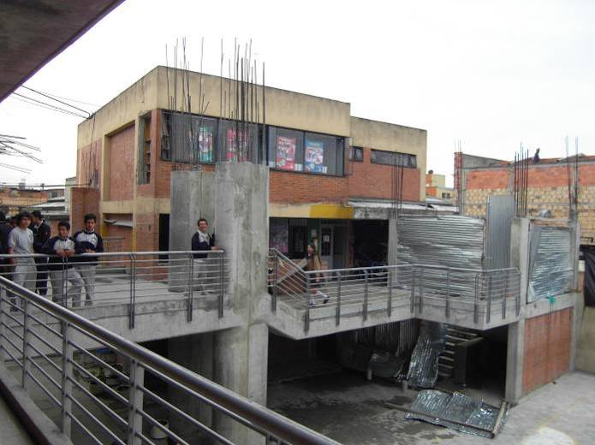
ASPECTO FACHADA PRINCIPAL | PROYECTO INCONCLUSO
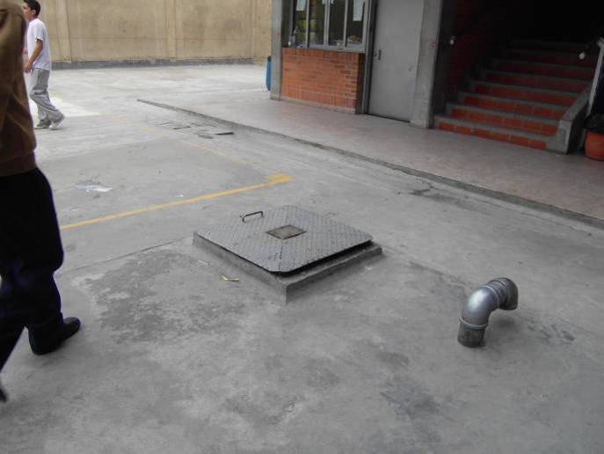 | 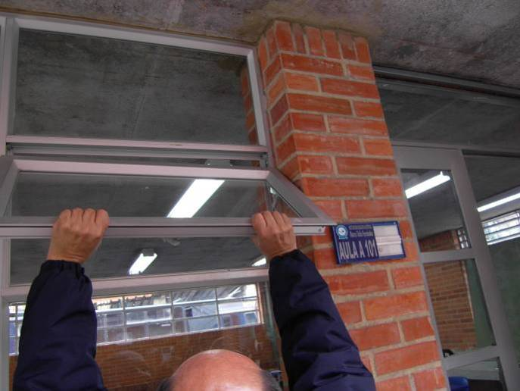
TAPA DEL TANQUE Y LA VENTILACIÓN HAN OCASIONADO ACCIDENTES EN EL PLANTEL EDUCATIVO. | DEFICIENTE CALIDAD DEL MATERIAL UTILIZADO EN LA CARPINTERÍA METÁLICA. LOS BASCULANTES DE VENTANAS DIFÍCILMENTE SE PUEDEN ABRIR.
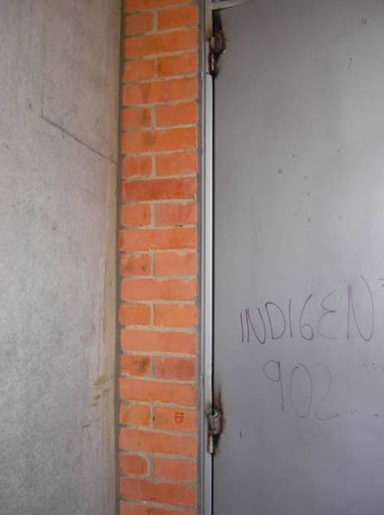 | 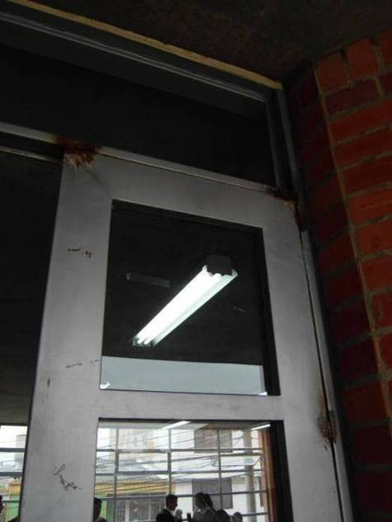
DEFICIENTE CALIDAD DEL MATERIAL E INSTALACIÓN DE LA CARPINTERÍA METÁLICA. SE HA TENIDO QUE EFECTUAR SOLDADURA DE PUERTAS.
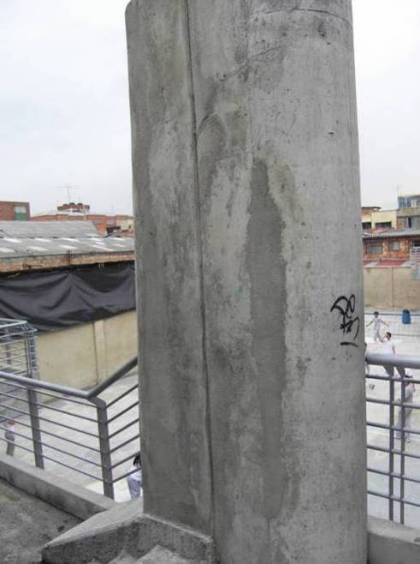 | 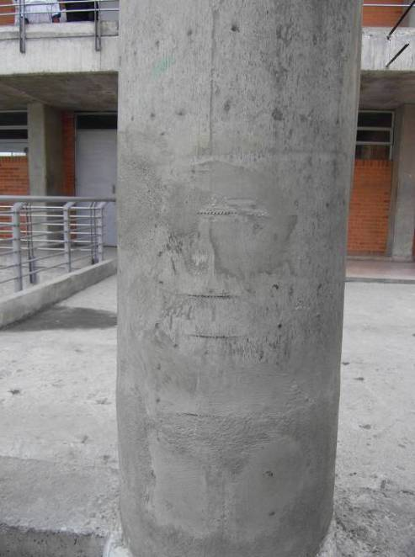
EL ACABADO DEL CONCRETO A LA VISTA DE TODA LA ESTRUCTURA, ES DEFICIENTE. SE OBSERVA EL CORRESPONDIENTE AL PUENTE. | ACERO DE REFUERZO DE LA COLUMNA DEL PUENTE SE OBSERVA A SIMPLE VISTA.
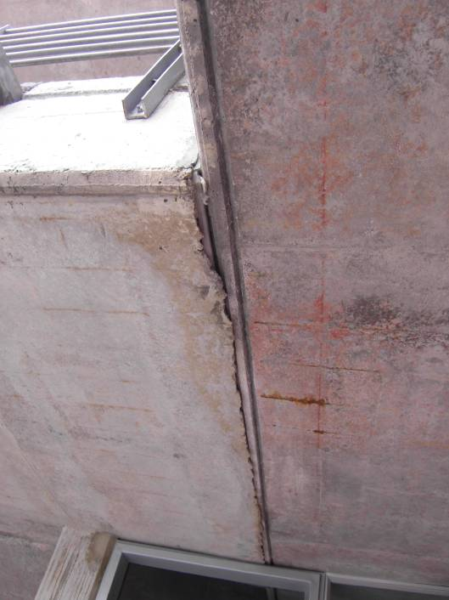 | 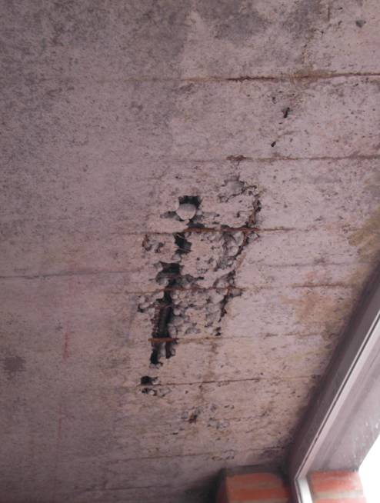
EL ACABADO DEL CONCRETO EN LOS CIELORASO DEJA VER LA MALLA ELECTROSOLDADA UTILIZADA, NO CUMPLIENDO CON LOS ESPESORES MÍNIMOS, SIN EMBARGO ASÍ FUE RECIBIDA LA OBRA.
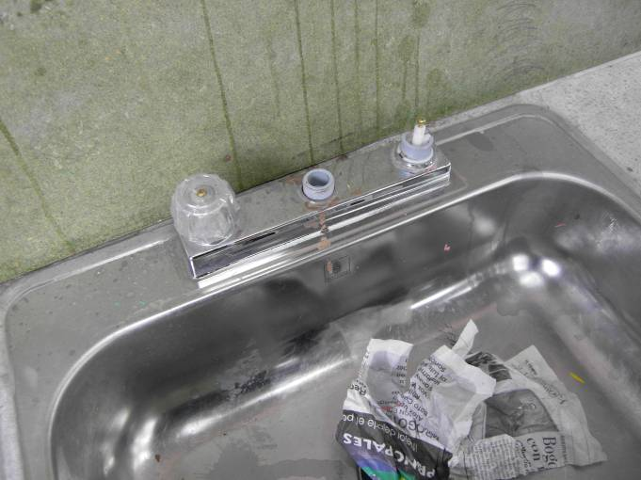 | 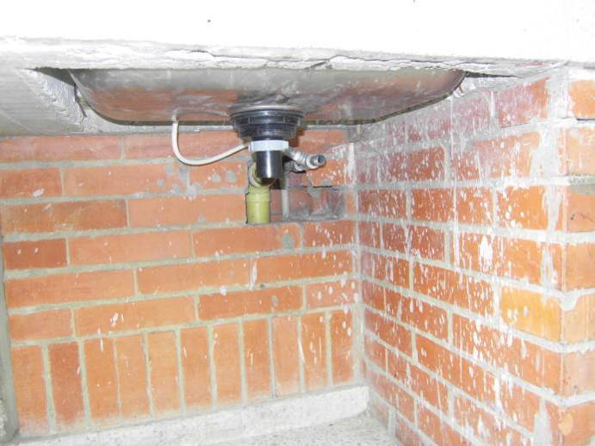
PESIMA CALIDAD DE GRIFERIA LAVAMANOS LABORATORIO | OBRAS SIN TERMINAR SON RECIBIDAS COMO LAS DEL LAVAMANOS LABORATORIO 1º PISO.
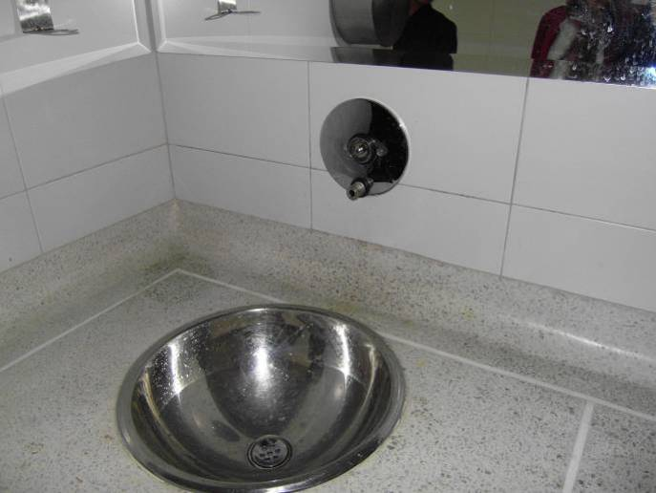 | 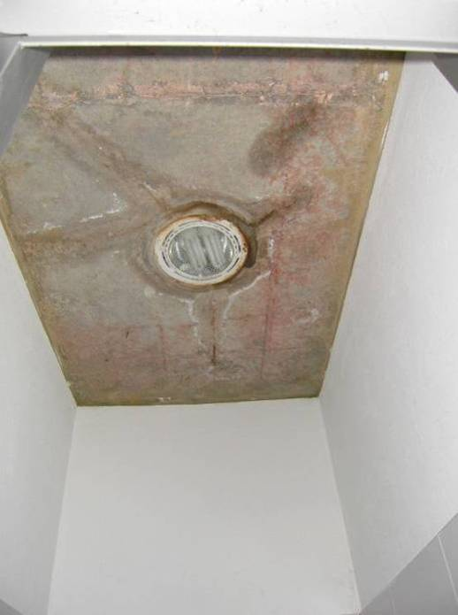
GRIFERIA DE MALA CALIDAD EN LAVAMANOS | FILTRACIÓN DE AGUA EN DEPOSITO BAÑO
 | 
DESPRENDIMIENTO PAULATINO ACABADO DE CONCRETO PATIO | DEFICIENTE CALIDAD DE LA BALDOSA INSTALADA. EN EL SECTOR DEL CORREDOR – PUENTE
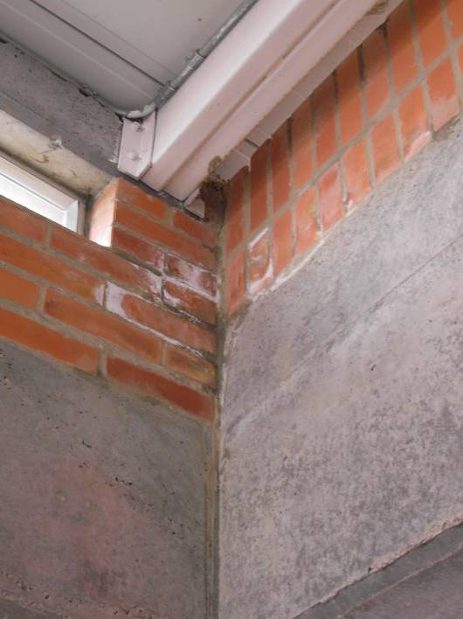 | 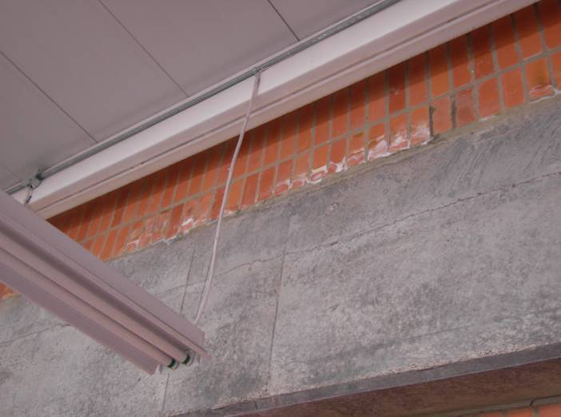
GRAN NÚMERO DE FILTRACIONES EN LAS VIGAS DE TERCER NIVEL DONDE LA HUMEDAD ES EVIDENTE Y SE OBSERVA LA FORMACIÓN DE HONGOS.
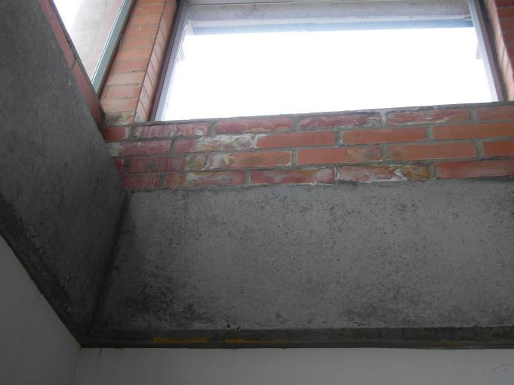 | 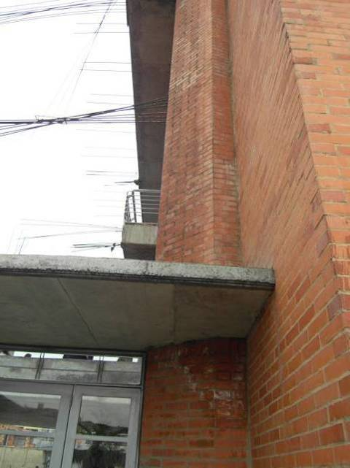
FILTRACIONES EN LAS VIGAS DE TERCER NIVEL | HUMEDAD EN FACHADAS

2.3.3. Contrato de Obra Nº 179 de 2007 – Centro Educativo Distrital Gustavo Morales Sede A, Calle 129 Nº 47-35, Localidad de Suba. (Código de Plantas Físicas (1148)

CUADRO No 8
INFORMACION CONTRACTUAL

CONTRATO DE OBRA Nº 179 DE 2007 | CONVENIO INTERADMINISTRATIVO DE CONSULTORÍA Nº 089 DE 06 SET /2004
- Licitación Pública: Nº LPNSED-011-2007  - CONTRATISTA: CONSORCIO MUNDIAL NIT:900.153.113-5  - Valor: $2.817.298.823,00 (incluídos costos directos e indirectos).  - Fecha de suscripción: 31/05/2007  - Fecha de inicio del contrato: 9 de julio de 2007.  - Fecha de inicio de actividades: 24 de Julio de 2007.  - Plazo de ejecución de actividades: 165 días calendario.  - Interventor: Universidad Distrital Francisco José De Caldas.  - Fecha de terminación inicial: 4 de Enero de 2008.  - Suspensión Nº 1: 15 de Agosto de 2007(21 días Calendario).  - Fecha de reinicio a suspensión Nº 1: 05 De Septiembre de 2007.  - Suspensión Nº 2: 13 de Septiembre de 2007. (11 días calendario).  - Fecha de reinicio a suspensión Nº 2: 24 de Septiembre de 2007.  - Suspensión Nº 3: 31 de Enero de 2008 (15 días calendario).  - FECHA DE REINICIO A SUSPENSIÓN Nº 3: 15 de febrero de 2008  - SUSPENSIÓN Nº 4: 13 de mayo de 2008(17 días calendario).  - Fecha de reinicio a suspensión Nº 4: 30 de mayo de 2008.  - Fecha de prórroga Nº 1 a la suspensión Nº 4: 30 de mayo de 2008  - Tiempo de prórroga Nº 1 A LA SUSPENSIÓN Nº 4: 17 días calendario.  - Fecha de reinicio prórroga Nº 1 A LA Suspensión Nº 4:16 de junio de 2008.  - Suspensión Nº 5:  - Fecha modificatoria Nº 2 : 23 de junio de 2008  - Tiempo modificatorio Nº 2 55 días CALENDARIO  - Fecha de suspensión 5: 2 de agosto de 2008  - Tiempo de suspensión 5 : 40 días calendario  - Fecha de reinicio a la suspensión Nº 5: 11 de septiembre de2008  - Fecha modificatoria Nº 4 : 12 de Diciembre de2008  - Tiempo modificatorio Nº 4: 45 días calendario.  - Fecha de terminación final: 3 de febrero e 2009  - Fecha de suspensión 6: 19 de enero de 2009.  - Tiempo de suspensión Nº 6: 21 días calendario.  - Reinicio a la suspensión 6: 9 de Febrero de 2009  - Modificatorio Nº 5: 24 de Febrero de 2009  - Plazo modificatorio Nº 5: 20 días calendario  - Fecha de suspensión Nº 7; 3 de Marzo de 2009  - Tiempo de suspensión Nº 7: 22 días calendario  - Fecha de reinicio a la suspensión Nº 7: 25 de Marzo de 2009  - Fecha de terminación final: 7 de Abril de 2009 | - CONSULTOR: CONSORCIO DISEÑOS 2004. NIT:830.147.092-2  - INTERV. CONSULTORÍA: UNIVERSIDAD NACIONAL DE COLOMBIA  - Termino de Referencia: SED-PMC-SPF-045-2004  - Plazo de ejecución: 180 días calendario  - 90 días para la etapa de diseño y 90 días calendario para los trámites.  - Valor contrato para GUSTAVO MORALES MORALES: $64.294.886  - Objeto: Consultoría del diseño de reforzamiento estructural, ajustando la Sede A estándares mínimos de la secretaria de educación en las edificaciones existentes como de las nuevas que se requieran, en las instituciones educativas Distritales. Prado Pinzón, Gustavo Morales, Suba Centro, Prado Veraniego Dos de la localidad11.  - Fecha de Iniciación: 27 de septiembre de 2004  - Fecha de terminación inicial: 25 de marzo de 2005  - Valor inicial contrato: $236.2410.108,00  - Suspensión Nº 1: 20 de noviembre de 2004, por 60 días calendario.  - Suspensión Nº 2: 15 de enero de 2005, 90 días calendario  - Suspensión Nº 3: 23 de junio de 2005, 62 días calendario  - Fecha de prórroga 1 a la Suspensión Nº 3: 24 de agosto del 2005, 42 días calendario  - Fecha de prórroga 2 a la Suspensión Nº 3: 5 de octubre de 2005, 30 días calendario.  - Fecha de prórroga 3 a la Suspensión Nº 3: 04 de Noviembre de 2005, 90 días calendario  - Suspensión Nº 4: 06 de febrero de 2006, 180 días calendario.  - Fecha de terminación: 25 de Diciembre de 2007  - Plazo suspensiones:554 días calendario
Fuente: Equipo Auditor – Carpetas contractuales

Inicialmente se tenía contemplado efectuar la intervención de la siguiente forma:

CUADRO No 9
PRESUPUESTO INTERVENCION ORIGINAL

En pesos
ETAPA | INTERVENCION | COSTO TOTAL
1 | BLOQUE Nº 1 y 2 | $525.318.890,00
2 | BLOQUE Nº 6 | $825.261.972,50
3 | BLOQUE Nº 7 | $1.342.635.870,50
4 | EXTERIORES | $124.082.090,00
TOTAL |  | $2.817.298.823,00
Fuente: Equipo Auditor – Carpetas contractuales

Objeto: Contratar la Ejecución de las obras de mejoramiento Integral: Reforzamiento y ampliación de la planta física, de la siguiente Institución Distrital: Gustavo Morales de la Localidad de Suba.

De acuerdo con el numeral 47 “Ajuste de precios” de las CGC del contrato, éste establece: “El contrato no está sujeto a ajuste de precios” e igualmente se establece en el numeral 37.2 “Al contratista se le paga por la cantidad de trabajo realizado al precio unitario especificado para cada rubro en la lista de cantidades”.

2.3.3.1. Falta de licencia de construcción al inicio de la ejecución contractual.

Luego de realizar visita a la obra y de verificar los soportes documentales de la misma, se estableció que se inicia sin la respectiva licencia de construcción la cual no ha sido expedida a la fecha del presente informe, y es requisito indispensable antes de su inicio, hecho que contraviene la normatividad vigente y que ya ha generado en otros casos retrasos en la ejecución (conexión definitiva a servicios públicos) y entrega de las obras por parte de los contratistas de obra.

El proceso referente al trámite de las licencias en la SED, debió ser tenido en cuenta para realizar los trámites previos a la apertura de la licitación según lo dispuesto en los numerales 7 y 12 del artículo 25 de Ley 80 de 1993 y el artículo 8º del Decreto 2170 de 2002, con el fin de evitar que las obras se ejecutaran sin dichos documentos que se constituyen en requisitos esenciales del contrato.

De igual forma, con la anterior conducta la SED transgrede lo dispuesto en la Ley 388 de 1997 y lo señalado en el Titulo I “Licencias Urbanísticas”, del Decreto 564 de 2006 “Por medio del cual se reglamentan las disposiciones relativas a las licencias urbanísticas; al reconocimiento de edificaciones; a la función pública que desempeñan los curadores urbanos; a la legalización de asentamientos humanos constituidos por viviendas de Interés Social, y se expiden otras disposiciones” , así como los deberes y obligaciones de los funcionarios públicos, siendo ello una violación a las disposiciones contenidas en los numerales 1 y 2 del artículo 34 y numeral 1 del artículo 35 de la Ley 734 de 2002.

Por otro lado, se incumple con lo estipulado en el Decreto 564 de 24 de febrero de 2006, “Artículo 7. Licencia de construcción y sus modalidades. Es la autorización previa para desarrollar edificaciones en uno o varios predios, de conformidad con lo previsto en el Plan de Ordenamiento Territorial los instrumentos que lo desarrollen y complementen y demás normatividad que regule la materia”. Subrayado fuera de texto. Así mismo se incumple con lo establecido en la cláusula segunda, numeral 13 del contrato de consultoría el cual establece “Realizar los trámites necesarios ante la curaduría urbana hasta la obtención de la licencia de construcción (Reconocimiento, Reforzamiento Estructural, Ampliación, Modificación), necesarias para la ejecución de las obras a realizarse en las diferentes instituciones”

Valoración Respuesta SED:

Una vez analizada la respuesta dada por la SED se establece que la entidad tiene en claro tanto las diferentes normas urbanísticas y arquitectónicas vigentes aplicables en el proceso de obtención de las respectivas licencias de construcción, como las contradicciones entre ellas y las consecuentes dificultades en su aplicación.

Sin embargo, no se debe desconocer que las dificultades en su aplicación han estado presentes desde el momento de la expedición de las diferentes normas, iniciando con la Ley 388 de 1997, el Plan de Ordenamiento Territorial, la reglamentación de las UPZs y la expedición finalmente del Plan Maestro de Equipamientos Educativos. Dificultades que pone de manifiesto la administración al mencionar por ejemplo, las dificultades y contradicciones con otras normas en la aplicación del artículo 40 del decreto 499 de 2006.

No desconoció este ente auditor la situación antes descrita al momento de conformar los hallazgos relacionados con la iniciación de obra sin disponer de la respectiva licencia de construcción, por el contrario, esta falta de solución oportuna de la situación que si bien es cierto no es de competencia exclusiva de la SED si estaba la entidad en la obligación de poner en conocimiento del ente competente la situación de contradicción legal expuesta, con el fin de que se efectuaran las acciones tendientes a dar una solución normativa a la situación manifiesta.

Se reitera además que esta problemática se está presentando por lo menos desde el año 2006, sin que a la fecha se haya solucionado. La SED menciona en su repuesta el pronunciamiento del Juzgado Veinte Administrativo del Circuito de Bogotá a la acción popular 2006-1116, interpuesta a la Secretaría de Educación Distrital, por iniciar las obras sin la respectiva licencia, así como lo manifestado sobre el tema por la Corte Constitucional, pronunciamientos en los que se concluye que deben primar el derecho a la vida y a la calidad de vida de los usuarios, justificando en esto el haber iniciado las obras sin la respectiva licencia, sin embargo, la imperiosa necesidad de acometer las obras sin el lleno de requisitos se hubiese evitado si la entidad hubiera planificado de manera correcta su ejecución, incurriendo en la misma falta no solo con los primeros reforzamientos sino con las obras ejecutadas a la fecha. Esta falta de licencia al inicio de la ejecución contractual ha traído como consecuencia innumerables demandas y reclamaciones por parte de los contratistas, por tal motivo y con el fin de proteger al distrito de estos eventos, la Alcaldía Mayor de Bogotá, pretendió dar solución a la problemática en la aplicación de la normativa presente, mediante lo dispuesto en la Directiva Nº 008 del 16 de septiembre de 2008, “Prevención del Daño Antijurídico – Cumplimiento de disposiciones sobre urbanismo y construcción por parte de entidades distritales”, en la que reitera al conjunto de entidades que componen el Distrito Capital, el deber de solicitar la tramitación de las licencias urbanísticas con anterioridad a la realización de cualquier actuación urbanística.

Por lo anterior se ratifica el hallazgo administrativo con incidencia disciplinaria,.

2.3.3.2. Falencia en los diseños.

Se realizó modificación Nº 1 al contrato de obra teniendo en cuenta la solicitud de modificación contractual radicada con numero i-2008-007328 del 13 de febrero de 2008, suscrita por el Subdirector de Plantas Físicas (e), el Coordinador del Programa de Reforzamiento, el Ordenador del gasto de la SED y el Interventor de la Universidad Nacional de Colombia, por medio de la cual se solicita adicionar el valor y el plazo del contrato por las siguientes razones:
“
- Debido a los cambios de cimentación que exigió el terreno, al encontrar el estrato portante a 6.0 existió la necesidad de cambiar el tipo de cimentación de superficial a profunda por medio de pilotes de 20.0m de longitud aumentando el tiempo de ejecución para la construcción de la obra del contrato en referencia.

- Por el crudo invierno que afectó la ciudad de Bogotá, en los meses de noviembre y de diciembre que afectó los rendimientos de la ejecución de la cimentación.”

Por estas dos situaciones anteriormente mencionadas se realiza un ajuste en el contrato en 90 días calendario para un plazo total de 240 días, generando como fecha de terminación el día 20 de mayo de 2008 y se adiciona el valor del contrato en $809.554.761 ochocientos nueve millones quinientos cincuenta y cuatro mil setecientos sesenta y un pesos m/cte., quedando un valor total de $3.626.853.584.

Mediante comunicación del 14 de Abril de 2008, el contratista presenta a la interventoría de obra la solicitud de prórroga de 55 días, justificada en el cambio de la cimentación de superficial a profunda y la demora en la consecución de la maquinaria piloteadora y el crudo invierno que afectó los rendimientos de obra y la construcción del tanque de almacenamiento de agua enterrado que al estar enterrado en el patio central sólo se podía acometer esta obra en el periodo de vacaciones, con lo cual la SED suscribe el 31 de mayo de 2007 la Modificación 2, con fecha de inicio el 9 de julio de 2007.

Se presenta la Modificación Nº 3 motivada por los eventos sucedidos que conllevaron a la suspensión Nº 5 del contrato, los cuales se nombran a continuación:

- Debido a los estudios y apiques que se realizaron a las estructuras del bloque 1 y 2 de administración se encontró:

a. El bloque Nº 1 se deberá demoler en su totalidad
b. El bloque Nº 2 se deberá reforzar los elementos no estructurales con el fin de ajustar la estructura y sus elementos de composición a la NSR-98

Por tanto se hace necesario de acuerdo a la programación de obra para la ejecución de estas actividades adicionar el contrato en 85 días a partir de la fecha de la terminación del mismo. (Fecha de terminación 21 de Diciembre de 2008).

Posteriormente se suscribe la Modificación 4, en tiempo por 45 días calendario. En oficio SED-MUN-SUB-284-08 del 27/11/2008 se hace referencia a los oficios 281 y 283, por la no entrega de los espacios para acometer las obras exteriores contractuales por parte de la Rectora de la Institución hasta la finalización de las actividades del año lectivo de 2008.

Las obras correspondientes a exteriores debían iniciar según la programación de obra el día 5 de noviembre de 2008 pero se autoriza el ingreso a las áreas en donde se realizaran las obras de exteriores hasta el día 19 de Diciembre de 2008.

La modificación 5 prórroga de tiempo 20 días calendario, se otorga por falta de definición en los diseños de la estructura de soporte para la plaza de banderas y el refuerzo en la cimentación como en la estructura de la tienda escolar, generándose mayores cantidades a las esperadas, dado que los niveles de soporte eran superiores a los programados inicialmente por lo que se modificó el diseño entregado por la firma consultora para construir una cancha múltiple en el centro de la mencionada plaza de banderas con especificaciones diferentes. Así mismo, el refuerzo en la estructura de la tienda escolar contemplaba realizar excavaciones superiores hasta encontrar suelo portante, generándose un atraso en la entrega del proyecto.

En informe de interventoría correspondiente al mes de enero de 2009, se definen los motivos por los cuales se realizan las suspensiones 1, 2, 3, 4 y la suspensión Nº 6, la cual es justificada de la siguiente forma “…se suspende el contrato de común acuerdo entre las partes que suscriben esta acta, dado que el ingeniero Jhon Nivia consultor de suelo concepto en la bitácora de la obra el día 14 de enero de 2009, que la cimentación de la tienda escolar deberá continuar con las recomendaciones dadas en el estudio de suelos del Ing. Juan Ramón Vargas y de acuerdo a su segundo párrafo se recomienda realizar tres apiques exploratorios y obtener muestra para realizar ensayos de CBR, con los resultados obtenidos el ingeniero Nivia podrá realizar el diseño y recomendaciones de la estructura de pavimento (ya que se encuentra ubicada en un relleno la zona del patio de banderas), la conclusión del suelista es necesaria para que de acuerdo a esto revaluar específicamente lo pertinente a la estructura de plaza de banderas…”.

La suspensión N° 7, fue debido a que los estudios realizados sólo previeron una nueva estructura de soporte para la plaza de banderas de acuerdo a los apiques realizados; no obstante estos estudios y una vez reiniciado el contrato se encontraron en el suelo de fundación fallos por rellenos sanitarios, para los cuales se informa, se realizaría nuevamente la consulta y los estudios necesarios. Se indica además que para solucionar este nuevo inconveniente se efectuará por parte del consultor la implementación necesaria para continuar con el proceso constructivo del área exterior

Así mismo, se establece teniendo en cuenta las modificaciones 1, 2, 3, 5 y la suspensión 6 y 7, al igual que el informe de interventoría del mes de agosto de 2007 en el cual se explica el motivo de la suspensión Nº 1: “se suspende el contrato de común acuerdo entre las partes que suscriben esta acta, debido a que el estrato portante real encontrado esta a 5.50 mts y no a los 2.00 mts. Promedio especificado en el estudio de suelos. Lo cual implica rediseño de la cimentación que conlleva un tiempo en el que no se puede adelantar ninguna labor”, que los informes de investigación del sitio de la obra (Estudio de Suelos), no describían y explicaban con precisión las condiciones del subsuelo del sitio de la obra, generando retraso en la ejecución de la obra y la realización de nuevos diseños.

Con estas sustanciales variaciones en los diseños del proyecto que fueron necesarias al momento de su ejecución, se establece que el consultor incumplió lo establecido en la cláusula segunda, numeral 9 del contrato de consultoría el cual establece: “Se debe ejecutar un estudio de factibilidad y viabilidad tanto técnica como económica, que determine si conviene o no el reforzamiento o adecuación a estándares mínimos de cada uno de los bloques existentes o es más viable su reposición total con la construcción de nuevas edificaciones, estudiando la relación beneficio-costo, es decir comparación de costo de reforzamiento con la realización de una obra nueva tomando como base los valores establecidos por la SED y proponer la alternativa de reforzamiento más conveniente teniendo en cuenta tanto los aspectos de tipo técnico como los de tipo económico”

Así como con lo establecido en los términos de referencia en el ítem 3.3.2, numeral 7: “3.3.2. OBLIGACIONES PARA LA EJECUCION DE LA CONSULTORÍA. 7) Responderá a la entidad y velara por la buena calidad del objeto contratado. En desarrollo de esta obligación deberá garantizar la calidad de los productos entregados a partir de la fecha de recibo a satisfacción, de acuerdo a lo previsto en el artículo11. Del Decreto 3466 de 1982. El consultor deberá rehacer a sus expensas cualquier documento, producto o actividad contractual, que presente deficiencias relevantes para la aplicación a la cual están destinados” Subrayado fuera de texto.

Siendo aplicable lo dispuesto en el artículo 53º.- “De la Responsabilidad de los Consultores, Interventores y Asesores”, de la Ley 80 de 1993, en el cual se establece que “los consultores, interventores y asesores externos responderán civil y penalmente tanto por el cumplimiento de las obligaciones derivadas del contrato de consultoría, interventoría, o asesoría, como por los hechos u omisiones que les fuere imputables y que causen daño o perjuicio a las entidades, derivados de la celebración y ejecución de los contratos respecto de los cuales hayan ejercido o ejerzan las funciones de consultoría, interventoría o asesoría”, y lo establecido en el numeral 1° del artículo 4º.- “De los Derechos y Deberes de las Entidades Estatales”, de la misma Ley, en cuanto a la obligación de las entidades estatales de exigir al contratista la ejecución idónea y oportuna del objeto contratado.

Igualmente incumpliendo la SED con lo establecido en el numeral 3 del artículo 26 de la Ley 80 de contratación: “Las entidades y los servidores públicos, responderán cuando hubieren abierto licitaciones o concursos sin haber elaborado previamente los correspondientes pliegos de condiciones, términos de referencia, diseños, estudios, planos y evaluaciones que fueren necesarios, o cuando los pliegos de condiciones o términos de referencia hayan sido elaborados en forma incompleta, ambigua o confusa que conduzcan a interpretaciones o decisiones de carácter subjetivo por parte de aquellos”.

Valoración respuesta SED:

Analizada la respuesta dada por la SED es necesario aclarar que este ente de control no desconoce la entrega por parte del consultor del contrato 089 de 2004 del resultado de la consultoría para la realización de los diseños ni el contenido formal de la entrega. La observación tal y como se mencionó en el informe técnico, hace referencia a la falta de diseños completos y las evidentes las inconsistencias en los diseños del proyecto, que se trataron de subsanar ya en la ejecución de la obra para lograr completar los diseños faltantes y ajustar los existentes pero deficientes, lo que se vio reflejado, tanto en el aumento en el presupuesto de obra a ejecutar realmente, como en que la obra no se desarrollara dentro del plazo inicialmente establecido ni cumpliendo con las metas físicas inicialmente pactadas.

Es así como reiteramos que se realizó modificación Nº 1 al contrato de obra teniendo en cuenta la solicitud de modificación contractual radicada con numero i-2008-007328 del 13 de febrero de 2008, suscrita por el Subdirector de Plantas Físicas (e), el Coordinador del Programa de Reforzamiento, el Ordenador del gasto de la SED y el Interventor de la Universidad Nacional de Colombia, por medio de la cual se solicita adicionar el valor y el plazo del contrato por las siguientes razones:
“
- Debido a los cambios de cimentación que exigió el terreno, al encontrar el estrato portante a 6.0 existió la necesidad de cambiar el tipo de cimentación de superficial a profunda por medio de pilotes de 20.0m de longitud aumentando el tiempo de ejecución para la construcción de la obra del contrato en referencia.
- Por el crudo invierno que afectó la ciudad de Bogotá, en los meses de noviembre y de diciembre que afectó los rendimientos de la ejecución de la cimentación.”

Así mismo del análisis efectuado se determinó que las modificaciones 1, 2, 3, 5 y la suspensión 6 y 7, al igual que el informe de interventoría del mes de agosto de 2007 en el cual se explica el motivo de la suspensión Nº 1: “se suspende el contrato de común acuerdo entre las partes que suscriben esta acta, debido a que el estrato portante real encontrado esta a 5.50 mts y no a los 2.00 mts. Promedio especificado en el estudio de suelos. Lo cual implica rediseño de la cimentación que conlleva un tiempo en el que no se puede adelantar ninguna labor”, evidencian que los informes de investigación del sitio de la obra (Estudio de Suelos), no describían y explicaban con precisión las condiciones del subsuelo del sitio de la obra, generando retraso en la ejecución de la obra y la realización de nuevos diseños.

De otra parte, vale la pena reiterar que son claros para este ente de control y por tanto no se desconoce en ningún momento la posibilidad efectuar ajustes, aclaraciones y/o complementos a los diseños mismos, sin embargo, este no es el tema del hallazgo configurado.

Sin embargo aun teniendo en cuenta estos ajustes que se consideran desde todo punto de vista normales, no se acepta la aseveración de la SED según la cual no se modificó de manera sustancial el proyecto original, en razón a que, como se demostró en el informe técnico efectuado, las falencias en los diseños y cantidades de obra presentados por el consultor y la falta de algunos diseños al momento de ejecutar las obras, no se pueden considerar como simples ajustes, de acuerdo con las evidencias consignadas en el citado informe.

Por todo lo anterior la respuesta de la Entidad no desvirtúa la observación efectuada por el Equipo Auditor, razón por la cual se mantiene el hallazgo administrativo con incidencia disciplinaria.

2.3.3.3. Incumplimiento funciones etapa previa y estudio inicial del proyecto.

La interventoría de obra previo al inicio de la misma y como parte del estudio inicial del proyecto debió efectuar el análisis de los diseños, presupuesto y cantidades e informar sobre cualquier situación que afectara el curso normal en la ejecución de los trabajos, como es el caso del cambio de cimentación que exigió el terreno, al encontrar el estrato portante a 6.0 siendo necesario cambiar el tipo de cimentación de superficial a profunda por medio de pilotes de 20.0 m de longitud lo cual generó adición al valor del contrato de obra y atrasos en la culminación del mismo, al igual que las situaciones que llevaron a realizar las modificaciones 3,5 y las suspensiones 6 y 7 antes mencionadas denotando falencias en los estudios previos.

Por lo anterior se incumple con lo dispuesto en los numerales 5, 7, 15 y 16 del artículo 21 de la Resolución 3616 de diciembre 1 de 2003, “Por la cual se implementa el manual sobre el ejercicio de la función de interventoría a los contratos celebrados por la Secretaría de Educación del Distrito Capital”, en los que se establece que el interventor debe:
“(…)
5. Revisar cantidades totales de obra y hacer proyección del costo final de obra.
7. Revisar presupuesto de obra y hacer proyección del valor de obra a ejecutar.
15. Realizar y entregar un informe a la entidad donde se describan las actividades realizadas en esta etapa, los resultados obtenidos y la proyección de cantidades, presupuesto y programación de obra obtenida de la remisión de todos los documentos. 16. Verificar que existan las licencias y/o permisos necesarios y que se encuentren vigentes para la iniciación y durante el desarrollo del contrato.”

De igual manera se incumple lo dispuesto en el numeral 2 del artículo 25 "Funciones en Etapa Previa - Estudio Inicial del Proyecto”, en el que se contempla que se debe:

“…2. Estudiar y revisar todos los documentos técnicos del proyecto tales como: pliegos, planos y especificaciones definidas de construcción. Emitir conceptos y sugerencias de modificaciones, si fuere del caso, sobre los proyectos arquitectónico, estructural y de instalaciones, así como de presupuesto de obra y demás estudios realizados, y aceptación antes de comenzar la obra.”

Así como lo dispuesto en numeral 5.1. “Informe Estudio Inicial del Proyecto” del capítulo 5 del “Manual de procedimientos de Interventoría” de la SED.

Siendo aplicable lo dispuesto en el artículo 53º.- “De la Responsabilidad de los Consultores, Interventores y Asesores”, de la Ley 80 de 1993, en el cual se establece que “los consultores, interventores y asesores externos responderán civil y penalmente tanto por el cumplimiento de las obligaciones derivadas del contrato de consultoría, interventoría, o asesoría, como por los hechos u omisiones que les fuere imputables y que causen daño o perjuicio a las entidades, derivados de la celebración y ejecución de los contratos respecto de los cuales hayan ejercido o ejerzan las funciones de consultoría, interventoría o asesoría”, y lo establecido en el numeral 1° del artículo 4º.- De los Derechos y Deberes de las Entidades Estatales, de la misma Ley, en cuanto a la obligación de las entidades estatales de exigir al contratista la ejecución idónea y oportuna del objeto contratado.

Valoración respuesta SED:

Una vez evaluada la respuesta entregada por la entidad y teniendo en cuenta que dentro de las funciones que le competen, se encontraba contemplado realizar lo dispuesto en numeral 5.1. “Informe Estudio Inicial del Proyecto” del capítulo 5 del “Manual de procedimientos de Interventoría” de la SED, al igual que la entrega de un informe a la entidad donde se describían las actividades realizadas en esta etapa (resultados obtenidos y proyección de cantidades), y la verificación de las licencias y/o permisos necesarios que se encuentren vigentes para la iniciación y durante el desarrollo del contrato, dicho estudio e informe según la respuesta otorgada y los soportes anexados, no evidencian su cumplimiento a cabalidad según lo establecido en los numerales 5, 7, 15 y 16 del artículo 21 de la Resolución 3616 de diciembre 1 de 2003. “Por la cual se implementa el manual sobre el ejercicio de la función de interventoría a los contratos celebrados por la Secretaría de Educación del Distrito Capital”, y de igual manera no se da cumplimiento a lo dispuesto en el numeral 2 del artículo 25 "Funciones en Etapa Previa - Estudio Inicial del Proyecto”.

Por lo anterior se concluye que se mantiene el hallazgo administrativo con incidencia disciplinaria.

2.3.3.4. Incumplimiento funciones interventor de consultoría.

Teniendo en cuenta las razones que motivaron las correspondientes suspensiones y modificaciones al contrato de obra arriba mencionadas, es claro que la realización de nuevos diseños en plena ejecución de obra, originó mayores cantidades de obra (cambio en el tipo de cimentación), atrasos en la ejecución del proyecto, adición al valor inicial del contrato y por consiguiente atrasos en su entrega final , lo cual muestra que la finalidad para la cual se suscribió el convenio interadministrativo Nº 156 de 2004 con la Universidad Nacional, no cumplió su objetivo en cuanto a verificar la calidad de los correspondientes diseños de obra, entregados por la consultoría, los cuales debieron ser estudiados, analizados y haber emitidos conceptos y sugerencias de modificaciones si fuere del caso, previo al inicio de la obra.

En razón a que se demuestra que los diseños efectuados por el CONSORCIO DISEÑOS 2004 a la postre no fueron utilizados en la ejecución del proyecto, siendo modificados en gran parte, y ante la falta de verificación de su calidad por parte de la interventoría a los diseños, se configura un detrimento en cuantía de $6’750.963.03, valor pagado al convenio interadministrativo Nº 156/04 por la interventoría técnica administrativa y financiera de estos diseños, según el Acta Parcial Nº 12.

Incurriendo en lo estipulado en el artículo 6º de la Ley 610 de 2000: “DAÑO PATRIMONIAL AL ESTADO. Para efectos de esta Ley se entiende por daño patrimonial al Estado la lesión del patrimonio público, representada en el menoscabo, disminución, perjuicio, detrimento, pérdida, uso indebido o deterioro de los bienes o recursos públicos, o a los intereses patrimoniales del Estado, producida por una gestión fiscal antieconómica, ineficaz, ineficiente, inequitativa e inoportuna, que en términos generales, no se aplique al cumplimiento de los cometidos y de los fines esenciales del Estado, particularizados por el objetivo funcional y organizacional, programa o proyecto de los sujetos de vigilancia y control de las contralorías.

Dicho daño podrá ocasionarse por acción u omisión de los servidores públicos o por la persona natural o jurídica de derecho privado, que en forma dolosa o culposa produzcan directamente o contribuyan al detrimento al patrimonio público.”

Además de transgredir lo contemplado en el numeral 3° del artículo 26º.- Del Principio de Responsabilidad y lo dispuesto en el artículo 53º.- De la Responsabilidad de los Consultores, Interventores y Asesores, de la Ley 80 de 1993, así como lo establecido en el numeral 1° del artículo 4º.- De los Derechos y Deberes de las Entidades Estatales, de la misma Ley, en cuanto a la obligación de las entidades estatales de exigir al contratista la ejecución idónea y oportuna del objeto contratado.
Con lo anterior se incurre además en lo establecido en el numeral 34 del artículo 48. “FALTAS GRAVÍSIMAS” de la Ley 734 de 2002:

“Son faltas gravísimas las siguientes: (…)

34. No exigir, el interventor, la calidad de los bienes y servicios adquiridos por la entidad estatal, o en su defecto, los exigidos por las normas técnicas obligatorias, o certificar como recibida a satisfacción, obra que no ha sido ejecutada a cabalidad.

Valoración respuesta SED:

En razón a que la respuesta de la SED a este hallazgo no satisface las observaciones presentadas, se confirma el hallazgo administrativo con incidencia disciplinaria y fiscal.

2.3.3.5. Sobrecosto por nuevos diseños.

Se determinó, por parte de este ente de control que posterior a la entrega y recibo del producto de la consultoría Nº 089 de 2004, suscrita con el CONSORCIO DISEÑOS 2004, para los diseños de este colegio y en los cuales se basó la consecuente suscripción del contrato de obra para su ejecución, la SED contrató un segundo estudio de suelos para los bloques Nº 6 y 7, mediante orden de consultoría 783/07, suscrita con el señor LUIS HERNAN MECHA PULIDO (Representante Legal), generando un sobrecosto en el valor de la obra en cuantía igual al valor pagado a la anterior firma por la elaboración de los nuevos estudios de suelos en cuantía de $3.879.310,34, configurando con esta actuación un hallazgo administrativo con incidencia fiscal y disciplinaria.

Incurriendo en lo estipulado en el artículo 6º de la Ley 610 de 2000: “DAÑO PATRIMONIAL AL ESTADO. Para efectos de esta Ley se entiende por daño patrimonial al Estado la lesión del patrimonio público, representada en el menoscabo, disminución, perjuicio, detrimento, pérdida, uso indebido o deterioro de los bienes o recursos públicos, o a los intereses patrimoniales del Estado, producida por una gestión fiscal antieconómica, ineficaz, ineficiente, inequitativa e inoportuna, que en términos generales, no se aplique al cumplimiento de los cometidos y de los fines esenciales del Estado, particularizados por el objetivo funcional y organizacional, programa o proyecto de los sujetos de vigilancia y control de las contralorías.

Dicho daño podrá ocasionarse por acción u omisión de los servidores públicos o por la persona natural o jurídica de derecho privado, que en forma dolosa o culposa produzcan directamente o contribuyan al detrimento al patrimonio público.”

Contraviniendo lo dispuesto en el numeral 1º del artículo 34 del capítulo segundo “Deberes” del Decreto 734 de 2002 y lo establecido en el numerales 1 y 5 del numeral 34 del artículo 48 de la misma Ley. Igualmente, se incumple lo estipulado en el numeral 3° del artículo 26º.- Del Principio de Responsabilidad, de la Ley 80 de 1993.

Valoración respuesta SED:

De ninguna forma se pone en tela de juicio la idoneidad de los profesionales, al igual que los sustentos técnicos que soportan los estudios realizados, por el contrario lo que se esta verificando es el pago de nuevos diseños a un contratista diferente al que realizó la consultoría inicial, el cual estaba en la obligación de realizar los ajustes al producto entregado que fuesen necesarios y que no generaran costos adicionales, incurriendo en lo estipulado.

En razón a lo anterior, se confirma el hallazgo administrativo con incidencia disciplinaria y fiscal.

2.3.3.6. Incumplimiento de las funciones de la Interventoría y supervisión SED.

En visita técnica efectuada al sitio de las obras el 13 de octubre de 2009, se evidenció que la obra se encuentra en ejecución con un porcentaje aproximado del 80%.

Sin embargo, una vez verificados los documentos que reposan en las carpetas contractuales, se estableció que el plazo contractual venció el 7 de abril de 2009, sin que exista un acto administrativo que respalde el estado actual del contrato. Por lo que se concluye que a la fecha el contratista continúa ejecutando obra por fuera del tiempo contractualmente establecido, sin que se evidencie acción alguna por parte de la SED y/o de la interventoría para solucionar esta irregularidad y sin determinar si a la fecha se han solicitado requerimientos de multa o si es del caso se ha tramitado la aplicación de la cláusula penal pecuniaria contractual.

Al efectuar obra por fuera del plazo contractual se configura un incumplimiento esencial de la interventoría, transgrediendo lo dispuesto en los literales b),d), j) y t) del numeral 1. “Aspecto administrativo”; d), e), f) y k) del numeral 2 “Aspecto Técnico”; literales a), k) e i) del numeral 4 Aspecto Legal, del artículo 8 Funciones del interventor; numerales 1, 4, 5, 7, 25 del artículo 22 “Funciones en la Ejecución de Obra” de la Resolución 3616 de diciembre 1 de 2003, “Por la cual se implementa el manual sobre el ejercicio de la función de interventoría a los contratos celebrados por la Secretaría de Educación del Distrito Capital”.

Valoración respuesta SED:

En razón a que la entidad relaciona en su respuesta las actuaciones que a la fecha presuntamente se han adelantado, pero dentro de sus soportes no se anexan los documentos citados, se concluye que la respuesta dada no satisface las observaciones presentadas, por lo que se concluye que el hallazgo administrativo con incidencia disciplinaria se mantiene.

A continuación se anexa el registro fotográfico de la visita efectuada al plantel educativo:

REGISTRO FOTOGRAFICO | 13 DE OCTUBRE DE 2009
COLEGIO GUSTAVO MORALES SEDE A | CONTRATO DE OBRA N° 179 DE 2006
ENTIDAD RESPONSABLE SED | CALLE 129 Nº 47-35 - SUBA
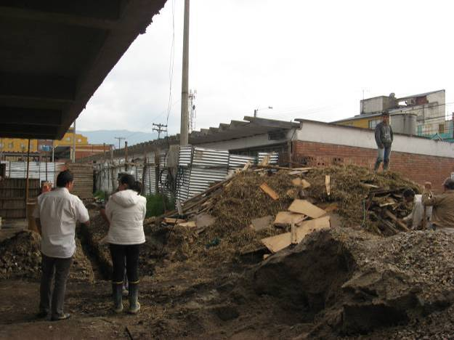 | 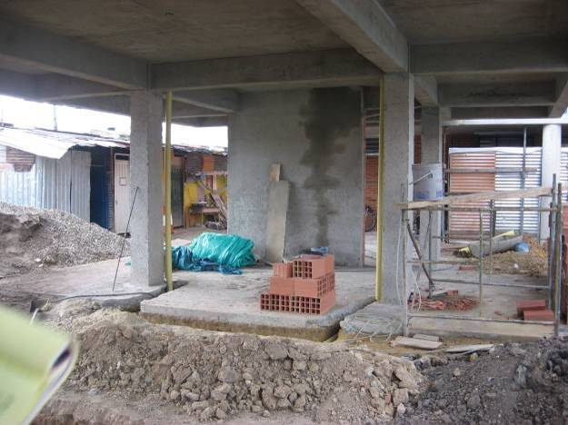
ESTADO EN EL QUE SE ENCUENTRAN LAS OBRAS
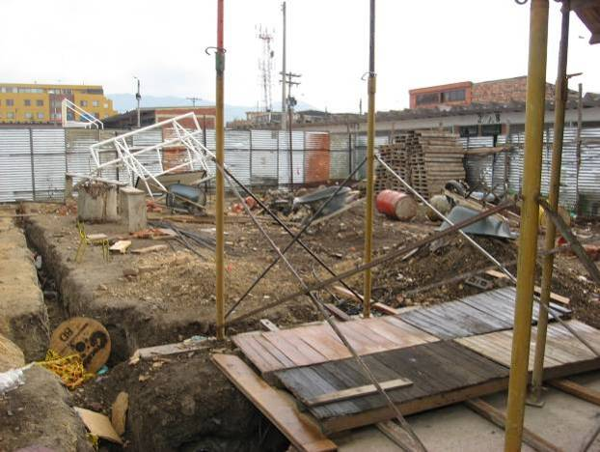 |  | 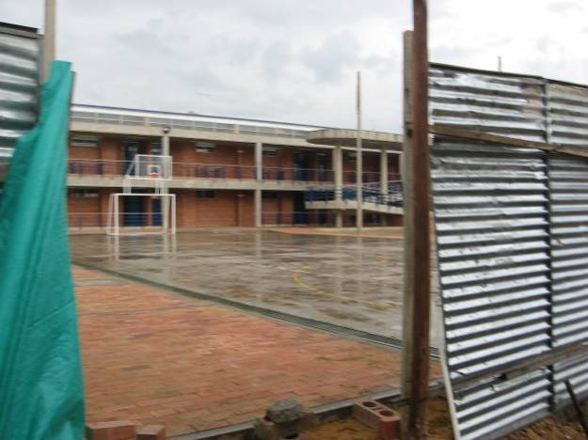
PORCENTAJE DE EJECUCION APROXIMADO DEL 80%
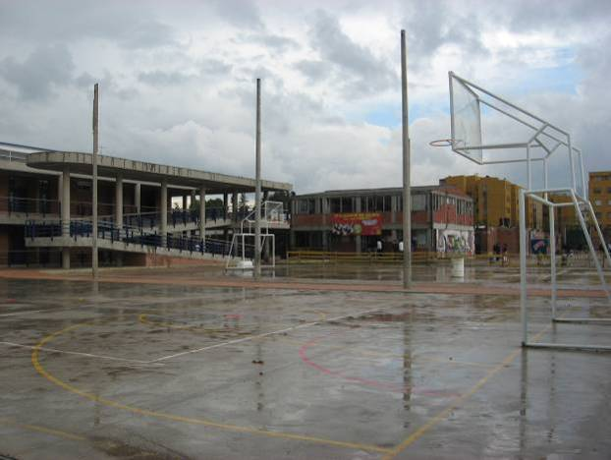 |  | 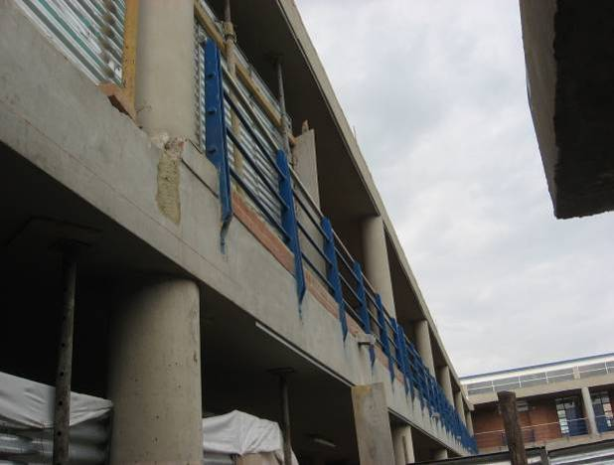
ESTADO EN EL QUE SE ENCUENTRAN LAS OBRAS

2.3.4. Contrato de obra 286 del 28 de diciembre de 2005 – Colegio Distrital Gustavo Restrepo Sede D Gabriel Turbay. Transversal 12 B Nº 15 B- 31 sur, Localidad de Antonio Nariño (cód. planta física 1505).

CUADRO Nº 10
INFORMACIÓN CONTRACTUAL

CONTRATO DE OBRA Nº 286 DE 2005 | CONTRATO DE CONSULTORÍA Nº 135/04:
- Licitación LP-SED-SPF-047-2005  - Modalidad: precio unitario fijo sin fórmula de reajustes  - Contratista: Consorcio Nevada  - Conformado por: Claudia Lucia Morales Cajamarca. Álvaro José Orozco Quiroz. Álvaro César Plata Pinedo  - Plazo inicial:4 meses  - Fecha de inicio: 20 de febrero de 2006.  - Suspensión 1: 85 días – 9 de junio de 2007  - Suspensión 2: 30 días 9 de septiembre de 2007.  - Suspensión 3: 15 días - 5 de enero de 2007.  - Suspensión 4: 19 días - 7 marzo de 2007.  - Total suspensiones: 149 días  - Total adiciones en tiempo: 120 días calendario  - Fecha de terminación inicial: 19 de junio de 2006.  - Adición 1: en tiempo por 90 días calendario del 22 de enero de 2007.  - Adición 2: del 16 de noviembre de 2006 por valor $428.438.096.71  - Fecha de terminación final: 15 de marzo de 2007.  - Valor inicial $917.226.856.39 incluido AIU 20%  - Valor total: $1.345.664.953.10  - Supervisor SED: Carlos Alberto Cárdenas Palomo.  - Interventor: Universidad Nacional de Colombia convenio interad. Nº 292 de 2005  - Subdirector de Plantas Físicas: Jairo Iván Loaiza Agudelo.  - Coordinador proyecto de reforzamiento: Carlos Alberto Cárdenas Palomo.  - Gerente de proyecto: Carlos Ariel Jaramillo R.  - Ordenadores del gasto: Abel Rodríguez y Francisco Cajiao Restrepo.  - Acta de liquidación: 11 de diciembre de 2007. | - Consorcio Consultores SED- 008  - Plazo inicial: 180 días calendario.  - Fecha de inicio: 4 de enero de 2005.  - Fecha de terminación inicial: 2 de julio de 2005.  - Tiempo suspendido: 1.124 días calendario.  - Fecha de terminación final: 30 de julio de 2008.  - Valor inicial contrato: $706.039.960,56  - Adiciones reconocimiento por mayores áreas de diseño: $379.076.063,40;  - Valor final: $1.085.116.023,96  - Interventor: Universidad Nacional de Colombia Convenio Interadministrativo Nº 156/04.
Fuente: carpetas contractuales- SED

Objeto: Ejecución de las obras para el mejoramiento integral (incluye reforzamiento y mejoramiento) de acuerdo a los planos, detalles especificaciones y cantidades de obra entregados por la SED de la siguiente Institución Educativa: Gabriel Turbay Sede A Gabriel Turbay.

Alcance: “El alcance de los trabajos corresponde a ala la ejecución de la construcción del proyecto mejoramiento integral (mejorar y reforzar) en la IED GABRIEL TURBAY, SEDE A GABRIEL TURBAY) de acuerdo con los planos especificaciones y cantidades de obra entregados a la SED por el Diseñador responsable”.

2.3.4.1. Incumplimiento del objeto contractual- contrato de consultoría Nº 135/04:

La obra se inicia el 20 de febrero de 2006 y esta consistió en la reforzamiento estructural y mejoramiento de una sede para alumnos que requieren educación especial; revisada la documentación del contrato por el equipo auditor, se encontró que en el informe de interventoría de junio de 2006 (tomo 18 folio 27), se hace referencia a que el contratista de obra aún no tenía en su poder la consultoría, es decir, 4 meses de iniciada la ejecución de obra y haciendo posteriormente una relación de las inconsistencias encontradas en la citada consultoría sobre las condiciones reales encontradas en la obra (tomo 18 folio 30).

Posteriormente se aprecia que en el informe de interventoría de obra de junio de 2006 a folio 49, se anota que: “La firma consultora CONSORCIO CONSULTORES SED 008, hizo entrega parcial de planos sin firmar: arquitectónicos, estructurales, hidrosanitarios y de gas, planos eléctricos, voz, datos, especificaciones de construcción, cantidades de obra presupuesto, programación y disponibilidad de servicios públicos.

Faltan las memorias de cálculo estructural, eléctrico, voz y datos y manual de mantenimiento y las cartillas de detalles (…)”. Subrayado fuera de texto

La obra se suspende por primera vez el 9 de julio de 2006, toda vez que revisados los estudios técnicos por parte del contratista de obra y la interventoría, se concluye que se debe “optimizar” tanto el proyecto estructural como el proyecto arquitectónico, suspensión que es aprobada por un término de 85 días. Los citados estudios técnicos y diseños para las obras de reforzamiento y mejoramiento integral de la Sede D Gabriel Turbay fueron elaborados con el contrato de consultoría N° 135 de 2004, suscrito con la firma CONSORCIO CONSTRUCCIONES SED-008 (Representante legal, Álvaro Hernández Suárez), cuyo objeto: consistió en: “Consultoría para el diseño funcional según estándares mínimos, Plan Maestro de Equipamiento establecidos por la SED, levantamiento estructural, análisis de vulnerabilidad sísmica, peritaje y diseño de reforzamiento estructural y la totalidad de diseños arquitectónicos, estructurales, eléctricos, hidráulicos, sanitarios, de gas, voz y datos en las I.E.D., de la localidad de Rafael Uribe Uribe del Distrito Capital.”

El costo de los estudios y diseños elaborados por el CONSORCIO CONSTRUCCIONES SED-008, correspondió a la suma de $26.104.030,47 (incluido IVA del 16%), registrado en acta final del 30 de julio de 2008 (tomo 14 folio 889, c.c. 135-04), ítem 13 bajo la denominación de “Gabriel Turbay Educación Especial”. De la misma forma, se canceló por parte de la Secretaría de Educación Distrital por la interventoría efectuada a los referidos estudios mediante el convenio interadministrativo Nº 156/04 con la Universidad Nacional, la suma de $2.740.923.2.

En las observaciones del informe de interventoría de obra de julio de 2006 (folio 58 del tomo 18) en el aparte del cuadro correspondiente a “DISEÑOS CRITICOS PENDIENTES DE DEFINICIÓN”, se destaca la necesidad de efectuar el rediseño del proyecto, así: “los cambios en ya se definieron en obra, con la visita realizada el 11/julio/2006. Pendiente queda la consecución del arquitecto para el rediseño de los planos presentados por el Consorcio Consultores SED- 008”. Subrayado fuera de texto.

Igualmente en informe de interventoría de obra de agosto de 2006, en el capítulo 3 “informe técnico”, punto 5. Observaciones y recomendaciones 8 (tomo 18 folio 77), se señala: “la obra se encuentra suspendida hasta el 1 de septiembre de 2006, suspensión motivada por la necesidad de rediseñar el diseño (sic) arquitectónico, eléctrico e hidrosanitario con el fin de optimizar el proyecto y cumplir con el objeto contractual de mejoramiento integral. Se radicó en la Secretaría de Educación Distrital el día 23 de agosto de 2006 la solicitud de prórroga en tiempo equivalente a 90 días como fecha de terminación el día 11 de diciembre. Debido a los ajustes que se están realizando a los diseño (sic) se elaborará el análisis del presupuesto con el fin de tramitar la adición en valor”. Subrayado fuera de texto.

Consecutivamente, la obra se suspende por segunda vez, el 9 de septiembre de 2006, justificada en la no definición y aprobación de la prórroga en tiempo de 30 días y por la necesidad de ejecutar el rediseño del proyecto inicial, destacando lo sucedido con el diseño del tanque de almacenamiento de agua, el cual se trasladó del lugar inicialmente proyectado.

Posteriormente el 28 de septiembre de 2006, se tramita por la interventoría de obra y contratista, una solicitud de modificación contractual sobre el plazo pactado, justificándola en los cambios presentados en el diseño estructural de reforzamiento en las placas, en las vigas por modificación en el diseño de escaleras principal y secundaria, igualmente por el replanteo del diseño arquitectónico requerido para optimizar y mejorar el resultado final del proyecto, conllevando todo esto, a que se aumentaran las actividades y cantidades de obra a ejecutar, haciéndose necesario adicionar el tiempo de ejecución de obra en 90 días calendario.

Con aclaración a la modificación N° 1, efectuada el 22 de enero de 2007 (tomo 3 folio 275), se solicita una adición en 30 días calendario por la ejecución de obras exteriores que contemplan el cerramiento y cambio de placa de contrapiso.

Posteriormente, se efectúa por parte de la interventoría de obra y contratista una nueva solicitud de modificación contractual, en la cual se señala que revisados los planos y estudios técnicos: “se reacondicionó el proyecto estructural y arquitectónico con el fin de optimizar el proyecto al PEI de la institución la cual se dedica a Educación Especial teniendo en cuenta los estándares de la Secretaría de Educación (...)”, (subrayado fuera de texto) modificación que no se entiende, toda vez que la consultoría de estudios y diseños tenía como objeto para el plantel educativo referido: “(…) el diseño funcional según estándares mínimos, Plan Maestro de Equipamiento establecidos por la SED (…)”, lo que pone en entredicho, el cumplimiento del objeto del contrato.
Se observa por tanto, que por la denominada “optimización del proyecto” se presentó un aumento en las cantidades contractuales y obras no previstas, tales como: muros en ladrillo tolete e=12 cm y e=25 cm, carpintería metálica por los nuevos espacios, instalaciones eléctricas e hidrosanitarias e instalación de vidrio laminado.

Se menciona por la interventoría y contratista de obra que al explorar el acero de refuerzo de la viga canal existente, hubo que demolerla en su totalidad y construir una nueva. Igualmente se observa que la construcción del tanque subterráneo, aumentaba las cantidades de los ítems de excavación acero de refuerzo y actividades no previstas, como concreto impermeabilizado y concreto ciclópeo.

Igualmente se señala en la solicitud de modificación que se encontraron deficiencias en los materiales de la estructura existente, lo cual generó modificaciones al reforzamiento estructural, tales como demolición de secciones de placa para reemplazo por placa aligerada, mayor recalce de vigas, aligeramientos en bloque N º 5 y en icopor.

Se debe mencionar que hubo la necesidad de demoler en un 95% las placas de contrapiso y efectuar su posterior reconstrucción. Igualmente se presentó que algunas secciones de viga prefabricada sufrieron gran deterioro al hacer la intervención de recalce, al igual que demoler la totalidad de las vigas aéreas y efectuar su reconstrucción.

Es claro para el ente de control, al evaluar la información correspondiente a las observaciones de los informes de la interventoría de obra, sobre el desacierto del proyecto para el reforzamiento y mejoramiento integral del Colegio Distrital Gustavo Restrepo Sede D Gabriel Turbay entregado por el consultor, que se evidencia en los registros de los informes de interventoría de obra referidos anteriormente y como se resume en el informe correspondiente al mes de noviembre de 2006, en el numeral 5. “Observaciones”:

“5.1. OBSERVACIONES:
Se efectuó el rediseño arquitectónico, eléctrico e hidrosanitario con el fin de optimizar el proyecto y dar mayor cubrimiento al PEI de la Institución Educativa, y se cuantificó, por lo cual se hizo la solicitud de una adición en valor al contrato por un monto de $428.438.096.71.
(…)

5.2. CONCLUSIONES
El proyecto inicial no cubre las necesidades reales de la institución en un 100%. Algunas condiciones inicialmente contempladas no son aplicables a dicha institución ya que es de Educación Especial y no normalizada.
(…)

5.3. RECOMENDACIONES
En cumplimiento del objeto del contrato se debió reacondicionar el proyecto con el fin de cubrir al máximo las necesidades reales de la Institución Educativa paralelo a la aplicación de los Estándares dados por la Secretaría de Educación (…)” Subrayado y negrilla fuera de texto.

Lo determinado en las anteriores observaciones, conclusiones y recomendaciones, no es aceptable, toda vez que al contratarse y recibirse los estudios y diseños del referido plantel educativo, se hacía bajo el concepto y denominación de ítem 13: “GABRIEL TURBAY EDUCACIÓN ESPECIAL”, reiterando lo observado por la interventoría de obra:

- Julio de 2006: “Pendiente queda la consecución del arquitecto para el rediseño de los planos presentados por el Consorcio Consultores SED- 008”. Subrayado fuera de texto.

- Agosto de 2006: en el capítulo 3 “informe técnico”, punto 5. Observaciones y recomendaciones “la obra se encuentra suspendida hasta el 1 de septiembre de 2006, suspensión motivada por la necesidad de rediseñar el diseño (sic) arquitectónico, eléctrico e hidrosanitario con el fin de optimizar el proyecto y cumplir con el objeto contractual de mejoramiento integral. (…)”. Subrayado fuera de texto.

Por las falencias y/o inconsistencias observadas y referidas en los párrafos anteriores, se colige que no se dio cumplimiento al objeto contractual en el desarrollo del contrato de consultoría 135 de 2004 suscrito con el CONSORCIO CONSULTORES SED-008 cuyo objeto: consistió en: “Consultoría para el diseño funcional según estándares mínimos, Plan Maestro de Equipamiento establecidos por la SED, levantamiento estructural, análisis de vulnerabilidad sísmica, peritaje y diseño de reforzamiento estructural y la totalidad de diseños arquitectónicos, estructurales, eléctricos, hidráulicos, sanitarios, de gas, voz y datos en las I.E.D., de la localidad de Rafael Uribe Uribe del Distrito Capital.” , específicamente en lo referente a los estudios técnicos y diseños elaborados para el COLEGIO DISTRITAL GUSTAVO RESTREPO SEDE D GABRIEL TURBAY de la localidad de Antonio Nariño.

Por lo anterior, se considera que se incurre en lo definido en el artículo 6° “Daño patrimonial al Estado” de la Ley 610 de 2000 y se contraviene lo dispuesto en el numeral 1º del artículo 34 del capítulo segundo “Deberes” del Decreto 734 de 2002 y lo establecido en el numerales 1 y 5 del numeral 34 del artículo 48 de la misma Ley. Igualmente, se configura lo estipulado en el numeral 3° del artículo 26º.- Del Principio de Responsabilidad, de la Ley 80 de 1993, el artículo 53 “De la Responsabilidad de los Consultores, Interventores y Asesores” y el numeral 1° del artículo 4º.- “De los Derechos y Deberes de las Entidades Estatales” de la misma Ley;

Por los hechos referidos anteriormente se concluye que se configura un hallazgo administrativo con incidencia fiscal y disciplinaria en cuantía de $28.844.953,67 incluido IVA del 16%, por el pago de los diseños elaborados para el Colegio Distrital Gustavo Restrepo Sede D Gabriel Turbay de la localidad de Antonio Nariño, mediante el contrato de consultoría 135 de 2004 suscrito con el CONSORCIO CONSULTORES SED-008 y su correspondiente interventoría de diseño, al no dar cumplimiento al objeto contractual y al fallar su implementación en las obras del colegio en comento.

Se debe mencionar finalmente, que en noviembre 16 de 2006 se aprueba mediante modificación contractual N° 2 (tomo 3 folio 288), la adición en tiempo por 30 días calendario y en valor de $428.438.096.71, basados en los argumentos expuestos anteriormente sobre mayores cantidades de obra.

La obra se suspende por tercera vez, el 5 de enero de 2007, por un término de 15 días justificada nuevamente en no tener aprobada la prórroga en tiempo. La obra se suspende por cuarta vez el 16 de febrero de 2007, por cuanto se argumentó que se hacía necesario adecuar el diseño del cerramiento exterior a los estándares establecidos por la SED por un término de 19 días, reiniciando el 7 de marzo de 2007. El contrato de obra se termina el 15 de marzo de 2007 y se liquida el 11 de diciembre de 2007 (tomo 3 folios 344 a 349).

Valoración respuesta SED:

Señala la SED que : “ (….) Los diseños del colegio Gabriel Turbay fueron desarrollados a través del contrato de consultoria 135 de 2004 a cargo de la firma Consorcio SED 008 con la interventoría de diseño de la Universidad Nacional, contrato 156 de 2004 y supervisión de la SED. Estos diseños y estudios se entregaron dentro de lo establecido en el objeto del contrato y recibidos a satisfacción según formato de recepción de planos y estudios técnicos en agosto de 2006. (…)

Si bien se presentaron algunos ajustes tanto en la implantación, cimentación y algunos cambios de especificaciones en obra, estos no modificaron en ningún momento de manera sustancial el proyecto original el cual se mantuvo (…)”

Al ser recibidos a satisfacción los citados estudios técnicos por parte de la SED, no es comprensible por parte del ente de control que luego de iniciada la ejecución de la obra se llega a la conclusión que haya que modificar el proyecto citado, y se ejecute uno diferente al propuesto inicialmente por el Consorcio SED 008 dentro del contrato de consultoría 135 de 2004.

De otra parte, la SED señala que el proyecto contaba con licencia de construcción LC-06-1-0157 del 24 de abril de 2006 en la Curaduría Urbana No. 1, lo que “ratifica y comprueba la viabilidad y cumplimiento de normativas y requerimientos técnicos, arquitectónicos y urbanísticos de los diseños.”; este argumento para el ente de control no es válido, toda vez que la curaduría aprobó un proyecto que posteriormente no se ejecutó en las condiciones establecidas en la consultoría inicial que por conclusiones derivadas del la verificación en obra tanto de interventoría de obra como contratista y la SED, se decide modificarlo.

Igualmente, se debe señalar que la argumentación expuesta sobre el incumplimiento al objeto del contrato de consultoría referido, es comprobable en los informes de interventoría de obra citados y demás documentos evaluados, que hacen parte de la información del contrato de obra y que no corresponden a conclusiones apresuradas ó presunciones por parte del ente de control, sino a las conclusiones derivadas del análisis de los mismos.

Por lo anterior, el hallazgo administrativo con incidencia fiscal y disciplinaria se mantiene.

2.3.4.2. Observaciones a las obras ejecutadas:

Se observaron falencias en la terminación de las obras tales como:

- Se observa desprendimiento de malla de cerramiento instalada en el costado oriental del colegio.
- No se observaron mallas o rejas de protección en las ventanas adyacentes a la cancha deportiva.
- El cuarto de la tarima no tiene cubierta, adicionalmente no cuenta con energía eléctrica.
- Verificar observación sobre servicio de energía y agua motobombas.
- No se garantiza en forma una debida higiene en algunas cocinas donde se observan aéreas de paredes y mesones en cocinas que no fueron enchapados.
- Las cocinas no cuentan con entrepaños y puertas, bajo los mesones para el depósito de implementos y alimentos sobre la base de los mismos teniendo que efectuar el almacenamiento de estos de forma desordenada y desaprovechando el espacio que en estos pueda quedar.

Valoración respuesta SED:

La respuesta de la SED no desvirtúa el hallazgo administrativo y por tanto se confirma.

Si se observan actividades por fuera del alcance presupuestal del contrato de obra en cuestión, la SED no obstante debe dar solución a las mismas en las condiciones que permitan un normal desarrollo de las actividades del plantel educativo, especialmente lo referente a concluir las conexiones definitivas de servicios públicos (acueducto y energía eléctrica).

2.3.4.3. Incumplimiento funciones etapa previa y estudio inicial del proyecto.

Con relación a la ejecución del convenio interadministrativo. Nº 292 de 2005, suscrito con la Universidad Nacional de Colombia y una vez evaluado el contenido del informe preliminar de interventoría presentado en su momento, se evidencia el incumplimiento de la obligatoriedad de efectuar, previo al inicio de la obra, el análisis de los diseños, presupuesto y cantidades de obra con el fin de informar a la entidad

si los recursos destinados para el proyecto eran los adecuados para su culminación, advertir a la entidad sobre cualquier situación que impidiera el curso normal de la ejecución de los trabajos, tal es el caso de inconsistencias en los diseños y/o la falta de permisos y demás documentos a que hace se hace referencia en el artículo 21 ”Funciones en Etapa Previa - Estudio Inicial del Proyecto”, previamente al inicio de la obra, y sobre todo el incumplimiento de lo dispuesto en los numerales 5, 7, 15 y 16 del citado artículo de la Resolución 3616 de diciembre 1 de 2003, “Por la cual se implementa el manual sobre el ejercicio de la función de interventoría a los contratos celebrados por la Secretaría de Educación del Distrito Capital”.

Así como se transgredí lo establecido en el numeral 20 del artículo 22 de la precitada Resolución “Funciones en la ejecución de la obra”; igualmente se considera que se transgrede lo dispuesto en el numeral 2 del artículo 25 "Funciones en Etapa Previa - Estudio Inicial del Proyecto y lo dispuesto en el numeral 5.1. “Informe Estudio Inicial del Proyecto” del capítulo 5 del “Manual de procedimientos de Interventoría” de la SED.

Siendo aplicable también con estos irregularidades lo dispuesto en el artículo 53º.- “De la Responsabilidad de los Consultores, Interventores y Asesores”, de la Ley 80 de 1993.

Valoración respuesta SED:

Dentro de los argumentos que aduce la entidad para responder a esta observación se informa de una serie de actividades realizadas por parte de la interventoría consideradas como previas, actividades que por una parte son en su mayoría correspondientes a las actividades propias de la interventoría de obra dentro de la etapa de ejecución de los trabajos, las cuales no dan respuesta a la inexistencia del informe que se menciona en el hallazgo, siendo su elaboración un requisito exigido por la SED de acuerdo con la Resolución 3616 de diciembre 1 de 2003, “Por la cual se implementa el manual sobre el ejercicio de la función de interventoría a los contratos celebrados por la Secretaría de Educación del Distrito Capital”, en los términos condiciones y tiempos que en esta Resolución de la SED claramente se establecen.

Por lo anterior se concluye que se mantiene el hallazgo administrativo con incidencia disciplinaria.

A continuación se anexa el registro fotográfico de la visita efectuada al plantel educativo:

REGISTRO FOTOGRAFICO | 18 DE OCTUBRE DE 2009
COLEGIO DISTRITAL GUSTAVO RESTREPO  SEDE D GABRIEL TURBAY | CONTRATO DE OBRA N° 286 DE 2005
ENTIDAD RESPONSABLE SED | TRANSVERSAL 12 B Nº 15 B- 31 SUR  LOCALIDAD DE ANTONIO NARIÑO
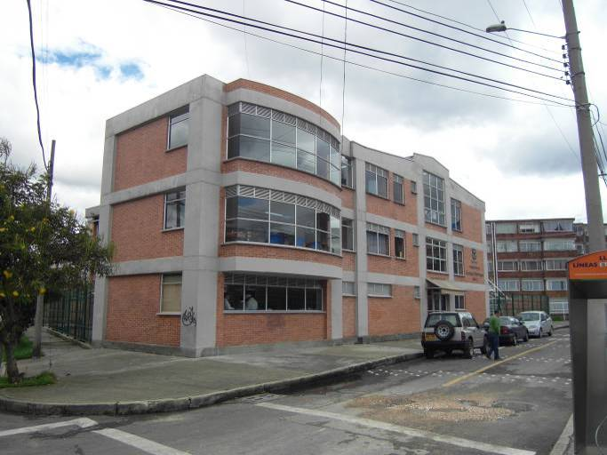 | 
ASPECTO FACHADA PRINCIPAL | DESPRENDIMIENTO DE MALLA DE CERRAMIENTO
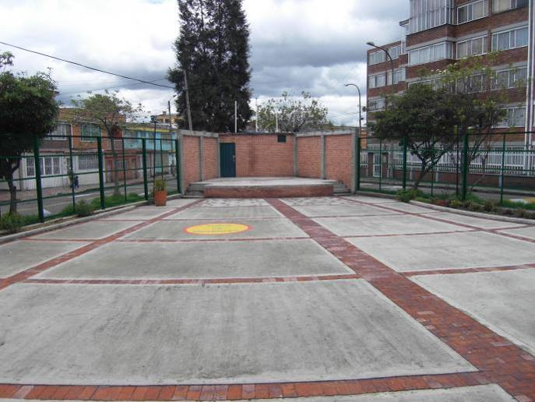 | 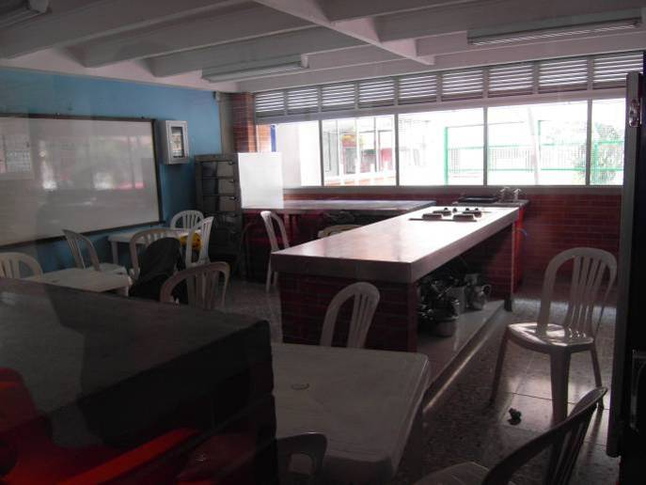
TARIMA NO TIENE CUBIERTA, ADICIONALMENTE NO CUENTA CON ENERGÍA ELÉCTRICA. | COCINAS SIN ENCHAPES EN MUROS Y MESONES
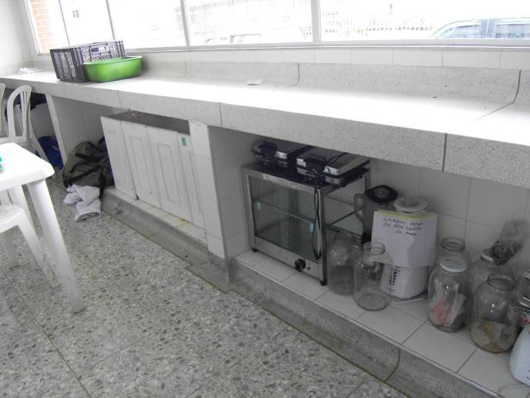 | 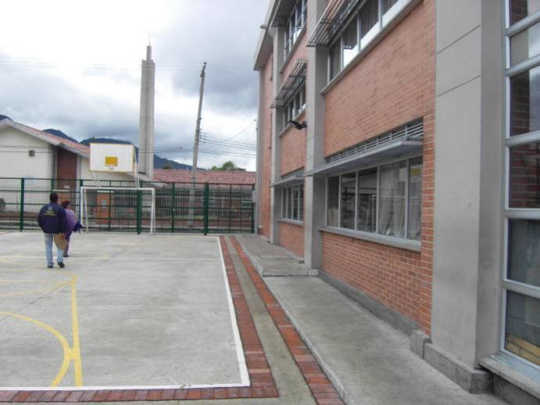
COCINAS NO CUENTA CON ENTREPAÑOS Y PUERTAS, BAJO LOS MESONES | NO SE OBSERVARON MALLAS O REJAS DE PROTECCIÓN EN LAS VENTANAS ADYACENTES A LA CANCHA DEPORTIVA.

2.3.5. Contrato de Obra Nº 310 de 2006 – Colegio Distrital Gustavo Restrepo Sede A Gustavo Restrepo, Calle 28 Sur Nº 14-51, Localidad de Rafael Uribe. (Código de Plantas Físicas 1820)

CUADRO No 11
INFORMACION CONTRACTUAL

CONTRATO DE OBRA Nº 310 DE 2006 | CONTRATO DE CONSULTORÍA Nº 135 DE 2004
- Licitación Pública LPN-SED-BIRF-099-2006 Grupo 3 (Proyecto reducción de la vulnerabilidad fiscal del distrito capital ante desastres naturales 7365 – CO)  - Contratista: Consorcio Gustavo Restrepo 2006  - Participación: ECOCIVIL LTDA 40%  - Germán Torres Salgado 60%  - Fecha de suscripción del contrato: 29 de diciembre de 2006  - Valor inicial: $2.491’665.465,00  - Plazo para entregar documentos: 15 días calendario  - Plazo de ejecución de obra: 285 días calendario Plazo del contrato: 300 días calendario  - Fecha de inicio contrato: 24 de enero de 2007  - Fecha inicio de actividades: 8 de febrero de 2007  - Fecha de terminación inicial: 19 de noviembre de 2007.  - Suspensión Nº 1: El 8 de febrero de 2007 por 60 días.  - Suspensión Nº 2: El 17 de enero de 2008 por 20 días.  - Suspensión Nº 3: El 6 de febrero de 2008 por 36 días.  - Prórroga Nº 1a la suspensión Nº 3: 13 de marzo de 2008 por 43 días.  - Prórroga Nº 2 a la suspensión Nº 3: 25 de abril de 2008 por 62 días.  - Días totales de suspensión: 221 días  - Fecha de terminación final: 27 de junio de 2008  - Fecha de liquidación: 27 de octubre de 2008  - Porcentaje de avance: 99.25%  - Contrato de interventoría: Nº 288 de 2005 – Universidad Distrital | - Concurso público de méritos: CPM-SED-SPF-008-04  - Fecha de suscripción: 15 de diciembre de 2004  - Consultor: Consorcio Consultores Ltda.  - Objeto: Efectuar la consultoría del diseño funcional según estándares mínimo, plan maestro de equipamiento establecidos por la SED, levantamiento estructural, análisis de vulnerabilidad sísmica, peritaje y diseño de reforzamiento estructural y la totalidad de diseños arquitectónicos, estructurales, eléctricos, hidráulicos, sanitarios, de gas, voz y datos en las I.E.D. de la localidad 18 Rafael Uribe Uribe, del Distrito Capital  - Fecha de Iniciación: 4 de enero de 2005  - Fecha de terminación inicial: 2 de julio de 2005  - Valor inicial: $706’039.960,56  - Plazo de ejecución: 180 días calendario  - 90 días para la etapa de diseño y 90 días calendario para los trámites, efectuando estas actividades para 13 colegios, entre los cuales se encuentra el colegio en mención, por valor de $142’781.704,15.  - Suspensión Nº 1: 5 de enero de 2005, por 19 días  - Suspensión Nº 2: 1 de febrero de 2005, 62 días  - Suspensión Nº 3: 8 de abril de 2005, 20 días  - Suspensión Nº 4: 10 de mayo de 2005, 21 días  - Suspensión Nº 5: 13 de junio de 2005, 22 días  - Suspensión Nº 6: 18 de julio de 2005, 37 días  - Suspensión Nº 7: 29 de septiembre de 2005, 120 días  - Modificación Nº 1: Del 30 de noviembre de 2005, para la forma de pago.  - Prórroga Nº 1 suspensión Nº 7: 27 de enero de 2006, por 90 días  - Prórroga Nº 2 suspensión Nº 7: 27 de abril de 2006, por 60 días  - Prórroga Nº 3 suspensión Nº 7: 26 de junio de 2006, por 120 días  - Prórroga Nº 1 suspensión Nº 7: 27 de enero de 2006, por 90 días  - Suspensión Nº 8: 10 de enero de 2007, por 80 días  - Prórroga Nº 1 suspensión Nº 8: 31 de marzo de 2007, por 210 días  - Prórroga Nº 2 suspensión Nº 8: 27 de octubre de 2007, por 45 días  - Suspensión Nº 9: 23 de diciembre de 2007, por 218 días  - Reiniciación suspensión Nº 9: 28 de julio de 2008  - Fecha de liquidación: 29 de noviembre de 2008  - Tiempo de suspensiones: 1124 días  - La interventoría a estos diseños se efectuó a través del convenio interadministrativo de Consultoría Nº 156/04 suscrito con la Universidad Nacional de Colombia, que para la interventoría de los diseños de este colegio cobró la suma de $14’992.078,94.  - Interventor: Carlos Benavides
Fuente: Equipo Auditor – Carpetas contractuales

Objeto: Ejecución de las obras de mejoramiento integral lo cual incluye el reforzamiento, restitución, mejoramiento y ampliación de la Planta Física, en la Colegio Distrital Gustavo Restrepo Sede A Gustavo Restrepo de acuerdo a los planos, especificaciones y cantidades de obras entregados a la SED por el diseñador responsable.

El siguiente es el presupuesto inicialmente establecido por bloque:

CUADRO Nº 12
PRESUPUESTO POR BLOQUE
En pesos
ETAPA | INTERVENCION | COSTO TOTAL (incluye costos directos e indirectos)
BLOQUE 1 | ADECUACION Y REFORZAMIENTO | 665’.696.817,85
BLOQUE 2A | ADECUACION Y REFORZAMIENTO | 757’006.218,52
BLOQUE 2B | ADECUACION Y REFORZAMIENTO | 756’430.289,50
BLOQUE 4 | EXTERIORES | 312’532.139,53
TOTAL |  | 2.491’665.465,39
Fuente: Dirección de Construcción y conservación de Establecimientos Educativos - SED

2.3.5.1. Inicio de obra sin la licencia de construcción.

Se estableció que la obra se inició sin que existiera en ese momento la correspondiente licencia de construcción, de igual forma se determinó que la SED autorizó al contratista el inicio de la obra sin este requisito previo. Se evidenció que la licencia de construcción Nº LC-07-5-0935, se expidió el 13 de junio de 2007.

Este hecho denota la ausencia de Planeación en el proceso desde su etapa contractual ya que la SED debió entregar todos los permisos y autorizaciones para el inicio y ejecución del objeto contractual.

El proceso referente al trámite de las licencias en la SED debió preverse para realizar los trámites previos a la apertura de la licitación según lo dispuesto en los numerales 7 y 12 del artículo 25 de Ley 80 de 1993 y el artículo 8º del Decreto 2170 de 2002, con el fin de evitar que las obras se ejecutaran sin dichos documentos que se constituyen en requisitos esenciales del contrato.

De igual forma, con la anterior conducta la SED transgrede lo dispuesto en la Ley 388 de 1997 y lo señalado en el Titulo I Licencias Urbanísticas, del Decreto 564 de 2006 “Por medio del cual se reglamentan las disposiciones relativas a las licencias urbanísticas; al reconocimiento de edificaciones; a la función pública que desempeñan los curadores urbanos; a la legalización de asentamientos humanos constituidos por viviendas de Interés Social, y se expiden otras disposiciones” , artículo 7º, en el que se establece que: “Artículo 7. Licencia de construcción y sus modalidades. Es la autorización previa para desarrollar edificaciones en uno o varios predios, de conformidad con lo previsto en el Plan de Ordenamiento Territorial los instrumentos que lo desarrollen y complementen y demás normatividad que regule la materia”. (Subrayado fuera de texto.), así como los deberes y obligaciones de los funcionarios públicos, siendo ello una violación a las disposiciones contenidas en los artículos 34 y 35 de la Ley 734 de 2002.

Valoración Respuesta SED:

Una vez analizada la respuesta dada por la SED se establece que la entidad tiene en claro tanto las diferentes normas urbanísticas y arquitectónicas vigentes aplicables en el proceso de obtención de las respectivas licencias de construcción, como las contradicciones entre ellas y las consecuentes dificultades en su aplicación.

Sin embargo, no se debe desconocer que las dificultades en su aplicación han estado presentes desde el momento de la expedición de las diferentes normas, iniciando con la Ley 388 de 1997, el Plan de Ordenamiento Territorial, la reglamentación de las UPZs y la expedición finalmente del Plan Maestro de Equipamientos Educativos. Dificultades que pone de manifiesto la administración al mencionar por ejemplo, las dificultades y contradicciones con otras normas en la aplicación del artículo 40 del decreto 499 de 2006.

No desconoció este ente auditor la situación antes descrita al momento de conformar los hallazgos relacionados con la iniciación de obra sin disponer de la respectiva licencia de construcción, por el contrario, esta falta de solución oportuna de la situación que si bien es cierto no es de competencia exclusiva de la SED si estaba la entidad en la obligación de poner en conocimiento del ente competente la situación de contradicción legal expuesta, con el fin de que se efectuaran las acciones tendientes a dar una solución normativa a la situación manifiesta.

Se reitera además que esta problemática se está presentando por lo menos desde el año 2006, sin que a la fecha se haya solucionado. La SED menciona en su repuesta el pronunciamiento del Juzgado Veinte Administrativo del Circuito de Bogotá a la acción popular 2006-1116, interpuesta a la Secretaría de Educación Distrital, por iniciar las obras sin la respectiva licencia, así como lo manifestado sobre el tema por la Corte Constitucional, pronunciamientos en los que se concluye que deben primar el derecho a la vida y a la calidad de vida de los usuarios, justificando en esto el haber iniciado las obras sin la respectiva licencia, sin embargo, la imperiosa necesidad de acometer las obras sin el lleno de requisitos se hubiese evitado si la entidad hubiera planificado de manera correcta su ejecución, incurriendo en la misma falta no solo con los primeros reforzamientos sino con las obras ejecutadas a la fecha. Esta falta de licencia al inicio de la ejecución contractual ha traído como consecuencia innumerables demandas y reclamaciones por parte de los contratistas, por tal motivo y con el fin de proteger al distrito de estos eventos, la Alcaldía Mayor de Bogotá, pretendió dar solución a la problemática en la aplicación de la normativa presente, mediante lo dispuesto en la Directiva Nº 008 del 16 de septiembre de 2008, “Prevención del Daño Antijurídico – Cumplimiento de disposiciones sobre urbanismo y construcción por parte de entidades distritales”, en la que reitera al conjunto de entidades que componen el Distrito Capital, el deber de solicitar la tramitación de las licencias urbanísticas con anterioridad a la realización de cualquier actuación urbanística.

Por lo anterior se confirma el hallazgo administrativo con incidencia disciplinaria.

2.3.5.2. Incumplimiento funciones etapa previa y estudio inicial del proyecto.

Con relación a la ejecución del contrato de interventoría Nº 288 de 2005, suscrito con la Universidad Distrital, no se encontró dentro de los documentos contractuales el estudio inicial del proyecto, por lo que se evidencia el incumplimiento de la obligatoriedad de efectuar, previo al inicio de la obra, el análisis de los diseños, presupuesto y cantidades de obra con el fin de informar a la entidad si los recursos destinados para el proyecto eran los adecuados para su culminación, advertir a la entidad sobre cualquier situación que impidiera el curso normal de la ejecución de los trabajos, tal es el caso de inconsistencias en los diseños y/o la falta de permisos y demás documentos a que hace se hace referencia en el artículo 21 “Funciones en la Etapa Previa y Estudio Inicial del proyecto”, previamente al inicio de la obra, y sobre todo el incumplimiento de lo dispuesto en los numerales 5, 7, 15 y 16 del citado artículo de la Resolución 3616 de diciembre 1 de 2003, “Por la cual se implementa el manual sobre el ejercicio de la función de interventoría a los contratos celebrados por la Secretaría de Educación del Distrito Capital” , en los que se establece que el interventor debe:

“(…)

5. Revisar cantidades totales de obra y hacer proyección del costo final de obra.
7. Revisar presupuesto de obra y hacer proyección del valor de obra a ejecutar.
15. Realizar y entregar un informe a la entidad donde se describan las actividades realizadas en esta etapa, los resultados obtenidos y la proyección de cantidades, presupuesto y programación de obra obtenida de la remisión de todos los documentos. 16. Verificar que existan las licencias y/o permisos necesarios y que se encuentren vigentes para la iniciación y durante el desarrollo del contrato.” (El subrayado es nuestro)

Así como lo establecido en el numeral 20 del artículo 22. de la precitada Resolución “Funciones en la ejecución de la obra”, en el que se establece que la interventoría debe “20. Comprobar si la obra ejecutada guarda la debida proporción con los fondos aprobados por la SECRETARIA DE EDUCACIÓN DEL DISTRITO CAPITAL.”.

De igual manera se transgrede lo dispuesto en el numeral 2 del artículo 25 "Funciones en Etapa Previa - Estudio Inicial del Proyecto”, en el que se contempla que se debe:

“…2. Estudiar y revisar todos los documentos técnicos del proyecto tales como: pliegos, planos y especificaciones definidas de construcción. Emitir conceptos y sugerencias de modificaciones, si fuere del caso, sobre los proyectos arquitectónico, estructural y de instalaciones, así como de presupuesto de obra y demás estudios realizados, y aceptación antes de comenzar la obra.”

Se transgrede igualmente lo dispuesto en numeral 5.1. Informe Estudio Inicial del Proyecto del capítulo 5 del “Manual de procedimientos de Interventoría” de la SED.

Siendo aplicable lo dispuesto en el artículo 53º.- “De la Responsabilidad de los Consultores, Interventores y Asesores”, de la Ley 80 de 1993, en el cual se establece que “los consultores, interventores y asesores externos responderán civil y penalmente tanto por el cumplimiento de las obligaciones derivadas del contrato de consultoría, interventoría, o asesoría, como por los hechos u omisiones que les fuere imputables y que causen daño o perjuicio a las entidades, derivados de la celebración y ejecución de los contratos respecto de los cuales hayan ejercido o ejerzan las funciones de consultoría, interventoría o asesoría”, y lo establecido en el numeral 1° del artículo 4º.- “De los Derechos y Deberes de las Entidades Estatales”, de la misma Ley, en cuanto a la obligación de las entidades estatales de exigir al contratista la ejecución idónea y oportuna del objeto contratado.

Valoración respuesta SED:

Dentro de los argumentos que aduce la entidad para responder a esta observación se efectúa una relación de actividades realizadas por parte de la interventoría con posterioridad al inicio de las obras, que no dan respuesta a la inexistencia del informe que se menciona en el hallazgo, siendo su elaboración un requisito exigido por la SED de acuerdo con la Resolución 3616 de diciembre 1 de 2003, “Por la cual se implementa el manual sobre el ejercicio de la función de interventoría a los contratos celebrados por la Secretaría de Educación del Distrito Capital”, en los términos condiciones y tiempos que en esta Resolución de la SED claramente se establecen.

Por lo anterior se concluye que se mantiene el hallazgo administrativo con incidencia disciplinaria.

El contrato inició el 24 de enero de 2007 y las actividades el 8 de febrero de 2007, siendo suspendido ese mismo día, mediante acta de suspensión de actividades Nº 1. Como causal de esta suspensión se determinó que esta se dio porque a esa fecha la planta física del colegio no había sido entregada por el Rector en razón a no contar con un plan de acompañamiento. Se reiniciaron labores el día 9 de abril del mismo año, mediante el acta de reiniciación de actividades Nº 1.

Posteriormente, el día 17 de enero de 2008 se suspendió nuevamente el contrato mediante acta de suspensión de actividades Nº 2 y reiniciando trabajos el día 6 de febrero del presente, mediante acta de reiniciación de actividades Nº 2. Esta suspensión se dio en razón a que se estaba a la espera de que el Banco Mundial estudiara la viabilidad de la no objeción al modificatorio Nº 1 en tiempo 45 días y en valor de $467’213.220.

De igual forma, nuevamente el mismo 6 de febrero se suscribe el acta de suspensión Nº 3, por un período de 36 días calendario, motivada por el trámite de la licencia de acometida de aguas lluvias y negras ante la EAAB, por lo que se vuelve a reiniciar el contrato el día 13 de marzo de 2008.

Posteriormente el 13 de marzo y el 25 de abril de 2008 se suscribieron las prórrogas 1 y 2 respectivamente, al acta de suspensión Nº 3 con tiempos adicionales de 43 y 62 días calendario dando una fecha de reinicio el 26 de junio de 2008, con fecha de terminación el 27 de junio de 2008.

2.3.5.3. Diseños Incompletos.

En los informes mensuales de interventoría y demás documentos contractuales, se evidenciaron las falencias en los diseños así:

Informe Nº 2, correspondiente al mes de mayo de 2007, en el capítulo de generalidades – Observaciones se consignó que “Se han encontrado falencias entre diseños estructurales respecto a las exigencias de la obra, por lo que se hizo una reunión con el consultor”

En el aparte correspondiente a Estado General del proyecto - Diseños críticos pendientes por definición se estableció como tales la coordinación de los planos estructurales con los arquitectónicos a nivel de cubierta y definición del sistema de desagües del proyecto.

Informe Nº 3, correspondiente al mes de junio de 2007, en “Estado General del Proyecto” – 6. “Observaciones Generales”, se consigna que “Se continúan encontrando falencias entre los diseños estructurales respecto a la exigencias en obra, por lo que se hizo una cita con el consultor, donde se resolvieron algunos aspectos y otros quedaron en estudio.”

Informes Nº 4 y 5, correspondientes al mes de julio y agosto de 2007, respectivamente, en el capítulo 2 “Generalidades, Observaciones”, se enuncia que “Se continúan encontrando las falencias entre diseños estructurales respecto a las exigencias en obra por lo que se han ajustado los diseños con la colaboración del asesor estructural y el aval del consultor.”

Informe Nº 6 y 7 del mes de septiembre y octubre de 2007, en el capítulo 2 “Generalidades, Observaciones”, se enuncia que “Luego de la actualización de las mayores y menores cantidades de obra, se pudo verificar que faltan recursos económicos para la construcción de las zonas exteriores, por lo que se solicitó a la SED una adición de recursos económicos y en plazo, para construir la nueva entrada peatonal, el patio central y los andenes que interconectan los tres bloques. (…)”.“

Durante el mes de octubre de 2007, la interventoría de la Universidad Nacional radicó a la SED el balance presupuestal, concluyendo lo siguiente:

- El análisis de mayores y menores cantidades de obra del contrato para el bloque número arrojó un déficit en el presupuesto original de $208’177.380.

- El análisis de mayores y menores cantidades de obra del contrato para el bloque número 2A arrojó un déficit en el presupuesto original de $32’500.000.

- El análisis de mayores y menores cantidades de obra del contrato para el bloque número 2B arrojó un déficit en el presupuesto original de $32’500.000.

- Las zonas exteriores del proyecto no contemplan la construcción de la plazoleta central para corregir problemas de niveles existentes, ni la empradización de algunos sectores, instalación de juegos para los niños del colegio y la ejecución de obras de cerramiento del colegio.

Así mismo, se estableció que durante la ejecución de las obras se presentaron actividades no previstas y mayores cantidades de obra en capítulos tales como cimentación, estructura, mampostería y acabados.

De igual forma, dentro de los documentos contractuales se evidenció que mediante oficio CEA-C001-858/2006, del 24 de octubre de 2006, la interventoría de los diseños comunica a la SED que el consultor no entregó algunos productos a la interventoría y por lo tanto no fueron entregados a la SED como son para el GUSTAVO RESTREPO, el tanque y memorias de cálculo proyecto eléctrico sin firma del diseñador y sin stickers.

En oficio CEA-C001-761, del 15 de septiembre de 2006, la Universidad Nacional (contrato Nº 156 de 2004) entrega a la SED los productos del consultor (contrato Nº 135 de 2004) quedando pendientes: Plano de levantamiento estructural, memoria de cálculo estructural en copia, el tanque de almacenamiento y cartilla de detalles original, plano de subestación y los planos eléctricos aprobados por la interventoría que no fueron firmados por el diseñador.

Se evidenciaron falencias en los diseños y cantidades de obra presentados por el consultor, es así como se estableció que para el bloque 1 las mayores cantidades de obras representaban el 32% del valor del presupuesto inicial determinado para esta edificación. De igual forma, se establecieron mayores cantidades de obra en los bloques 2A y 2B, que representan aproximadamente el 5% del valor del presupuesto inicial de cada una.

De otra parte, se determinó que aunque inicialmente se tenían previstas una serie de obras exteriores, no se incluyeron obras tales como la construcción de la nueva entrada peatonal, el patio central y los andenes que interconectan los tres bloques.

Al parecer, en razón a los desfases evidenciados en las cantidades de obra inicialmente establecidas y a las obras no previstas, el presupuesto inicialmente contemplado para la construcción de algunas de las obras exteriores, fue destinado al pago de las mayores cantidades de obra y obras no previstas que fueron apareciendo en la ejecución de las obras.

Por todo lo anterior, con relación a los diseños efectuados mediante el contrato de consultoría Nº 135 de 2004, suscrito con la firma Consorcio Consultores Ltda., ante la falta de poseer los diseños completos y las evidentes las inconsistencias en los mismos, situaciones que afectaron el desarrollo normal de los trabajos y llevaron a las innumerables suspensiones que sufrió el contrato y a que no se cumpliera con las metas físicas inicialmente propuestas, por lo cual se configura un hallazgo administrativo con incidencia disciplinaria en razón a la trasgresión de lo establecido en el numeral 3° del artículo 26º.- “Del Principio de Responsabilidad”, de la Ley 80 de 1993, según el cual, “Las entidades y los servidores públicos, responderán cuando … hubieren abierto licitaciones o concursos sin haber elaborado previamente los correspondientes pliegos de condiciones, términos de referencia, diseños, estudios, planos y evaluaciones que fueren necesarios, o cuando los pliegos de condiciones o términos de referencia hayan sido elaborados en forma incompleta, ambigua o confusa que conduzcan a interpretaciones o decisiones de carácter subjetivo por parte de aquellos.(La expresión "Concurso" y "Términos de referencia" fueron derogadas por el art. 32 de la Ley 1150 de 2007), pues con todo lo anterior se evidencia el incumplimiento de la obligatoriedad de tener los diseños completos antes de iniciar el proceso licitatorio.

Igualmente, se considera que se contraviene lo señalado en el artículo 4º.- DE LOS DERECHOS Y DEBERES DE LAS ENTIDADES ESTATALES, de la citada Ley en el que se establece que:

. “(…) Para la consecución de los fines de que trata el artículo anterior, las entidades estatales:
1o. Exigirán del contratista la ejecución idónea y oportuna del objeto contratado. Igual exigencia podrán hacer al garante.
(…)
5o. Exigirán que la calidad de los bienes y servicios adquiridos por las entidades estatales se ajuste a los requisitos mínimos previstos en las normas técnicas obligatorias, sin perjuicio de la facultad de exigir que tales bienes o servicios cumplan con las normas técnicas colombianas o, en su defecto, con normas internacionales elaboradas por organismos reconocidos a nivel mundial o con normas extranjeras aceptadas en los acuerdos internacionales suscritos por Colombia.”

Con lo anterior se incurre además en lo establecido en el numeral 34 del artículo 48. “FALTAS GRAVÍSIMAS” de la Ley 734 de 2002:

“Son faltas gravísimas las siguientes: (…)

34. No exigir, el interventor, la calidad de los bienes y servicios adquiridos por la entidad estatal, o en su defecto, los exigidos por las normas técnicas obligatorias, o certificar como recibida a satisfacción, obra que no ha sido ejecutada a cabalidad.

Valoración respuesta SED:

Analizada la respuesta dada por la SED es necesario aclarar que este ente de control no desconoce la entrega de los diseños del colegio por parte del consultor sin embargo, se debe recordar que de acuerdo a oficio CEA-C001-761, del 15 de septiembre de 2006, la Universidad Nacional (contrato Nº 156 de 2004) entrega a la SED los productos del consultor (contrato Nº 135 de 2004) quedando pendientes el plano de levantamiento estructural, memoria de cálculo estructural en copia, el tanque de almacenamiento y cartilla de detalles original, plano de subestación y los planos eléctricos aprobados por la interventoría que no fueron firmados por el diseñador. De igual forma, mediante oficio CEA-C001-858/2006, del 24 de octubre de 2006, la interventoría de los diseños comunica a la SED que el consultor no entregó algunos productos a la interventoría y por lo tanto no fueron entregados a la SED como son para el GUSTAVO RESTREPO, el tanque y memorias de cálculo proyecto eléctrico sin firma del diseñador y sin stickers.

No obstante, se debe reiterar que la observación tal y como se mencionó en el informe técnico, hace referencia a los desfases evidenciados en las cantidades de obra inicialmente establecidas y a las obras no previstas, hechos estos que condujeron a que el presupuesto inicialmente contemplado para la construcción de algunas de las obras exteriores, fuera destinado al pago de las mayores cantidades de obra y obras no previstas que fueron apareciendo en la ejecución de las obras. Es así como la falta de poseer los diseños completos y las evidentes las inconsistencias en los mismos, afectaron el desarrollo normal de los trabajos y llevaron a las innumerables suspensiones que sufrió el contrato y a que no se cumpliera con las metas físicas inicialmente propuestas, sin embargo, son claros para este ente de control y por tanto no se desconoce en ningún momento la posibilidad efectuar ajustes, aclaraciones y/o complementos a los diseños mismos, sin embargo, este no es el tema del hallazgo configurado.

Sin embargo, aun teniendo en cuenta estos ajustes que se consideran desde todo punto de vista normales, no se acepta la aseveración de la SED según la cual no se modificó de manera sustancial el proyecto original, en razón a que, como se demostró en el informe técnico efectuado, las falencias en los diseños y cantidades de obra presentados por el consultor y la falta de algunos diseños al momento de ejecutar las obras, no se pueden considerar como simples ajustes, de acuerdo con las evidencias consignadas en el citado informe.

Por todo lo anterior la respuesta de la Entidad no desvirtúa la observación efectuada por el Equipo Auditor, razón por la cual se mantiene el hallazgo administrativo con incidencia disciplinaria.

2.3.5.4. Incumplimiento principios, finalidades y funciones interventor.

Con relación a la interventoría efectuada al producto de la consultoría suscrita con la Consorcio Consultores Ltda., mediante la suscripción contrato de consultoría Nº 135 de 2004, por las deficiencias antes mencionadas relacionados con la calidad de la consultoría de diseños y teniendo en cuenta que la interventoría a este contrato de consultoría fue llevada a cabo por un funcionario de la Dirección de Construcción y Conservación de Establecimientos Educativos de la SED, se establece que en el ejercicio de sus funciones no dio cumplimiento a lo dispuesto en el Artículo 6.- “PRINCIPIOS QUE RIGEN LA INTERVENTORÍA”., artículo 2° y 6° del artículo 7 “FINALIDADES DE LA INTERVENTORIA”; Literales a), g), k) l) y m) del numeral 2° Aspecto Técnico; Literales a), j), k), l) del numeral 4° “Aspecto legal”, del artículo 8 “FUNCIONES DEL INTERVENTOR”; Artículo 17. “RESPONSABILIDAD DE LOS INTERVENTORES” de la Resolución 3616 de diciembre 1 de 2003, “Por la cual se implementa el manual sobre el ejercicio de la función de interventoría a los contratos celebrados por la Secretaría de Educación del Distrito Capital".

Se transgrede así, lo contemplado en el numeral 3° del artículo 26º.- “Del Principio de Responsabilidad” y lo dispuesto en el artículo 53º.- “De la Responsabilidad de los Consultores, Interventores y Asesores”, de la Ley 80 de 1993, así como lo establecido en el numeral 1° del artículo 4º.- “De los Derechos y Deberes de las Entidades Estatales”, de la misma Ley, en cuanto a la obligación de las entidades estatales de exigir al contratista la ejecución idónea y oportuna del objeto contratado.

Valoración respuesta SED:

En razón a que la respuesta de la SED a este hallazgo no satisface las observaciones presentadas, se concluye que el hallazgo administrativo con incidencia disciplinaria se mantiene.

En razón al déficit o faltante para poder terminar las obras incluyendo las obras exteriores, la SED previa solicitud del contratista y con visto bueno de la interventoría solicitó la no-objeción para adicionar recursos por valor de $467’213.220 y 45 días en tiempo. Dentro de las obras a ejecutar con la adición solicitada se contemplan la construcción de la nueva entrada peatonal, el patio central y los andenes que interconectan los tres bloques. Durante la espera de la no objeción el contrato se suspendió.

Finalmente, la no objeción se otorgó pero el contratista manifestó la incapacidad de ejecutar la adición por ser un contrato firmado durante el mes de diciembre de 2006 y por el hecho que las obras de exteriores objeto de la adición presupuestal se estarían ejecutando durante el año 2008, sin que la SED le aprobara ninguna de sus condiciones que eran: Anticipo sobre la adición, reconocimiento o reembolso del 5% de contribución y reajuste de precios contractuales. Peticiones a las que la SED dio respuesta negativa en reunión llevada a cabo del 25 de abril de 2008 en las instalaciones de la Universidad Distrital. Por tanto, el acta de terminación se suscribe el 27 de junio de 2008 y el 27 de octubre de 2008, se liquida el contrato con un valor pagado final de $2.472’890.06,00, habiendo quedado de esta manera inconcluso el proyecto.

Para la ejecución de las obras faltantes se efectuó la suscripción del contrato de obra Nº 1174/08 cuyo objeto es la ejecución de las obras de construcción y mejoramiento integral lo cual incluye cancha deportiva, aula múltiple, bloque administrativo, restitución, mejoramiento, obras exteriores y ampliación de la planta física de acuerdo a los planos entregados por la SED, del Colegio Distrital Gustavo Restrepo, contrato por valor de $1.749’595.403,00, que inició actividades el 19 de mayo de 2009 y con un plazo de ejecución de 225 días, y que a la fecha de la visita al colegio estaba en un porcentaje de ejecución cercano al 70%.

2.3.5.5. Fallas observadas en obra.

En visita de obra efectuada el 16 de octubre de 2009, se evidenciaron las siguientes fallas, razón por la cual se debe requerir al contratista con el fin de que sean subsanadas, constituyendo un hallazgo administrativo, así:

- Filtración en viga canal de cubierta bloque Nº 3
- Desbordamiento de la canal en la cubierta del bloque Nº 1

Valoración respuesta SED:

Una vez analizada la respuesta dada por la SED se reitera el hallazgo administrativo, sin embargo, con el fin de verificar el cumplimiento de los requerimientos efectuados al contratista por parte de la SED, se debe incluir esta observación dentro del Plan de Mejoramiento a suscribir, indicando dentro de las acciones correctivas a implementar, el tiempo otorgado al contratista para subsanar las observaciones efectuadas y finalmente remitir a este ente de control documento en el cual se confirme que las fallas evidenciadas fueron efectivamente solucionadas.

2.3.5.6. Deficiencia en especificaciones técnicas.

De otra parte, a continuación se relacionan unas irregularidades en obra que se evidenciaron al momento de la visita técnica al colegio las cuales no son imputables al contratista en razón a que se estableció que las mismas fueron ejecutados de acuerdo con las especificaciones técnicas y planos de diseño suministrados por la SED al contratista para la realización de las obras, que en la práctica demostraron ser deficientes, motivo por el cual se configuran como parte de un hallazgo administrativo, en razón a la falta de revisión, actualización, y mejora de las especificaciones técnicas por parte de la Dirección de Construcción y Conservación de Establecimientos Educativos de la SED, dependencia encargada de su manejo y control.

- Se determinó que las chapas colocadas presentan problemas en su instalación lo que repercute en su correcta utilización, las cuales, además de no ser funcionales, se encuentran trabadas en su mayoría.

- No hay ventilación cruzada en las aulas por lo que las condiciones ambientales en los salones son deficientes. Existen en ellos rejillas y no basculantes que permitan una correcta ventilación de los salones.

Valoración respuesta SED:

Una vez analizada la respuesta dada por la SED se reitera el hallazgo administrativo, por cuanto la solución de acompañamiento de planes de conservación y mantenimiento en lo referente a la problemática evidenciada en la especificación de las chapas instaladas no se ha observado como realmente implementada por parte de la SED en los establecimientos educativos observados.

Con respecto al cumplimiento de las condiciones térmicas generales por espacio, es decir las relaciones de cubierta y/o aberturas, en relaciones de perpendicularidad o inclinación de ventilación cruzada en rangos de 1/12 o 1/10 del área del espacio según el uso para garantizar que el manejo optimo de volumen de aire por persona sea de 4.86 m3, no se cumplen en este plantel. Sin embargo, se acepta la observación de subjetividad por parte de este ente auditor sobre los materiales para su cumplimiento.

2.3.5.7. Duplicidad de actas suscritas.

Se evidenció la existencia de dos tipos de actas de suspensión suscritas el 6 de febrero de 2008 para este contrato de obra, por una parte, un acta de prórroga Nº 1 la suspensión Nº 2, por un tiempo de 25 días calendario y motivada porque “Se está a la espera que el Banco Mundial estudie la viabilidad de la no objeción al modificatorio Nº 1 en tiempo 45 días y en valor $467’213.220.” debidamente firmada y con fecha de reinicio el 2 de marzo de 2008. Así mismo se evidenció la existencia del acta de reinicio a la prórroga Nº 1 de la suspensión Nº 2 suscrita en la fecha anteriormente mencionada, también debidamente firmada.

Y de otra parte, se estableció la existencia de otra acta suscrita el mismo 6 de febrero pero esta vez nombrada como Acta de suspensión Nº 3, por un período de 36 días calendario, motivada por el trámite de la licencia de acometida de aguas lluvias y negras ante la EAAB, por lo que se vuelve a reiniciar el contrato el día 13 de marzo de 2008.

Por lo anterior, se configura un hallazgo administrativo con incidencia disciplinaria al no dar cumplimiento con lo dispuesto en el literal e) del artículo 2° de la Ley 87 de 1993, que estipula que la entidad debe: “Asegurar la oportunidad y confiabilidad de la información y de sus registros.”

Valoración respuesta SED:

Del análisis a la respuesta dada por la SED, se concluye que se reitera que la observación antes mencionada es cierta, razón por la cual se mantiene el hallazgo administrativo con incidencia disciplinaria.

A continuación se anexa el registro fotográfico de la visita efectuada al plantel educativo:

REGISTRO FOTOGRAFICO | 16 DE OCTUBRE DE 2009
COLEGIO GUSTAVO RESTREPO SEDE A | CONTRATO DE OBRA N° 310 DE 2006
ENTIDAD RESPONSABLE SED | CALLE 28 SUR Nº 14-51- RAFAEL URIBE.
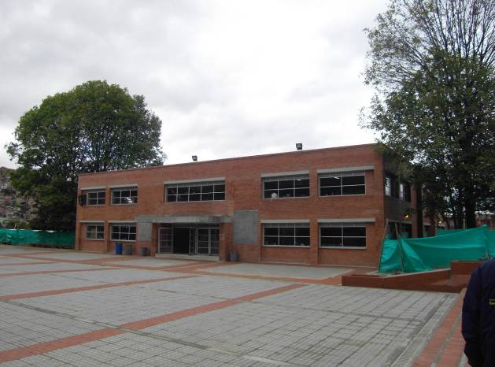 | 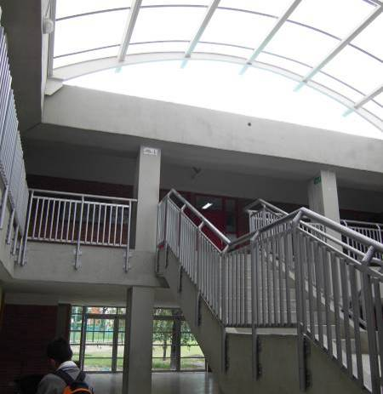
ESTADO EN EL QUE QUEDARON LAS OBRAS
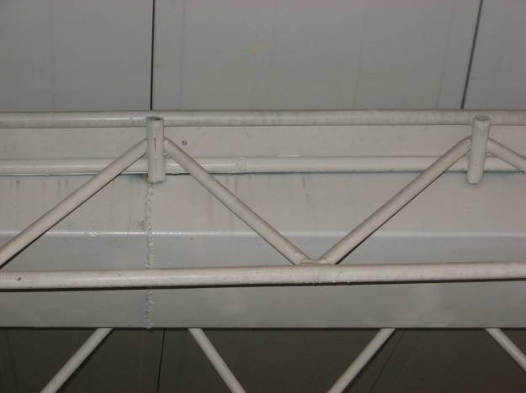 |  | 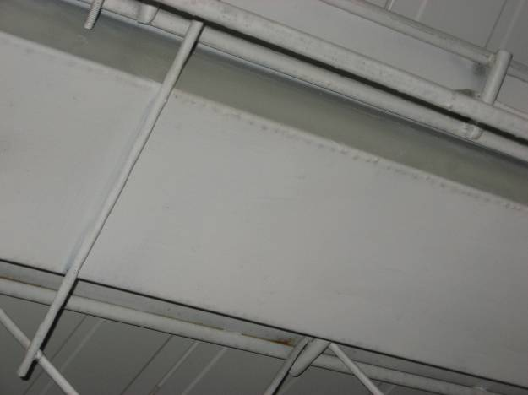
DESBORDAMIENTO CANAL CUBIERTA BLOQUE Nº 1
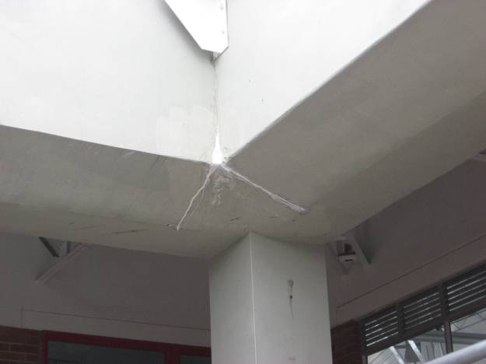 |  | 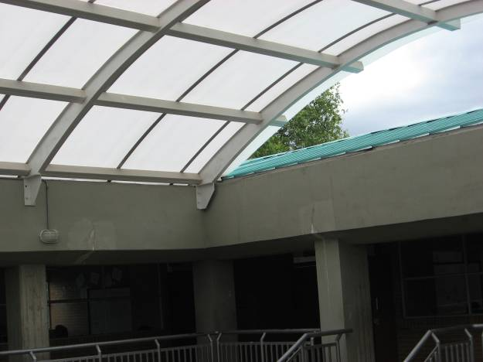
FILTRACIÓN EN VIGA CANAL DE CUBIERTA BLOQUE Nº 3

2.3.6. Contrato de Obra Nº 174 de 2006 - Centro Educativo Distrital Gustavo Restrepo Sede B y C José Acevedo y Gómez, Carrera 13 A Nº 26-17 sur, localidad 18 Rafael Uribe (Código de Plantas Físicas 1822)

CUADRO No 13
INFORMACION CONTRACTUAL

CONTRATO DE OBRA Nº 174 DE 2006  CODIGO P.F. 1822 PROYECTO: 312 | CONVENIO INTERADMINISTRATIVO DE CONSULTORÍA Nº 135 DE 2004
- Licitación pública: Nº LP SED SPF 060-2006  - Contrato de obra: 174-06  - Contratista: Consorcio Urbaniscom - Armotec NIT:900.120.857-4  - Valor inicial del contrato:  - $2.466.351.572,30 (incluidos A.I.U.).  - Fecha de suscripción: 11/12/2006.  - Fecha de inicio del contrato: 29/12/2006.  - Fecha de inicio de actividades: 13 de enero de 2007.  - Plazo de ejecución de la obra: 285 días calendario.  - Interventor: Universidad Distrital Francisco José de Caldas.  - Fecha de terminación inicial: 24 de octubre de 2007.  - Suspensión Nº 1: 13 de enero de 2007(39 días calendario).  - Fecha de reinicio a suspensión Nº 1: 21 de febrero de 2007.  - Modificación Nº 1: del 30 de noviembre de 2007 por 45 días calendario.  - Modificación Nº 3: del 14 de enero de 2008 por 30 días calendario.  - Fecha de liquidación: 15 de febrero de 2009. | - Consultor: Consorcio Consultores SED -2008  - Interv. consultoría: Universidad Nacional de Colombia  - Concurso público de méritos: CPM-SED-SPF-008-04  - Fecha de suscripción: 15 de diciembre de 2004  - Consultor: Consorcio Consultores Ltda.  - Objeto: Efectuar la consultoría del diseño funcional según estándares mínimo, plan maestro de equipamiento establecidos por la SED, levantamiento estructural, análisis de vulnerabilidad sísmica, peritaje y diseño de reforzamiento estructural y la totalidad de diseños arquitectónicos, estructurales, eléctricos, hidráulicos, sanitarios, de gas, voz y datos en las I.E.D. de la localidad 18 Rafael Uribe Uribe, del Distrito Capital  - Fecha de Iniciación: 4 de enero de 2005  - Fecha de terminación inicial: 2 de julio de 2005  - Valor inicial: $706’039.960,56  - Plazo de ejecución: 180 días calendario  - 90 días para la etapa de diseño y 90 días calendario para los trámites, efectuando estas actividades para 13 colegios, entre los cuales se encuentra el colegio en mención, por valor de $48.465.364,54.  - Suspensión Nº 1: 5 de enero de 2005, por 19 días  - Suspensión Nº 2: 1 de febrero de 2005, 62 días  - Suspensión Nº 3: 8 de abril de 2005, 20 días  - Suspensión Nº 4: 10 de mayo de 2005, 21 días  - Suspensión Nº 5: 13 de junio de 2005, 22 días  - Suspensión Nº 6: 18 de julio de 2005, 37 días  - Suspensión Nº 7: 29 de septiembre de 2005, 120 días  - Prórroga suspensión Nº 7: 27 de enero de 2006, por 90 días  - Modificación Nº 1: Del 30 de noviembre de 2005, para la forma de pago.  - Faltan datos de terminación y final  - La interventoría a estos diseños se efectuó a través del convenio interadministrativo de Consultoría Nº 156/04 suscrito con la Universidad Nacional de Colombia, que para la interventoría de los diseños de este colegio cobró la suma de $14’992.078,94.  - Interventor: Carlos Benavides
Fuente: Equipo Auditor – Carpetas contractuales

Objeto: La ejecución de las obras de mejoramiento integral lo cual incluye el reforzamiento, restitución, mejoramiento y ampliación de la planta física, de acuerdo a los planos detalles y especificaciones y cantidades de obra entregados por la SED de las IED del grupo 6 de la licitación pública LP SED SPF060-2006

Alcance del objeto: La ejecución de las obras de mejoramiento integral lo cual incluye el reforzamiento, restitución, mejoramiento y ampliación de la planta física, de la institución distrital Gustavo Restrepo, sede B (José Acevedo y Gómez) acuerdo a los planos, detalles especificaciones, y cantidades de obra entregados por la Secretaria de Educación del Distrito por el diseñador responsable.

Según lo establecido en el contrato de obra en su cláusula DÉCIMA FORMA DE PAGO, PARÁGRAFO CUARTO MODALIDAD DE PAGO: La modalidad de pago será a PRECIO UNITARIO FIJO SIN REAJUSTES. Y en el PARÁGRAFO SÉPTIMO PRECIOS PROYECTADOS. Los valores totales contenidos en la propuesta económica, NO se actualizaran. El proponente deberá incluir en su propuesta todos los cambios de precio, actualización salarial y en general todos los costos que impliquen construir la obra.

Se realiza visita a la obra en mención en la cual se encuentra en servicio las aulas correspondientes al Bloque Nº 1 (Aulas – Sala de profesores), Bloque Nº 1A (Aulas – Baños) y Bloque Nº 2 (Baños – Escaleras y Administración).

2.3.6.1. Falta de licencia de construcción al inicio de la ejecución contractual.

Luego de realizar visita a la obra y de verificar los soportes documentales de la misma, se estableció que se inicia sin la respectiva licencia de construcción, hecho que se evidencia en informe presentado por la interventoría de obra correspondiente al mes de noviembre de 2007(Folio Nº 8, carpeta 22). Esta es expedida solo hasta el 2008, mediante Resolución 08-2-0566, es decir, posterior al inicio de las obras y no con anterioridad a estas.

El proceso referente al trámite de las licencias en la SED debió ser tenido en cuenta para realizar los trámites previos a la apertura de la licitación según lo dispuesto en los numerales 7 y 12 del artículo 25 de Ley 80 de 1993 y el artículo 8º del Decreto 2170 de 2002, con el fin de evitar que las obras se ejecutaran sin dichos documentos que se constituyen en requisitos esenciales del contrato.

De igual forma, con la anterior conducta la SED transgrede lo dispuesto en la Ley 388 de 1997 y lo señalado en el Titulo I “Licencias Urbanísticas”, del Decreto 564 de 2006 “Por medio del cual se reglamentan las disposiciones relativas a las licencias urbanísticas; al reconocimiento de edificaciones; a la función pública que desempeñan los curadores urbanos; a la legalización de asentamientos humanos constituidos por viviendas de Interés Social, y se expiden otras disposiciones” , así como los deberes y obligaciones de los funcionarios públicos, siendo ello una violación a las disposiciones contenidas en los numerales 1 y 2 del artículo 34 y numeral 1 del artículo 35 de la Ley 734 de 2002.

Por otro lado, se incumple con lo estipulado en el Decreto 564 de 24 de febrero de 2006, “Artículo 7. Licencia de construcción y sus modalidades. Es la autorización previa para desarrollar edificaciones en uno o varios predios, de conformidad con lo previsto en el Plan de Ordenamiento Territorial los instrumentos que lo desarrollen y complementen y demás normatividad que regule la materia”. Subrayado fuera de texto. Así mismo, se incumple con lo establecido en la cláusula segunda, numeral 13 del contrato de consultoría el cual establece “Realizar los trámites necesarios ante la curaduría urbana hasta la obtención de la licencia de construcción (Reconocimiento, Reforzamiento Estructural, Ampliación, Modificación), necesarias para la ejecución de las obras a realizarse en las diferentes instituciones”

Valoración Respuesta SED:

Una vez analizada la respuesta dada por la SED se establece que la entidad tiene en claro tanto las diferentes normas urbanísticas y arquitectónicas vigentes aplicables en el proceso de obtención de las respectivas licencias de construcción, como las contradicciones entre ellas y las consecuentes dificultades en su aplicación.

Sin embargo, no se debe desconocer que las dificultades en su aplicación han estado presentes desde el momento de la expedición de las diferentes normas, iniciando con la Ley 388 de 1997, el Plan de Ordenamiento Territorial, la reglamentación de las UPZs y la expedición finalmente del Plan Maestro de Equipamientos Educativos. Dificultades que pone de manifiesto la administración al mencionar por ejemplo, las dificultades y contradicciones con otras normas en la aplicación del artículo 40 del decreto 499 de 2006.

No desconoció este ente auditor la situación antes descrita al momento de conformar los hallazgos relacionados con la iniciación de obra sin disponer de la respectiva licencia de construcción, por el contrario, esta falta de solución oportuna de la situación que si bien es cierto no es de competencia exclusiva de la SED si estaba la entidad en la obligación de poner en conocimiento del ente competente la situación de contradicción legal expuesta, con el fin de que se efectuaran las acciones tendientes a dar una solución normativa a la situación manifiesta.

Se reitera además que esta problemática se está presentando por lo menos desde el año 2006, sin que a la fecha se haya solucionado. La SED menciona en su repuesta el pronunciamiento del Juzgado Veinte Administrativo del Circuito de Bogotá a la acción popular 2006-1116, interpuesta a la Secretaría de Educación Distrital, por iniciar las obras sin la respectiva licencia, así como lo manifestado sobre el tema por la Corte Constitucional, pronunciamientos en los que se concluye que deben primar el derecho a la vida y a la calidad de vida de los usuarios, justificando en esto el haber iniciado las obras sin la respectiva licencia, sin embargo, la imperiosa necesidad de acometer las obras sin el lleno de requisitos se hubiese evitado si la entidad hubiera planificado de manera correcta su ejecución, incurriendo en la misma falta no solo con los primeros reforzamientos sino con las obras ejecutadas a la fecha. Esta falta de licencia al inicio de la ejecución contractual ha traído como consecuencia innumerables demandas y reclamaciones por parte de los contratistas, por tal motivo y con el fin de proteger al distrito de estos eventos, la Alcaldía Mayor de Bogotá, pretendió dar solución a la problemática en la aplicación de la normativa presente, mediante lo dispuesto en la Directiva Nº 008 del 16 de septiembre de 2008, “Prevención del Daño Antijurídico – Cumplimiento de disposiciones sobre urbanismo y construcción por parte de entidades distritales”, en la que reitera al conjunto de entidades que componen el Distrito Capital, el deber de solicitar la tramitación de las licencias urbanísticas con anterioridad a la realización de cualquier actuación urbanística.

Por lo anterior se concluye que se mantiene el hallazgo administrativo con incidencia disciplinaria.

2.3.6.2. Aprobación de adición.

Se presenta la Modificación Nº 1 al contrato de obra adicionando al plazo inicial 45 días calendario, la cual se firma el 30 de noviembre de 2007, motivada como aparece en la justificación por parte de la entidad en los siguientes cambios:

- Acometidas eléctricas, sugeridas por CODENSA
- Centro de distribución de energía
- Reubicación del tanque enterrado de almacenamiento de agua

Posteriormente, el 27 de Diciembre de 2007 se firma la Modificación Nº 2 al contrato de obra incrementando su valor en $189.873.320 (CIENTO OCHENTA Y NUEVE MILLONES OCHOCIENTOS SETENTA Y TRES MIL TRESCIENTOS VEINTE PESOS), la cual es justificada por parte del coordinador de reforzamiento, el Subdirector de Plantas Físicas, la interventoría y el Ordenador del Gasto, en solicitud de modificación contractual Nº I-2007-074091 de 21 de Diciembre de 2007 así: “El contratista URBANISCOM-ARMOTEC conjuntamente con la interventoría realizó el balance presupuestal de las obras faltantes, el cual se comunico a la SED en una reunión de obra el día 30 de Octubre de 2007 para la viabilidad de su adición en valor para cubrir el faltante del generado en el presupuesto, en razón a la ejecución de obras complementarías para la terminación en tercer nivel de pisos, baterías de baños, e instalaciones eléctricas. En respuesta a esta viabilización, la Secretaria de Educación autoriza mediante el C.D.P. 4707 por valor de $189.873.320 del 31 de octubre de 2007” en este sentido, el valor total del contrato junto con las adiciones asciende a la suma de DOS MIL SEISCIENTOS CINCUENTA Y SEIS MILLONES DOSCIENTOS VEINTICUATRO MIL OCHOSCIENTOS NOVENTA Y DOS PESOS CON TREINTA CENTAVOS M/CTE ($2.656.224.892.3).

El día 14 de enero de 2008 es firmada la Modificación Nº 3 prorrogando el plazo de ejecución en treinta (30) días considerando que “El contratista Consorcio URBANISCOM-ARMOTEC solicita a la interventoría, la prórroga al contrato por treinta días calendario, motivada en la ejecución de las obras adicionales correspondientes a:
1- Construcción de Parqueadero, 2- Pradización costado occidental y 3-Cerramiento en malla eslabonada.”

Una vez revisados los motivos de las modificaciones mencionadas anteriormente y teniendo en cuenta las condiciones establecidas en el numeral 2.2.4 del pliego de condiciones y del contrato de obra, en su cláusula DECIMA, PARAGRAFO OCTAVO OBRAS NO PREVISTAS la cual establece: “Se consideran OBRAS NO PREVISTAS aquellas actividades de construcción no previstas inicialmente, consideradas necesarias para el proyecto que son el resultado de una especificación técnica de recomendación en obra y que no se encuentran incluidas en los planos o en los diseños o en las memorias o en los estudios de los procesos. Su valor será propuesto por el CONSTRUCTOR, revisado y visado por el interventor para ser presentadas a la Subdirección de Plantas Físicas de la SECRETARIA DE EDUCACION DEL DISTRITO, para su aprobación. El valor se establecerá sobre la base de los precios de la lista de insumos básicos suministrados por el CONSTRUCTOR.” Así mismo en la citada cláusula se establece:”Las actividades que se ejecuten como obras no previstas, no aumentaran en ningún caso el valor total del contrato. En este sentido, se deberá hacer un estudio de actividades menos prioritarias, susceptibles de disminución para compensar el valor del contrato. El resultado, será un ajuste en las especificaciones de construcción sin que haya lugar a detrimento en la terminación final de la obra (…)”. (El subrayado es nuestro). Por lo anterior se concluye que se debió realizar un estudio de actividades menos prioritarias con el fin de compensar el valor del contrato, sin que hubiera lugar al aumento en el valor del mismo, lo que finalmente ocurrió al adicionar el valor de $189.873.320.

Por el otorgamiento de la citada adición en valor al contrato de obra, la cual va en contra de la naturaleza de la contratación suscrita, dispuesta en su cláusula DÉCIMA PARÁGRAFO OCTAVO, se configura el hallazgo administrativo con incidencia disciplinaria.

Valoración respuesta SED:

En la respuesta entregada por la entidad no se desvirtúa el hecho de haber aprobado la adición al valor del contrato al igual que la falta de un estudio de actividades menos prioritarias , susceptibles de disminución para compensar el valor del contrato con el fin de terminar el tercer nivel de pisos, baterías de baños, e instalaciones eléctricas, y de la misma forma no aumentar el valor del mismo lo cual finalmente ocurrió, además según el contrato de obra se establece que: :”Las actividades que se ejecuten como obras no previstas, no aumentaran en ningún caso el valor total del contrato. En este sentido, se deberá hacer un estudio de actividades menos prioritarias, susceptibles de disminución para compensar el valor del contrato. El resultado, será un ajuste en las especificaciones de construcción sin que haya lugar a detrimento en la terminación final de la obra (…)”.

De igual forma la respuesta no es aceptada por cuanto la SED, al establecer los pliegos de condiciones expresamente prohibió la variación en el valor del contrato, tal y como se establece en los numerales 1.1.8.; el subnumeral 11 del numeral 2.1.5.2. y en el numeral 2.2.4, de los pliegos de condiciones, que fueron citados en el hallazgo en mención.

Por todo lo anterior la respuesta de la Entidad no desvirtúa la observación efectuada por el Equipo Auditor, razón por la cual se mantiene el hallazgo administrativo con incidencia disciplinaria.

2.3.6.3. Incumplimiento funciones etapa previa y estudio inicial del proyecto.

Así mismo, previo al inicio de la ejecución de la obra la interventoría debió realizar el análisis de los correspondientes diseños, cantidades de obra y presupuestos con el fin de emitir conceptos y sugerencias de modificaciones, si fuere del caso, sobre los proyectos arquitectónico, estructural y de instalaciones, así como de presupuesto de obra y demás estudios realizados, y aceptación antes de comenzar la obra. Todo lo anterior, con el fin de determinar si los recursos destinados para el proyecto eran los adecuados para su ejecución total, lo cual finalmente no ocurrió viéndose reflejado en la adición al valor del contrato por $189.873.320, justificada para cubrir el faltante del generado en el presupuesto, en razón a la ejecución de obras complementarías para la terminación en tercer nivel de pisos, baterías de baños, e instalaciones eléctricas.

Con lo anterior se transgrede lo establecido en el artículo 21 “Funciones en la Etapa Previa y Estudio Inicial del proyecto”, previamente al inicio de la obra, y sobre todo el incumplimiento de lo dispuesto en los numerales 5, 7, 15 y 16 del citado artículo de la Resolución 3616 de diciembre 1 de 2003, “Por la cual se implementa el manual sobre el ejercicio de la función de interventoría a los contratos celebrados por la Secretaría de Educación del Distrito Capital” , en los que se establece que el interventor debe:

“(…)

5. Revisar cantidades totales de obra y hacer proyección del costo final de obra.
7. Revisar presupuesto de obra y hacer proyección del valor de obra a ejecutar.
15. Realizar y entregar un informe a la entidad donde se describan las actividades realizadas en esta etapa, los resultados obtenidos y la proyección de cantidades, presupuesto y programación de obra obtenida de la remisión de todos los documentos. 16. Verificar que existan las licencias y/o permisos necesarios y que se encuentren vigentes para la iniciación y durante el desarrollo del contrato.”

Así como lo establecido en el numeral 20 del artículo 22. de la precitada Resolución Funciones en la ejecución de la obra, en el que se establece que la interventoría debe “20. Comprobar si la obra ejecutada guarda la debida proporción con los fondos aprobados por la SECRETARIA DE EDUCACIÓN DEL DISTRITO CAPITAL.”.

De igual manera se transgrede lo dispuesto en el numeral 2 del artículo 25 "Funciones en Etapa Previa - Estudio Inicial del Proyecto”, en el que se contempla que se debe:

“(…)
2. Estudiar y revisar todos los documentos técnicos del proyecto tales como: pliegos, planos y especificaciones definidas de construcción. Emitir conceptos y sugerencias de modificaciones, si fuere del caso, sobre los proyectos arquitectónico, estructural y de instalaciones, así como de presupuesto de obra y demás estudios realizados, y aceptación antes de comenzar la obra.”

Así como lo dispuesto en numeral 5.1. “Informe Estudio Inicial del Proyecto” del capítulo 5 del “Manual de procedimientos de Interventoría” de la SED.

Siendo aplicable lo dispuesto en el artículo 53º.- “De la Responsabilidad de los Consultores, Interventores y Asesores”, de la Ley 80 de 1993, en el cual se establece que “los consultores, interventores y asesores externos responderán civil y penalmente tanto por el cumplimiento de las obligaciones derivadas del contrato de consultoría, interventoría, o asesoría, como por los hechos u omisiones que les fuere imputables y que causen daño o perjuicio a las entidades, derivados de la celebración y ejecución de los contratos respecto de los cuales hayan ejercido o ejerzan las funciones de consultoría, interventoría o asesoría”, y lo establecido en el numeral 1° del artículo 4º.- “De los Derechos y Deberes de las Entidades Estatales”, de la misma Ley, en cuanto a la obligación de las entidades estatales de exigir al contratista la ejecución idónea y oportuna del objeto contratado.

En visita de obra efectuada el 16 de octubre de 2009, se estableció que las metas físicas de este contrato se cumplieron, quedando pendientes las obras exteriores, que no se incluyeron dentro de este contrato.

Valoración respuesta SED:

La respuesta entregada por la entidad no desvirtúa la falta de análisis de los correspondientes diseños, cantidades de obra y presupuestos con el fin de emitir conceptos y sugerencias de modificaciones, si fuere del caso, sobre los proyectos arquitectónico, estructural y de instalaciones, así como de presupuesto de obra y demás estudios realizados, y aceptación antes de comenzar la obra. Todo lo anterior, con el fin de determinar si los recursos destinados para el proyecto eran los adecuados para su ejecución total, lo cual finalmente no ocurrió viéndose reflejado en la adición al valor del contrato por $189.873.320, por lo anterior se confirma el hallazgo administrativo con incidencia disciplinaria.

2.3.6.4. Fallas observadas en obra.

De igual forma, en la visita se evidenciaron las siguientes fallas, razón por la cual se debe requerir al contratista con el fin de que sean subsanadas, constituyendo un hallazgo administrativo, así:

- Falta remates de guardaescobas en los salones.
- Se determinó que las chapas colocadas presentan problemas en su instalación lo que repercute en su correcta utilización, las cuales, además de no ser funcionales, se encuentran trabadas en su mayoría.
- Las puertas colocadas en los salones se encuentran mal instaladas lo que no permite que sean cerradas.

Valoración respuesta SED:

Según la respuesta entregada por la entidad, no se anexan soportes que evidencien las acciones tomadas para subsanar las fallas presentadas en el colegio que fueron descritas en el hallazgo, por tal motivo, las acciones correctivas adoptadas se deben incluir en el plan de mejoramiento a suscribir con la entidad y de igual forma remitir a este ente auditor los soportes que confirmen la corrección de dichas falencias. Por tal motivo se confirma el hallazgo administrativo

A continuación se anexa el registro fotográfico de la visita efectuada al plantel educativo:

REGISTRO FOTÓGRAFICO | 16 DE OCTUBRE DE 2009
COLEGIO GUSTAVO RESTREPO SEDE B Y C JOSÉ ACEVEDO Y GÓMEZ | CONTRATO DE OBRA N° 174 DE 2006
ENTIDAD RESPONSABLE SED | CARRERA 13 A Nº 26-17 SUR - RAFAEL URIBE
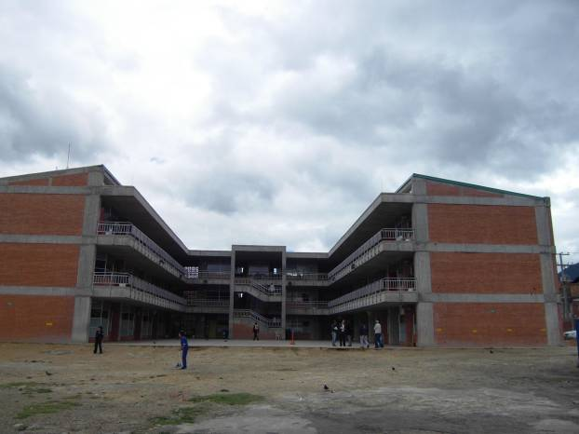 | 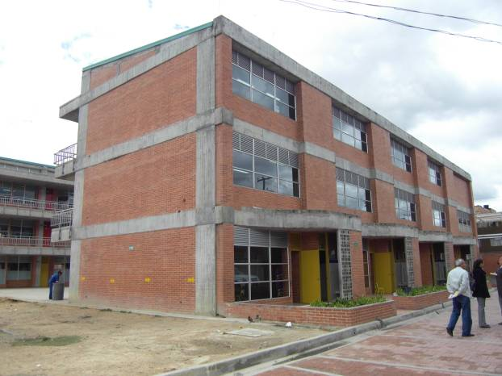
ESTADO EN EL QUE QUEDARON LAS OBRAS
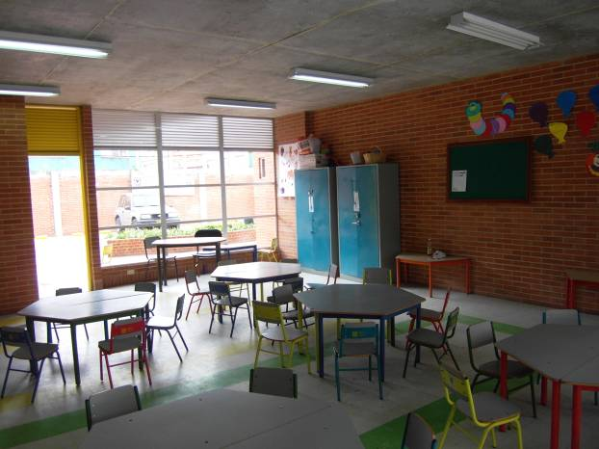 |  | 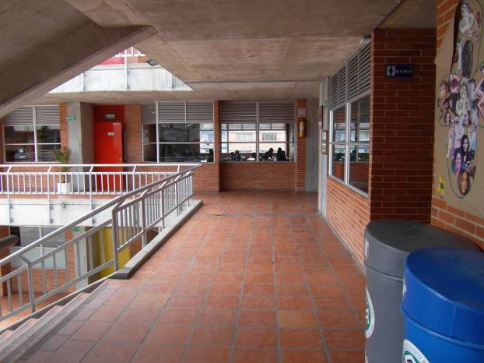
VISTA INTERNA DE LAS OBRAS EJECUTADAS
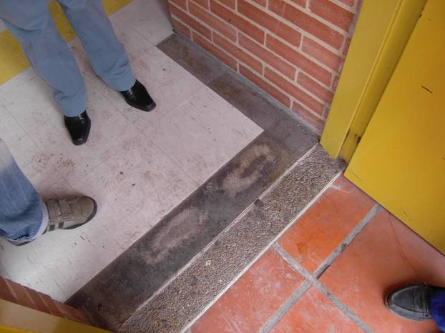 |  | 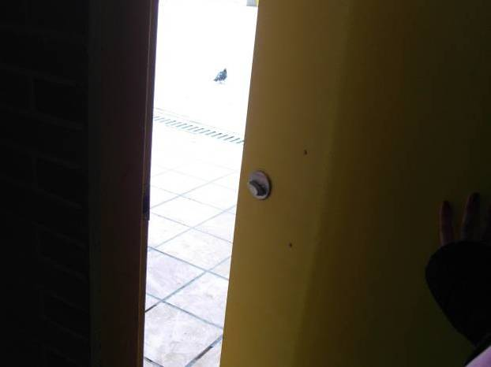
FALTA REMATE PISOS Y GUARDAESCOBAS Y CHAPAS MAL INSTALADAS

2.3.7. Contrato de Obra Nº 155 de 2005 – Centro Educativo Distrital Venecia, Sede A, Carrera 55 Nº 49 -25 Sur, Localidad de Tunjuelito (Código de Plantas Físicas 602)

CUADRO No 14
INFORMACION CONTRACTUAL

CONTRATO DE OBRA Nº 155 DE 2005 | CONVENIO INTERADMINISTRATIVO DE CONSULTORÍA Nº 115 DE 25 DE OCTUBRE 2004
- Licitación pública: Nº LP-SED-SPF-018-2005 , Grupo 4  - Contratista: Consorcio Construcciones Escolares NIT:899.999.061-9  - Valor inicial: $3.044.787.328,95 (incluídos costos directos e indirectos).  - Fecha de suscripción: 31/05/2007  - Fecha de iniciación: 20 de febrero de 2006.  - Plazo de ejecución de actividades: 365 días calendario.(12 meses)  - Interventor: U.D. Francisco José de Caldas.  - Fecha de terminación inicial: 19 de febrero de 2007  - Suspensión Nº 1: 12 de febrero de 2007(30 días calendario).  - Fecha de prórroga Nº 1 a la suspensión Nº 1: 14 de marzo de 2007. (50 días calendario)  - Fecha de prórroga Nº 2 a suspensión Nº 1: 3 de mayo de 2007. (45 días calendario).  - Fecha de prórroga Nº 3 a la suspensión Nº 1: 17 de junio de 2007 (30 días calendario)  - Suspensión Nº 2: 01 de agosto de 2007 (61días calendario).  - Fecha de prórroga Nº 1 a la suspensión Nº 2: 1 de octubre de 2007 (30 días calendario)  - Fecha de prórroga Nº 2 a la suspensión Nº 2: 31 de octubre de 2007 (30 días calendario).  - Fecha de prórroga Nº 3 a la suspensión Nº 2: 30 de noviembre de 2007 (15 días calendario)  - Fecha de prórroga Nº 4 a la suspensión Nº 215 de diciembre de 2007( 60 días calendario).  - Fecha de reinicio a la prórroga Nº 4 de la suspensión Nº 2: 13 de febrero de 2008  - Plazo adicional: 165 días calendario.  - Plazo final: 530 días calendario.  - fecha de terminación: 19 de julio de 2008  - Fecha de liquidación: 21 de noviembre de 2008. | - Consultor: Consorcio PPCR-PCA NIT: 900.001.210-1  - Interv. consultoría: Jairo Iván Loaiza Agudelo.  - Términos De Referencia: CP-SED-SPF-002-004  - VALOR TOTAL DEL CONTRATO:  - $1.161.155.883,16  - Valor asignado I.E.D. VENECIA: $104.749.137  - Plazo de ejecución: 180 días calendario  - 90 días para la etapa de diseño y 90 días calendario para los trámites.  - ACTA DE INICIACION: 17de Noviembre de 2004.  - Los estudios y diseños fueron realizados por el CONSULTOR: CONSORCIO PPCR-PCA, mediante convenio interadministrativo de consultoría Nº 115 DE 2004 cuyo objeto contractual era “ Consultoría integral, ejecución de diagnostico funcional según estándares mínimos , levantamiento estructural, análisis de vulnerabilidad sísmica y totalidad de diseños requeridos funcionales y a estándares y diseños de reforzamiento estructural a estándares básicos, en la I.E.D. Venecia de la localidad 6ª de Tunjuelito”  - Suspensión Nº 1: 20 de Diciembre de 2004, por 21 días  - Suspensión Nº 2: 9 de Mayo de 2005, por 10 días calendario.  - Suspensión Nº 3: 2 de junio de 2005, por 90 días calendario.  - Prórroga 1 a la Suspensión 3: 31 de Agosto de 2005 por 60 días  - Prórroga 2 a la Suspensión 3: 30 de octubre de 2005 por 60 días  - Prórroga 3 a la Suspensión 3: 29 de Diciembre de 2005 por 120 días  - Prórroga 4 a la Suspensión 3: 28 de Abril de 2006 por 120 días  - Prórroga 5 a la Suspensión 3: 26 de Agosto de 2006 por 60 días  - Prórroga 6 a la Suspensión 3: 25 de Octubre de 2006 por 90 días calendario.  - Prórroga 7 a la Suspensión 3:23 de Enero de 2007 por 210 días calendario  - Prórroga 8 a la Suspensión 3: 21 de Agosto de 2007 por 210 días calendario.  - Fecha De Terminación: 31 DE MARZO DE 2008.
Fuente: Equipo Auditor – Carpetas contractuales

Objeto: La ejecución de las obras necesarias para el mejoramiento integral (incluye reforzamiento y mejoramiento), de acuerdo a los planos, detalles especificaciones, y cantidades de obra entregados por la SED de la siguiente Institución Educativa: Venecia sede A

El tipo y modalidad de contrato, según los pliegos de la Licitación pública, Nº LP-SED-SPF-018-2005 Grupo 4, es PRECIO UNITARIO FIJO SIN REAJUSTES.

El contrato de obra comprendía las siguientes intervenciones:

CUADRO No 15
INTERVENCIÓN ORIGINAL

DESCRIPCIÓN | INTERVENCIÓN
Bloque 1 | Demolición Total
Bloque 2 | Demolición y Restitución
Bloque 3 y 4A | demolición, restitución, reforzamiento, ampliación y mejoramiento
Bloque 4B | Demolición Total
Bloque 5 | Demolición Total
Bloque 7 (6,7A,7B) | Reforzamiento y mejoramiento
Bloque 8 | Reforzamiento y mejoramiento
Fuente: Equipo Auditor – Carpetas contractuales

CUADRO No 16
VALOR INTERVENCIÓN ORIGINAL
En pesos
DESCRIPCION | VALOR TOTAL
Costo Directo Total de la Obra | 2.557.140.613,88
A.I.U. | 487.646.715,07
VALOR TOTAL DE LA PROPUESTA | 3.044.787.328,95
Fuente: Equipo Auditor – Carpetas contractuales
2.3.7.1. Falta de licencia de construcción al inicio de la ejecución contractual.

En acta de comité realizada por la interventoría de obra el día 16 de Noviembre de 2005 como costa en el expediente (Folio 80 carpeta 28) se deja por escrito: “En cuanto a la licencia, la SED envía autorización a la interventoría para poder iniciar las obras” hecho que es verificable en oficio enviado al contratista de obra el día 13 de enero de 2006 con radicación de correspondencia de salida Nº 413-S012407, en el cual la SED autoriza la iniciación de la obras de reforzamiento estructural para la I.E.D. VENECIA, ubicada en la localidad 6 de Tunjuelito , mientras se obtiene la licencia de construcción (folio 13, carpeta 25).

Posteriormente, se da inicio a la ejecución de la obra sin la respectiva licencia de construcción, como consta en informe de interventoría Nº 8 correspondiente al mes de septiembre de 2006 (folio 103) en el cual se establece que la respectiva licencia se encuentra en trámite y se puede demorar tres meses más con la obra ya en curso. Finalmente se estableció que la licencia se expidió en el año 2008, mediante Resolución Nº 08-2-0566.

Con las situaciones anteriormente señaladas se incumple con lo establecido en el contrato de obra en cuanto a: “OBLIGACIONES PREVIAS A INICIAR LA CONSTRUCCION: Las obras se ejecutaran una vez la secretaria de educación obtenga y entregue al contratista las licencias necesarias y tratándose de una condición de carácter suspensivo, solo en este momento el contratista adquirirá el derecho a su ejecución, acorde a lo señalado en el código civil Artículo 1530 y 1536” .

De igual forma, con la anterior conducta la SED transgrede lo dispuesto en la Ley 388 de 1997 y lo señalado en el Titulo I “Licencias Urbanísticas”, del Decreto 564 de 2006 “Por medio del cual se reglamentan las disposiciones relativas a las licencias urbanísticas; al reconocimiento de edificaciones; a la función pública que desempeñan los curadores urbanos; a la legalización de asentamientos humanos constituidos por viviendas de Interés Social, y se expiden otras disposiciones” , así como los deberes y obligaciones de los funcionarios públicos, siendo ello una violación a las disposiciones contenidas en los artículos 34 y 35 de la Ley 734 de 2002.

Por otro lado, se incumple con lo estipulado en el Decreto 564 de 24 de febrero de 2006, “Artículo 7. Licencia de construcción y sus modalidades. Es la autorización previa para desarrollar edificaciones en uno o varios predios, de conformidad con lo previsto en el Plan de Ordenamiento Territorial los instrumentos que lo desarrollen y complementen y demás normatividad que regule la materia”. Subrayado fuera de texto.

Valoración Respuesta SED:

Una vez analizada la respuesta dada por la SED se establece que la entidad tiene en claro tanto las diferentes normas urbanísticas y arquitectónicas vigentes aplicables en el proceso de obtención de las respectivas licencias de construcción, como las contradicciones entre ellas y las consecuentes dificultades en su aplicación.

Sin embargo, no se debe desconocer que las dificultades en su aplicación han estado presentes desde el momento de la expedición de las diferentes normas, iniciando con la Ley 388 de 1997, el Plan de Ordenamiento Territorial, la reglamentación de las UPZs y la expedición finalmente del Plan Maestro de Equipamientos Educativos. Dificultades que pone de manifiesto la administración al mencionar por ejemplo, las dificultades y contradicciones con otras normas en la aplicación del artículo 40 del decreto 499 de 2006.

No desconoció este ente auditor la situación antes descrita al momento de conformar los hallazgos relacionados con la iniciación de obra sin disponer de la respectiva licencia de construcción, por el contrario, esta falta de solución oportuna de la situación que si bien es cierto no es de competencia exclusiva de la SED si estaba la entidad en la obligación de poner en conocimiento del ente competente la situación de contradicción legal expuesta, con el fin de que se efectuaran las acciones tendientes a dar una solución normativa a la situación manifiesta.

Se reitera además que esta problemática se está presentando por lo menos desde el año 2006, sin que a la fecha se haya solucionado. La SED menciona en su repuesta el pronunciamiento del Juzgado Veinte Administrativo del Circuito de Bogotá a la acción popular 2006-1116, interpuesta a la Secretaría de Educación Distrital, por iniciar las obras sin la respectiva licencia, así como lo manifestado sobre el tema por la Corte Constitucional, pronunciamientos en los que se concluye que deben primar el derecho a la vida y a la calidad de vida de los usuarios, justificando en esto el haber iniciado las obras sin la respectiva licencia, sin embargo, la imperiosa necesidad de acometer las obras sin el lleno de requisitos se hubiese evitado si la entidad hubiera planificado de manera correcta su ejecución, incurriendo en la misma falta no solo con los primeros reforzamientos sino con las obras ejecutadas a la fecha. Esta falta de licencia al inicio de la ejecución contractual ha traído como consecuencia innumerables demandas y reclamaciones por parte de los contratistas, por tal motivo y con el fin de proteger al distrito de estos eventos, la Alcaldía Mayor de Bogotá, pretendió dar solución a la problemática en la aplicación de la normativa presente, mediante lo dispuesto en la Directiva Nº 008 del 16 de septiembre de 2008, “Prevención del Daño Antijurídico – Cumplimiento de disposiciones sobre urbanismo y construcción por parte de entidades distritales”, en la que reitera al conjunto de entidades que componen el Distrito Capital, el deber de solicitar la tramitación de las licencias urbanísticas con anterioridad a la realización de cualquier actuación urbanística.

Por lo anterior, se concluye que se mantiene el hallazgo administrativo con incidencia disciplinaria.

2.3.7.2. Diseños incompletos al inicio de la ejecución contractual.

La obra inicia sin los respectivos diseños completos entregados por parte de la consultoría, los cuales debieron ser revisados por la interventoría de obra antes de dar inicio a la ejecución de la misma, hecho que se pone de manifiesto según oficio entregado por parte de la interventoría de obra en oficio CSEDUD-07, con radicado ante la SED E-2007-000686 2007/02/06, en el cual se manifiesta: “(…) La terminación de los bloques Nº 2 y 4 que se acometieron en la primera etapa y que sufren un leve retraso en la programación inicial, están proyectados para entregar en la ultima semana del mes del presente mes de enero. La dificultad de dar al servicio estos bloques radica en el servicio de energía, ya que solamente hasta el 5 de diciembre pasado se recibió por parte del consultor el plano S-3 debidamente firmado, pero sin aprobación por parte de CODENSA, lo cual en este momento esta gestionando el contratista para poder así ejecutar todo lo relacionado con la subestación eléctrica” así mismo, el día 6 de febrero de 2007 el contratista de obra remite el oficio ALT 2314 a la interventoría de obra en la cual manifiesta: “Como usted bien conoce desde hace mas de 45 días las obras de reforzamiento en el edificio de la referencia se encuentran suspendidas, debido a la inconsistencia encontradas entre el proyecto estructural y las exploraciones que se efectuaron una vez se iniciaron las demoliciones, las cuales han sido debatidas ampliamente en los diversos comités de obra, en donde se ha solicitado la intervención de la firma consultora sin que hasta el momento se haya tenido solución alguna”. Así mismo, en oficio CSEDUD-06-03164 enviado por la interventoría de obra el día 13 de Agosto de 2006, con radicado ante la SED Nº E-2006-154035 se manifiesta que “(..)Informamos que el Ing. Luís Enrique Montañéz, representante de la firma de LM Ingenieros, consultor eléctrico del proyecto, nos comunicó que no tiene disponible en este momento el plano serie 5 solicitado por ustedes. La interventoría esta coordinando con el ing. Montañéz la documentación para solicitar la factibilidad del servicio ante CODENSA.”

En acta de comité de obra presentada por la interventoría de fecha marzo 08 de 2006 (Folio 09, Carpeta 37) fecha para la cual ya se había iniciado la ejecución de la obra, se deja la siguiente información: “Interventoría informa que recibió 5 planos de detalles y despieces de la estructura de los bloques Nº 4 y Nº 28 (10 en total) entregados por el consultor. Queda faltando lo relacionado con el diseño estructural del tanque y el diseño estructural de los baños del bloque Nº 4. Contratista solicita la respuesta inmediata a estos requerimientos ya que incide en el retraso de la programación, especialmente en el bloque Nº 4 de preescolar que tiene un tiempo mas corto de ejecución”, así mismo, en acta de comité del 14 de marzo de 2006 se deja la siguiente información en cuanto a la consultoría: "Se recibieron aclaraciones a algunos detalles estructurales en los bloques Nº 4 y Nº 2. Continúa faltando el diseño estructural de los baños del bloque de preescolar. Se recibió el pasado 10 de marzo por parte del contratista el diseño estructural del tanque. También quedan pendiente planos de detalles (Mesones, alfajías, y cortáosles)”, y en acta de comité de marzo 28 de 2006 se deja la siguiente información “Bloque Nº 4. Esta adelantada la estructura. Se necesita la definición de la cimentación de los baños ya que se presenta atraso en esta área”

Por lo anterior, se configura un hallazgo administrativo con incidencia disciplinaria en razón a la trasgresión de lo establecido en el numeral 3° del artículo 26º.- “Del Principio de Responsabilidad”, de la Ley 80 de 1993, según el cual, “Las entidades y los servidores públicos, responderán cuando … hubieren abierto licitaciones o concursos sin haber elaborado previamente los correspondientes pliegos de condiciones, términos de referencia, diseños, estudios, planos y evaluaciones que fueren necesarios, o cuando los pliegos de condiciones o términos de referencia hayan sido elaborados en forma incompleta, ambigua o confusa que conduzcan a interpretaciones o decisiones de carácter subjetivo por parte de aquellos.(La expresión "Concurso" y "Términos de referencia" fueron derogadas por el art. 32 de la Ley 1150 de 2007), pues con todo lo anterior se evidencia el incumplimiento de la obligatoriedad de tener los diseños completos antes de iniciar el proceso licitatorio.

Igualmente, se considera que se contraviene lo señalado en el artículo 4º.- “DE LOS DERECHOS Y DEBERES DE LAS ENTIDADES ESTATALES”, de la citada Ley en el que se establece que:

. “(…) Para la consecución de los fines de que trata el artículo anterior, las entidades estatales:
1o. Exigirán del contratista la ejecución idónea y oportuna del objeto contratado. Igual exigencia podrán hacer al garante.
(…)
5o. Exigirán que la calidad de los bienes y servicios adquiridos por las entidades estatales se ajuste a los requisitos mínimos previstos en las normas técnicas obligatorias, sin perjuicio de la facultad de exigir que tales bienes o servicios cumplan con las normas técnicas colombianas o, en su defecto, con normas internacionales elaboradas por organismos reconocidos a nivel mundial o con normas extranjeras aceptadas en los acuerdos internacionales suscritos por Colombia.”

Con lo anterior se incurre además en lo establecido en el numeral 34 del artículo 48. “FALTAS GRAVÍSIMAS” de la Ley 734 de 2002:

“Son faltas gravísimas las siguientes: (…)

34. No exigir, el interventor, la calidad de los bienes y servicios adquiridos por la entidad estatal, o en su defecto, los exigidos por las normas técnicas obligatorias, o certificar como recibida a satisfacción, obra que no ha sido ejecutada a cabalidad.”

Valoración respuesta SED:

Una vez evaluada la respuesta entregada por la SED este ente de control manifiesta que el hecho de haber entregado los planos estudios y memorias arriba relacionadas y que esta información fuese de carácter publico durante tres meses como se manifiesta, no quiere decir que estos hubiesen sido entregados de forma completa, mas bien esta labor compete a la interventoría de consultoría quien debió realizar el respectivo análisis de los mismos y generar el correspondiente visto bueno para que junto con la entidad se recibiera a satisfacción la correspondiente consultoría, en este orden de ideas y teniendo en cuenta el acta de comité del 28 de marzo de 2006 (un mes después de la fecha de iniciación) al igual que el informe de interventoría del mes de septiembre del mismo año, no se cumple a cabalidad con esta labor y por el contrario se evidencia la falta de licencia de construcción al inicio de la obra, la falta de diseños estructurales (Baños bloque 4 de preescolar), definición del tipo de cimentación en baños, faltantes en el presupuesto entregado (Equipo hidroneumático, redes eléctricas exteriores) observaciones que se encuentran consignadas en dichos documentos, así mismo en oficio entregado por parte de la interventoría de obra en CSEDUD-07, con radicado ante la SED E-2007-000686 2007/02/06, se pone de manifiesto el atraso en la terminación de los bloques 2 y 4 generado por la entrega tardía de uno de los planos eléctricos para la correspondiente ejecución de lo relacionado con la subestación eléctrica, todas estas situaciones junto con las descritas en el informe preliminar generaron atrasos en la ejecución y entrega a cabalidad de la obra.

De igual forma, se reitera que para este ente auditor es claro y por tanto no se desconoce en ningún momento la posibilidad efectuar ajustes, aclaraciones y/o complementos a los diseños mismos, sin embargo, este no es el tema del hallazgo configurado.

Sin embargo, aun teniendo en cuenta estos ajustes que se consideran desde todo punto de vista normales, no se acepta la aseveración de la SED según la cual no se modificó de manera sustancial el proyecto original, en razón a que, como se demostró en el informe técnico efectuado, las falencias en los diseños y cantidades de obra presentados por el consultor y la falta de algunos diseños al momento de ejecutar las obras, no se pueden considerar como simples ajustes, de acuerdo con las evidencias consignadas en el citado informe.

Por todo lo anterior la respuesta de la Entidad no desvirtúa la observación efectuada por el Equipo Auditor, razón por la cual se mantiene el hallazgo administrativo con incidencia disciplinaria.

2.3.7.3. Aprobación de adición.

En oficio radicado a la SED con radicado Nº E-2006/07/31, la interventoría de obra entrega resumen del balance presupuestal en la cual enumeran:

- Valor mayores cantidades de obra: $605.251.609.15
- Valor obra No prevista: $310.565.942.45
- Valor de menores cantidades de obra: $318.238.339.67
- Valor adicional solicitado $697.579.211.93

En este mismo informe la interventoría aclara: “Es importante anotar que dentro de la OBRA NO PREVISTA se incluyen $190.798.815.82 que tienen relación con las instalaciones eléctricas generales de obra, como canalizaciones, acometidas, equipo de medida, tanque de almacenamiento de agua, equipo hidroneumático etc., que son obras necesarias y de urgente ejecución para poder dar al servicio los bloques intervenidos lo mas pronto posible.”, así mismo en oficio radicado por parte del contratista de obra a la interventoría de la universidad distrital el día 05 de septiembre de 2006, luego de realizar las respectivas mediciones en obra, se solicita adicionar el valor del contrato inicial en $697.579.211,93 (SEISCIENTOS NOVENTA Y SIETE MILLONES QUINIENTOS SETENTA Y NUEVE MIL DOSCIENTOS ONCE PESOS CON 93/100, puesto que el presupuesto con el cual se cuenta no es suficiente para la totalidad de las obras proyectadas. Al igual que se solicita una adición en tiempo por tres meses para efectuar la totalidad de las obras considerando esta nueva adición. Finalmente el contratista solicita disponer de los bloques 7 y 8 para iniciar la respectiva intervención y poder dar cumplimiento a los plazos solicitados, con una fecha máxima al 31 de noviembre de 2006.

Posteriormente, el día 17 de octubre de 2006 se firma la modificación N°1, la cual se justifica por parte del contratista de obra mediante los oficios Nº 1605-ALT, 1632-ALT y 1642-ALT de los días 5 ,12 y 15 de septiembre de 2006, respectivamente, por la realización de obras no previstas y mayores cantidades obra, avalada por la interventoría de obra mediante oficio radicado en la Subdirección de plantas físicas, E-2006-135625, del 31 de Julio de 2006, la documentación correspondiente a esta adición es avalada por la SED, así mismo, con base en esta adición se amplia el plazo del contrato de obra en noventa (90) días calendario a partir del día 19 de febrero de 2007, con vencimiento final el día 20 de mayo de 2007. Los principales motivos de estas adiciones son:

- Durante la construcción de los bloques Nº 2 de bachillerato, la construcción del bloque Nº 4 de preescolar y la demolición del bloque 4 B, se generaron mayores cantidades de obra en capítulos como demoliciones, excavaciones, cimentación, estructura de concreto, acero de refuerzo, estructura metálica, pañetes, pisos, enchapes, pinturas en obra.

Se considera entonces necesario ampliar en tres meses más el plazo de ejecución del contrato, para poder ejecutar sin mayores contratiempos las obras planteadas en la segunda etapa.

Al haber aprobado la adición establecida en la modificación contractual Nº 1, del 15 de septiembre de 2008, por valor de $697.579.211.93, se establece la configuración de un hallazgo administrativo con incidencia disciplinaria en razón a que su otorgamiento va en contra de la naturaleza de la contratación suscrita, dispuesta en el numeral 1.1.10 “PRESUPUESTO OFICIAL”, de los pliegos de condiciones, en el que se establece que “El valor establecido incluye cualquier incremento de costos durante el proceso de ejecución del contrato”. Así como lo establecido en el numeral 2.2.4 “OBRAS NO PREVISTAS”, del pliego de condiciones el cual establece: “Las actividades que se ejecuten como OBRAS NO PREVISTAS, no aumentaran en ningún caso el valor total del contrato. En este evento, se deberá hacer un estudio de actividades menos prioritarias, susceptibles de disminución para compensar el valor del contrato. El resultado, será un ajuste en las especificaciones de construcción, en las cantidades de obra, sin que haya lugar a detrimento en la terminación completa de la obra”.Subrayado fuera de texto.

Valoración respuesta SED:

No se discute por parte de este ente de control que los contratos estatales tiene como finalidad la continua y eficiente prestación de los servicios públicos y la efectividad de los derechos e intereses de los administrados (artículo 3 de la ley 80 de 1993),lo inaceptable es que no se reconozcan las falencias en el presupuesto de obra, los tramites de licencias y aprobación del proyecto, al igual que los retrasos en la ejecución de la obra por la entrega tardía de diseños, que a la postre generaron las reclamaciones del contratista y el reajuste de precios otorgado,.trasgrediendo lo señalado en el artículo 6º de la Ley 610 de 2000.

Si bien es cierto que la administración tiene la obligación de velar por el mantenimiento del equilibrio contractual que demanda la ley, que minimizan los riesgos de mayores costos futuros por reclamaciones del contratista ante otras instancias, también es cierto que este reconocimiento se pudo haber evitado si la consultoría hubiese realizado su labor respetando los principios de eficacia, eficiencia y economía, así como haber sido efectuados los respectivos controles por parte de la interventoría y la administración en la etapa previa al inicio de las obras, de donde se desprenden gran parte de la problemática que presento la obra y que a la fecha la muestran como una obra inconclusa.

Al haber aprobado la adición por un valor de $697.579.211.93, se ratifica el hallazgo administrativo con incidencia disciplinaria en razón a que su otorgamiento va en contra de la naturaleza de la contratación suscrita, dispuesta en el numeral 1.1.10 “PRESUPUESTO OFICIAL”, de los pliegos de condiciones, en el que se establece que “El valor establecido incluye cualquier incremento de costos durante el proceso de ejecución del contrato”. Así como lo establecido en el numeral 2.2.4 “OBRAS NO PREVISTAS”, del pliego de condiciones el cual establece: “Las actividades que se ejecuten como OBRAS NO PREVISTAS, no aumentaran en ningún caso el valor total del contrato. En este evento, se deberá hacer un estudio de actividades menos prioritarias, susceptibles de disminución para compensar el valor del contrato. El resultado, será un ajuste en las especificaciones de construcción, en las cantidades de obra, sin que haya lugar a detrimento en la terminación completa de la obra”.Subrayado fuera de texto.

2.3.7.4. Incumplimiento funciones etapa previa y estudio inicial del proyecto.

Se debe tener en cuenta que en la ejecución del contrato de obra se generaron una serie de obras consideradas como “OBRAS NO PREVISTAS” por un valor de $190.798.815.82, las cuales guardan relación con instalaciones eléctricas generales de obra, como canalizaciones, acometidas, equipo de medida, tanque de almacenamiento de agua, equipo hidroneumático etc., y a las cuales este ente de control aclara, son obras que se deben tener en cuenta en los diseños, presupuesto y ejecución, en este orden de ideas no se pueden considerar como obras no previstas. Así mismo, en oficio radicado por parte del contratista de obra a la interventoría de la Universidad Distrital el día 5 de septiembre de 2006, luego de realizar las respectivas mediciones en obra, se solicita adicionar el valor del contrato inicial en $697.579.211,93 (SEISCIENTOS NOVENTA Y SIETE MILLONES QUINIENTOS SETENTA Y NUEVE MIL DOSCIENTOS ONCE PESOS CON 93/100, puesto que el presupuesto con el cual se cuenta no es suficiente para la totalidad de las obras proyectadas. Al igual que se solicita una adición en tiempo por tres meses para efectuar la totalidad de las obras considerando esta nueva adición. Finalmente el contratista solicita disponer de los bloques 7 y 8 para iniciar la respectiva intervención y poder dar cumplimiento a los plazos solicitados, con una fecha máxima del 31 de noviembre de 2006.
- Fueron entregados los bloques 2, 3, 4A, 4B, 5, 7 (6-7A-7B) quedando pendiente por ejecutar el bloque que restituiría el bloque 8, el cual en las condiciones contractuales iniciales se encontraba contemplado realizar el reforzamiento y mejoramiento respectivo, y que según la consultoría mediante oficio RAF-032-06 del 8 de febrero de 2007, con radicado SED -2007-024510 “CONFIRMA QUE SE DEBE DEMOLER EN SU TOTALIDAD EL EDIFICIO EXISTENTE Y REEMPLAZARLO POR UNO NUEVO”; este hecho generó la suspensión Nº 1 de la obra, mientras se efectuase el ajuste total a la consultoría, dicha suspensión fue diferida mediante prórrogas sucesivas como fueron desglosadas en la ficha técnica correspondiente a la institución educativa en mención del presente informe; tiempo total de la suspensión Nº 1 (125 días calendario). Posteriormente, el 1 de Agosto de 2007 se genera la suspensión Nº 2 (por un plazo de 61 días calendario) motivado en: 1) El estudio de la solicitud de reajuste de precios solicitado por el contratista de obra, 2) La entrega al contratista de la consultoría hidrosanitaria y eléctrica en razón a que el costado norte del lote, destinado a la construcción del bloque nuevo que restituiría al bloque No 8, se hallaron condiciones del suelo de fundación considerablemente diferentes a las del costado sur, 3- La entrega de la prórroga a la licencia de construcción. Por las razones anteriormente mencionadas, la suspensión N º2 se difirió como consta en la anterior ficha técnica presentada de la institución educativa.

Las situaciones descritas anteriormente generaron atrasos en la ejecución y entrega total de la obra, como también reclamaciones por equilibrio económico por parte del contratista de obra, como consta en los oficios entregados, y en el anexo fotográfico de la visita realizada a la institución educativa, toda vez que se evidencian las falencias presentadas en los diseños para la intervención de dicho bloque, siendo necesaria la realización nuevos diseños, con el agravante que los entregados inicialmente por parte de la consultoría, que comprendían reforzamiento y mejoramiento (bloque 8), no fueron utilizados, generándose un sobrecosto por el pago nuevos diseños y denota falta de planeación en el proyecto.

Las anteriores circunstancias se generan por una inadecuada realización de estudios preliminares del terreno para la elaboración de los respectivos diseños, que como consecuencia deja sobrecostos por rediseños, entrega tardía de los mismos y debido a esto atrasos en la ejecución de actividades, los atrasos en la consecución de insumos, la reclamación por parte del contratista en cuanto a reajuste al valor del contrato por razones no imputables a este, y finalmente la no terminación de la obra en los plazos proyectados.

Por todo lo anterior, se evidencia el incumplimiento de la obligatoriedad de efectuar, previo al inicio de la obra, el análisis de los diseños, presupuesto y cantidades de obra con el fin de informar a la entidad si los recursos destinados para el proyecto eran los adecuados para su culminación, advertir a la entidad sobre cualquier situación que impidiera el curso normal de la ejecución de los trabajos, tal es el caso de la no utilización de los diseños de reforzamiento para el bloque Nº 8 y su posterior rediseño como bloque nuevo, incumpliendo con lo establecido en el artículo 21 “Funciones en la etapa previa y Estudio Inicial del proyecto”, numerales 5, 7, 15 y 16 de la Resolución 3616 de diciembre 1 de 2003, “Por la cual se implementa el manual sobre el ejercicio de la función de interventoría a los contratos celebrados por la Secretaría de Educación del Distrito Capital” , en los que se establece que el interventor debe:

“(…)
5. Revisar cantidades totales de obra y hacer proyección del costo final de obra.
7. Revisar presupuesto de obra y hacer proyección del valor de obra a ejecutar.
15. Realizar y entregar un informe a la entidad donde se describan las actividades realizadas en esta etapa, los resultados obtenidos y la proyección de cantidades, presupuesto y programación de obra obtenida de la remisión de todos los documentos. 16. Verificar que existan las licencias y/o permisos necesarios y que se encuentren vigentes para la iniciación y durante el desarrollo del contrato.”

Así como lo establecido en el numeral 20 del artículo 22, de la precitada Resolución Funciones en la ejecución de la obra, en el que se establece que la interventoría debe “20. Comprobar si la obra ejecutada guarda la debida proporción con los fondos aprobados por la SECRETARIA DE EDUCACIÓN DEL DISTRITO CAPITAL.”.

De igual manera se transgrede lo dispuesto en el numeral 2 del artículo 25 "Funciones en Etapa Previa - Estudio Inicial del Proyecto”, en el que se contempla que se debe:

“(…)
2. Estudiar y revisar todos los documentos técnicos del proyecto tales como: pliegos, planos y especificaciones definidas de construcción. Emitir conceptos y sugerencias de modificaciones, si fuere del caso, sobre los proyectos arquitectónico, estructural y de instalaciones, así como de presupuesto de obra y demás estudios realizados, y aceptación antes de comenzar la obra.”

Se transgrede igualmente lo dispuesto en numeral 5.1. “Informe Estudio Inicial del Proyecto” del capítulo 5 del “Manual de procedimientos de Interventoría” de la SED.

Siendo aplicable lo dispuesto en el artículo 53º.- “De la Responsabilidad de los Consultores, Interventores y Asesores”, de la Ley 80 de 1993, en el cual se establece que “los consultores, interventores y asesores externos responderán civil y penalmente tanto por el cumplimiento de las obligaciones derivadas del contrato de consultoría, interventoría, o asesoría, como por los hechos u omisiones que les fuere imputables y que causen daño o perjuicio a las entidades, derivados de la celebración y ejecución de los contratos respecto de los cuales hayan ejercido o ejerzan las funciones de consultoría, interventoría o asesoría”, y lo establecido en el numeral 1° del artículo 4º.- “De los Derechos y Deberes de las Entidades Estatales”, de la misma Ley, en cuanto a la obligación de las entidades estatales de exigir al contratista la ejecución idónea y oportuna del objeto contratado.

Valoración respuesta SED:

Una vez evaluada la respuesta otorgada por la entidad vale la pena señalar que según, oficio con radicado a la SED Nº E-2006/07/31, la interventoría de obra aclara “Es importante anotar que dentro de la OBRA NO PREVISTA se incluyen $190.798.815.82 que tienen relación con las instalaciones eléctricas generales de obra, como canalizaciones, acometidas, equipo de medida, tanque de almacenamiento de agua, equipo hidroneumático etc., que son obras necesarias y de urgente ejecución para poder dar al servicio los bloques intervenidos lo mas pronto posible.”, Si bien es cierto que no puede exigirse ni esperarse de los proyectos de consultoría la perfección, también es cierto que existen actividades lógicas a realizar que se deben prever antes del inicio de una obra tanto en diseños como en presupuestos, como es el caso de las descritas en el oficio referenciado anteriormente; es así como estas actividades debieron ser previstas por la consultoría y su respectiva interventoría como también por parte la interventoría de obra a la hora de evaluar y recibir a satisfacción los respectivos diseños y presupuestos de obra, en este orden de ideas también era responsabilidad de la interventoría de obra realizar el respectivo estudio inicial del proyecto entregado por la consultoría con el fin de completar o subsanar las posibles inconsistencias que se pudieran presentar, situación que no se evidencia y que por el contrario con la problemática presentada en la obra, ponen de manifiesto las fallas en esta etapa del proyecto para la cual existió el tiempo prudencial para efectuar en forma eficaz esta labor.

Se concluye entonces que la entidad para responder a esta observación se informa de una serie de actividades realizadas por parte de la interventoría que en su mayoría corresponden a actividades propias de la interventoría de obra dentro de la etapa de ejecución de los trabajos, las cuales no dan respuesta a la inexistencia del informe que se menciona en el hallazgo, siendo su elaboración un requisito exigido por la SED de acuerdo con la Resolución 3616 de diciembre 1 de 2003, “Por la cual se implementa el manual sobre el ejercicio de la función de interventoría a los contratos celebrados por la Secretaría de Educación del Distrito Capital”, en los términos condiciones y tiempos que en esta Resolución de la SED claramente se establecen.

Por lo anterior se concluye que se mantiene el hallazgo administrativo con incidencia disciplinaria.

2.3.7.5. Ajuste de Precios.

Así las cosas fueron entregados los bloques 2, 3, 4A, 4B, 5, 7 (6-7A-7B), quedando pendiente por ejecutar el bloque que restituiría el Bloque 8, para el cual, en las condiciones contractuales iniciales, se encontraba contemplado realizar el reforzamiento y mejoramiento respectivo, y que según la consultoría, mediante oficio RAF-032-06 del 8 de febrero de 2007 con radicado SED -2007-024510 confirma: “ …SE DEBE DEMOLER EN SU TOTALIDAD EL EDIFICIO EXISTENTE Y REEMPLAZARLO POR UNO NUEVO”, este hecho trae consigo la suspensión Nº 1 de obra por el ajuste total a la consultoría, dicha suspensión es diferida mediante prórrogas sucesivas como se desglosan en la ficha técnica correspondiente a la institución educativa en mención, tiempo total de la suspensión Nº 1 (125 días calendario).

Posteriormente, el 1 de agosto de 2007 se genera la suspensión Nº 2, por un plazo de 61 días calendario. Como consecuencia de lo anterior se generan atrasos en la ejecución y entrega total de la obra, como también reclamaciones por equilibrio económico y el reajuste de precios a los ítems relacionados en el siguiente cuadro, para la respectiva intervención del bloque en mención:

CUADRO No 17
AJUSTE DE PRECIOS
En pesos
ITEM | DESCRIPCION | UN | CANT.  ( Acta 14 y final) | V/UNIT. REAJUSTADO | V/ UNIT. INICIAL | SOBRECOSTO
2.2.3 | Concreto Zapatas | M3 |  | $386.003,00 | $367.050,00 | $0
2.3.1 | Acero de Refuerzo de 60000 P.S.I. | Kg. | 57205,22 | $2.506,00 | $2.100,00 | $23.225.319,32
11.2.2 | Suministro e Instalación de Estructura de metálica de cubierta incluye Anticorrosivo y Esmalte. | Kg. |  | $5.700,00 |  | $0
1.1.1 | Campamento de 50 m2 | UN | 1,00 | $3.667.056,68 | $3.539.630,00 | $127.426,68
1.1.3 | Localización y Replanteo | M2 | 2.440,66 | $1.196,58 | $1.240,00 | $105.973,45
1.3.5 | Demolición Placa de Contrapiso | M3 | 1,47 | $134.793,96 | $130.110,00 | $6.884,01
1.3.1 | Demolición De Muros De Tolete E=12 cm. ( Inc. Retiro de Sobrantes) | M2 | 111,88 | $8.567,72 | $8.270,00 | $33.308,91
1.3.2 | Demolición De Muros De Tolete E=25 cm.(Inc. Retiro de Sobrantes | M2 |  | $13.229,72 | $12.770,00 | $0
1.3.11 | Demolición de Escaleras en concreto ( Incluye retiro de sobrantes) | M3 |  | $134.793,96 | $130.100,00 | $0
1.3.15 | Demolición Cimiento Concreto Refz | M3 | 1,54 | $182.128,80 | $175.780,00 | $9.777,15
2.1.1 | Excavación mecánica y retiro de material Común | M3 |  | $18.326,84 | $17.690,00 | $0
2.1.2 | Excavación Manual Material Heterogéneo | M3 |  | $24.449,60 | $23.600,00 | $0
2.2.2 | CONCRETO CICLOPEO -40% Concreto de 2500 P.S.I. | M3 | 56,12 | $164.288,88 | $158.570,00 | $320.943,54
2.3.2 | Mallas Electrosoldadas | Kg. | 10.838,64 | $2.828,28 | $2.730,00 | $1.065.221,53
3.3.3 | Cajas de Inspección de 0.80*0.80 | UN |  | $455.674,24 | $439.790,00 | $0
4.1.1 | Columnas en Concreto | M3 | 23,18 | $650.317,92 | $480.870,00 | $3.927.802.78
4.5.2 | Mallas Electrosoldadas | KG |  | $2.828,28 | $2.730,00 | $0
5.1.1 | Muro Tbcon .24 Prens. santa fe | M2 |  | $87.407,32 | $84.370,00 | $0
5.1.3 | Muro Tbque .12 Prens. santa fe | M2 |  | $45.003,84 | $43.440,00 | $0
7.2.1 | Tubería P.V.C. S 4 | ML | 98 | $25.236,96 | $24.360,00 | $2.473.222,08
7.2.2 | Accesorios PVC.S4 | UN | 121,00 | $18.192,16 | $17.560,00 | $76.491,36
7.4.1 | Tubería PVC. L 4 | ML |  | $20.378,12 | $19.670,00 | $0
7.4.2 | Tubería PVC. L 3 | ML | 8,70 | $14.048,16 | $13.560,00 | $4.246,99
7.4.3 | Tubería PVC. L 2 | ML | 27,45 | $10.950,52 | $10.570,00 | $10.445,27
7.4.4 | Accesorios PVC.S4 | UN |  | $18.192,16 | $17.560,00 | $0
7.4.5 | Accesorios PVC.S3 | UN | 12,00 | $12.742,80 | $12.300,00 | $5.313,60
7.4.6 | Accesorios PVC.S2 | UN | 24,00 | $7.604,24 | $7.330,00 | $6581.76
7.7.4 | Tubería PVCP 1 1/2 | ML |  | $16.917,88 | 16.330,00 | $0
7.7.5 | Tubería PVCP 3/4 | ML | 10,85 | $7.852,88 | $7.580,00 | $2.960,74
7.7.9 | Accesorios de PVCP 3/4 | UN | 7,00 | $3.221,96 | $3.110,00 | $783,72
7.7.10 | Soportes Metálicos 2 1/2-1 1/2 | UN |  | $9.158,24 | $8.840,00 | $0
8.1.1 | Salida Alumbrado Fluorescente 2*32 T8 C/APARATO | UN |  | $52.815,28 | $50.970,00 | $0
8.1.2 | Salida Alumbrado Incandescente | UN |  | $52.815,28 | $50.980,00 | $0
8.1.3 | Salida Tomacorriente Monofásico | UN |  | $49.292,88 | $47.580,00 | $0
8.2.5 | Salida Teléfono | UN |  | $71.970,92 | $69.470,00 | $0
11.1.1 | Afinado Cubierta Plana h=0.06 | M2 |  | $16.627,80 | $16.050,00 | $0
11.1.2 | Mediacañas en mortero cubiertas | ML |  | $9.437,96 | $9.110,00 | $0
11.1.4 | Supermanto con Foil de Aluminio | M2 |  | $14.224,28 | $13.730,00 | $0
11.2.1 | Cubierta Tipo Sándwich con Aislante de 30 MM En Fibra de Vidrio-Aluzinc Cal 28 –Perforada y Pintada Dos (2) Caras-Tipo Hunter Douglas Ref 333c o Similar | M2 |  | $76.394,64 | $73.740,00
APU 46 | Concreto limpieza 1500 PSI | M3 | 64,49 | $287.100,00 | $273.110,00 | $902.215,10
TOTAL COSTOS DIRECTOS |  |  |  |  |  | $32.304.917,98
AIU (19.07%) |  |  |  |  |  | $6.160547,85
TOTAL= |  |  |  |  |  | $38.465.465,83
Fuente: Equipo Auditor – Carpetas contractuales

Posteriormente, el día 19 de octubre de 2007 en oficio CSEDUD-07 con radicado E-2007-174896 la interventoría de obra solicita a la SED copia de la consultoría hidráulica, sanitaria y eléctrica del bloque nuevo que sustituye al bloque Nº 8 y ajustes que solucionen las condiciones locales del suelo halladas en el sitio destinado a dicho bloque que difieren de las del costado sur del predio, así mismo es solicitada la modificación de la licencia de construcción que involucre el nuevo bloque. Posteriormente a esto, el contratista de obra remite oficio a la interventoría de la universidad Distrital ALT-4237 con radicado ante la SED E-2007-220585 fechado 2007/12/26 en el cual describe las falencias presentadas en el diseño eléctrico el cual no da cumplimiento a la norma RETIE, y al diseño hidrosanitario, en el cual según se informa en el citado oficio:

“(…)
- No se han tenido en cuenta en el diseño las tuberías existentes que atraviesan el predio, tampoco la factibilidad de conexión aprobada por LA EMPRESA DE ACUEDUCTO Y ALCANTARILLADO DE BOGOTA para aguas lluvias y aguas negras.

- También se observa que no se cuenta en el diseño hidrosanitario con reventilaciones en las terminaciones de los sanitarios y por ende su respectiva conexión a cubierta.

- Los planos hidrosanitarios no contemplan, ni informan las respectivas cotas de contribución o incorporación al sistema de acueducto y alcantarillad del sector, lo que hace imposible la instalación de tuberías de desagüe en la placa de cimentación con las pendientes mínimas adecuadas.(…)”

Así mismo, el día 30 de abril de 2008 se firma la modificación Nº 2 al contrato de obra en la cual se adiciona el plazo del contrato en 75 días calendario motivada como consta en el oficio: “Durante el proceso de estudio de la solicitud de equilibrio económico del contrato presentado por el consorcio a la SED y una vez solucionado el tema mediante la suscripción del acta de fijación de precios Nº 8 del día 4 de febrero de 2008, el contratista manifestó la necesidad de contar con una prórroga de ciento cincuenta (150) para la inversión total del presupuesto contractual, sin embargo en el oficio bajo radicación No 1656 del día 28 de Abril de 2008, formalizó la solicitud de prórrogas de 90 días; la interventoría analizó la reprogramación de obra y de acuerdo al avance de ejecución presentado a la fecha correspondiente al 85.77% autorizó una prórroga de setenta y cinco (75) días calendario. Por las circunstancias manifestadas, la interventoría y la SED encuentra viable la solicitud del contratista de otorgarle una prórroga, plazo contractual de tan (75) días calendario, con el fin de garantizar la inversión de los recursos económicos faltantes del contrato para la ejecución de las actividades de estructura del bloque Nº 8 de las aulas de bachillerato”. Subrayado fuera de texto.

Este ente de control señala que los motivos que originaron los atrasos en la ejecución, entrega total y en los plazos proyectados de la obra, así como la adición al valor del contrato, adiciones en tiempo, reclamaciones y reajuste de precios al contratista que ocasionaron el posterior sobrecosto al valor de la obra por $38.465.465,83, para dar cumplimiento a cabalidad con el objeto contractual, son generados desde el inicio de la obra como consecuencia de la no obtención oportuna de la licencia de construcción, la no entrega de los diseños a tiempo, el cambio en los diseños por una inadecuado análisis de los mismos previo al inicio de la obra, la falta de análisis en la revisión de cantidades totales de obra y la proyección del costo final de la misma, lo cual denota falta de planeación por parte de la SED ocasionando modificaciones a las condiciones contractuales.

Con los las situaciones descritas anteriormente, se transgrede lo establecido en el pliego de condiciones en su numeral 1.1.9 “TIPO Y MODALIDAD DEL CONTRATO” en el que se establece que “La secretaria de Educación se propone ejecutar las obras determinadas en este pliego de condiciones mediante la celebración de un CONTRATO ESTATAL DE OBRA, conforme a lo dispuesto en el numeral primero del artículo 32 del Estatuto General de Contratación de la Administración Publica, Ley 80 de 1993 y de acuerdo con las condiciones consignadas en el presente pliego de condiciones. La modalidad de pago será precio unitario fijo sin reajustes” Subrayado fuera de texto.

De la misma forma no se cumple con lo establecido en el numeral: “2.2.3 PRECIOS PROYECTADOS .Los valores totales contenidos en la propuesta de la licitación, No se actualizarán. El Proponente deberá incluir en su propuesta todos los cambios de precio, actualización salarial y en general todos los costos que impliquen construir la obra” Subrayado fuera de texto

Por lo tanto, se incurre en lo establecido en el artículo 6º de la Ley 610 de 2000: “DAÑO PATRIMONIAL AL ESTADO. Para efectos de esta Ley se entiende por daño patrimonial al Estado la lesión del patrimonio público, representada en el menoscabo, disminución, perjuicio, detrimento, pérdida, uso indebido o deterioro de los bienes o recursos públicos, o a los intereses patrimoniales del Estado, producida por una gestión fiscal antieconómica, ineficaz, ineficiente, inequitativa e inoportuna, que en términos generales, no se aplique al cumplimiento de los cometidos y de los fines esenciales del Estado, particularizados por el objetivo funcional y organizacional, programa o proyecto de los sujetos de vigilancia y control de las contralorías.

Dicho daño podrá ocasionarse por acción u omisión de los servidores públicos o por la persona natural o jurídica de derecho privado, que en forma dolosa o culposa produzcan directamente o contribuyan al detrimento al patrimonio público.”

Por todo lo anterior, se configura un hallazgo administrativo con incidencia fiscal y disciplinaria por el reajuste de precios efectuados a los ítems relacionados en el cuadro anterior, por un valor de $38.465.465,83, generando sobrecosto al valor de la obra.

Valoración respuesta SED:

Una vez evaluada la respuesta entregada por la entidad y teniendo en cuenta que las razones que motivaron el reajuste de precios en el contrato de obra no son imputables al contratista y por consiguiente este se encuentra en su derecho de solicitar reajuste a los precios pactados inicialmente, cabe resaltar que la compensación económica que efectuó la SED en este caso, no obedeció a obras que se generan de situaciones imprevisibles que constituyeran un hecho futuro e incierto y se debe mencionar que el reajuste de precios tiene como fin mantener el equilibrio económico del contrato, mediante el aumento o disminución de su precio cuando varíen los costos directos o indirectos estrictamente relacionados con la obra y no legalizar las equivocaciones de la entidad.

Este ente de control no desconoce que la administración tiene la obligación de velar por el mantenimiento del equilibrio contractual que demanda la ley, que minimizan los riesgos de mayores costos futuros por reclamaciones del contratista ante otras instancias, es claro que este reconocimiento se pudo haber evitado si la consultoría para lo cual son contratadas, hubiesen realizado su labor respetando los principios de eficacia, eficiencia y economía, así como se hubiesen realizado los respectivos controles por parte de la interventoría y la administración en la etapa previa al inicio de las obras, de donde se desprenden gran parte de la problemática que ha la postre muestran a la I.E.D. como una obra inconclusa.

Irregularidades como la suspensión Nº 1 de obra por el ajuste total a la consultoría para la ejecución del bloque Nº 8 el cual inicialmente se encontraba proyectado realizar reforzamiento y no obra nueva, solicitud de consultoría hidráulica sanitaria y eléctrica realizada por parte de la interventoría de obra a la sed mediante radicado E-2007-174896 para la ejecución de las obras en el bloque Nº 8(Nuevo), ajustes a las condiciones de suelo halladas en el sitio de intervención del bloque Nº 8, las expuestas en ofcio radicado por parte de la interventoría de obra ante la SED mediante radicado E-2007-000686 2007/02/06, E-2007-021848, las expuestas en el oficio CSEDUD-06-03164 enviado por la interventoría de obra el día 13 de Agosto de 2006, con radicado ante la SED Nº E-2006-154035, denotan la falta de planeación, análisis a los estudios previos, y demora en la entrega de nuevos diseños. Según lo expuesto anteriormente se pone de manifiesto las circunstancias que llevan a la entidad a realizar el reajuste de precios, el cual como ya se menciono no sobrevino por causas externas e imprevisibles.

Por las anteriores situaciones la respuesta dada por la SED, no es satisfactoria y por lo tanto se ratifica el hallazgo administrativo con incidencia disciplinaria y fiscal.

2.3.7.6. Sobrecosto por pago de nuevos diseños.

Los estudios y diseños fueron realizados por el consultor: Consorcio PPCR-PCA, mediante convenio interadministrativo de consultoría Nº 115 DE 2004 cuyo objeto contractual era “Consultoría integral, ejecución de diagnostico funcional según estándares mínimos, levantamiento estructural, análisis de vulnerabilidad sísmica y totalidad de diseños requeridos funcionales y a estándares y diseños de reforzamiento estructural a estándares básicos, en la I.E.D. Venecia de la localidad 6ª de Tunjuelito”, por los cuales fueron cancelados $78.561.853,00, como consta en el acta Final del contrato (Folio 405, carpeta 7 del contrato de consultoría), diseños que generaron atrasos por no haber sido entregados a tiempo y completos como ya se mencionó anteriormente (oficio CSEDUD-07 Con radicado ante la SED E-2007-000686 2007/02/06).

Así mismo para el bloque Nº 8 los diseños debieron ser modificados por las condiciones encontradas en el momento de la intervención (oficio RAF-032-06 del 8 de febrero de 2007 con radicado SED -2007-024510), pasando de un reforzamiento a la realización de un edificio completamente nuevo, este hecho pone de manifiesto que los estudios iniciales para el bloque en mención no fueron usados, generando cambio en los diseños estructurales, arquitectónicos, eléctricos, hidráulicos, es decir realización de nuevos diseños y en este orden de ideas al cambiar los diseños lógicamente cambian las cantidades de obra y el presupuesto (oficio CSEDUD-07 con radicado E-2007-174896). Es claro para este ente de control que dentro de las obligaciones de la consultoría de obra se encontraba según la cláusula segunda, numeral 9: “ Se debe ejecutar un estudio de factibilidad y viabilidad tanto técnica como económica , que determine si conviene o no el reforzamiento o adecuación a estándares mínimos de cada uno de los bloques existentes o es más viable su reposición total con la construcción de nuevas edificaciones, estudiando la relación beneficio-costo, es decir comparación de costo de reforzamiento con la realización de una obra nueva tomando como base los valores establecidos por la SED y proponer la alternativa de reforzamiento más conveniente teniendo en cuenta tanto los aspectos de tipo técnico como los de tipo económico “ lo cual no ocurrió al tener que demoler la edificación existente por una nueva lo cual no estaba contemplado realizar” .

Así mismo, en la cláusula cuarta, numeral 7 del contrato de obra se establece: “Responderá a la entidad y velara por la buena calidad del objeto contratado. En desarrollo de esta obligación deberá garantizar la calidad de los productos entregados a partir de la fecha de recibo a satisfacción, de acuerdo a lo previsto en el artículo 11 del Decreto 3466 de 1982. El consultor deberá rehacer a sus expensas cualquier documento, producto o actividad contractual, que presente deficiencias relevantes para la aplicación a la cual están destinados” Subrayado fuera de texto.

Teniendo en cuenta lo anterior, este ente de control pone de manifiesto el pago realizado de $20.000.000 (veinte millones de pesos Mc/te Incluido el IVA.), por ajuste a diseños arquitectónicos correspondientes a la I.E.D. VENECIA bajo la orden de consultoría N° 794 de 2007 a nombre de ARQUITEK SOLUCIONES INTEGRALES LIMITADA, según información suministrada por la SED con radicación interna N° S-141847 del 6 de Noviembre de 2009, teniendo en cuenta que estos ajustes debían ser realizados por el consultor CONSORCIO PPCR-PCA, según el acta de recibo a satisfacción firmada el día 3 de febrero de 2005, la cual establece “La presente acta no exime al contratista de realizar todos los ajustes necesarios o solicitudes por la Secretaria de educación para el contrato de consultoría” (folio 56 carpeta 8), con lo cual se incurre en un sobrecosto por pago de nuevos diseños por un valor de $20.000.000.00 (Veinte Millones de Pesos M/cte Incluido el IVA.).

Toda vez que se incurre en lo en lo estipulado en el artículo 6º de la Ley 610 de 2000: DAÑO PATRIMONIAL AL ESTADO. Para efectos de esta Ley se entiende por daño patrimonial al Estado la lesión del patrimonio público, representada en el menoscabo, disminución, perjuicio, detrimento, pérdida, uso indebido o deterioro de los bienes o recursos públicos, o a los intereses patrimoniales del Estado, producida por una gestión fiscal antieconómica, ineficaz, ineficiente, inequitativa e inoportuna, que en términos generales, no se aplique al cumplimiento de los cometidos y de los fines esenciales del Estado, particularizados por el objetivo funcional y organizacional, programa o proyecto de los sujetos de vigilancia y control de las contralorías.

Dicho daño podrá ocasionarse por acción u omisión de los servidores públicos o por la persona natural o jurídica de derecho privado, que en forma dolosa o culposa produzcan directamente o contribuyan al detrimento al patrimonio público.”

Se contraviene lo dispuesto en el numeral 1º del artículo 34 del capítulo segundo “Deberes” del Decreto 734 de 2002 y lo establecido en el numerales 1 y 5 del numeral 34 del artículo 48 de la misma Ley.

Igualmente se transgrede lo estipulado en razón al incumplimiento de lo establecido en el numeral 3° del artículo 26º.- “Del Principio de Responsabilidad”, de la Ley 80 de 1993 y lo establecido en los términos de referencia del contrato de consultoría, en el ítem 3.1.1, “OBLIGACIONES PARA LA EJECUCIÓN DE LA CONSULTORÍA. que establece: (…) 7) Responderá a la entidad y velará por la buena calidad del objeto contratado. En desarrollo de esta obligación deberá garantizar la calidad de los productos entregados a partir de la fecha de recibo a satisfacción, de acuerdo a lo previsto en el artículo 11 del Decreto 3466 de 1982. El consultor deberá rehacer a sus expensas cualquier documento, producto o actividad contractual, que presente deficiencias relevantes para la aplicación a la cual están destinados.”

En visita de obra efectuada el 22 de octubre de 2009, se estableció que la obra se encuentra liquidada, sin embargo, quedó inconcluso el bloque 8, intervenido únicamente a nivel de estructura.

Valoración respuesta SED:

Una vez evaluada la respuesta entregada por la entidad al presunto hallazgo administrativo con incidencia fiscal y disciplinaria por sobrecosto en la realización de nuevos diseños para la I.E.D. Venecia, este ente de control encuentra que la respuesta no es satisfactoria y por el contrario se ponen de manifiesto las siguientes inconsistencias:

Se hace referencia a la I.E.D. GRANJAS DE SAN PABLO en el siguiente aparte de la respuesta: “Con los resultados obtenidos en las exploraciones, levantamientos y ensayos se establece un modelo estructural, con el cual se evalúa la capacidad máxima de respuesta de la estructura ante las cargas verticales (peso propio y carga viva) y ante las cargas sísmicas, por la época de construcción del colegio Granjas de San Pablo se infiere que el diseño estructural fue realizado solo para las cargas verticales sin cargas sísmicas o de haber sido estas ultimas tenidas en cuenta, el diseño habría sido realizado con parámetros incipientes al lado de las exigencias de la normativa actual.” Subrayado fuera de texto.

El hallazgo esta planteado por la realización de nuevos diseños en cuanto al estudio de suelos y en la respuesta entregada por la entidad hace referencia a una circunstancia posiblemente de otra institución educativa como se muestra a continuación: “Es importante recalcar que no fue la afectación vial, la que supuso la modificación y redireccionamiento de la Consultoría realizada bajo el contrato 115 de 2004, sino los aspectos técnicos anteriormente mencionados, la eliminación de la afectación vial fue un valor agregado del redireccionamiento realizado, más no la motivación del mismo”.

De ninguna forma se pone en tela de juicio la idoneidad del ingeniero diseñador al igual que los sustentos técnicos que soportan los estudios realizados, por el contrario lo que se esta verificando es el pago de nuevos diseños con otro contratista diferente a la que realizó la consultoría inicial el cual estaba en la obligación de realizar los ajustes al producto entregado que fuesen necesarios y que no generaran costos adicionales, todo esto teniendo en cuenta que según acta de recibo a satisfacción firmada el día 3 de febrero de 2005, se establece “La presente acta no exime al contratista de realizar todos los ajustes necesarios o solicitudes por la Secretaria de educación para el contrato de consultoría”.

Por lo anteriormente expuesto, se ratifica el hallazgo administrativo con incidencia fiscal y disciplinaria.

2.3.7.7. Fallas observadas en obra.

De igual manera en la visita técnica a la obra efectuada el 22 de octubre de 2009, se evidenciaron las siguientes fallas, razón por la cual se debe requerir al contratista con el fin de que sean subsanadas, constituyendo un hallazgo administrativo, así:

- Filtración de agua en las aulas de sistemas
- Falta de canaletas para las redes de voz y datos

Valoración respuesta SED:

Según la respuesta entregada por la entidad, no se anexan soportes que evidencien las acciones tomadas para subsanar las fallas presentadas en la I.E.D. descritas en el hallazgo, por tal motivo se debe incluir en el plan de mejoramiento a suscribir con la entidad y de igual forma remitir a este ente auditor los soportes que confirmen la corrección de dichas falencias. Por tal motivo se confirma el hallazgo administrativo.

A continuación se anexa el registro fotográfico de la visita efectuada al plantel educativo:

REGISTRO FOTOGRAFICO | 22 DE OCTUBRE DE 2009
CENTRO EDUCATIVO DISTRITAL VENECIA SEDE A | CONTRATO DE OBRA Nº 155 DE 2005
ENTIDAD RESPONSABLE SED | CARRERA 55 Nº 49 -25 SUR - TUNJUELITO
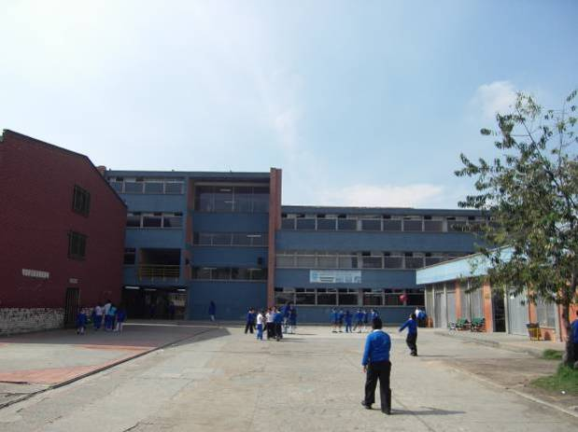 | 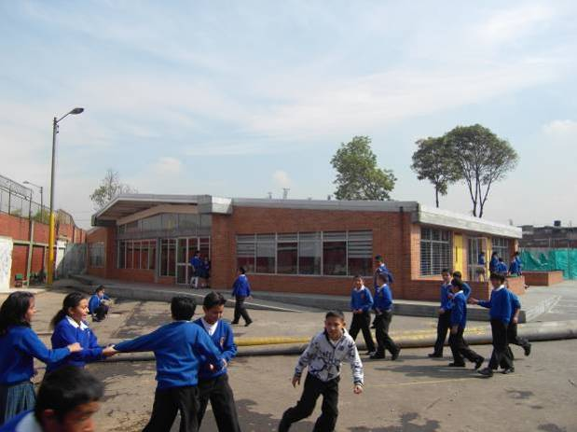
VISTA GENERAL DEL PROYECTO
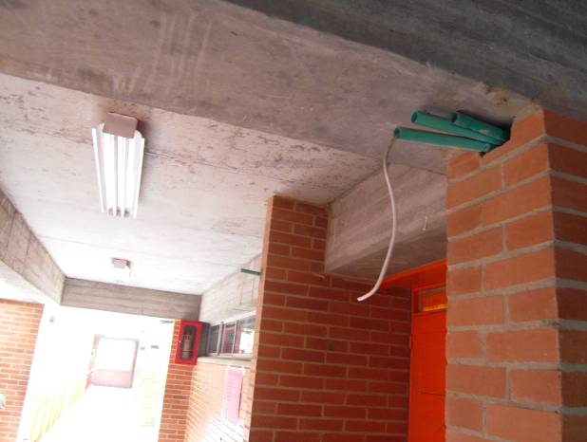 |  | 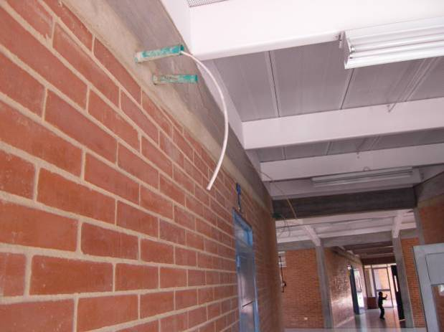
FALTA CANALETA PARA LA RED DE VOZ Y DATOS
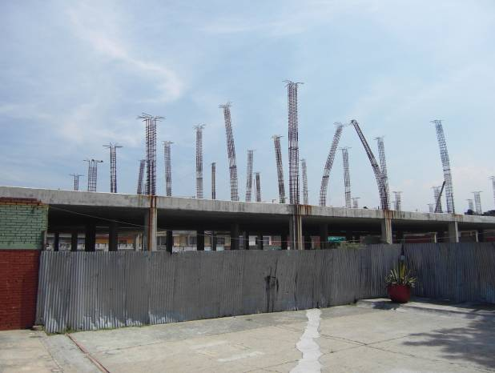 |  | 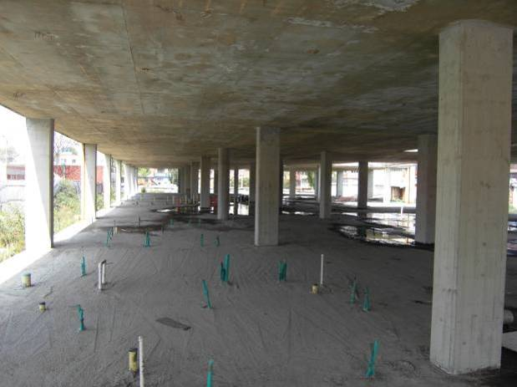
ESTADO EN EL QUE QUEDARON LAS OBRAS CORRESPONDIENTES AL BLOQUE Nº 8

2.3.8. Contrato de obra 307 del 29 de diciembre de 2006 – Colegio Distrital Grancolombiano Sede A Grancolombiano. Calle 73 G Nº 88 A-80 sur, localidad de Bosa (cód. planta física 706)
CUADRO No 18
INFORMACIÓN CONTRACTUAL

CONTRATO DE OBRA Nº 307 DE 2006 | CONTRATO DE CONSULTORÍA Nº 175 de 2004
- Licitación LPN-SED-BIRF 096-2006  - Modalidad: precio unitario fijo sin fórmula de reajustes  - Contratista: URBANISCOM LTDA.  - Plazo inicial: 270 días calendario  - Fecha de inicio contrato: 3 de marzo de 2007  - Fecha de inicio actividades: 18 de marzo de 2007  - Fecha de terminación inicial: 27 de noviembre de 2007.  - Suspensión 1: 18 de marzo de 2007 por 90 días  - Prórroga 1 a suspensión 1: 16 de junio de 2007 por 7 días.  - Prórroga 2 a suspensión: 24de junio de 2007 por 30 días.  - Suspensión 2: 27 de marzo de 2008 por 30 días.  - Prórroga 1 a suspensión 2: 26 de abril de 2008 por 30 días.  - Prórroga 2 a suspensión 2: 26 de mayo de 2008 por 30 días.  - Prórroga 3 a suspensión 2: 25 de junio de 2008 por 30 días.  - Prórroga 4 a la suspensión 2: 24 de agosto de 2008, 30 días calendario.  - Prórroga 5 a la suspensión 2: 11 de diciembre de 2008 por 110 días calendario.  - Total suspensiones: 357 días  - Plazo total: 627 días calendario  - Fecha de terminación final: 16 de julio de 2009.  - Valor inicial $1.809.771.749 incluido AIU 20%  - Adiciones: $900.225.340  - Valor total: $2.709.997.089  - Interventoría: Universidad Nacional de Colombia.  Conv. interadministrativo Nº 292 de 2005  - Supervisor SED: Johnson Cansario  - Subdirector de Plantas Físicas: Jairo Iván Loaiza Agudelo, Carlos Fernando González Mena  - Coordinador proyecto de reforzamiento: Carlos Alberto Cárdenas Palomo.  - Gerente de proyecto: Carlos Ariel Jaramillo R. | - Contratista: Álvaro Hernández Suárez.  - Plazo inicial: 180 días calendario  - Valor inicial: $238.402.780.32  - Valor reconocido por mayores áreas: $97.795.190,40.  - Valor final: $336.125.996.60  - Fecha de Inicio: 21 de febrero de 2005.  - Fecha de terminación inicial: 19 de agosto de 2005.  - Fecha de suspensión 1: 1 de marzo de 2005 – 34 días calendario.  - Prórroga 1 a la suspensión 1: 4 de abril de 2005 60 días calendario.  - Suspensión 2: 22 de julio de 2005 – 30 días calendario.  - Suspensión 3: 14 de diciembre de 2005- 120 días calendario.  - Prórroga 1 de la suspensión 3: 13 de abril de 2006- 90 días calendario.  - Prórroga 2 e la suspensión 3: 12 julio de 2006- 60 días calendario.  - Prórroga 3 e la suspensión 3: 10 de septiembre de 2006- 60 días calendario.  - Prórroga 4 e la suspensión 3: 9 de noviembre de 2006- 48 días calendario.  - Suspensión 4: 30 de diciembre de 2006 – 50 días calendario.  - Prórroga 1 de la suspensión 4: 18 de febrero de 2007 – 60 días calendario.  - Prórroga 2 de la suspensión 4: 19 de abril de 2007- 180 días calendario.  - Prórroga 3 de la suspensión 4: 16 de octubre de 2007- 60 días calendario  - Suspensión 5: 10 de diciembre de 2007 – 224 días calendario.  - Fecha de terminación final: 20 de octubre de 2008.  - Plazo de suspensión total: 1.256 días calendario  - Interventor: Universidad Nacional de Colombia.- Enrique Villamarín.- Conv Interad. 156 de 2004.  - Supervisor área de reforzamiento: Carlos Alberto Cárdenas.  - Subdirector de Plantas Físicas: Carlos Fernando González Mena.  - Ordenador del gasto: Abel Rodríguez Céspedes  - Acta de liquidación: 29 de noviembre de 2008- por $336.125.996.6
Fuente: carpetas contractuales- SED

Objeto: Ejecución de las obras de reforzamiento integral, lo cual incluye el reforzamiento, restitución, mejoramiento y ampliación de la planta física, de acuerdo a los planos, detalles especificaciones y cantidades de obra entregados por la SED de la Institución Educativa Grancolombiano, sede A (Grancolombiano A).

El contrato se inicia el 3 de marzo de 2007 y tenía como propósito inicial la intervención de 4 bloques, que correspondían a los bloques 1, 2, 3 para reforzamiento y la restitución del bloque 3 A, no contemplando la ejecución de ninguna obra exterior y quedando pendientes para una segunda etapa y su contratación los bloques 1 A de restitución y la construcción nueva de los bloques 4, 5 y 6.

Este colegio se proyectó para 1342 alumnos por jornada en 30 aulas, 2 aulas de tecnología, 2 laboratorios, cafetería, 5 baterías de baños y tienda escolar.

2.3.8.1. Incumplimiento de estándares básicos para construcciones escolares del contrato de consultoría 175 de 2004.

La obra es suspendida por primera vez (tomo 4 folio 10) el 18 de marzo del mismo año por las inconsistencias en los estudios de consultoría por un periodo de 90 días calendario siendo su justificación, la siguiente:

“Ante el cotejo de las condiciones encontradas en la obra como resultado de las investigaciones mediante la realización de inspecciones y apiques en la cimentación y la superestructura de los Bloques cuyo objeto contractual es de Reforzamiento, se citó al Consultor directamente a los lugares a intervenir y se le expuso las diferentes inquietudes planteadas conjuntamente entre la interventoría y el constructor y se le solicitó que emitiera un concepto técnico en relación a la implementación del diseño propuesto. Simultáneamente la interventoría realiza un estudio técnico- económico en relación a la viabilidad y conveniencia de la realización del reforzamiento propuesto con el fin de contemplar todas las posibilidades y tomar las decisiones más convenientes. Se espera la respuesta oficial del consultor para poder hacer los ajustes que requiera el proyecto y establecer el direccionamiento a seguir.”

En comité de obra del 11 de mayo de 2007, se decide por parte de la interventoría de la consultoría de los diseños, así como el consultor, el contratista de obra y la interventoría de la construcción, el realizar la restitución total del bloque 1.

En el mismo comité se informa que durante el proceso de revisión del presupuesto se encontró que el contrato no contempló la realización de obras fundamentales para poner en servicio el plantel educativo como la acometida de alta tensión y transformador, red de incendio, tanque de almacenamiento de agua y arreglos de zonas comunes y de recreación. La suspensión 1 es prorrogada el 24 de junio de 2007, por un periodo de 37 días.

Posteriormente la interventoría realizó un estudio técnico económico con relación a la viabilidad y conveniencia de la realización del reforzamiento propuesto por la consultoría elaborada por Álvaro Hernández Suárez, mediante el contrato de consultoría Nº 175 de 2004, que fue entregado según formato de recepción de estudios técnicos en septiembre de 2006 a excepción de los planos hidrosanitarios y de gas que se entregaron en febrero de 2007 (tomo 2 folios 83 y 84 del c.c. 175/04).
CUADRO No 19
VALOR ESTUDIOS Y DISEÑOS COLEGIO GRANCOLOMBIANO
CONTRATO DE CONSULTORÍA 175 DE 2004
ÁLVARO HERNÁNDEZ SUÁREZ

En pesos
CONCEPTO | VALOR
Valor Inicial | 52.910.575,37
Reconocimiento mayores áreas de diseño según informe de interventoría del 8 de agosto de 2008 | 24.467.685,52
Subtotal costo directo | 77.378.260,89
IVA 16% | 12.380.521,74
COSTO TOTAL | 89.758.782,63
Fuente: Acta final del contrato de consultoría 175 de 2004 (tomo 3 folios 207-208).

La interventoría a la consultoría de diseño fue ejercida por la Universidad Nacional de Colombia mediante el convenio interadministrativo Nº 156 de 2004, por valor de $6.444.508.08 y esta señala en oficio del 17 de julio de 2007, las deficiencias encontradas en los mencionados estudios de la siguiente manera:

“(…)
- Al analizar el diseño de la estructura del Bloque 3 A se encuentran cuantías de refuerzo bajas en los elementos de la losa de segundo piso. Esta situación fue discutida en el Comité de obra del 11 de mayo de 2007 en donde no hubo objeción a esta observación y por el contrario la consultoría se comprometió a entregar la revisión del diseño de la losa en 8 días.
- No existe diseño de muro estructural de la escalera del Bloque 3 A ni de su cimentación; es necesario aclarar si el muro pantalla que figura en el centro de la escalera es en concreto macizo.
- En el plano estructural E-01 del bloque 3 A en el corte A-A aparece la placa maciza contraria a la que aparece en los planos y cortes arquitectónicos.
- La copia de los planos hidrosanitarios entregada por ustedes en el comité del 11 de mayo de 2007, está desactualizada puesto que la distribución arquitectónica contenida en ellos no corresponde a la presentada en el resto de los planos del proyecto.
- En el estudio de suelos aparece el nivel freático oscilando entre 2.2m y 3.8m y actualmente el nivel freático aparece entre 1.0m y 1.2 m, razón por la cual necesitamos saber si el diseño de la cimentación de todos los bloques varía por el cambio de las condiciones mencionadas.
- Solicitamos información del estado del trámite para la obtención de la licencia de construcción del proyecto IED Grancolombiano sede A y si en caso de tomarse la decisión de demoler toda la estructura del Bloque 1 la licencia de construcción debe modificarse.
- La ubicación del tanque de almacenamiento de agua es diferente en los planos arquitectónicos y estructurales; además el tanque se encuentra ubicado en zona de parqueo, lo cual es inconveniente en el evento de una posible contaminación con aceite o combustibles.
- La altura de la jardinera exterior ubicada al frente de los bloques 1, 1 A y 3 A no se encuentra indicada en ninguno de los planos arquitectónicos, igualmente no se indican desagües y suministro.”

La interventoría de la Universidad Nacional con fecha del 28 de marzo de 2007 a la Subdirección de Plantas Físicas de la SED, en las actividades preliminares posteriores al inicio de la obra objeto del contrato 307 de 2006, elabora un estudio integral a los planos entregados y la verificación en campo de la estructura, con el fin de verificar la aplicabilidad de los diseños estructurales y arquitectónicos coordinando con los diseñadores los ajustes y modificaciones de acuerdo a las condiciones reales presentadas en obra.

Es así como, en el numeral 4 del mencionado estudio se hace una comparación entre las condiciones iniciales y las condiciones actuales del proyecto a ejecutar en el Colegio Distrital Grancolombiano, estableciendo lo siguiente:

“(…) En el contrato inicial se estaban interviniendo cuatro bloques de los cuales tres eran para reforzamiento, este proyecto involucraba una extensa área de construcción pero con una distribución muy poco práctica , ya que los edificios planteados fraccionaban el lote y no permitían el aprovechamiento eficiente del terreno para la implementación de canchas múltiples y de áreas de recreación pasiva.

Al reforzar los edificios quedaban con una altura libre de 2.32 m entre pisos lo cual no cumple los estándares de la Secretaría de Educación que exige por lo menos 2.7 m de altura.

El colegio presentaba deficiencias en áreas de recreación de acuerdo a los índices de ocupación que exigen las normas del Distrito para este tipo de establecimientos educativos.

Los nuevos diseños subsanan las deficiencias de seguridad y deficiencia en estándares arquitectónicos y en lo referente a la capacidad de disipación de energía sísmica para que el colegio tenga una operación segura.

La distribución de los bloques alrededor del lote a manera del claustro, optimiza la utilización del espacio para recreación de los estudiantes, facilita el control y la supervisión por parte de los profesores. De igual manera mejora las condiciones para una posible evacuación en caso en caso de emergencia.” Subrayado fuera de texto.

El numeral 5 “Conclusiones” del mismo estudio se hace referencia a los desfases presupuestales de los estudios iniciales lo que se reflejó en un incremento de los mismos:

“(…)El presupuesto inicial comprendía mayores áreas pero adolecía del nivel de detalle que requiere un proyecto de reforzamiento, el cual presenta un alto grado de indeterminación lo cual conlleva a que aparezcan actividades no previstas que aumentan el costo por m2 del proyecto inicial (…)

Se requiere una adición de $900.225.340.00 para dejar en condiciones totalmente operativas y seguras los tres bloques intervenidos hasta el momento (…)

Las nuevas edificaciones tienen un mejor comportamiento ante la ocurrencia de un sismo, comparado con las mismas al ser sometidas a un reforzamiento ya que el estado de la estructura existente no garantizaba su estabilidad total. Adicionalmente esto obligaría a utilizar las deficiencias arquitectónicas existentes lo cual hace que la inversión no sea óptima (…).” Subrayado fuera de texto.

Es decir, que para este ente de control se considera que la SED recibió a satisfacción unos estudios técnicos y diseños para el reforzamiento del Colegio Distrital Grancolombiano, sin llevarlo a los estándares mínimos y de confort que exigen los Estándares Básicos para Construcciones Escolares y el Plan Maestro de Equipamientos Educativos, no dando por tanto cumplimiento al objeto contractual del contrato de consultoría N º 175 de 2004 que claramente establecía: “Consultoría para la realización del diseño de reforzamiento estructural ajustando la sede a estándares mínimos, Plan Maestro de Equipamiento de la SED en las edificaciones existentes como de las nuevas que se requieran en las instituciones, la Nueva Esperanza, Grancolombiano, Los Naranjos, Aguas Claras, Jorge Gaitán Cortés, Santafé de Bogotá, La Aguadita, Col. Diste. Educ. Bas. Med. Santa Rosa/Lozano, Avenida Chile, La Merced Sur y La Cumbre.”.

Posteriormente, se tramita una solicitud de modificación contractual (tomo 3 folio 74), con el fin de concederle al contratista de obra una adición presupuestal por $900.225.340 y un adición en tiempo por 165 días calendario, cuyos antecedentes corresponden a la presentación del contratista de la no objeción del Banco Mundial para que el contrato de obra pueda ser adicionado. La interventoría de obra una vez analizado el balance del proyecto para las obras de mejoramiento integral (que incluía reforzamiento y mejoramiento), determina que para dar terminación parcial a las obras y definitiva del presupuesto se hace necesario adicionar en valor y prorrogar el plazo pactado.

Bajo la justificación de que el presupuesto contractual está próximo a llegar al límite y como consecuencia de las modificaciones y ajustes arquitectónicos realizados “derivados por los nuevos diseños autorizados por la SED”, se solicita terminar actividades “pendientes” tales como carpintería metálica en aluminio Cold Rolled c#18, ventanería en aluminio, suministro e instalación de aparatos sanitarios revestimiento e impermeabilización de terrazas, estructura metálica para cubiertas, estructuras en concreto reforzado, rellenos en recebo compacto, barandas y pasamanos en carpintería metálica, loza maciza de 12 cms, refuerzos en malla, griferías antivandálicas y dotación en general de las baterías de baños, cerámica 20’x20, baldosín en granito 30x30 y acabados en general, para ejecutarse en el primero y segundo piso de los bloques Nº 1, 1 A, y 3, advirtiendo no obstante que con esto, el colegio queda inconcluso o “parcialmente ejecutado”.

Se propone entregar “operativos” los bloques Nos. 1, 1 A y 3 A., y quedarían sin intervenir los bloques Nos. 2 y 3 y las zonas exteriores, portería y zonas de recreación. Esta propuesta fue avalada por la supervisión de la SED, el coordinador de proyectos de reforzamiento y el visto bueno del Gerente del proyecto de construcción y Subdirector de Plantas Físicas.

La suspensión Nº 2 se prórroga por quinta vez, por un término de 11 días calendario, argumentando que se encuentran en ejecución los ajustes a los diseños arquitectónicos, hidrosanitarios y eléctricos para incorporar el nuevo bloque Nº 1 A- el cual no era objeto del contrato inicial. Seguidamente, la modificación Nº 1 finalmente es aprobada el 1 de diciembre de 2008, por valor de $900.225.340.

Se observa que en informe de interventoría de obra de julio de 2008, se hacen serias observaciones sobre el estado los estudios y diseños entregados por la consultoría, en los cuales se hace mensualmente, una síntesis sobre las fallas observadas, así:

- Informe de diciembre 01 a diciembre 31 de diciembre de 2007, se observa sobre el estado de la consultoría: “No ha respondido por inconsistencias y aclaraciones.”
- Informe de 01 de enero a 31 de enero de 2008: “El consultor inicial no respondió a los requerimientos, se hacen ajustes a los diseños.”
- Informe de febrero 1 a febrero 29 de 2008: “Se realizan ajustes a los diseños estructurales y arquitectónicos de bloques 3 A, 1 Y 1 A.”
- Informe de marzo 1 a marzo 31 de 2008: “Se realizan ajustes a los diseños estructurales y arquitectónicos de bloques 3 A, 1 Y 1 A.”
- Informe de abril 1 a abril 30 de 2008: “Hay diseños estructurales y arquitectónicos en curso.”
- Informe de mayo 1 a mayo 31 de 2008: “Hay diseños estructurales y arquitectónicos en curso.”
- Informe de junio 1 a junio 30 de 2008: “Se recibieron planos arquitectónicos, definitivos, pendientes algunos planos estructurales.”
- Informe de julio 1 a julio 31 de 2008: “Pendientes planos estructurales de tanque y puente.”

Lo anterior muestra que la obra de reforzamiento del Colegio Distrital Grancolombiano Sede A inició y tuvo que ser suspendida en varias oportunidades por las falencias y/o carencias presentadas desde su entrega, respecto al cumplimiento de los requisitos técnicos de los estándares básicos para construcciones escolares, presentadas en los estudios entregados mediante el contrato de consultoría 175 de 2004 suscrito entre la SED y el contratista Álvaro Hernández Suárez.

El contrato de consultoría Nº 175 de 2004, señala de manera expresa en la cláusula segunda “ALCANCE DEL OBJETO”, en su numeral 4º:

“Realizar el diseño integral y funcional ajustar el plan maestro para cada de las IED ajustándolas a estándares mínimos (…)”

De otra parte en el contrato de consultoría 175 de 2004, se establece claramente en el numeral 10 de la misma cláusula, lo siguiente:

“Se debe ejecutar un estudio de factibilidad y viabilidad tanto técnica como económica , que determine si conviene o no el reforzamiento o adecuación a estándares mínimos de cada uno de los bloques existentes o es más viable su reposición total con la construcción de nuevas edificaciones, estudiando la relación costo beneficio, es decir comparación de costo de reforzamiento con la realización de una obra nueva tomando como base los valores establecidos por la SED y proponer la alternativa de reforzamiento más conveniente teniendo en cuenta tanto los aspectos de tipo técnico como los de tipo económico (…)”

Es decir que la decisión de efectuar el reforzamiento o la restitución u obra nueva, y la evaluación costo beneficio, debía tomarse en la etapa de consultoría y no en la etapa de construcción, que durante la cual se observa y concluye por parte del contratista de obra e interventor de la misma que los citados estudios y diseños producto del contrato 175 de 2004, no cumplían con los estándares mínimos exigidos en el objeto contractual y que por tanto había efectuar un nuevo replanteamiento.

Este nuevo replanteamiento hubo que efectuarlo con cargo al contrato de obra 307 de 2006, rediseños que se incluyeron en el capítulo de: “ÍTEM NO PREVISTO”, “A - 22.01 Ajustes a diseño arquitectónico de los bloques 1, 1 A, 3 A y escaleras de acceso”, por valor de $18.273.600 incluido AIU 20%, acta que se observa cancelada desde el acta parcial Nº 5.

A continuación se comparan gráficamente el diseño original y el finalmente ejecutado:

GRAFICO No 1
DISEÑOS ORIGINALES Y NUEVO PROYECTO
COLEGIO DISTRITAL GRANCOLOMBIANO SEDE A GRANCOLOMBIANO CALLE 73 G Nº 88 A-80 SUR, LOCALIDAD DE BOSA (CÓD. PLANTA FÍSICA 706)

DISEÑO PROPUESTA ORIGINAL NO UTILIZADA
ÁLVARO HERNÁNDEZ SUÁREZ CONTRATO DE CONSULTORÍA Nº 175 DE 2004
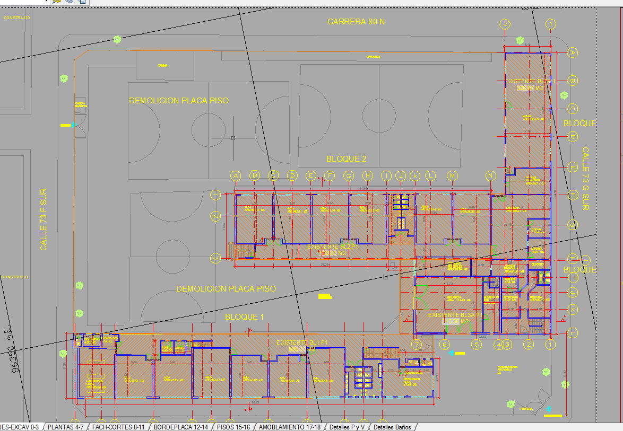
PROPUESTA EJECUTADA CONTRATO DE OBRA Nº 307 DE 2006 URBANISCOM LTDA.
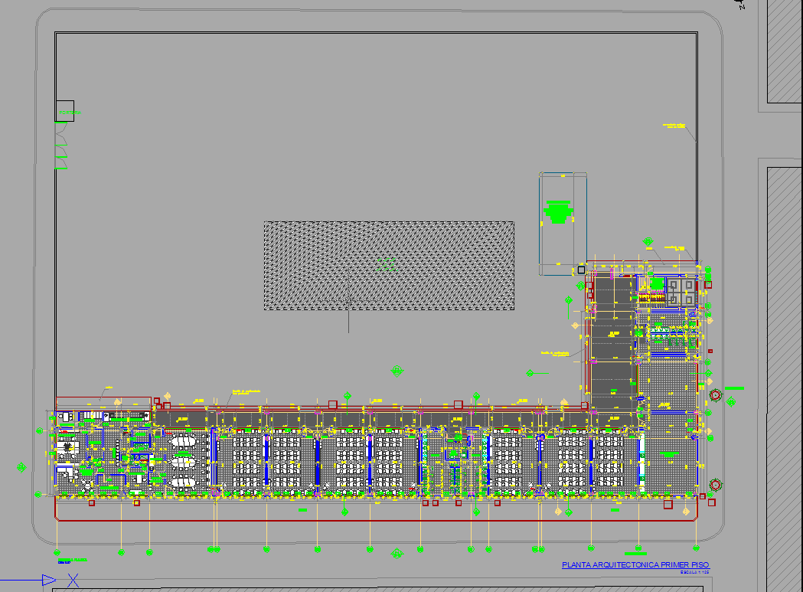

Con lo anterior se colige que se incurre por parte de la entidad en lo definido en el artículo 6° “Daño patrimonial al Estado” de la Ley 610 de 2000 y contraviene lo dispuesto en el numeral 1º del artículo 34 del capítulo segundo “Deberes” del y numeral 34 del artículo 48 del Decreto 734 de 2002, por el recibo a satisfacción los estudios técnicos para el reforzamiento del el Colegio Distrital Grancolombiano Sede A Grancolombiano de la localidad de Bosa,, sin llevarlo a los estándares mínimos y de confort que exigía el objeto contractual, elaborados mediante el contrato de consultoría 175 de 2004 suscrito entre la SED y el contratista: ÁLVARO HERNÁNDEZ SUÁREZ, estudios que hubo que modificarlos finalmente por la entidad en la obra referida.

Se considera igualmente, que no se da cumplimiento por parte del consultor a lo dispuesto en la Resolución 3616 del 1 de diciembre de 2003 de la SED, por la cual se adopta el manual de interventoría de la Entidad, en lo pertinente al literal a), k) y m) del numeral 2. “Aspecto técnico” del artículo 8.

Así mismo, se transgrede lo establecido en el literal a) del numeral 4 de la resolución citada “Aspecto legal” del mismo artículo, que dispone: “Verificar que el contrato se desarrolle dentro del plazo, montos, calidad y demás términos establecidos por las partes.” Subrayado fuera de texto.

En este orden de ideas, se considera que se contraviene lo señalado en los numerales 1º y 5º del artículo 4º.- DE LOS DERECHOS Y DEBERES DE LAS ENTIDADES ESTATALES. Con lo anterior se considera además que se incurre en lo establecido en el numeral 34 del artículo 48. “FALTAS GRAVÍSIMAS” de la Ley 734 de 2002. Cabe igualmente recordar lo preceptuado en el artículo 53 de la Ley 80 de 1993. “De la responsabilidad de los consultores, interventores y asesores”. Estas falencias e inconsistencias también contravienen lo señalado en el numeral 3 del artículo 26º de la Ley 80 de 1993 y lo señalado en el artículo 4o. de la misma Ley.

Con relación al contrato de consultoría N º 175 de 2004, se concluye que la SED recibió a satisfacción los estudios técnicos y diseños para el reforzamiento y/o mejoramiento integral del Colegio Distrital Grancolombiano Sede A Grancolombiano, sin llevarlo a los estándares mínimos y de confort que exigen los Estándares Básicos para Construcciones Escolares y el Plan Maestro de Equipamientos Educativos, no dando por tanto cumplimiento al objeto contractual, el cual determinaba que: “Consultoría para la realización del diseño de reforzamiento estructural ajustando la sede a estándares mínimos, Plan Maestro de Equipamiento de la SED (…)” y cancelando por estos, la suma de $89.758.782,63 incluido IVA 16% y por la interventoría de la consultoría para este frente, la suma de $6.444.508.08, siendo utilizados finalmente en la referida construcción los estudios y diseños elaborados con el contrato de obra 307 de 2006 por el contratista de obra URBANISCOM LTDA..

Los hechos referidos constituyen un presunto detrimento patrimonial en cuantía total de $96.203.290,71., y un hallazgo administrativo con incidencia fiscal y disciplinaria.

Valoración respuesta SED:

Señala la SED que: “ (….)Los diseños del colegio Grancolombiano fueron desarrollados a través del contrato de consultoria 175 de 2004 a cargo de la firma Álvaro Hernández con la interventoría de la Universidad Nacional, contrato 156 de 2004 y supervisión de la SED. Estos diseños y estudios se entregaron dentro de lo establecido en el objeto del contrato y recibidos a satisfacción según formato de recepción de planos y estudios técnicos en septiembre de 2006 (…)

Si bien se presentaron algunos ajustes tanto en la implantación, cimentación y algunos cambios de especificaciones en obra, estos no modificaron en ningún momento de manera sustancial el proyecto original el cual se mantuvo (…)”

De otra parte señala la entidad que: “Sin embargo es importante reiterar que en general y de fondo el proyecto entregado por la interventoría de la universidad Nacional siempre se mantuvo en su esencia siendo dicha documentación técnica y planos los que se han utilizado para la ejecución de las obras.”

El ente de control está en desacuerdo con esta argumentación y no es entendible como son recibidos a satisfacción los citados estudios técnicos por parte de la SED, y luego de iniciada la ejecución de la obra se llega a la conclusión que haya que modificar de forma sustancial el proyecto citado, y se ejecute uno diferente al propuesto inicialmente por el Consorcio SED 008 dentro del contrato de consultoría 135 de 2004 (ver gráfico 1).

Igualmente, se debe señalar que la argumentación expuesta sobre el incumplimiento al objeto del contrato de consultoría referido, es comprobable en los informes de interventoría de obra citados y demás documentos evaluados, que hacen parte de la información del contrato de obra y que no corresponden a conclusiones apresuradas ó presunciones por parte del ente de control, sino a las conclusiones derivadas del análisis de los mismos.

Por lo anterior se concluye que el hallazgo administrativo con incidencia disciplinaria y fiscal se mantiene, por lo que se le dará traslado a la Personería de Bogotá para lo de su competencia.

A continuación se anexa el registro fotográfico de la visita efectuada al plantel educativo:

REGISTRO FOTOGRAFICO | 22 DE OCTUBRE DE 2009
COLEGIO DISTRITAL GRANCOLOMBIANO SEDE A GRANCOLOMBIANO. | CONTRATO DE OBRA 307 DEL 29 DE DICIEMBRE DE 2006
ENTIDAD RESPONSABLE SED | CALLE 73 G Nº 88 A-80 SUR, LOCALIDAD DE BOSA  (CÓD. PLANTA FÍSICA 706)
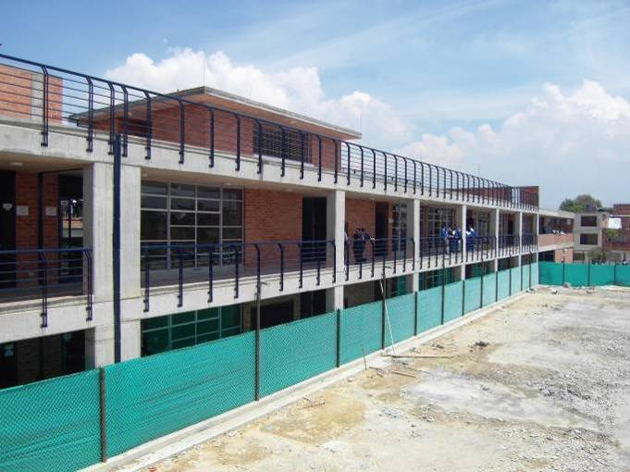 | 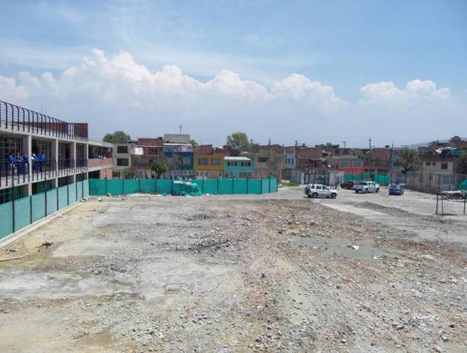
VISTA GENERAL DEL BLOQUE CONSTRUIDO Y AREA DEL PATIO EN EL CUAL SE DEMOLIÒ BLOQUE DE AULAS.
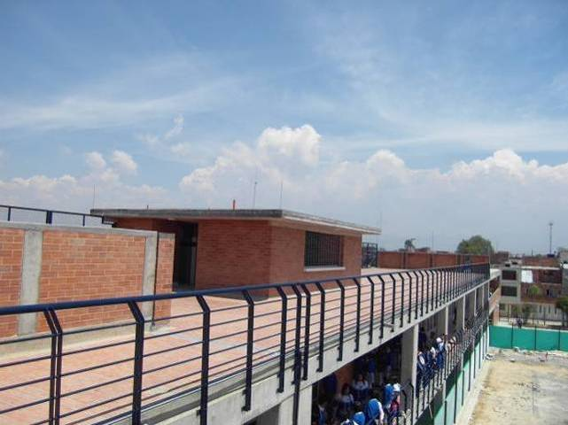 | 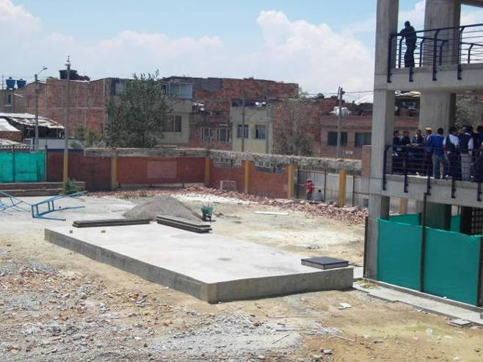
SE APRECIA LA TERRAZA EN LA CUAL INICIALMENTE ESTABAN PROYECTADAS AULAS Y QUE POR CURADURIA NO SE PUDIERON EJECUTAR. | UBICACIÓN TANQUE DE ALMACENAMIENTO
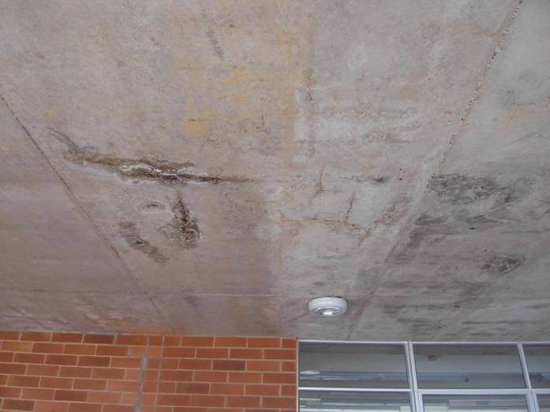 | 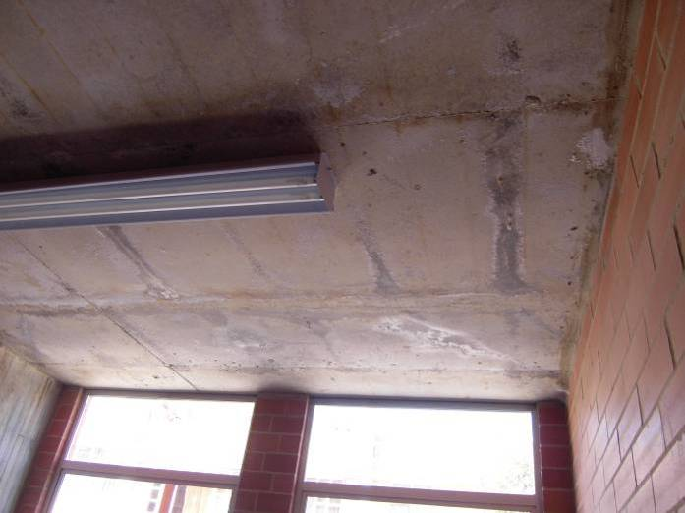
SE APRECIA HUMEDAD EN EL ENTREPISO SOBRE EL ÁREA ADMINISTRATIVA
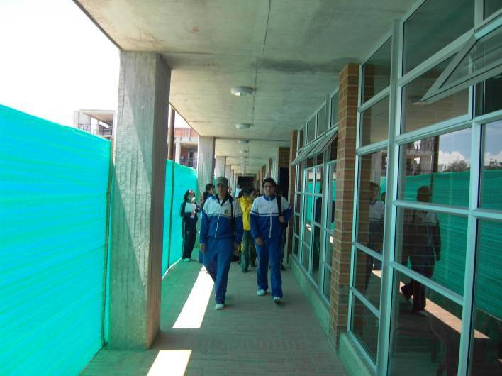 | 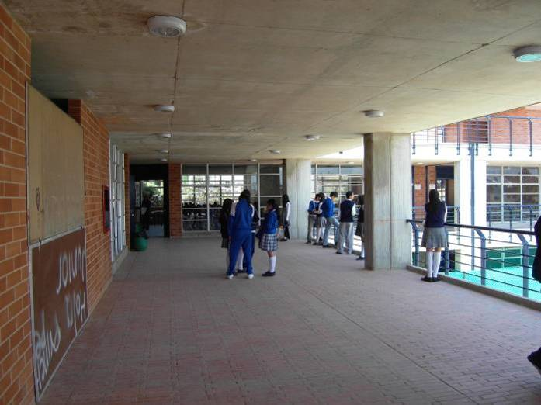
POLISOMBRA EN CORREDORES SOBRE EL ÁREA DE PATIO SIN INTERVENIR | BAÑOS EN SEGUNDO NIVEL SIN ENTREGAR

2.3.9. Contrato de Obra Nº 143 de 2006 – Institución Educativa Distrital Pablo de Tarso, Carrera 83 Nº 65-64 Sur, Localidad de Bosa (Código de Plantas Físicas 714)

CUADRO No 20
INFORMACION CONTRACTUAL

CONTRATO DE OBRA Nº 310 DE 2006 | CONTRATO DE CONSULTORÍA Nº 134 DE 2004
- Licitación Pública LP-SED-SPF-050-2006 Grupo 3  - Contratista: Consorcio URBANISCOM -ARMOTEC  - Participación:  - Compañía de Urbanismo y Construcciones e ingeniería Limitada – Urbaniscom Ltda. 40%  - William Castillo Pinilla 25%  - Armotec de Colombia 35%  - Fecha de suscripción del contrato: 29 de noviembre de 2006  - Valor inicial: $1.391’105.808,87  - Valor adicional: $300’000.000,00  - Valor final: 1.691’105.808.97  - Plazo para entregar documentos: 15 días calendario  - Plazo de ejecución de obra: 225 días calendario  - Plazo del contrato: 240 días calendario  - Fecha de inicio contrato: 16 de febrero de 2007  - Fecha inicio de actividades: 3 de marzo de 2007  - Fecha de terminación inicial: 13 de octubre de 2007  - Suspensión Nº 1: El 5 de octubre de 2007, por 8 días  - Prórroga Nº 1a la suspensión Nº 1: 13 de octubre de 2007 por 51 días.  - Suspensión Nº 2: El 8 de diciembre de 2007 por 6 días.  - Adición en tiempo Nº 1: El 14 de diciembre de 2007, por 60 días.  - Adición en tiempo Nº 2: 26 de diciembre de 2007, por 60 días.  - Suspensión Nº 3: El 15 de diciembre de 2008 por 30 días.  - Prórroga Nº 1a la suspensión Nº 3: 15 de mayo de 2008 por 25 días.  - Prórroga Nº 2 a la suspensión Nº 3: 9 de junio de 2008 por 30 días.  - Prórroga Nº 3 a la suspensión Nº 3: 9 de julio de 2008 por 30 días.  - Prórroga Nº 4 a la suspensión Nº 3: 8 de agosto de 2008 por 30 días.  - Prórroga Nº 5 a la suspensión Nº 37 de septiembre de 2008 por 30 días.  - Prórroga Nº 6 a la suspensión Nº 3: 7 de octubre de 2008 por 30 días.  - Prórroga Nº 7 a la suspensión Nº 3: 6 de noviembre de 2008 por 25 días.  - Fecha de terminación de la prórroga Nº 3:6 de diciembre de 2008.  - Fecha de terminación final: 6 de diciembre de 2008.  - Plazo final: 660 días  - Fecha de liquidación: 26 de mayo de 2009.  - Contrato de interventoría: Nº 292 de 2005 – Universidad Nacional de Colombia | - Concurso público de méritos: CPM-SED-SPF-006-04  - Fecha de suscripción: 15 de diciembre de 2004  - Consultor: Consorcio Consultores SED 006 Ltda.  - Objeto: Consultoría del diseño de reforzamiento estructural ajustando a la Sede A estándares mínimos de la SED en edificaciones existentes como de las nuevas que se requieran en las siguientes instituciones educativas CED Carlos Albán, Luis López de Mesa, Pablo de Tarso, Los Laureles, La Amistad, Nuevo Chile.  - Fecha de Iniciación: 4 de enero de 2005  - Fecha de terminación inicial: 2 de julio de 2005  - Valor inicial: $329’140.211,47  - Reconocimiento por mayores áreas diseñadas: $196’344.633,00  - Plazo de ejecución: 180 días calendario  - Valor inicial de diseño para este colegio $52’155.467,72.  - Suspensión Nº 1: 5 de enero de 2005, por 19 días  - Suspensión Nº 2: 1 de febrero de 2005, 62 días  - Suspensión Nº 3: 2 de mayo de 2005, 37 días  - Suspensión Nº 4: 22 de julio de 2005, 63 días  - Suspensión Nº 5: 27 de octubre de 2005, 120 días  - Prórroga Nº 1 a la suspensión Nº 5: 24 de febrero de 2006, por 90 días  - Prórroga Nº 2 a la suspensión Nº 5: 25 de mayo de 2006, por 60 días  - Prórroga Nº 3 a la suspensión Nº 5: 24 de julio de 2006, por 90 días  - Fecha de suspensión Nº 6: 18 de diciembre de 2006, por 120 días.  - Prórroga Nº 1 a la suspensión Nº 6: 17 de abril de 2007, por 190 días.  - Prórroga Nº 2 a la suspensión Nº 6: 24 de octubre de 2007, 60 días.  - Fecha de suspensión Nº 7: 29 de diciembre de 2007, por 212 días.  - Tiempo de suspensión total: 1123 días.  - Fecha de terminación: 30 de julio de 2008  - Fecha de liquidación: 29 de noviembre de 2008  - La interventoría a estos diseños se efectuó a través del convenio interadministrativo de Consultoría Nº 156/04 suscrito con la Universidad Nacional de Colombia, que para la interventoría de los diseños de este colegio cobró la suma de $5’476.324,11  - Supervisor: Carlos Benavides
Fuente: Equipo Auditor – Carpetas contractuales

Objeto: Realizar la ejecución de las obras de mejoramiento integral lo cual incluye el reforzamiento, restitución, mejoramiento y ampliación de la planta física, de acuerdo a los planos detalles y especificaciones y cantidades de obra entregados por la SED de las IED del Grupo 3 de la licitación pública LP-SED-SPF-050-2006.

De acuerdo con el numeral 1.1.7 “TIPO Y MODALIDAD DE CONTRATO”, de los pliegos de la Licitación, la modalidad de pago es “PRECIO UNITARIO FIJO SIN REAJUSTES”.

El tipo de construcción consistía en el reforzamiento del Bloque 1 de dos pisos conformado por 12 aulas de clase y dos baterías de baños en cada piso una para niñas y otra para niños y construcción nueva del bloque 3 de tres pisos con doce aulas de clase para bachillerato y dos materias de baños en cada piso una para hombres y otra para damas.

2.3.9.1. Falta de Plan de Regularización y Manejo.

De acuerdo con el análisis documental se determinó que la licencia de construcción del colegio fue negada, ante la no existencia del correspondiente Plan de Regularización y Manejo, además de presentarse una problemática con la titularidad de los predios que componen en colegio.

En el caso se este tipo de obras, para que proceda la solicitud de reconocimiento o de licencia ante los curadores urbanos, es necesario aplicar los establecido en el artículo 460 del Decreto 619 de 2000, en el que se establece que “Los usos dotacionales metropolitanos, urbanos y zonales existentes a la fecha de entrada en vigencia del presente Plan que no cuentan con licencia o cuya licencia solo cubra parte de sus edificaciones, por iniciativa propia, o en cumplimiento de una orden impartida por la Administración Distrital, deberán someterse a un proceso de Regularización y Manejo aprobado por el Departamento Administrativo de Planeación Distrital. La expedición de la resolución mediante la cual se apruebe y adopte el plan de regularización y manejo será condición previa y necesaria para que proceda la solicitud de reconocimiento o de Licencia ante los curadores urbanos”, artículo que fue reglamentado por el Decreto Distrital 904 de 2001, así como lo establecido en el Decreto 440 de 2003, “Por el cual se reglamenta el procedimiento y requisitos para el reconocimiento de construcciones con uso dotacional educativo y se determinan los plazos y mecanismos para su adecuación a las normas vigentes” y los dispuesto en el artículo 430 “Planes de Regularización y Manejo”, del Decreto 190 de junio 22 de 2004, "Por medio del cual se compilan las disposiciones contenidas en los Decretos Distritales 619 de 2000 y 469 de 2003.", artículo en el que se indica además, que “(…) El plan de regularización y manejo establecerá las acciones necesarias para mitigar los impactos urbanísticos negativos, así como las soluciones viales y de tráfico, generación de espacio público, requerimiento y solución de estacionamientos y de los servicios de apoyo necesarios para su adecuado funcionamiento.

Estas acciones se integrarán en seis (6) áreas a saber:

Espacio público, manejo vehicular, mantenimiento, relaciones con la comunidad, usos complementarios e infraestructura pública.”

Se establece entonces, la obligatoriedad de contar con un Plan de Regularización y Manejo, condición previa y necesaria para que proceda la solicitud de reconocimiento de la licencia ante los curadores e igualmente establecen los insumos técnicos y las acciones que lo componen, requisitos técnicos que no fueron incluidos en los términos de referencia del Concurso público de méritos CPM-SED-SPF-006-04, para la posterior legalización del Plan de Regularización y Manejo.

Estos hechos que contravienen lo consagrado en el artículo 430 del Decreto 190/04; artículo 3º, numeral 7º del artículo 25, numerales 1º, 2º, 4º del artículo 26 de la Ley 80 de 1993; artículo 8º del Decreto 2170 de 2002.

Valoración respuesta SED:

Si bien es cierto a la fecha la normatividad que la entidad relaciona en su respuesta es la vigente y aplicable para este caso, se debe hacer claridad que el Plan Maestro de Equipamientos Educativos se adoptó el 31 de octubre de 2006, fecha posterior a la celebración del contrato de consultoría con el cual se efectuaron los diseños del presente contrato.

Para el año de suscripción del citado contrato de consultoría, (2004) era obligatorio contar con un Plan de Regularización y Manejo, condición previa y necesaria para que procediera la solicitud de reconocimiento de la licencia ante los curadores e igualmente se establecían los insumos técnicos y las acciones que lo componían, requisitos técnicos que no fueron incluidos en los términos de referencia del Concurso público de méritos CPM-SED-SPF-006-04, para la posterior legalización del Plan de Regularización y Manejo.

Es decir, la SED dilató el cumplimiento de este requisito en la fecha citada con el fin de que al momento de expedición del Decreto 449 de 2006, se obviara su obligatorio cumplimiento por la entrada en vigencia de la normatividad que se expone en la respuesta. No obstante se aclara que las normas no son de aplicación retroactiva, razón por la cual no se puede pretender aplicar una norma vigente a partir del año 2006 en un escenario del año 2004, año en el cual la normatividad era otra.

Por lo anterior se concluye que se mantiene el hallazgo administrativo.

2.3.9.2. Falta de licencia de construcción al inicio de la ejecución contractual.

Teniendo en cuenta que la licencia de construcción del colegio fue negada ante la no existencia del correspondiente Plan de Regularización y Manejo, se configura adicionalmente otro hallazgo por la consecuente falta de la respectiva licencia al inicio de la ejecución del correspondiente contrato de obra.

Este hecho denota la ausencia de Planeación en el proceso desde su etapa contractual ya que la SED debió entregar todos los permisos y autorizaciones para el inicio y ejecución del objeto contractual.

El proceso referente al trámite de las licencias en la SED debió preverse para realizar los trámites previos a la apertura de la licitación según lo dispuesto en los numerales 7 y 12 del artículo 25 de Ley 80 de 1993 y el artículo 8º del Decreto 2170 de 2002, con el fin de evitar que las obras se ejecutaran sin dichos documentos que se constituyen en requisitos esenciales del contrato.

De igual forma, con la anterior conducta la SED transgrede lo dispuesto en la Ley 388 de 1997 y lo señalado en el Titulo I “Licencias Urbanísticas”, del Decreto 564 de 2006 “Por medio del cual se reglamentan las disposiciones relativas a las licencias urbanísticas; al reconocimiento de edificaciones; a la función pública que desempeñan los curadores urbanos; a la legalización de asentamientos humanos constituidos por viviendas de Interés Social, y se expiden otras disposiciones” , así como los deberes y obligaciones de los funcionarios públicos, siendo ello una violación a las disposiciones contenidas en los artículos 34 y 35 de la Ley 734 de 2002.

Mas aún el hecho de haber terminado las obras de este colegio con el Convenio de Asociación Cooperativo Nº 1116 de 2008 transgrede totalmente lo que claramente dispuso la Alcaldía Mayor de Bogotá en su Directiva Nº 008 del 16 de septiembre de 2008, “Prevención del Daño Antijurídico – Cumplimiento de disposiciones sobre urbanismo y construcción por parte de entidades distritales”, en la que reitera al conjunto de entidades que componen el Distrito Capital, el deber de solicitar la tramitación de las licencias urbanísticas con anterioridad a la realización de cualquier actuación urbanística.

Valoración Respuesta SED:

Una vez analizada la respuesta dada por la SED se establece que la entidad tiene en claro tanto las diferentes normas urbanísticas y arquitectónicas vigentes aplicables en el proceso de obtención de las respectivas licencias de construcción, como las contradicciones entre ellas y las consecuentes dificultades en su aplicación.

Sin embargo, no se debe desconocer que las dificultades en su aplicación han estado presentes desde el momento de la expedición de las diferentes normas, iniciando con la Ley 388 de 1997, el Plan de Ordenamiento Territorial, la reglamentación de las UPZs y la expedición finalmente del Plan Maestro de Equipamientos Educativos. Dificultades que pone de manifiesto la administración al mencionar por ejemplo, las dificultades y contradicciones con otras normas en la aplicación del artículo 40 del decreto 499 de 2006.

No desconoció este ente auditor la situación antes descrita al momento de conformar los hallazgos relacionados con la iniciación de obra sin disponer de la respectiva licencia de construcción, por el contrario, esta falta de solución oportuna de la situación que si bien es cierto no es de competencia exclusiva de la SED si estaba la entidad en la obligación de poner en conocimiento del ente competente la situación de contradicción legal expuesta, con el fin de que se efectuaran las acciones tendientes a dar una solución normativa a la situación manifiesta.

Se reitera además que esta problemática se está presentando por lo menos desde el año 2006, sin que a la fecha se haya solucionado. La SED menciona en su repuesta el pronunciamiento del Juzgado Veinte Administrativo del Circuito de Bogotá a la acción popular 2006-1116, interpuesta a la Secretaría de Educación Distrital, por iniciar las obras sin la respectiva licencia, así como lo manifestado sobre el tema por la Corte Constitucional, pronunciamientos en los que se concluye que deben primar el derecho a la vida y a la calidad de vida de los usuarios, justificando en esto el haber iniciado las obras sin la respectiva licencia, sin embargo, la imperiosa necesidad de acometer las obras sin el lleno de requisitos se hubiese evitado si la entidad hubiera planificado de manera correcta su ejecución, incurriendo en la misma falta no solo con los primeros reforzamientos sino con las obras ejecutadas a la fecha. Esta falta de licencia al inicio de la ejecución contractual ha traído como consecuencia innumerables demandas y reclamaciones por parte de los contratistas, por tal motivo y con el fin de proteger al distrito de estos eventos, la Alcaldía Mayor de Bogotá, pretendió dar solución a la problemática en la aplicación de la normativa presente, mediante lo dispuesto en la Directiva Nº 008 del 16 de septiembre de 2008, “Prevención del Daño Antijurídico – Cumplimiento de disposiciones sobre urbanismo y construcción por parte de entidades distritales”, en la que reitera al conjunto de entidades que componen el Distrito Capital, el deber de solicitar la tramitación de las licencias urbanísticas con anterioridad a la realización de cualquier actuación urbanística.

Por lo anterior se concluye que se mantiene el hallazgo administrativo con incidencia disciplinaria.

2.3.9.3. Incumplimiento funciones etapa previa y estudio inicial del proyecto.

Con relación al cumplimiento de las obligaciones del contrato de interventoría Nº 292 de 2005, suscrito con la Universidad Nacional de Colombia, una vez evaluado el contenido del informe inicial de interventoría presentado en su momento, se estableció que este se elaboró con posterioridad a la fecha de iniciación de actividades, debiendo ser elaborado con anterioridad a su inicio. De igual forma, incluye actividades propias del proceso de interventoría de obra tales como Plan de Calidad del Contratista, Plan ambiental y de Seguridad Industrial, revisión del programa de obra, análisis personal contratista y Plan de Gestión Social, entre otros.

En el Capítulo 4. “Informe Administrativo y Financiero”, se encuentra el numeral 4.1 “Revisión de Cantidades de Obra”, en el que se indica que a esa fecha se encontraban en revisión las cantidades de obra de acuerdo a los planos del proyecto, hecho este que ratifica lo manifestado anteriormente con respecto a que el citado informe inicial no cumple con las condiciones exigidas, igual situación se presentó en el numeral 4.2.3. “Revisión Proyección” estimada a terminación.

Por todo lo anterior, se evidencia el incumplimiento de la obligatoriedad de efectuar, previo al inicio de la obra, el análisis de los diseños, presupuesto y cantidades de obra con el fin de informar a la entidad si los recursos destinados para el proyecto eran los adecuados para su culminación, advertir a la entidad sobre cualquier situación que impidiera el curso normal de la ejecución de los trabajos, tal es el caso de inconsistencias en los diseños y/o la falta de permisos y demás documentos a que hace se hace referencia en el artículo 21 “Funciones en la Etapa Previa y Estudio Inicial del proyecto”, previamente al inicio de la obra, y sobre todo el incumplimiento de lo dispuesto en los numerales 5, 7, 15 y 16 del citado artículo de la Resolución 3616 de diciembre 1 de 2003, “Por la cual se implementa el manual sobre el ejercicio de la función de interventoría a los contratos celebrados por la Secretaría de Educación del Distrito Capital”, en los que se establece que el interventor debe:

“(…)

5. Revisar cantidades totales de obra y hacer proyección del costo final de obra.
7. Revisar presupuesto de obra y hacer proyección del valor de obra a ejecutar.
15. Realizar y entregar un informe a la entidad donde se describan las actividades realizadas en esta etapa, los resultados obtenidos y la proyección de cantidades, presupuesto y programación de obra obtenida de la remisión de todos los documentos. 16. Verificar que existan las licencias y/o permisos necesarios y que se encuentren vigentes para la iniciación y durante el desarrollo del contrato.”

Así como lo establecido en el numeral 20 del artículo 22. de la precitada Resolución Funciones en la ejecución de la obra, en el que se determina que la interventoría debe “20. Comprobar si la obra ejecutada guarda la debida proporción con los fondos aprobados por la SECRETARIA DE EDUCACIÓN DEL DISTRITO CAPITAL.”.

De igual manera se transgrede lo dispuesto en el numeral 2 del artículo 25 “Funciones en Etapa Previa - Estudio Inicial del Proyecto”, en el que se contempla que se debe:

“(…)

2. Estudiar y revisar todos los documentos técnicos del proyecto tales como: pliegos, planos y especificaciones definidas de construcción. Emitir conceptos y sugerencias de modificaciones, si fuere del caso, sobre los proyectos arquitectónico, estructural y de instalaciones, así como de presupuesto de obra y demás estudios realizados, y aceptación antes de comenzar la obra.”

Se transgrede igualmente lo dispuesto en numeral 5.1. “Informe Estudio Inicial del Proyecto” del capítulo 5 del “Manual de procedimientos de Interventoría” de la SED.

Siendo aplicable lo dispuesto en el artículo 53º.- “De la Responsabilidad de los Consultores, Interventores y Asesores”, de la Ley 80 de 1993, en el cual se establece que “los consultores, interventores y asesores externos responderán civil y penalmente tanto por el cumplimiento de las obligaciones derivadas del contrato de consultoría, interventoría, o asesoría, como por los hechos u omisiones que les fuere imputables y que causen daño o perjuicio a las entidades, derivados de la celebración y ejecución de los contratos respecto de los cuales hayan ejercido o ejerzan las funciones de consultoría, interventoría o asesoría”, y se transgrede lo establecido en el numeral 1° del artículo 4º.- “De los Derechos y Deberes de las Entidades Estatales”, de la misma Ley, en cuanto a la obligación de las entidades estatales de exigir al contratista la ejecución idónea y oportuna del objeto contratado.

Valoración respuesta SED:

Dentro de los argumentos que aduce la entidad para responder a esta observación se informa de una serie de actividades realizadas por parte de la interventoría consideradas como previas tales como el control de documentación proyectos etapa previa, control y verificación de planos, verificación APU, verificación de lista de precios y proyección estimada a terminación, actividades que por una parte son en su mayoría correspondientes a las actividades propias de la interventoría de obra dentro de la etapa de ejecución de los trabajos, las cuales no dan respuesta a la inexistencia del informe que se menciona en el hallazgo, siendo su elaboración un requisito exigido por la SED de acuerdo con la Resolución 3616 de diciembre 1 de 2003, “Por la cual se implementa el manual sobre el ejercicio de la función de interventoría a los contratos celebrados por la Secretaría de Educación del Distrito Capital”, en los términos condiciones y tiempos que en esta Resolución de la SED claramente se establecen.

Por lo anterior se concluye que se mantiene el hallazgo administrativo con incidencia disciplinaria.

2.3.9.4. Diseños Incompletos.

Se estableció que tanto las cantidades e ítems estimados por el consultor para la ejecución de las obras como por ende el presupuesto establecido para su total ejecución estaba totalmente desfasado.

Es así como esta situación se describe en oficio del 25 de diciembre de 2007 ,remitido a la Gerencia de Obras de la Universidad Nacional por parte del contratista en el que este solicita una adición por valor de $681’641.846,35, debido a que: “El alcance inicial del contrato en mención era reforzamiento y acabados para el bloque 1, y estructura y acabados para el bloque 3.

Que el alcance real, de acuerdo a estimado avalado por ustedes, es reforzamiento y acabados bloque 1, incluyendo construcción del tanque de almacenamiento de agua y la estructura del bloque 3, incluyendo la construcción de los dos tramos de escalera.

Que durante el desarrollo de la obra se han presentado una serie de actividades que no estaban contempladas en el presupuesto base del contrato, pero que fue necesario ejecutar, entre otra recalce de vigas de cimentación, anclajes, demoliciones, desmontes, excavación manual en recebo, relleno en recebo, construcción de placa de contrapiso en concreto, dovelas para mampostería, detallado de elementos estructurales, viga dintel en concreto, resanes varios en salones, tubería novaform, etc.,, en el bloque 1; concreto ciclópeo, demoliciones, construcción de placa de contrapiso y de viga canal en concreto, cajas de inspección etc., en el bloque 3. Igualmente se han presentado mayores cantidades de obra en actividades como excavación manual, demoliciones, refuerzos de cimentación y estructura, anclajes de ½ ”, etc.

Que como se puede apreciar en el Acta Nº 6 de mayores y menores cantidades, el valor de las actividades adicionales y de mayores y menores cantidades, hasta el momento, era $423’730.121.”

La causa principal de las suspensiones al contrato de obra son atribuibles a las deficiencias en los diseños efectuados mediante el contrato de consultoría 134 de 2004, puesto que como se establece dentro de la justificación a la suspensión Nº 1 esta se otorgó “Toda vez que el contrato inicial no contempló la conexión de red de media tensión, indispensable para la operatividad del plantel, se solicitó a CODENSA el concepto sobre la viabilidad de la misma y, una vez obtenido el resultado, se determina que es necesario realizar los trámites pertinentes para la obtención de la licencia de excavación. Igualmente, es necesario realizar los trámites para la actualización de los datos técnicos para las conexiones a las redes se servicio de acueducto y alcantarillado para la respectiva aprobación de la E.S.P. Lo anterior soportado con el plano que contenga el esquema de conexión de agua potable y descargas de aguas negras y aguas lluvias”

Las deficiencias detectadas en los diseños además de las consecuencias antes mencionadas hicieron que el contrato pasara de un plazo de ejecución de obra de 240 días a uno de 660 días. Es así como, en general, la razón de las innumerables suspensiones era la relacionada con el servicio de CODENSA. Es el caso de la suspensión Nº 3 y sus 7 prórrogas en las que se estableció como justificación lo siguiente: “A la fecha CODENSA emitió viabilidad del servicio obligando al proyecto a enmarcarse dentro del Reglamento Técnico de Instalaciones Eléctricas – RETIE. Antes de ordenar la conexión de la línea de media tensión, CODENSA, exige el Certificado de Conformidad de las Instalaciones eléctricas. Esta declaración, debe estar avalada por un dictamen de inspección expedido por un organismo acreditado ante la Superintendencia de Industria y Comercio. En estos momentos se encuentra en revisión y aprobación por parte del Asesor Eléctrico, el rediseño de protección contra descargas atmosféricas que se implementará en los bloques 1 y 3, requerido para la entrega definitiva a CODENSA.”

Como justificación a la modificación Nº 1 al contrato, del 14 de diciembre de 2007, se determinó que la ampliación en tiempo era necesaria debido a “(…) que para la terminación de las obras es necesario la ejecución de Obras no Previstas y mayores cantidades de obra que son indispensables para garantizar la operatividad del plantel educativo. A continuación se describen las razones:

Por la pérdida de tiempo en las definiciones de la consultoría con los niveles y localización del bloque 3 (tiempo aproximado 30 días)
Se han encontrado en la ejecución del proyecto mayores cantidades de obra de las inicialmente presupuestadas, (…)”

De igual forma, dentro de la justificación a modificación contractual Nº 2, del 26 de diciembre de 2007, se estableció que: “1) La adición al contrato es solicitada teniendo en cuenta el gran numero de obras no previstas y mayores cantidades de obra encontradas durante la ejecución del contrato 143-2006, que han representado costos que no fueron considerados en el contrato adicional.” (El subrayado es nuestro), relacionando posteriormente, una gran cantidad de ítems de obra no prevista.

En general, desde el primer informe de interventoría se evidencian las deficiencias detectadas en la consultoría de diseño que se enuncian con anterioridad.

Por todo lo anterior, con relación a los diseños efectuados mediante el contrato de consultoría Nº 134 de 2004, suscrito con la firma Consorcio Consultores SED 006 Ltda., ante la falta de poseer los diseños completos y las evidentes las inconsistencias en los mismos, situaciones que afectaron el desarrollo normal de los trabajos y llevaron a las innumerables suspensiones que sufrió el contrato y a que no se cumpliera con las metas físicas inicialmente propuestas, se configura un hallazgo administrativo con incidencia disciplinaria en razón a la trasgresión de lo establecido en el numeral 3° del artículo 26º.- “Del Principio de Responsabilidad”, de la Ley 80 de 1993, según el cual, “Las entidades y los servidores públicos, responderán cuando … hubieren abierto licitaciones o concursos sin haber elaborado previamente los correspondientes pliegos de condiciones, términos de referencia, diseños, estudios, planos y evaluaciones que fueren necesarios, o cuando los pliegos de condiciones o términos de referencia hayan sido elaborados en forma incompleta, ambigua o confusa que conduzcan a interpretaciones o decisiones de carácter subjetivo por parte de aquellos.(La expresión "Concurso" y "Términos de referencia" fueron derogadas por el art. 32 de la Ley 1150 de 2007), pues con todo lo anterior se evidencia el incumplimiento de la obligatoriedad de tener los diseños completos antes de iniciar el proceso licitatorio.

Igualmente, se considera que se contraviene lo señalado en el artículo 4º.- DE LOS DERECHOS Y DEBERES DE LAS ENTIDADES ESTATALES, de la citada Ley en el que se establece que:

. “(…) Para la consecución de los fines de que trata el artículo anterior, las entidades estatales:
1o. Exigirán del contratista la ejecución idónea y oportuna del objeto contratado. Igual exigencia podrán hacer al garante.
(…)
5o. Exigirán que la calidad de los bienes y servicios adquiridos por las entidades estatales se ajuste a los requisitos mínimos previstos en las normas técnicas obligatorias, sin perjuicio de la facultad de exigir que tales bienes o servicios cumplan con las normas técnicas colombianas o, en su defecto, con normas internacionales elaboradas por organismos reconocidos a nivel mundial o con normas extranjeras aceptadas en los acuerdos internacionales suscritos por Colombia.”

Con lo anterior se incurre además en lo establecido en el numeral 34 del artículo 48. “FALTAS GRAVÍSIMAS” de la Ley 734 de 2002:

“Son faltas gravísimas las siguientes: (…)

34. No exigir, el interventor, la calidad de los bienes y servicios adquiridos por la entidad estatal, o en su defecto, los exigidos por las normas técnicas obligatorias, o certificar como recibida a satisfacción, obra que no ha sido ejecutada a cabalidad.”

Valoración respuesta SED:

Analizada la respuesta dada por la SED es necesario aclarar que este ente de control no desconoce la entrega de los diseños del colegio por parte del consultor ni su recibo formal por parte de la interventoría y la SED; sin embargo, se debe reiterar que la observación tal y como se mencionó en el informe técnico, hace referencia al desfase en las cantidades e ítems estimados por el consultor para la ejecución de las obras como por ende en el presupuesto establecido para su total ejecución.

Es así como se vuelve a mencionar lo descrito en oficio del 25 de diciembre de 2007, remitido a la Gerencia de Obras de la Universidad Nacional por parte del contratista en el que este solicita una adición por valor de $681’641.846,35, debido a que: “El alcance inicial del contrato en mención era reforzamiento y acabados para el bloque 1, y estructura y acabados para el bloque 3.

Que el alcance real, de acuerdo a estimado avalado por ustedes, es reforzamiento y acabados bloque 1, incluyendo construcción del tanque de almacenamiento de agua y la estructura del bloque 3, incluyendo la construcción de los dos tramos de escalera.

Que durante el desarrollo de la obra se han presentado una serie de actividades que no estaban contempladas en el presupuesto base del contrato, pero que fue necesario ejecutar, entre otra recalce de vigas de cimentación, anclajes, demoliciones, desmontes, excavación manual en recebo, relleno en recebo, construcción de placa de contrapiso en concreto, dovelas para mampostería, detallado de elementos estructurales, viga dintel en concreto, resanes varios en salones, tubería novaform, etc.,, en el bloque 1; concreto ciclópeo, demoliciones, construcción de placa de contrapiso y de viga canal en concreto, cajas de inspección etc., en el bloque 3. Igualmente se han presentado mayores cantidades de obra en actividades como excavación manual, demoliciones, refuerzos de cimentación y estructura, anclajes de ½ ”, etc.

Que como se puede apreciar en el Acta Nº 6 de mayores y menores cantidades, el valor de las actividades adicionales y de mayores y menores cantidades, hasta el momento, era $423’730.121.”

Se tiene además que la causa principal de las suspensiones al contrato de obra son atribuibles a las deficiencias en los diseños efectuados mediante el contrato de consultoría 134 de 2004, puesto que como se establece dentro de la justificación a la suspensión Nº 1 esta se otorgó “Toda vez que el contrato inicial no contempló la conexión de red de media tensión, indispensable para la operatividad del plantel, se solicitó a CODENSA el concepto sobre la viabilidad de la misma y, una vez obtenido el resultado, se determina que es necesario realizar los trámites pertinentes para la obtención de la licencia de excavación. Igualmente, es necesario realizar los trámites para la actualización de los datos técnicos para las conexiones a las redes se servicio de acueducto y alcantarillado para la respectiva aprobación de la E.S.P. Lo anterior soportado con el plano que contenga el esquema de conexión de agua potable y descargas de aguas negras y aguas lluvias”

Es así como las deficiencias detectadas en los diseños además de las consecuencias antes mencionadas hicieron que el contrato pasara de un plazo de ejecución de obra de 240 días a uno de 660 días y a que no se cumpliera con las metas físicas inicialmente propuestas.

No obstante, se reitera que para este ente auditor es claro y por tanto no se desconoce en ningún momento la posibilidad efectuar ajustes, aclaraciones y/o complementos a los diseños mismos, sin embargo, este no es el tema del hallazgo configurado.

Sin embargo, aun teniendo en cuenta estos ajustes que se consideran desde todo punto de vista normales, no se acepta la aseveración de la SED según la cual no se modificó de manera sustancial el proyecto original, en razón a que, como se demostró en el informe técnico efectuado, las falencias en los diseños y cantidades de obra presentados por el consultor y la falta de algunos diseños al momento de ejecutar las obras, no se pueden considerar como simples ajustes, de acuerdo con las evidencias consignadas en el citado informe.

Por todo lo anterior la respuesta de la Entidad no desvirtúa la observación efectuada por el Equipo Auditor, razón por la cual se mantiene el hallazgo administrativo con incidencia disciplinaria.

2.3.9.5. Incumplimiento principios, finalidades y funciones interventor.

Con relación a la interventoría efectuada al producto de la consultoría suscrita con la Consorcio Consultores SED 006 Ltda., mediante la suscripción contrato de consultoría Nº 134 de 2004, por las deficiencias antes mencionadas relacionados con la calidad de la consultoría de diseños y teniendo en cuenta que la interventoría a este contrato de consultoría fue llevada a cabo por funcionario de la Dirección de Construcción y Conservación de Establecimientos Educativos de la SED, se establece que en el ejercicio de sus funciones no dio cumplimiento a lo dispuesto en el artículo 6.- “PRINCIPIOS QUE RIGEN LA INTERVENTORÍA”, artículo 2° y 6° del artículo 7 “FINALIDADES DE LA INTERVENTORIA”; Literales a), g), k) l) y m) del numeral 2° “Aspecto Técnico”; Literales a), j), k), l) del numeral 4° “Aspecto legal”, del artículo 8 “FUNCIONES DEL INTERVENTOR”; artículo 17. “RESPONSABILIDAD DE LOS INTERVENTORES” de la Resolución 3616 de diciembre 1 de 2003, “Por la cual se implementa el manual sobre el ejercicio de la función de interventoría a los contratos celebrados por la Secretaría de Educación del Distrito Capital".

De igual forma, se transgrede lo contemplado en el numeral 3° del artículo 26º.- “Del Principio de Responsabilidad” y lo dispuesto en el artículo 53º.- “De la Responsabilidad de los Consultores, Interventores y Asesores”, de la Ley 80 de 1993, así como lo establecido en el numeral 1° del artículo 4º.- “De los Derechos y Deberes de las Entidades Estatales”, de la misma Ley, en cuanto a la obligación de las entidades estatales de exigir al contratista la ejecución idónea y oportuna del objeto contratado.

Valoración respuesta SED:

En razón a que la respuesta de la SED a este hallazgo no satisface las observaciones presentadas, se concluye que el hallazgo administrativo con incidencia disciplinaria se mantiene.

2.3.9.6. Aprobación de adición.

Al haber aprobado la adición establecida en la modificación contractual Nº 2, del 26 de diciembre de 2007, por valor de $300’000.000,00, se establece la configuración de un hallazgo administrativo con incidencia disciplinaria en razón a que su otorgamiento va en contra de la naturaleza de la contratación suscrita, dispuesta en el numeral 1.1.8. “PRESUPUESTO OFICIAL”, de los pliegos de condiciones, en el que se establece que “El valor establecido incluye cualquier incremento de costos durante el proceso de ejecución del contrato”. Así como lo establecido en el numeral 11. “PLANOS DE CONSTRUCCION Y REFERENCIA”, del numeral 2.1.5.2. “OBLIGACIONES EN MATERIA DE EJECUCION DE OBRA”, en lo que respecta a que las modificaciones a los diseños, que en su numeral 4 establece que “(…) Si el CONSTRUCTOR necesita aclaraciones, detalle constructivos o alternativas técnicas que requieran diseños constructivos para su ejecución, éstos deben tener previa aprobación por parte del la SED directamente y la interventoría del Proyecto, y no ocasionarán sobre costos.” De igual manera el numeral 5, entre otros, se establece que: “Los diseños deberán ser aprobados por la SED y por el Consultor de Diseño responsable del proyecto original. El costo de las variaciones no podrá exceder el valor de la propuesta presentada ni superar el valor de la disponibilidad presupuestal.”

Así como lo dispuesto en el numeral 2.2.4 “OBRAS NO PREVISTAS”, de los pliegos de la licitación, y “PARÁGRAFO OCTAVO- OBRAS NO PREVISTAS”, de la cláusula “DECIMA-FORMA DE PAGO”, del contrato, en los que se establece que “Las actividades que se ejecuten como obras no previstas, no aumentarán en ningún caso el valor total del contrato. En éste evento, se deberá hacer un estudio de actividades menos prioritarias, susceptibles de disminución para compensar el valor del contrato. El resultado será un ajuste en las especificaciones de construcción sin que haya lugar a detrimento en la terminación completa de la obra”. Subrayado es nuestro.

Valoración respuesta SED:

Una vez evaluada la respuesta dada por la SED a este hallazgo, se concluye que esta no es aceptada por cuanto la SED, al establecer los pliegos de condiciones expresamente prohibió la variación en el valor del contrato, tal y como se establece en los numerales 1.1.8.; el subnumeral 11 del numeral 2.1.5.2. y en el numeral 2.2.4, de los pliegos de condiciones, que fueron citados en el hallazgo en mención.

Por todo lo anterior la respuesta de la Entidad no desvirtúa la observación efectuada por el Equipo Auditor, razón por la cual se mantiene el hallazgo administrativo con incidencia disciplinaria.

2.3.9.7. Incumplimiento Obligaciones Contractuales.

Se estableció que se suscribió acta de liquidación del contrato el 26 de mayo de 2009; sin embargo, para esa fecha la obra no contaba con los servicios públicos definitivos, por una parte, en lo que se refiere a los permisos para la conexión a la red de media tensión que se encontraba en trámite ante CODENSA, según consta en las observaciones consignadas en el Acta de Entrega física de obra, en la que además se establece un plazo máximo de diez días calendario, es decir hasta el 16 de diciembre de 2008 para subsanar esta observación, sin que esta fuera cumplida.

De igual manera, se determinó que a 13 de agosto de 2009, aún no se efectuaban las gestiones correspondientes por parte del contratista en lo que se refiere a la gestión de servicios de acueducto, en lo referente a la ampliación de diámetro de la acometida hidráulica ante la EAAB y la actualización de redes de drenaje de aguas lluvias y negras del plantel educativo.

Se configura de esta forma un hallazgo administrativo con incidencia disciplinaria puesto que no se cumple con lo dispuesto en las obligaciones contractuales del contratista, consignadas tanto en el numeral 2.1.5.3. de los pliegos de condiciones de la Licitación LP-SED-SPF-050-2006, como en el contrato, en los que se establece que: “OBLIGACIONES EN MATERIA DE SERVICIOS PÚBLICOS 1. Realizará a su costa, todos los trámites necesarios para obtener y legalizar los servicios públicos provisionales y definitivos.” Subrayado es nuestro.

Valoración respuesta SED:

En razón a que la respuesta de la Entidad no desvirtúa la observación efectuada por el Equipo Auditor, el hallazgo administrativo con incidencia disciplinaria se mantiene.

2.3.9.8. Proyecto entregado inconcluso y sin la prestación de servicios públicos.

El Bloque 1 fue entregado y puesto en funcionamiento el 16 de febrero de 2008; sin embargo, el hecho de no contar con la respectiva licencia de construcción, requisito necesario para efectuar las gestiones antes las empresas de servicios públicos y la consecuente falta de legalización y terminación oportuna de las gestiones ante CODENSA y por ende la falta de energización del colegio, no fue posible poner en marcha el equipo hidroneumático que garantizara la presión del bloque 1, hecho este que conllevó a que no se entregaran en funcionamiento las baterías de baños de primer y segundo piso, por la falta de presión en el suministro de agua.

Lo anterior trajo como consecuencia situaciones tales como la descrita en el oficio que el Rector del Plantel remite a la Dirección de Construcción y Conservación de Establecimientos Educativos de la SED, el día 17 de octubre de 2008, radicado bajo Nº E-2008-166792, en el que informa que “El día 16 de octubre de 2008, se realizó acta de vigilancia y control de salud pública de establecimiento educativos por parte del Hospital Pablo VI de Bosa y dejó la siguiente observación: “En el momento de la visita se evidencia el suministro de agua potable a los baños en poca presión y cantidad se surten las baterías habilitadas con una manguera conectada a la llave del lavamanos. No garantizan el suministro a presión suficiente para el funcionamiento del establecimiento.”, informando además, que de no ser solucionada la situación descrita, el colegio se vería abocado a su cierre por parte del Hospital Pablo VI.

La falta de planeación de la Entidad que pone en funcionamiento una instalación educativa sin garantizar la prestación de los servicios públicos, como en este caso el agua y energía eléctrica, pone en peligro la salud de los estudiantes y desmejora en gran medida la calidad del servicio ofrecido.

No se desconoce por parte del equipo auditor que la educación es un derecho fundamental consagrado constitucionalmente; sin embargo, también lo son la integridad física y la salud.

Este desconocimiento de los demás principios relacionados va en contravía de los derechos fundamentales consignados en la Constitución Política y establecidos como principios rectores del Plan Maestro de Equipamientos Educativos de Bogotá Distrito Capital, Decreto 449 de 2006.

Es así como en el artículo 67 de la Constitución se establece que "(…) la educación es un derecho de la persona y un servicio público que tiene una función social.

Corresponde al Estado regular y ejercer la suprema inspección y vigilancia de la educación con el fin de velar por su calidad, por el cumplimiento de sus fines y por la mejor formación moral, intelectual y física de los educandos; garantizar el adecuado cubrimiento del servicio y asegurar a los menores las condiciones necesarias para su acceso y permanencia en el sistema educativo.”

Se transgrede de igual forma, lo dispuesto en el numeral 2 del artículo 7 POLÍTICAS ESPECÍFICAS, del Plan Maestro de Equipamientos Educativos, donde se indica que “La institucionalidad educativa, de carácter estatal, privada o de economía solidaria, que se organiza con el fin de prestar el servicio público educativo, debe contar con una infraestructura adecuada y de calidad. Se entiende que la calidad de la educación depende también de sus condiciones ambientales, de una coherente relación con su entorno urbano y del cumplimiento de condiciones espaciales y arquitectónicas.”

Así como lo establecido en el numeral 6, del artículo 10 Estrategias, del Capítulo 2 ESTRATEGIAS Y METAS DEL PLAN MAESTRO, el cual define que “Reforzamiento de las estructuras del Equipamiento Educativo y Adecuación de los Ambientes Pedagógicos. Se desarrollarán acciones para superar la falta de seguridad en las instituciones escolares, el hacinamiento en las aulas, la carencia de espacios libres y recreativos, la mala calidad de los servicios higiénicos y de bienestar estudiantil, la vulnerabilidad sísmica de la infraestructura escolar y los riesgos ambientales asociados al entorno urbano de los establecimientos educativos.” Subrayado es nuestro.

De igual forma se transgrede lo normado en el numeral 6. Construcción, ampliación, mejoramiento y reforzamiento estructural de los establecimientos educativos, de los programas y proyectos del “Plan Sectorial de Educación 2004-2008, Bogotá: una Gran Escuela Para que niños, niñas y jóvenes aprendan más y mejor”. Que indica que: “No hay duda sobre la incidencia que tienen los espacios y las dotaciones escolares en el proceso educativo, en los resultados asociados a la calidad y principalmente en las condiciones en las cuales transcurre la vida de maestros y estudiantes en las instituciones escolares.

El reconocimiento pleno del derecho a la educación implica para la sociedad y para el Estado la obligación de garantizar un espacio escolar que garantice e incentive la permanencia en el sistema educativo a las niñas, niños y jóvenes en condiciones dignas, que coadyuven a la calidad del sistema educativo.

La materialización del derecho a la educación de niñas, niños y jóvenes en la escuela depende de un espacio escolar digno, placentero y seguro.

Las áreas dedicadas a aulas, sanitarios, recreación, laboratorios, auditorios y otros espacios especializados proporcionan condiciones especiales que favorecen el aprendizaje e inciden en los resultados de calidad del sistema educativo.

Además, el espacio y la dotación escolar potencian o debilitan el ambiente pedagógico e inciden en el comportamiento de los individuos. El establecimiento educativo y su infraestructura crean un espacio donde es posible la socialización, el conocimiento y la recreación. En este sentido, una institución escolar más que una obra arquitectónica, es un espacio al servicio de los procesos educativos, conformado por un conjunto de ambientes pedagógicos, creados con finalidades culturales, sociales, académicas, creativas, intelectuales, éticas y recreativas.”

En general, la SED contrató y efectuó el correspondiente seguimiento a la obras de reforzamiento, mejoramiento y/o restitución de las plantas físicas de los establecimientos educativos, sin tener en cuenta el obligatorio carácter de integralidad de los proyectos, que en su gran mayoría, se dieron al servicio sin que la planta física fuera entregada en su totalidad y sin la prestación adecuada de los servicios públicos, configurándose de esta forma, un hallazgo administrativo con incidencia disciplinaria.

Debido a la no aceptación de la adición presupuestal por un valor de $285.000.000,oo por parte del contratista, adición que tenía por objeto la terminación del bloque 3 y puesta en marcha del equipo hidroneumático, se procedió a adelantar la liquidación por mutuo acuerdo de dicho contrato. Sin embargo, las metas físicas inicialmente establecidas no se cumplieron, siendo necesario que se contratara la construcciones de las obras necesarias para la terminación del Bloque 3, a través del Convenio de Asociación Cooperativo Nº 1116 de 2008, suscrito con SALUDCOOP EPS, con el objeto de “Aunar esfuerzos y establecer las condiciones de asociación de las partes para el desarrollo de los proyectos educativos consistentes en las construcción y puesta en funcionamiento de aulas prefabricadas y obras complementarias para las instituciones educativas de diferentes localidades de Bogotá.” que entre sus frentes trabajo tenía el colegio en mención. Las obras realizadas se entregaron formalmente el día 22 de septiembre de 2008, esa intervención incluyó la adecuación de las zonas aledañas al bloque de restitución, de la misma manera, a través de la gestión realizada por ésta Dirección de Construcción y Conservación de establecimientos educativos y la Unidad Ejecutiva de Localidades se destinaron recursos del Fondo de Desarrollo Local de Bosa para intervención en obras de canchas múltiples y adecuación de exteriores colindantes con el Bloque 1.

Valoración respuesta SED:

En razón a que la respuesta de la Entidad no desvirtúa la observación efectuada por el Equipo Auditor, el hallazgo administrativo con incidencia disciplinaria se mantiene

2.3.9.9. Fallas observadas en obra.

En visita de obra efectuada el 22 de octubre de 2009, se evidenció la presencia de una caseta construida encima del tanque de almacenamiento de agua, por lo que la SED debe adoptar las acciones necesarias para trasladar la caseta, por los inconvenientes que esta ubicación pueda ocasionar, constituyendo un hallazgo administrativo.

Valoración respuesta SED:

Una vez analizada la respuesta dada por la SED se reitera el hallazgo administrativo, sin embargo, con el fin de verificar que la situación evidenciada sea subsanada, se debe incluir esta observación dentro del Plan de Mejoramiento a suscribir, indicando dentro de las acciones correctivas a implementar, el tiempo para subsanar la observación efectuada y remitir a este ente de control documento en el cual se confirme que esta fue efectivamente solucionada.

2.3.9.10. Falta de Control en obra por parte de la Interventoría.

En el caso de la interventoría efectuada por la Universidad Nacional a través del contrato Nº 292 de 2005, no hubo control adecuado por parte de ésta al momento de la fundida tanto de columnas como de las vigas y placas de entrepiso y su posterior recibo, puesto que se evidenció, como se muestra en el anexo fotográfico, que se presentaron fallas en el procedimiento constructivo y malos acabados en lo que se refiere a estructuras en concreto.

Valoración respuesta SED:

En razón a que la respuesta de la Entidad no desvirtúa la observación efectuada por el Equipo Auditor, el hallazgo administrativo con incidencia disciplinaria se mantiene.

A continuación se anexa el registro fotográfico de la visita efectuada al plantel educativo:

REGISTRO FOTOGRAFICO | 22 DE OCTUBRE DE 2009
COLEGIO PABLO DE TARSO | CONTRATO DE OBRA N° 143 DE 2006
ENTIDAD RESPONSABLE SED | CARRERA 83 Nº 65-64 SUR - BOSA
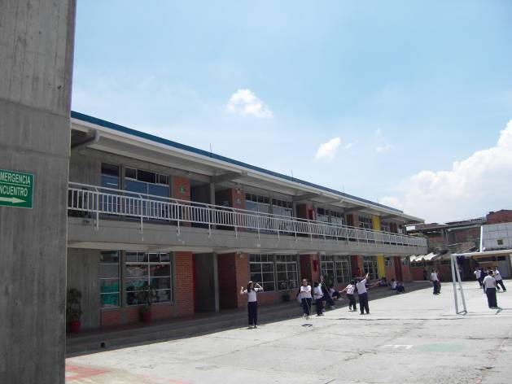 | 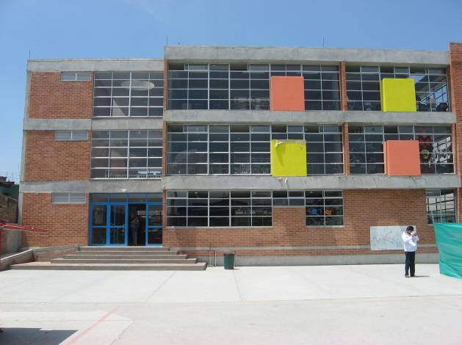
ESTADO EN EL QUE QUEDARON LAS OBRAS
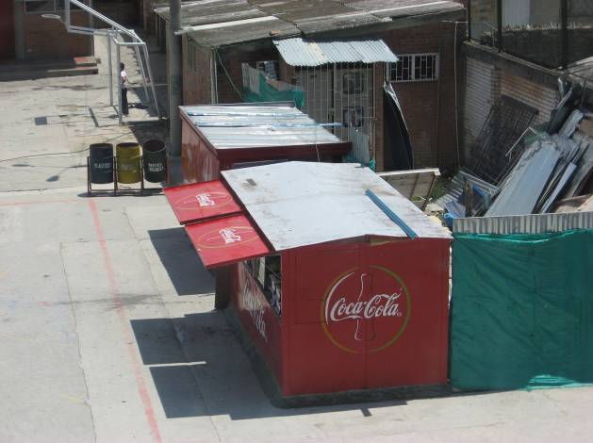 |  | 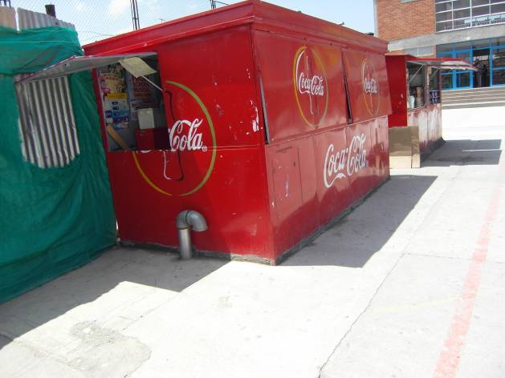
PRESENCIA DE CASETA ENCIMA DEL TANQUE DE ALMACENAMIENTO DE AGUA
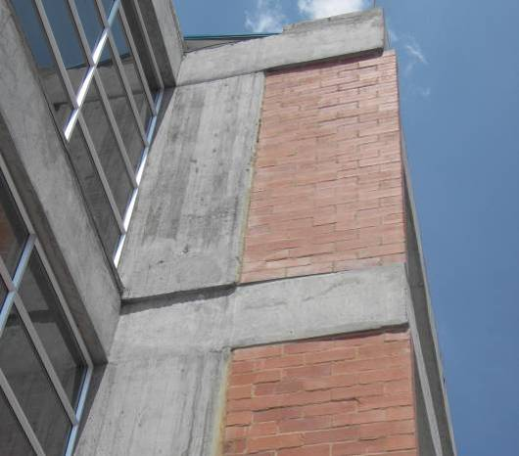 |  | 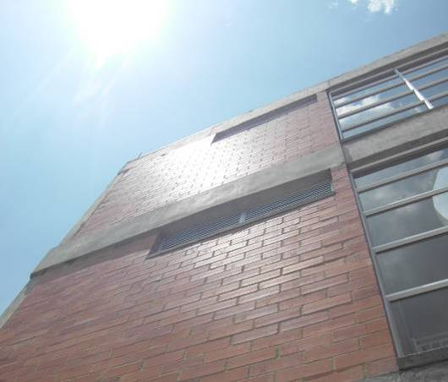
DEFICIENCIAS EN PROCESO CONSTRUCTIVO EN LA INSTALACION DE LA FORMALETA PARA PLACA

2.3.10. Contrato de obra 200 de 2006 y contrato de obra 1154 DE 2008 – Colegio Distrital San Pedro Claver Sede A San Pedro Claver. Carrera 79 C Nº 41 B 51 sur, localidad de Kennedy (cód. planta física 848)

CUADRO No 21
INFORMACIÓN CONTRACTUAL

CONTRATO DE OBRA Nº 200 DE 2006 | CONTRATO DE CONSULTORÍA Nº 197 DE 2004
- Licitación SED-LP-SPF-067-2006  - Modalidad: precio unitario fijo sin fórmula de reajustes  - Contratista: Consorcio San Pedro 068  - Conformado por: Rafael Eduardo Parra Cortés (50%), María Victoria Forero Carrillo (25%), Germán Darío Rodríguez Medrano (25%)  - Plazo inicial: 270 días  - Fecha de inicio contrato: 20 de febrero de 2007  - Fecha de inicio obra: 7 marzo de 2007  - Fecha de terminación final: 16 de noviembre de 2007  - Plazo total: 270 días calendario.  - Fecha de terminación final: 16 de noviembre de 2007  - Valor inicial $1.450.066.016.40 incluido AIU 20%  - Valor final ejecutado: $1.446.530.521.04  - Interventoría: Universidad Distrital – convenio interadminsitrativo 288- 05  - Supervisor SED: Wilson Rodríguez  - Subdirector de Plantas Físicas: Jairo Iván Loaiza  - Coordinador proyecto de reforzamiento: Carlos Alberto Cárdenas Palomo.  - Gerente de proyecto: Carlos Ariel Jaramillo R. | - Consultor: Consorcio CQ 133  - Objeto: Realizar la consultoría del diseño de reforzamiento estructural ajustando la sede a estándares mínimos, plan maestro de equipamiento de la SED en las edificaciones existentes como de las nuevas que se requieran en las instituciones educativas distritales  - Fecha de Iniciación: 26 de enero de 2005.  - Valor: $296’130.073,00  - Plazo: 180 días  - Fecha de suspensión Nº 1: 26 de abril de 2005, por 91 días.  - Prórroga suspensión Nº 1: 26 de julio de 2005, por 65 días.  - Fecha de suspensión Nº 2: 7 de octubre de 2005, por 105 días.  - Prórroga Nº 1 suspensión Nº 2: 20 de enero de 2006, por 90 días.  - Prórroga Nº 2 suspensión Nº 2: 20 de abril de 2006, por 90 días.  - Fecha de terminación: 8 de octubre de 2008.  - Interventoría: Universidad Nacional de Colombia convenio interadministrativo N° 156 de 2004.  - La supervisión fue desarrollada por parte de la SED, a través del ing. Carlos Cárdenas, coordinador del proyecto de reforzamientos de la Subdirección de Plantas Físicas.  - Interventor: Carlos Benavides
Fuente: carpetas contractuales- SED
Objeto: Ejecución de las obras de mejoramiento integral lo cual incluye el reforzamiento, restitución, mejoramiento y ampliación de la planta física, de acuerdo a los planos, detalles y cantidades de obra entregados por la SED, de la siguiente institución educativa: IED San Pedro Claver Sede A San Pedro Claver.

El proyecto consistió en la construcción de los bloques 1 y 2 del plantel e intervención de algunas zonas exteriores. Este contrato no contempló la ejecución total del proyecto diseñado inicialmente.

El valor inicial del citado contrato fue de $1.097.531.597 incluido del AIU 23.92% y se inicia el 16 de marzo de 2009 con la entrega de documentos y la ejecución de la obra el 31 de marzo del mismo año en un plazo de 195 días.

Se desmontaron y reubicaron dos aulas prefabricadas en el patio de la zona norte del colegio, junto con 4 aulas provisionales que se encontraban ubicadas en el Colegio Distrital Los Periodistas, para la ubicación de los estudiantes que se ven afectados por la demolición de los bloques A y B de aulas existentes.

En informe de interventoría del mes de mayo de 2007, se informa a la SED que el contrato de obra presenta un déficit de $655.367.607.66 por mayores cantidades de obra y/o no previstas (tomo 20 folio 4).

En octubre de 2007 la interventoría menciona que la comunidad educativa se encontraba molesta toda vez que se les informó que para esa fecha el contrato estaba ejecutado al 100% del presupuesto y faltaba por ejecutar estructura de cubierta, cableado eléctrico, voz y datos, carpintería metálica, pisos enchapes y baterías sanitarias.

En informe final de interventoría del mes de noviembre de 2007 (tomo 22 folio 70), se observa que “La ejecución presupuestal del Contrato no fue completada dentro del plazo contractual previsto por las excesivas e injustificadas demoras en el suministro de materiales originados por los problemas financieros expresados por el Contratista. Por tal razón la interventoría suscribió el Acta de Recibo Final de Obra en las condiciones en que se encontraba a la fecha de terminación contractual. En consecuencia, la interventoría realizará los trámites pertinentes a efecto de imponer las sanciones por incumplimiento contempladas dentro del contrato de obra. El contratista informó que continuará adelantando las actividades de obra por fuera del plazo contractual hasta completar el 100% de las metas físicas previstas.”

“2. Interventoría técnica:
Hasta la fecha del presente informe, se realizó la construcción de mampostería de primer piso del bloque A en un 80%, se inicia la colocación del acero de refuerzo para vigas de cubierta del bloque B. Se continuaron prestando inconvenientes por falta de materiales por lo cual se presenta retraso de 2.5 meses con respecto a la reprogramación No. 1 presentada por el contratista. Debido a lo anterior, no se pudo cumplir con la meta física del proyecto dentro del plazo contractual previsto y se concluye que la obra no cumplió con el alcance y con el objeto del contrato quedando inconclusa, razón por la cual se iniciarán las acciones legales pertinentes ante la SED, para la solicitud de la caducidad administrativa. A la fecha el avance de los capítulos de ambos bloques es el siguiente: Preliminares 104.61%, Cimentación 202.71%, Sist de des (sic) de A LL y A N 122.26% , Estructura 110.38% , Mampostería 31.50%, Sis de sum (sic) de agua 28.77%, Inst Elec (sic) 1.01%, Pañetes 11.86%, Aseo y varios 60.02%y obra adicional el 22.16%. El Contratista no ejecutará las obras adicionales para completar la totalidad del proyecto por lo cual no podrá entregar las instalaciones aunque adelantará aquellas pendientes por fuera c (sic) fin de completar la ejecución presupuestal en un 100%. El día 16 de noviembre de 2007 se suscribió el acta de entrega física de la obra. Para la entrega en operación del proyecto, se tiene un faltante estimado de $619.767.690, el cual deberá ser contratado y ejecutado por la SED en una próxima etapa.”

Posteriormente se encuentra que el contrato presenta acta de terminación del 16 de noviembre de 2007 y acta de liquidación del 16 de octubre de 2008 sólo con la firmas de interventor y contratista (tomo 22 folios 123 a 126) en la cual se señala que la ejecución alcanzó un 99.76%.

El 3 de diciembre de 2008, la Interventoría de la Universidad Distrital le manifiesta al contratista (tomo 22 folio 134) lo siguiente: “(…) Finalmente le reiteramos lo manifestado en el Capítulo IV. Observaciones Generales del Acta de entrega Física de la Obra donde se lee textualmente: Por lo expuesto anteriormente se concluye que la obra no cumplió con el alcance y el objeto dentro del plazo contractual previsto. Así mismo, se deja constancia que la obra queda inconclusa y por consiguiente no se puede dar al servicio, debido al déficit presupuestal existente en el proyecto por mayores cantidades de obra ejecutadas.” Subrayado fuera de texto.

El 22 de diciembre de 2008, la interventoría ejercida por la Universidad Distrital Francisco José de Caldas, le reitera al Consorcio San Pedro 068 que en reunión del 25 de noviembre de 2008, se había acordado que el contratista realizaría una evaluación técnica y jurídica de las actas mencionadas, lo que no se entiende por parte de este ente de control, toda vez que las mismas ya se observan firmadas por las dos partes interventoría y contratista dos meses antes, conminándosele a entregar sus observaciones antes del 30 de diciembre del mismo año, de lo contrario se efectuaría la liquidación unilateral del contrato y como consecuencia de la demora en la gestión del contratista en este aspecto, el pago del contrato se iría a pasivos exigibles en el proceso de liquidación.

La SED mediante resolución 444 de febrero de 2009, decide declarar el incumplimiento y hacer efectiva la cláusula penal pecuniaria al contrato de obra Nº 200 del 14 de noviembre de 2006, argumentando que previos los requerimientos presentados por la interventoría de obra en los cuales, se conminó al contratista a dar cumplimiento del plazo establecido contractualmente como fecha de terminación, es decir el 16 de noviembre de 2007 por cuanto se presentaban atrasos en actividades tales como vigas de cubierta y placas canal, mampostería, enchapes, estructura metálica para cubierta, cubierta y tanque de almacenamiento y a suministrar oportunamente los materiales básicos de construcción requeridos como son concreto, hierro, cemento y arena, estructura metálica y teja para la cubierta. Sin embargo, el 16 de noviembre de 2007, fecha de terminación del plazo contractual se suscribe el Acta de Entrega Física de la Obra, por los representantes del Consorcio San Pedro 068, la SED, el Rector del plantel educativo y la interventoría, observando que no cumplió con el alcance y el objeto dentro del plazo contractual previsto, llegando sólo hasta el 86% de ejecución.

Sin embargo, el Consorcio San Pedro 068 continuó la ejecución de los ítems faltantes, observando a la fecha un avance de ejecución del 98% fuera del plazo pactado.

Ante la declaración de incumplimiento el Consorcio San Pedro 068 interpone un recurso contra la resolución 444 de febrero de 2009, la cual es resuelta mediante la resolución 1945 del 11 de agosto de 2009 y en la cual se confirma en todas sus partes la resolución mediante la cual se declara el incumplimiento por parte del consorcio referido y se hace efectiva la cláusula penal pecuniaria.

El contrato de obra 200 de 2006 actualmente se encuentra en proceso de liquidación.

Para dar terminación a la obra inconclusa la SED adjudica a la CONSTRUCTORA WOARCO LTDA., mediante licitación pública LP-SED-SPF-017-2008 el contrato de obra 1154 de 2008, cuyo objeto consistió en: “Realizar la ejecución de las obras complementarias de mejoramiento integral lo cual incluye reforzamiento, restitución, mejoramiento, ampliación, consistentes en las actividades de acabados, redes internas y aquellas necesarias para la terminación y puesta en funcionamiento de la plantas física del Colegio San Pedro Claver IED Sede A localidad.”, bajo la modalidad de precio unitario fijo sin reajustes.

Este contrato a la fecha de la visita técnica efectuada el 23 de octubre de 2009, se encontraba terminado y entregadas las instalaciones a los directivos del colegio y a la comunidad estudiantil, sin observaciones relevantes en la terminación de la edificación a sólo dos semanas de efectuada su entrega.

2.3.10.1. Incumplimiento funciones etapa previa y estudio inicial del proyecto.

Con relación a la ejecución del convenio interadministrativo 288 de 2005, suscrito con la Universidad Distrital, y una vez evaluado el contenido del informe preliminar de interventoría presentado en su momento, se evidencia el incumplimiento de la obligatoriedad de efectuar, previo al inicio de la obra, el análisis de los diseños, presupuesto y cantidades de obra con el fin de informar a la entidad si los recursos destinados para el proyecto eran los adecuados para su culminación, advertir a la entidad sobre cualquier situación que impidiera el curso normal de la ejecución de los trabajos, tal es el caso de inconsistencias en los diseños y/o la falta de permisos y demás documentos a que hace se hace referencia en el artículo 21 “Funciones en la Etapa Previa y Estudio Inicial del proyecto”, previamente al inicio de la obra, y sobre todo el incumplimiento de lo dispuesto en los numerales 5, 7, 15 y 16 del citado artículo de la Resolución 3616 de diciembre 1 de 2003, “Por la cual se implementa el manual sobre el ejercicio de la función de interventoría a los contratos celebrados por la Secretaría de Educación del Distrito Capital”.

Así como lo establecido en el numeral 20 del artículo 22 de la precitada Resolución “Funciones en la ejecución de la obra”, y lo dispuesto en el numeral 2 del artículo 25 “Funciones en Etapa Previa - Estudio Inicial del Proyecto”.

Así mismo se considera que se transgrede lo dispuesto en numeral 5.1. “Informe Estudio Inicial del Proyecto” del capítulo 5 de la misma resolución.

Valoración respuesta SED:

En su respuesta menciona la SED, que se efectuó la revisión de documentos 15 días después de suscrita el acta de inicio del contrato, es decir después del 20 de febrero de 2007 y citando dos fechas como son la correspondiente al comité de Obra No. 9 del 4 de abril de 2007, en el cual se convalidó la revisión de los diseños y presupuesto de obra entregado por la SED, verificación conjunta entre contratista e interventoría y la fecha correspondiente al oficio dirigido al entonces Subdirector de Plantas Físicas de la SED en oficio No. CSEDUD-07-1897 del 27 de mayo de 2007, por medio del cual se le informó oficialmente a dicha Subdirección el valor total faltante; esto lo que demuestra es que las dos fechas mencionadas se encuentran por fuera de lo establecido en la normatividad citada, respecto a las funciones de la interventoría en la etapa previa y estudio inicial del proyecto antes de la iniciación de la obra que corresponde al 7 marzo de 2007.

Dentro de los argumentos que aduce la entidad para responder a esta observación se informa de una serie de actividades realizadas por parte de la interventoría consideradas como previas tales como el control de documentación proyectos etapa previa, control y verificación de planos, verificación APU, verificación de lista de precios y proyección estimada a terminación, actividades que por una parte son en su mayoría correspondientes a las actividades propias de la interventoría de obra dentro de la etapa de ejecución de los trabajos, las cuales no dan respuesta a la inexistencia del informe que se menciona en el hallazgo, siendo su elaboración un requisito exigido por la SED de acuerdo con la Resolución 3616 de diciembre 1 de 2003, “Por la cual se implementa el manual sobre el ejercicio de la función de interventoría a los contratos celebrados por la Secretaría de Educación del Distrito Capital”, en los términos condiciones y tiempos que en esta Resolución de la SED claramente se establecen.

Por lo anterior se concluye que se mantiene el hallazgo administrativo con incidencia disciplinaria.

A continuación se anexa el registro fotográfico de la visita efectuada al plantel educativo:

REGISTRO FOTOGRAFICO | 23 DE OCTUBRE DE 2009
COLEGIO DISTRITAL SAN PEDRO CLAVER  SEDE A SAN PEDRO | CONTRATOS DE OBRA Nos.  200 DE 2006 Y 262 DE 2008
ENTIDAD RESPONSABLE SED | CARRERA 79 C Nº 41 B 51 SUR LOC DE KENNEDY
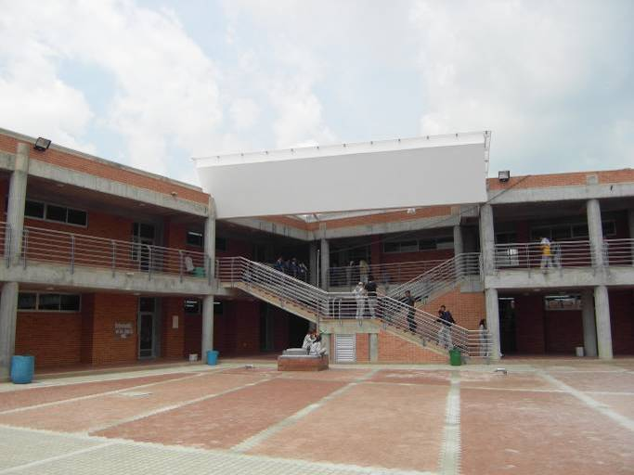 | 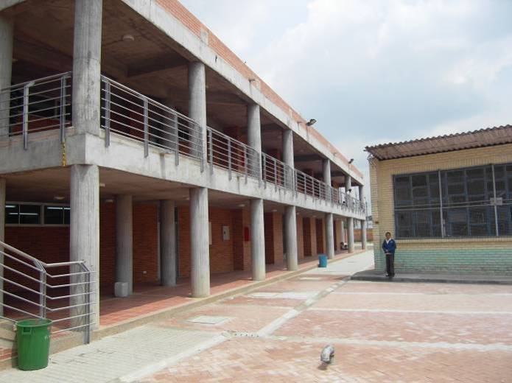
ASPECTO EXTERIOR BLOQUES DE AULAS Y PATIO
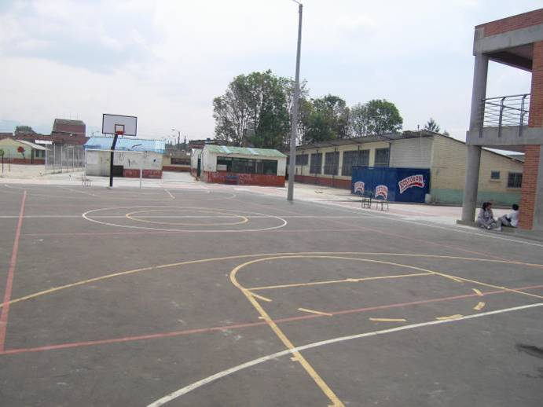 |  | 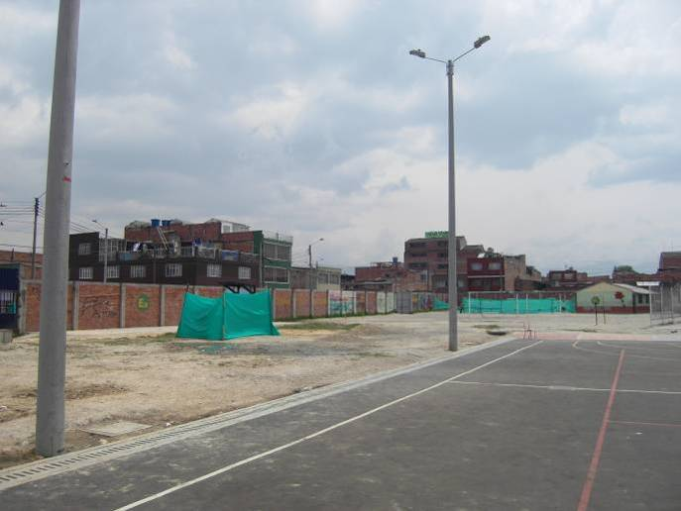
VISTA CANCHA DEPORTIVA Y AREA SIN INTERVENIR

2.3.11. Contrato de Obra Nº 201 de 2006 – Colegio Distrital Tom Adams Sede B – San Jorge, Calle 40 A Sur Nº 79 C-08, localidad de Kennedy (Código de Plantas Físicas 840)

CUADRO No 22
INFORMACION CONTRACTUAL

CONTRATO DE OBRA Nº 201 de 2006 | CONTRATO DE CONSULTORÍA Nº 197 DE 2004
- Licitación Pública LP-SED-SPF-071-2006 Contratista: Consorcio San Jorge - 071  - Participación:  - María Victoria Forero Carrillo: 25%  - Germán Darío Rodríguez Medrano: 25%  - Rafael Eduardo Parra Cortez: 50%  - Fecha de suscripción del contrato: 14 de diciembre de 2006  - Valor inicial: $1.421’614.878,31  - Valor adicional: $302’125.344,00  - Valor total del contrato: $1.723’740.222,31  - Plazo para entregar documentos: 15 días calendario  - Plazo de ejecución de obra: 255 días calendario  - Plazo del contrato: 270 días calendario  - Fecha de inicio contrato: 14 de febrero de 2007  - Fecha inicio de actividades: 1 de marzo de 2007  - Fecha de terminación inicial: 10 de noviembre de 2007  - Suspensión Nº 1: El 7 de noviembre de 2007, por 6 días  - Prórroga Nº 1a la suspensión Nº 1: 13 de noviembre de 2007 por 17 días.  - Prórroga Nº 2 a la suspensión Nº 1: 30 de noviembre de 2007 por 17 días.  - Adición en tiempo Nº 1: El 7 de diciembre de 2007, por 60 días y en valor por $302’125.344,00.  - Suspensión Nº 2: El 4 de febrero de 2008 por 15 días.  - Adición en tiempo Nº 2: 22 de febrero de 2008, por 134 días  - Fecha de terminación final: 6 de julio de 2008.  - Plazo final: 509 días  - Fecha de liquidación: 9 de diciembre de 2008.  - Contrato de interventoría: Nº 288 de 2005 – Universidad Distrital | - Consultor: Consorcio CQ 133  - Objeto: Realizar la consultoría del diseño de reforzamiento estructural ajustando la sede a estándares mínimos, plan maestro de equipamiento de la SED en las edificaciones existentes como de las nuevas que se requieran en las instituciones educativas distritales  - Fecha de Iniciación: 26 de enero de 2005.  - Valor: $296’130.073,00  - Plazo: 180 días, 90 días para diseños y 90 días para el trámite de licencias.  - Fecha de suspensión Nº 1: 26 de abril de 2005, por 91 días.  - Prórroga suspensión Nº 1: 26 de julio de 2005, por 65 días.  - Fecha de suspensión Nº 2: 7 de octubre de 2005, por 105 días.  - Prórroga Nº 1 suspensión Nº 2: 20 de enero de 2006, por 90 días.  - Prórroga Nº 2 suspensión Nº 2: 20 de abril de 2006, por 90 días.  - Fecha de terminación: 8 de octubre de 2006.  - La interventoría técnica, administrativa y financiera fue ejercida por la Universidad Nacional de Colombia mediante el convenio interadministrativo N° 156 de 2004, cuyo director fue el arquitecto Enrique Villamarín.  - Por esta interventoría se cobro un valor de $3’137.612,94.  - La supervisión fue desarrollada por parte de la SED, a través del ing. Carlos Cárdenas, coordinador del proyecto de reforzamientos de la Subdirección de Plantas Físicas.  - Interventor: Carlos Benavides
Fuente: Equipo Auditor – Carpetas contractuales

Objeto: Ejecución de las obras de mejoramiento integral lo cual incluye el reforzamiento, restitución, mejoramiento y ampliación de la planta física, de acuerdo a los planos y detalles especificaciones y cantidades de obra entregados por la SED del Colegio Distrital Tom Adams Sede B San Jorge, de la Localidad de Kennedy.

2.3.11.1. Falta de licencia de construcción al inicio de la ejecución contractual.

Se determinó que la licencia de construcción se encontraba en trámite al momento de ejecución de las obras y que al recibo de las obras no se disponía de la misma. Inicialmente el proyecto contaba con licencia de reconocimiento Nº 05-4-0509, que a la fecha se encuentra vencida.

Por lo anterior no se da cumplimiento a lo dispuesto en los pliegos de condiciones, en su Capítulo 2 – “Condiciones técnicas de la contratación”, numeral 2.1 “Condiciones Técnicas”, en donde se establece que la Subdirección de Plantas Físicas adelantaría paralelo al proceso de selección de contratista, “…realizó los estudios de viabilidad del cumplimiento con las normas de urbanismo, uso del suelo y construcción, a fin de obtener las respectivas licencias y permisos.” Se establece además que “Las licencias y permisos serán entregados al proponente favorecido al inicio de la construcción los trámites necesarios para obtener la respectiva licencia de construcción”, en concordancia con lo establecido en la Ley 388 de 1997”.

Este hecho denota la ausencia de Planeación en el proceso desde su etapa contractual ya que la SED debió entregar todos los permisos y autorizaciones para el inicio y ejecución del objeto contractual.

El proceso referente al trámite de las licencias en la SED debió preverse para realizar los trámites previos a la apertura de la licitación según lo dispuesto en los numerales 7 y 12 del artículo 25 de Ley 80 de 1993 y el artículo 8º del Decreto 2170 de 2002, con el fin de evitar que las obras se ejecutaran sin dichos documentos que se constituyen en requisitos esenciales del contrato.

De igual forma, con la anterior conducta la SED transgrede lo dispuesto en la Ley 388 de 1997 y lo señalado en el Titulo I “Licencias Urbanísticas”, del Decreto 564 de 2006 “Por medio del cual se reglamentan las disposiciones relativas a las licencias urbanísticas; al reconocimiento de edificaciones; a la función pública que desempeñan los curadores urbanos; a la legalización de asentamientos humanos constituidos por viviendas de Interés Social, y se expiden otras disposiciones” , así como los deberes y obligaciones de los funcionarios públicos, siendo ello una violación a las disposiciones contenidas en los artículos 34 y 35 de la Ley 734 de 2002.

Mas aún el hecho de haber terminado las obras de este colegio con el Convenio de Asociación Cooperativo Nº 1116 de 2008 transgrede lo que claramente dispuso la Alcaldía Mayor de Bogotá en su Directiva Nº 008 del 16 de septiembre de 2008, “Prevención del Daño Antijurídico – Cumplimiento de disposiciones sobre urbanismo y construcción por parte de entidades distritales”, en la que reitera al conjunto de entidades que componen el Distrito Capital, el deber de solicitar la tramitación de las licencias urbanísticas con anterioridad a la realización de cualquier actuación urbanística.

Valoración Respuesta SED:

Una vez analizada la respuesta dada por la SED se establece que la entidad tiene en claro tanto las diferentes normas urbanísticas y arquitectónicas vigentes aplicables en el proceso de obtención de las respectivas licencias de construcción, como las contradicciones entre ellas y las consecuentes dificultades en su aplicación.

Sin embargo, no se debe desconocer que las dificultades en su aplicación han estado presentes desde el momento de la expedición de las diferentes normas, iniciando con la Ley 388 de 1997, el Plan de Ordenamiento Territorial, la reglamentación de las UPZs y la expedición finalmente del Plan Maestro de Equipamientos Educativos. Dificultades que pone de manifiesto la administración al mencionar por ejemplo, las dificultades y contradicciones con otras normas en la aplicación del artículo 40 del decreto 499 de 2006.

No desconoció este ente auditor la situación antes descrita al momento de conformar los hallazgos relacionados con la iniciación de obra sin disponer de la respectiva licencia de construcción, por el contrario, esta falta de solución oportuna de la situación que si bien es cierto no es de competencia exclusiva de la SED si estaba la entidad en la obligación de poner en conocimiento del ente competente la situación de contradicción legal expuesta, con el fin de que se efectuaran las acciones tendientes a dar una solución normativa a la situación manifiesta.

Se reitera además que esta problemática se está presentando por lo menos desde el año 2006, sin que a la fecha se haya solucionado. La SED menciona en su repuesta el pronunciamiento del Juzgado Veinte Administrativo del Circuito de Bogotá a la acción popular 2006-1116, interpuesta a la Secretaría de Educación Distrital, por iniciar las obras sin la respectiva licencia, así como lo manifestado sobre el tema por la Corte Constitucional, pronunciamientos en los que se concluye que deben primar el derecho a la vida y a la calidad de vida de los usuarios, justificando en esto el haber iniciado las obras sin la respectiva licencia, sin embargo, la imperiosa necesidad de acometer las obras sin el lleno de requisitos se hubiese evitado si la entidad hubiera planificado de manera correcta su ejecución, incurriendo en la misma falta no solo con los primeros reforzamientos sino con las obras ejecutadas a la fecha. Esta falta de licencia al inicio de la ejecución contractual ha traído como consecuencia innumerables demandas y reclamaciones por parte de los contratistas, por tal motivo y con el fin de proteger al distrito de estos eventos, la Alcaldía Mayor de Bogotá, pretendió dar solución a la problemática en la aplicación de la normativa presente, mediante lo dispuesto en la Directiva Nº 008 del 16 de septiembre de 2008, “Prevención del Daño Antijurídico – Cumplimiento de disposiciones sobre urbanismo y construcción por parte de entidades distritales”, en la que reitera al conjunto de entidades que componen el Distrito Capital, el deber de solicitar la tramitación de las licencias urbanísticas con anterioridad a la realización de cualquier actuación urbanística.

Por lo anterior se concluye que se mantiene el hallazgo administrativo con incidencia disciplinaria.

2.3.11.2. Incumplimiento funciones etapa previa y estudio inicial del proyecto.

Con relación al cumplimiento de las obligaciones del contrato de interventoría Nº 288 de 2005, suscrito con la Universidad Distrital, una vez evaluado el contenido del informe inicial de interventoría presentado en su momento, se estableció que este se elaboró con posterioridad a la fecha de iniciación de actividades, debiendo ser realizado con anterioridad a su inicio. De igual forma, incluye actividades propias del proceso de interventoría de obra tales como el control al Plan de Calidad y control de equipos del Contratista, relación de actas de comités de obra control de pólizas y control de diario de personal.

Por todo lo anterior, se evidencia el incumplimiento de la obligatoriedad de efectuar, previo al inicio de la obra, el análisis de los diseños, presupuesto y cantidades de obra con el fin de informar a la entidad si los recursos destinados para el proyecto eran los adecuados para su culminación, advertir a la entidad sobre cualquier situación que impidiera el curso normal de la ejecución de los trabajos, tal es el caso de inconsistencias en los diseños y/o la falta de permisos y demás documentos a que hace se hace referencia en el artículo 21 “Funciones en la Etapa Previa y Estudio Inicial del proyecto”, previamente al inicio de la obra, y sobre todo el incumplimiento de lo dispuesto en los numerales 5, 7, 15 y 16 del citado artículo de la Resolución 3616 de diciembre 1 de 2003, “Por la cual se implementa el manual sobre el ejercicio de la función de interventoría a los contratos celebrados por la Secretaría de Educación del Distrito Capital” , en los que se establece que el interventor debe:

“(…)

5. Revisar cantidades totales de obra y hacer proyección del costo final de obra.
7. Revisar presupuesto de obra y hacer proyección del valor de obra a ejecutar.
15. Realizar y entregar un informe a la entidad donde se describan las actividades realizadas en esta etapa, los resultados obtenidos y la proyección de cantidades, presupuesto y programación de obra obtenida de la remisión de todos los documentos. 16. Verificar que existan las licencias y/o permisos necesarios y que se encuentren vigentes para la iniciación y durante el desarrollo del contrato.”

Así como lo establecido en el numeral 20 del artículo 22 de la precitada Resolución “Funciones en la ejecución de la obra”, en el que se establece que la interventoría debe “20. Comprobar si la obra ejecutada guarda la debida proporción con los fondos aprobados por la SECRETARIA DE EDUCACIÓN DEL DISTRITO CAPITAL.”.
De igual manera se transgrede lo dispuesto en el numeral 2 del artículo 25 “Funciones en Etapa Previa - Estudio Inicial del Proyecto”, en el que se contempla que se debe:

“(…)

2. Estudiar y revisar todos los documentos técnicos del proyecto tales como: pliegos, planos y especificaciones definidas de construcción. Emitir conceptos y sugerencias de modificaciones, si fuere del caso, sobre los proyectos arquitectónico, estructural y de instalaciones, así como de presupuesto de obra y demás estudios realizados, y aceptación antes de comenzar la obra.”

Se transgrede igualmente lo dispuesto en numeral 5.1. “Informe Estudio Inicial del Proyecto” del capítulo 5 del “Manual de procedimientos de Interventoría” de la SED.

Siendo aplicable lo dispuesto en el artículo 53º.- “De la Responsabilidad de los Consultores, Interventores y Asesores”, de la Ley 80 de 1993, en el cual se establece que “los consultores, interventores y asesores externos responderán civil y penalmente tanto por el cumplimiento de las obligaciones derivadas del contrato de consultoría, interventoría, o asesoría, como por los hechos u omisiones que les fuere imputables y que causen daño o perjuicio a las entidades, derivados de la celebración y ejecución de los contratos respecto de los cuales hayan ejercido o ejerzan las funciones de consultoría, interventoría o asesoría”, y se transgrede lo establecido en el numeral 1° del artículo 4º.- “De los Derechos y Deberes de las Entidades Estatales”, de la misma Ley, en cuanto a la obligación de las entidades estatales de exigir al contratista la ejecución idónea y oportuna del objeto contratado.

Valoración respuesta SED:

Dentro de los argumentos que aduce la entidad para responder a esta observación se efectúa una relación de actividades realizadas por parte de la interventoría como parte de sus funciones propias de control del contrato de obra, que no dan respuesta a la inexistencia del informe que se menciona en el hallazgo en las condiciones en que este debe estar , siendo su elaboración un requisito exigido por la SED de acuerdo con la Resolución 3616 de diciembre 1 de 2003, “Por la cual se implementa el manual sobre el ejercicio de la función de interventoría a los contratos celebrados por la Secretaría de Educación del Distrito Capital”, en los términos condiciones y tiempos que en esta Resolución de la SED claramente se establecen.

Por lo anterior se concluye que se mantiene el hallazgo administrativo con incidencia disciplinaria.

2.3.11.3. Modificación del alcance del objeto contractual.

Se estableció que el proyecto fue modificado en su alcance por la SED puesto que el alcance inicial del contrato contemplaba la construcción de los bloques 2, 4 y 5 y al inicio de la ejecución del contrato de obra, la SED redefinió la intervención de los bloques así: bloque Nº 3, en reemplazo del bloque 5 (auditorio), bloque 4 (sin biblioteca) y tramo 2 del bloque 2 y tanque subterráneo.

Al inicio de la ejecución contractual se solicitó al contratista la elaboración de un presupuesto para los tres tipos de intervención probables, así: 1, 3 y 4 y/o 3, 4 y total de exteriores, y/o 3, 4 y parcial de exteriores, y a su vez la revisión del presupuesto de obra existente contra el proyecto original y contra el proyecto modificado a fin de verificar cantidades de obra y valor final del proyecto.

Con este cambio en el alcance del objeto se demuestra que los diseños efectuados por la consultoría del Consorcio CQ 133, no fueron utilizados en su totalidad y sufrieron de modificaciones sustanciales.

De igual forma, se hace evidente la falta de planeación y la improvisación de la administración al momento tanto de definir el objeto contractual en el caso del contrato de obra, como en el posterior control y seguimiento al cumplimiento por parte del contratista en la ejecución de lo contratado.

No se desconoce por parte de este ente de control la facultad que tiene la entidad de efectuar modificaciones contractuales, sin embargo por los cambios efectuados por la administración en el alcance del objeto contractual, se considera que se inobservó lo estipulado en el numeral 1 del artículo 26 “Del principio de responsabilidad” de la Ley 80 de 1993, que establece: “Los servidores públicos están obligados a buscar el cumplimiento de los fines de la contratación, a vigilar la correcta ejecución del objeto contratado y a proteger los derechos de la entidad, del contratista y de los terceros que puedan verse afectados por la ejecución del contrato”“

Así mismo, se contraviene lo dispuesto en el artículo 24. “Del principio de transparencia” literal c del mismo estatuto, que dice: “Se definirán con precisión las condiciones de costo y calidad de los bienes, obras o servicios necesarios para la ejecución del objeto del contrato (…)”

Con lo anterior también se incumple lo establecido en el numeral 3 del artículo 34 del decreto 734 de 2002.

Valoración respuesta SED:

En razón a que la respuesta de la SED a este hallazgo no satisface la observación presentada y por el contrario, la reitera, se concluye que el hallazgo administrativo con incidencia disciplinaria se mantiene.

2.3.11.4. Deficiencia en los diseños.

El contrato se suspendió mediante acta de suspensión Nº 1, por un término de 6 días en razón a que de acuerdo con oficio Nº E-2007-15811 de 24 de octubre de 2007, la SED solicitó adelantar las gestiones necesarias para que se efectuaran los estudios técnicos que se requieran para verificar la idoneidad de los estudios de suelos del Colegio Distrital Tom Adams Sede B San Jorge, entregados por la SED a la interventoría y al contratista. Posteriormente, el 13 de noviembre de 2007, se prórroga esta suspensión por otros 17 días con el fin de continuar corroborando las recomendaciones y resultados contenidos en el estudio realizados por el Consorcio CQ 133.

El resultado de esta solicitud de verificación de idoneidad de los estudios de suelos efectuados por el Consorcio CQ – 133 se desconocen, sin embargo y de acuerdo con evaluación previa al mencionado contrato de consultoría por parte de este ente de control en el informe de Auditoría Gubernamental con enfoque integral modalidad Regular – Fase 1 – Vigencia 2008, se concluyó la existencia de un hallazgo administrativo con incidencia penal y disciplinaria en razón a que se determinó que el contratista de la SED, Consorcio CQ 133 y Rigoberto Rugeles Bernal, subcontratista del mencionado Consorcio, incurrieron en una presunta infracción de tipo penal, al presentarse una aparente suplantación del Ingeniero Geotecnista, Mario Camilo Torres Suárez, profesor de la Universidad Nacional de Colombia y su firma CTA Multiproyectos EU, en la ejecución de los estudios de suelos elaborados para siete (7) colegios distritales de la localidad de Kennedy, como son: Agoberto Mejía, San Jorge, Darío Echandía, John F. Kennedy, San Pedro Claver, Los Héroes y Rosa María Gordillo y presentados a la SED en desarrollo del contrato de consultoría 197/04 suscrito con el precitado Consorcio.

Posteriormente la firma Lascano y Esguerra Cía. Ltda., Ingenieros Consultores elabora los nuevos estudios de suelos en enero de 2008. Se debe tener en cuenta que la obra inició actividades el 1 de marzo de 2007 y la suspensión es de fecha 7 de noviembre de 2007.

Por los eventos antes descritos que sucedieron en la ejecución del contrato de consultoría Nº 197 de 2004, suscrito con la firma Consorcio CQ 133, ante la inconsistencia evidenciada en el estudio de suelos, situación que fue la causante de la suspensión Nº 1 del contrato y su correspondiente prórroga, se configura un hallazgo administrativo con incidencia disciplinaria en razón a la trasgresión de lo establecido en el numeral 3° del artículo 26º.- “Del Principio de Responsabilidad”, de la Ley 80 de 1993, según el cual, “Las entidades y los servidores públicos, responderán cuando … hubieren abierto licitaciones o concursos sin haber elaborado previamente los correspondientes pliegos de condiciones, términos de referencia, diseños, estudios, planos y evaluaciones que fueren necesarios, o cuando los pliegos de condiciones o términos de referencia hayan sido elaborados en forma incompleta, ambigua o confusa que conduzcan a interpretaciones o decisiones de carácter subjetivo por parte de aquellos.(La expresión "Concurso" y "Términos de referencia" fueron derogadas por el art. 32 de la Ley 1150 de 2007), pues con todo lo anterior se evidencia el incumplimiento de la obligatoriedad de tener los diseños completos antes de iniciar el proceso licitatorio.

Igualmente, se considera que se contraviene lo señalado en el artículo 4º.- “DE LOS DERECHOS Y DEBERES DE LAS ENTIDADES ESTATALES”, de la citada Ley en el que se establece que:

. “(…) Para la consecución de los fines de que trata el artículo anterior, las entidades estatales:
1o. Exigirán del contratista la ejecución idónea y oportuna del objeto contratado. Igual exigencia podrán hacer al garante.
(…)
5o. Exigirán que la calidad de los bienes y servicios adquiridos por las entidades estatales se ajuste a los requisitos mínimos previstos en las normas técnicas obligatorias, sin perjuicio de la facultad de exigir que tales bienes o servicios cumplan con las normas técnicas colombianas o, en su defecto, con normas internacionales elaboradas por organismos reconocidos a nivel mundial o con normas extranjeras aceptadas en los acuerdos internacionales suscritos por Colombia.”

Con lo anterior se incurre además en lo establecido en el numeral 34 del artículo 48. “FALTAS GRAVÍSIMAS” de la Ley 734 de 2002:

“Son faltas gravísimas las siguientes: (…)

34. No exigir, el interventor, la calidad de los bienes y servicios adquiridos por la entidad estatal, o en su defecto, los exigidos por las normas técnicas obligatorias, o certificar como recibida a satisfacción, obra que no ha sido ejecutada a cabalidad.

Valoración respuesta SED:

Analizada la respuesta dada por la SED es necesario aclarar que este ente de control no desconoce la entrega de los diseños del colegio por parte del consultor ni su recibo formal por parte de la interventoría y la SED; sin embargo, se debe reiterar que la observación tal y como se mencionó en el informe técnico, hace referencia a las irregularidades evidenciadas en el contrato de consultoría Nº 197 de 2004, suscrito con la firma Consorcio CQ 133, ante la inconsistencia evidenciada en el estudio de suelos, situación que fue la causante de la suspensión Nº 1 del contrato de obra que nos ocupa y su correspondiente prórroga.

No obstante, se reitera que para este ente auditor es claro y por tanto no se desconoce en ningún momento la posibilidad efectuar ajustes, aclaraciones y/o complementos a los diseños mismos, sin embargo, este no es el tema del hallazgo configurado.

Sin embargo, aun teniendo en cuenta estos ajustes que se consideran desde todo punto de vista normales, no se acepta la aseveración de la SED según la cual no se modificó de manera sustancial el proyecto original, en razón a que, como se demostró en el informe técnico efectuado, las falencias en los diseños y cantidades de obra presentados por el consultor y la falta de algunos diseños al momento de ejecutar las obras, no se pueden considerar como simples ajustes, de acuerdo con las evidencias consignadas en el citado informe.

Por todo lo anterior la respuesta de la Entidad no desvirtúa la observación efectuada por el Equipo Auditor, razón por la cual se mantiene el hallazgo administrativo con incidencia disciplinaria.

2.3.11.5. Aprobación de adición.

En el acta de modificación contractual Nº 1 del 7 de diciembre de 2007, se determina que la adición otorgada en tiempo por 60 días y en recursos por valor de $302’125.344,00 tuvo como justificación que: “Las metas físicas iniciales del contrato contemplaban la construcción de los bloques 2, 4 y 5. Sin embargo, debido a razones presupuestales y de conveniencia por las necesidades de aulas existentes en este Colegio, la SED redefinió la intervención de los Bloques así: Bloque Nº 3, en reemplazo del Bloque 5 (Auditorio), Bloque 4 (sin biblioteca) y primera etapa del Bloque 2 (costado sur), …”

Al haber aprobado esta adición se establece la configuración de un hallazgo administrativo con incidencia disciplinaria en razón a que su otorgamiento va en contra de la naturaleza de la contratación suscrita, dispuesta en el numeral 1.1.8. “PRESUPUESTO OFICIAL”, de los pliegos de condiciones, en el que se establece que “El valor establecido incluye cualquier incremento de costos durante el proceso de ejecución del contrato”. Así como lo establecido en el numeral 11. “PLANOS DE CONSTRUCCION Y REFERENCIA”, del numeral 2.1.5.2. “OBLIGACIONES EN MATERIA DE EJECUCION DE OBRA”, en lo que respecta a que las modificaciones a los diseños, que en su numeral 4 establece que “(…) Si el CONSTRUCTOR necesita aclaraciones, detalle constructivos o alternativas técnicas que requieran diseños constructivos para su ejecución, éstos deben tener previa aprobación por parte del la SED directamente y la interventoría del Proyecto, y no ocasionarán sobre costos.” De igual manera el numeral 5, entre otros, se establece que: “Los diseños deberán ser aprobados por la SED y por el Consultor de Diseño responsable del proyecto original. El costo de las variaciones no podrá exceder el valor de la propuesta presentada ni superar el valor de la disponibilidad presupuestal.”

Así como lo dispuesto en el numeral 2.2.4 “OBRAS NO PREVISTAS”, de los pliegos de la licitación, y “PARÁGRAFO OCTAVO- OBRAS NO PREVISTAS”, de la cláusula “DECIMA-FORMA DE PAGO”, del contrato, en los que se establece que “Las actividades que se ejecuten como obras no previstas, no aumentarán en ningún caso el valor total del contrato. En éste evento, se deberá hacer un estudio de actividades menos prioritarias, susceptibles de disminución para compensar el valor del contrato. El resultado será un ajuste en las especificaciones de construcción sin que haya lugar a detrimento en la terminación completa de la obra” (el subrayado es nuestro).

Valoración respuesta SED:

Una vez evaluada la respuesta dada por la SED a este hallazgo, se concluye que esta no es aceptada por cuanto la SED, al establecer los pliegos de condiciones expresamente prohibió la variación en el valor del contrato, tal y como se establece en los numerales 1.1.8.; el subnumeral 11 del numeral 2.1.5.2. y en el numeral 2.2.4, de los pliegos de condiciones, que fueron citados en el hallazgo en mención.

Por todo lo anterior la respuesta de la Entidad no desvirtúa la observación efectuada por el Equipo Auditor, razón por la cual se mantiene el hallazgo administrativo con incidencia disciplinaria.

2.3.11.6. Incumplimiento Obligaciones Contractuales.

El 4 de febrero de 2008 se suspende el contrato mediante acta Nº 2 , teniendo como justificación que “En atención al estudio de factibilidad eléctrica de CODENSA No 985242 expedida el 27 de septiembre de 2007, donde se exige que el proyecto eléctrico cumpla con la normatividad RETIE para lo cual exigirá certificado de conformidad expedido por un organismo acreditado ante la superintendencia de industria y comercio, que obligará y que deberá establecerse la necesidad de la construcción de un sistema de apantallamiento para la protección ante descargas atmosféricas y si resultara necesario, deberán adelantar los diseños. Por lo tanto, resulta necesaria la suspensión del contrato a efecto que la SED apruebe el costo adicional de los mismos, el responsable de ejecutarlos y se confirme si los costos pueden ser cargados al presupuesto del contrato.”

La justificación para el reinicio a la suspensión Nº 2 fue el hecho que el contratista “presentó una propuesta para adelantar los diseños eléctricos requeridos para que el proyecto cumpla con la normatividad RETIE, de acuerdo con la factibilidad Nº 985242 de CODENSA expedida el 27 de septiembre de 2007. Por lo tanto, la SED deberá aprobar el costo adicional de los mismos, el responsable de ejecutarlos y confirmar si los costos pueden ser cargados al presupuesto del contrato.”

En el acta de modificación Nº 2 del 22 de febrero de 2008, en la cual se otorga un plazo adicional de 134 días calendario, se justicia esta adición en tiempo así: “En atención al estudio de factibilidad eléctrica de CODENSA No 985242 espedida el 27 de septiembre de 2007, donde se exige que el proyecto eléctrico cumpla con la normatividad RETIE para lo cual exigirá certificado de conformidad expedido por un organismo acreditado antela superintendencia de industria y comercio, que obligará a la SED contratar un Ingeniero Eléctrico calificado que responda por la construcción de la instalación eléctrica del IED SAN JORGE, quien además deberá establecer la necesidad de construcción de un sistema de apantallamiento para la protección ante descargas atmosféricas y si resultara necesario, deberá adelantar los diseños, los cuales no fueron remitidos por la SED al inicio del proyecto. Por tanto resulta necesaria la ampliación en plazo a efecto de que la SED adelante las gestiones y/o diseños anteriormente mencionados.”

En el informe mensual de interventoría Nº 16, del mes de junio de 2008, de fecha 30 de junio de 2008, se informa que a esa fecha la licencia de construcción se encontraba en trámite por parte de la curaduría urbana, siendo este un documento que se requiere como requisito para adelantar los trámites ante las empresas de servicios públicos. Igualmente se menciona que el contratista no había concluido ninguno de los trámites de solicitud de permisos para conexión a los servicios públicos para la obra, indicando que se requerían con carácter urgente el permiso para conexión de red de alcantarillado y red de aguas lluvias a las redes urbanas, aumentar el diámetro de la acometida de agua potable, la aprobación RETIE, del diseño y de las redes eléctricas del proyecto y la solicitud del servicio de gas domiciliario para funcionamiento de los laboratorios.

La obra fue recibida por parte del a SED, de acuerdo a acta de entrega física de obra y acta de terminación, ambas suscritas el 4 de julio de 2008, sin que en ninguno de estos documentos se efectuara la anotación del incumplimiento en la por parte del contratista de los trámites para las conexiones definitivas de los servicios públicos. Incumplimiento que tiene su origen en la falta de entrega oportuna de la correspondiente licencia de construcción por parte de la SED, licencia que a esa fecha no había sido expedida.

Se configura de esta forma un hallazgo administrativo con incidencia disciplinaria puesto que no se cumple con lo dispuesto en las obligaciones contractuales del contratista, consignadas tanto en el numeral 2.1.5.3. de los pliegos de condiciones de la Licitación LP-SED-SPF-071-2006, como en el contrato, en los que se establece que: “OBLIGACIONES EN MATERIA DE SERVICIOS PÚBLICOS 1. Realizará a su costa, todos los trámites necesarios para obtener y legalizar los servicios públicos provisionales y definitivos.” (El subrayado es nuestro).
El acta de entrega física de este colegio se suscribió el 4 de julio de 2008. En esta se concluyó en observaciones generales que “aunque el presupuesto del contrato fue ejecutado en su totalidad, cumpliendo con las metas establecidas para este efecto, se deja constancia que el proyecto quedó inconcluso por falta de recursos adicionales y por lo tanto, no pudo ser entregado para su entrada en operación. En consecuencia, la interventoría realizó un presupuesto final de las obras necesarias para la terminación de las actividades previstas, por un valor de $249’950.000, originado en mayores cantidades de obra y/o no previstas, el cual fue tramitado ante la SED. La interventoría deja constancia que las obras fueron entregadas de acuerdo con las especificaciones técnicas de la SED y con los planos y diseños del proyecto.”

Teniendo en cuenta que las metas físicas inicialmente establecidas no se cumplieron, se contrató por parte de la SED la construcción de las obras necesarias para su terminación, a través del Convenio de Asociación Cooperativo Nº 1116 de 2008, suscrito con SALUCOOP EPS, con el objeto de “Aunar esfuerzos y establecer las condiciones de asociación de las partes para el desarrollo de los proyectos educativos consistentes en las construcción y puesta en funcionamiento de aulas prefabricadas y obras complementarias para las instituciones educativas de diferentes localidades de Bogotá.” que entre sus frentes trabajo tenía el colegio en mención. Las obras realizadas se entregaron formalmente el día 28 de septiembre de 2008.

Valoración respuesta SED:

Una vez evaluada la respuesta dada por la SED a este hallazgo, se concluye que este ente de control en ningún aparte del hallazgo estableció como responsable de esta irregularidad al contratista. Se establece desde un principio por parte de este equipo auditor, que los hechos observados son de total responsabilidad de la SED, al no poner a disposición del contratista, manera oportuna, la licencia de construcción, con el fin de completar la documentación exigida por CODENSA y al no haber contemplado dentro del presupuesto inicial las obras correspondientes a la construcción del sistema de apantallamiento, obras de las cuales la entidad debía haber exigido su diseño al consultor y no como se comprobó, recibir a satisfacción los diseños presentados por este sin el cumplimiento total de obligaciones tales como este diseño faltante.

Por todo lo anterior la respuesta de la Entidad no desvirtúa la observación efectuada por el Equipo Auditor, razón por la cual se mantiene el hallazgo administrativo con incidencia disciplinaria.

A continuación se anexa el registro fotográfico de la visita efectuada al plantel educativo:

REGISTRO FOTOGRAFICO | 23 DE OCTUBRE DE 2009
COLEGIO TOM ADAMS | CONTRATO DE OBRA N° 201 DE 2006
ENTIDAD RESPONSABLE SED | CALLE 40 A SUR Nº 79 C-08 - KENNEDY
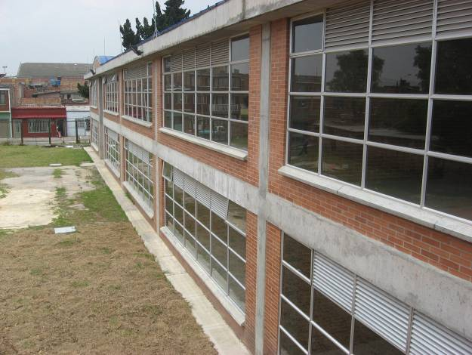 | 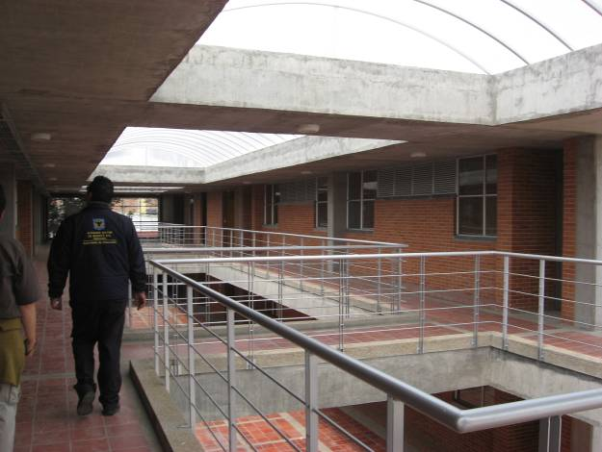
ESTADO EN EL QUE QUEDARON LAS OBRAS
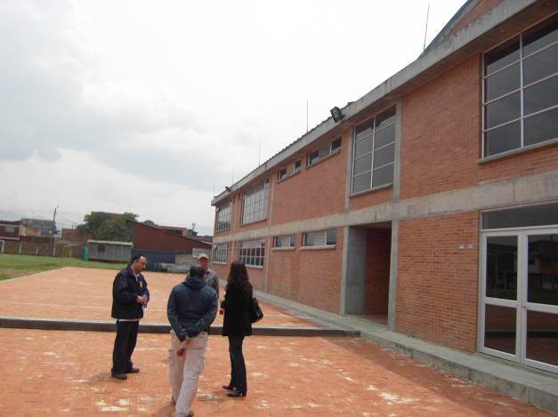 |  | 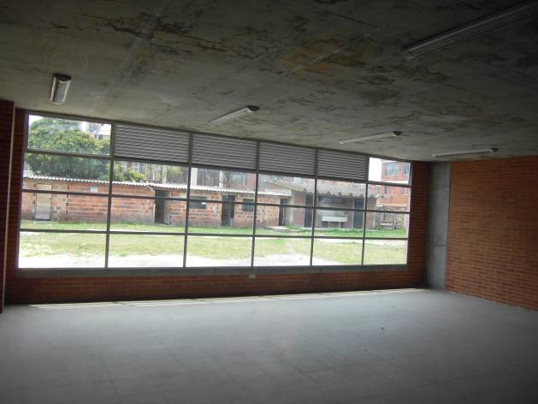
LA OBRA SE ENCUENTRA PARA RECIBO POR PARTE DE LA SED
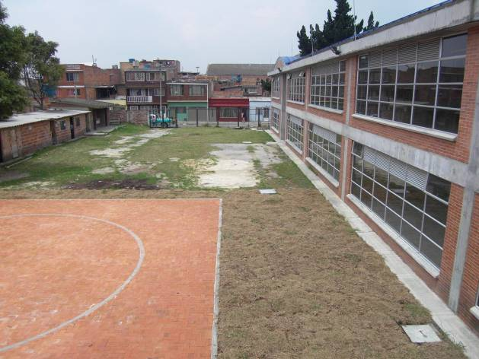 |  | 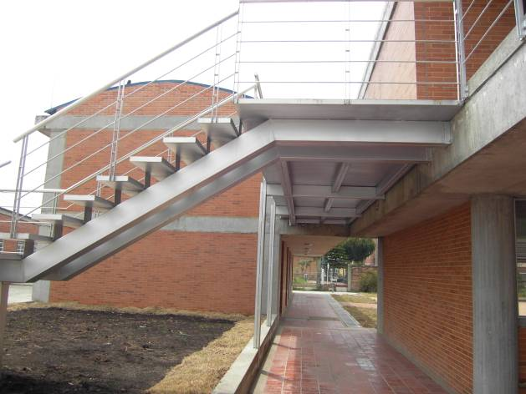
ESTADO EN EL QUE QUEDARON LAS OBRAS

2.3.12. Contrato de Obra Nº 186 de 2007 – Colegio Distrital Luís López de Mesa – Sede A (José Martí), Carrera 15 Bis A Nº 32 A-36 sur, localidad 18 de Rafael Uribe (Código de Plantas Físicas 1829).

CUADRO Nº 23
INFORMACION CONTRACTUAL

CONTRATO DE OBRA Nº 186 DE 2007 | CONVENIO INTERADMINISTRATIVO DE CONSULTORÍA Nº 135 DE 2004
- Licitación pública: Nº LPN-SED BIRF-017-2007  - Contratista: Consorcio Mundial NIT : 900.153.113-5  - Valor inicial: $2.158.123.700  - (Incluidos Costos Directos e Indirectos).  - Fecha de inicio del contrato: 16 de julio de 2007  - Fecha de iniciación de obras: 31 de Julio de 2007.  - Plazo de ejecución de las obras: 165 días Calendario.  - Interventor: U .D. Francisco José De Caldas.  - Fecha de terminación inicial: 11 de enero de 2008.  - Suspensión Nº 1: 07 de noviembre de 2007 (20 días Calendario).  - Fecha de reiniciación a la suspensión Nº 1: 27 de noviembre de 2007, por 20 días.  - Fecha de prórroga Nº 1 a la suspensión Nº 1: 27 de noviembre de 2007. (15 días calendario)  - Fecha de reinicio a la prórroga Nº 1 de la suspensión Nº 1: 12 de diciembre de 2007  - Fecha de suspensión Nº 2: 14 de Enero de 2008 (78 días calendario)  - Fecha de reinicio a la suspensión Nº 2: 01 de Abril de 2008  - Fecha de suspensión Nº 3 : 29 de Abril de 2008(25 días calendario)  - Modificación Nº 1: del 27 de mayo de 2008, por 30 días  - Modificatorio Nº 2: del 29 de julio de 2008 por 75 días.  - Aplicación del JUIS VARIANDI aprobada por la SED: 17 diciembre de 2008. Adición por 90 días.  - Fecha de terminación: del 10 de diciembre.  - El contrato se encuentra en rescisión. | - CONSULTOR: CONSORCIO CONSULTORES SED 2008  - INTERV. CONSULTORÍA: UNIVERSIDAD NACIONAL DE COLOMBIA  - Concurso público de méritos: CPM-SED-SPF-008-04  - Fecha de suscripción: 15 de diciembre de 2004  - Consultor: Consorcio Consultores Ltda.  - Objeto: Efectuar la consultoría del diseño funcional según estándares mínimo, plan maestro de equipamiento establecidos por la SED, levantamiento estructural, análisis de vulnerabilidad sísmica, peritaje y diseño de reforzamiento estructural y la totalidad de diseños arquitectónicos, estructurales, eléctricos, hidráulicos, sanitarios, de gas, voz y datos en las I.E.D. de la localidad 18 Rafael Uribe Uribe, del Distrito Capital  - Fecha de Iniciación: 4 de enero de 2005  - Fecha de terminación inicial: 2 de julio de 2005  - Valor inicial: $706’039.960,56  - Plazo de ejecución: 180 días calendario  - 90 días para la etapa de diseño y 90 días calendario para los trámites, efectuando estas actividades para 13 colegios, entre los cuales se encuentra el colegio en mención, por valor de $97.492.470,19  - Suspensión Nº 1: 5 de enero de 2005, por 19 días  - Suspensión Nº 2: 1 de febrero de 2005, 62 días  - Suspensión Nº 3: 8 de abril de 2005, 20 días  - Suspensión Nº 4: 10 de mayo de 2005, 21 días  - Suspensión Nº 5: 13 de junio de 2005, 22 días  - Suspensión Nº 6: 18 de julio de 2005, 37 días  - Suspensión Nº 7: 29 de septiembre de 2005, 120 días  - Prórroga suspensión Nº 7: 27 de enero de 2006, por 90 días  - Modificación Nº 1: Del 30 de noviembre de 2005, para la forma de pago.  - Faltan datos de terminación y final  - La interventoría a estos diseños se efectuó a través del convenio interadministrativo de Consultoría Nº 156/04 suscrito con la Universidad Nacional de Colombia, que para la interventoría de los diseños de este colegio cobró la suma de $14’992.078,94.  - Interventor: Carlos Benavides
Fuente: Equipo Auditor – Carpetas contractuales

Objeto: Ejecución de las obras para el mejoramiento integral Incluye el reforzamiento, restitución, mejoramiento, y ampliación de la planta física, en la Institución Educativa Distrital Luís López de Mesa, Sede A, de acuerdo a los planos especificaciones y cantidades de obra, entregados a la Secretaria de Educación del Distrito, por el diseñador responsable.

El contrato de obra no está supeditado a ajustes de precio de conformidad con la cláusula 47 de las CGC (Condiciones Generales del Contrato).

Propuesta económica presentada por el contratista fue la siguiente:

CUADRO No 24
PROPUESTA ECONÓMICA INICIAL

En pesos
ETAPA | INTERVENCION | COSTO TOTAL
1 | BLOQUE Nº 1 | 594.127.500,00
2 | BLOQUE Nº 2 | 379.460.600,00
3 | BLOQUE Nº 3 | 334.413.000,00
4 | BLOQUE Nº 4 | 576.118.000,00
5 | BLOQUE Nº 7 | 274.004.600,00
TOTAL |  | $2.158.123.700,00

2.3.12.1. Falta de licencia de construcción al inicio de la ejecución contractual.

En informes de interventoría presentados correspondientes al mes de abril, junio y julio de 2008 se indica que, en cuanto a la licencia de construcción, esta se encontraba radicada en la Curaduría urbana Nº 5, lo cual pone de manifiesto que la consecución de la misma se efectuaría paralela a la ejecución de la obra, y no como requisito previo al inicio de la misma.

Se determinó por parte de este equipo auditor que es necesario dar alcance a la respectiva solicitud por falencias en el estudio de remoción en masa por lo que se concluye que a la fecha esta no ha sido expedida.

El proceso referente al trámite de las licencias en la SED debió ser tenido en cuenta para realizar los trámites previos a la apertura de la licitación según lo dispuesto en los numerales 7 y 12 del artículo 25 de Ley 80 de 1993 y el artículo 8º del Decreto 2170 de 2002, con el fin de evitar que las obras se ejecutaran sin dichos documentos que se constituyen en requisitos esenciales del contrato.

Es así como la SED transgrede lo dispuesto en la Ley 388 de 1997 y lo señalado en el Titulo I “Licencias Urbanísticas”, del Decreto 564 de 2006 “Por medio del cual se reglamentan las disposiciones relativas a las licencias urbanísticas; al reconocimiento de edificaciones; a la función pública que desempeñan los curadores urbanos; a la legalización de asentamientos humanos constituidos por viviendas de Interés Social, y se expiden otras disposiciones”, así como los deberes y obligaciones de los funcionarios públicos, siendo ello una violación a las disposiciones contenidas en los artículos 34 y 35 de la Ley 734 de 2002.

Por otro lado, se incumple con lo estipulado en el Decreto 564 de 24 de febrero de 2006, “Artículo 7. Licencia de construcción y sus modalidades. Es la autorización previa para desarrollar edificaciones en uno o varios predios, de conformidad con lo previsto en el Plan de Ordenamiento Territorial los instrumentos que lo desarrollen y complementen y demás normatividad que regule la materia”. Subrayado fuera de texto.

Valoración Respuesta SED:

Una vez analizada la respuesta dada por la SED se establece que la entidad tiene en claro tanto las diferentes normas urbanísticas y arquitectónicas vigentes aplicables en el proceso de obtención de las respectivas licencias de construcción, como las contradicciones entre ellas y las consecuentes dificultades en su aplicación.

Sin embargo, no se debe desconocer que las dificultades en su aplicación han estado presentes desde el momento de la expedición de las diferentes normas, iniciando con la Ley 388 de 1997, el Plan de Ordenamiento Territorial, la reglamentación de las UPZs y la expedición finalmente del Plan Maestro de Equipamientos Educativos. Dificultades que pone de manifiesto la administración al mencionar por ejemplo, las dificultades y contradicciones con otras normas en la aplicación del artículo 40 del decreto 499 de 2006.

No desconoció este ente auditor la situación antes descrita al momento de conformar los hallazgos relacionados con la iniciación de obra sin disponer de la respectiva licencia de construcción, por el contrario, esta falta de solución oportuna de la situación que si bien es cierto no es de competencia exclusiva de la SED si estaba la entidad en la obligación de poner en conocimiento del ente competente la situación de contradicción legal expuesta, con el fin de que se efectuaran las acciones tendientes a dar una solución normativa a la situación manifiesta.

Se reitera además que esta problemática se está presentando por lo menos desde el año 2006, sin que a la fecha se haya solucionado. La SED menciona en su repuesta el pronunciamiento del Juzgado Veinte Administrativo del Circuito de Bogotá a la acción popular 2006-1116, interpuesta a la Secretaría de Educación Distrital, por iniciar las obras sin la respectiva licencia, así como lo manifestado sobre el tema por la Corte Constitucional, pronunciamientos en los que se concluye que deben primar el derecho a la vida y a la calidad de vida de los usuarios, justificando en esto el haber iniciado las obras sin la respectiva licencia, sin embargo, la imperiosa necesidad de acometer las obras sin el lleno de requisitos se hubiese evitado si la entidad hubiera planificado de manera correcta su ejecución, incurriendo en la misma falta no solo con los primeros reforzamientos sino con las obras ejecutadas a la fecha. Esta falta de licencia al inicio de la ejecución contractual ha traído como consecuencia innumerables demandas y reclamaciones por parte de los contratistas, por tal motivo y con el fin de proteger al distrito de estos eventos, la Alcaldía Mayor de Bogotá, pretendió dar solución a la problemática en la aplicación de la normativa presente, mediante lo dispuesto en la Directiva Nº 008 del 16 de septiembre de 2008, “Prevención del Daño Antijurídico – Cumplimiento de disposiciones sobre urbanismo y construcción por parte de entidades distritales”, en la que reitera al conjunto de entidades que componen el Distrito Capital, el deber de solicitar la tramitación de las licencias urbanísticas con anterioridad a la realización de cualquier actuación urbanística.

Por lo anterior se concluye que se mantiene el hallazgo administrativo con incidencia disciplinaria.

2.3.12.2. Diseños incompletos al inicio de la ejecución contractual.

La obra inicia sin los respectivos planos hidráulico, sanitarios y eléctrico, como consta en respuesta otorgada por parte de la interventoría de obra a derecho de petición interpuesto por parte de Rector de la institución Educativa según Ref: SEDUD-07-04469, de fecha 02 de Noviembre de 2007 y en la cual se informa: “Dado los alcances del contrato, se procedió a dar inicio a la obra con la información que la Secretaria de Educación Distrital suministró, consiste en el presupuesto (anexo) los planos arquitectónicos y los planos estructurales, careciendo de los proyectos Hidráulico, sanitario y eléctrico. Estos últimos fueron solicitados por la interventoría a la SED, quien a su vez los solicitó al constructor de diseño, los cuales están en proceso de elaboración, revisión y aprobación” Subrayado fuera de texto. Es de aclarar que dicho proceso de elaboración, revisión y aprobación debe hacerse previo al inicio de la obra.

Se firma la suspensión Nº 1 como consta en la respectiva acta del 07 de noviembre de 2007 motivada en “Se encuentra pendiente la entrega oficial de los diseños Hidráulicos, Sanitarios y eléctricos por parte del consultor, a quien la SED le ha realizado reiterativos requerimientos durante el mes de octubre de 2007, dado lo anterior, se realiza la suspensión debido a que es indispensable la materialización de dichos diseños antes de proseguir con la ejecución de las demás actividades de obra” Subrayado fuera de texto.

De igual forma, el 1º de Abril de 2008 es firmada la suspensión Nº 2 motivada como consta en el folio 213 -TOMO 2 (Acta de Suspensión Nº 2): “Debido a la inseguridad que se evidencia en el sector de la I.E.D. y a las constantes amenazas en que ha incurrido el personal de obra, el contratista no ha podido mantener un equipo de trabajo estable, por lo tanto mientras se toman las medidas de seguridad de manera conjunta con el contratista, La SED y las autoridades del CAI las Lomas, y se cambian los diseños del tanque de almacenamiento de agua con sus respectivas acometidas, se procede a suspender el contrato” Subrayado fuera de texto.

Los diseños faltantes son recibidos solo hasta el día 11 de diciembre de 2007 como consta en informe presentado por la interventoría de obra correspondiente al mes de diciembre de 2007.

Por lo anterior, se configura un hallazgo administrativo con incidencia disciplinaria en razón a la trasgresión de lo establecido en el numeral 3° del artículo 26º.- “Del Principio de Responsabilidad”, de la Ley 80 de 1993, según el cual, “Las entidades y los servidores públicos, responderán cuando … hubieren abierto licitaciones o concursos sin haber elaborado previamente los correspondientes pliegos de condiciones, términos de referencia, diseños, estudios, planos y evaluaciones que fueren necesarios, o cuando los pliegos de condiciones o términos de referencia hayan sido elaborados en forma incompleta, ambigua o confusa que conduzcan a interpretaciones o decisiones de carácter subjetivo por parte de aquellos.(La expresión "Concurso" y "Términos de referencia" fueron derogadas por el art. 32 de la Ley 1150 de 2007), pues con todo lo anterior se evidencia el incumplimiento de la obligatoriedad de tener los diseños completos antes de iniciar el proceso licitatorio.

Igualmente, se considera que se contraviene lo señalado en el artículo 4º.- “DE LOS DERECHOS Y DEBERES DE LAS ENTIDADES ESTATALES”, de la citada Ley en el que se establece que:

. “(…) Para la consecución de los fines de que trata el artículo anterior, las entidades estatales:
1o. Exigirán del contratista la ejecución idónea y oportuna del objeto contratado. Igual exigencia podrán hacer al garante.
(…)
5o. Exigirán que la calidad de los bienes y servicios adquiridos por las entidades estatales se ajuste a los requisitos mínimos previstos en las normas técnicas obligatorias, sin perjuicio de la facultad de exigir que tales bienes o servicios cumplan con las normas técnicas colombianas o, en su defecto, con normas internacionales elaboradas por organismos reconocidos a nivel mundial o con normas extranjeras aceptadas en los acuerdos internacionales suscritos por Colombia.”
Con lo anterior se incurre además en lo establecido en el numeral 34 del artículo 48. “FALTAS GRAVÍSIMAS” de la Ley 734 de 2002:

“Son faltas gravísimas las siguientes: (…)

34. No exigir, el interventor, la calidad de los bienes y servicios adquiridos por la entidad estatal, o en su defecto, los exigidos por las normas técnicas obligatorias, o certificar como recibida a satisfacción, obra que no ha sido ejecutada a cabalidad.

Valoración respuesta SED:

Una vez evaluada la respuesta entregada por la entidad esta no es satisfactoria puesto que no desvirtúa lo informado por la interventoría de obra a derecho de petición realizado por el Rector de la institución Educativa según Ref: SEDUD-07-04469, de fecha 02 de Noviembre de 2007 y en la cual se informa: “Dado los alcances del contrato, se procedió a dar inicio a la obra con la información que la Secretaria de Educación Distrital suministró, consiste en el presupuesto (anexo) los planos arquitectónicos y los planos estructurales, careciendo de los proyectos Hidráulico, sanitario y eléctrico. Estos últimos fueron solicitados por la interventoría a la SED, quien a su vez los solicitó al constructor de diseño, los cuales están en proceso de elaboración, revisión y aprobación” Subrayado fuera de texto. Es de aclarar que dicho proceso de elaboración, revisión y aprobación debe hacerse previo al inicio de la obra

De igual forma la demora en la entrega de los diseños iniciales generaron la suspensión 1 del contrato de obra y a su vez atrasos en la ejecución de la misma como consta en la respectiva acta del 07 de noviembre de 2007 motivada en “Se encuentra pendiente la entrega oficial de los diseños Hidráulicos, Sanitarios y eléctricos por parte del consultor, a quien la SED le ha realizado reiterativos requerimientos durante el mes de octubre de 2007, dado lo anterior, se realiza la suspensión debido a que es indispensable la materialización de dichos diseños antes de proseguir con la ejecución de las demás actividades de obra” Subrayado fuera de texto.

Se manifiesta que el hecho de haber entregado los planos estudios y memorias arriba relacionadas y que esta información fuese de carácter publico durante tres meses como se manifiesta, no quiere decir que estos hubiesen sido entregados de forma completa, mas bien esta labor compete a cada una de las interventorías, tanto de consultoría como de obra, quienes debieron realizar los respectivo análisis de los mismos y generar el visto bueno para que junto con la entidad se recibieran a satisfacción, y no iniciar la obra sin estos en su totalidad como ya se evidenció anteriormente, lo cual generó improvisaciones en su ejecución y son en parte el motivo de la problemática presentada para la entrega final y a cabalidad de la obra.

No obstante, son claros para este ente de control y por tanto no se desconoce en ningún momento la posibilidad efectuar ajustes, aclaraciones y/o complementos a los diseños mismos, sin embargo, este no es el tema del hallazgo configurado.

Sin embargo aun teniendo en cuenta estos ajustes que se consideran desde todo punto de vista normales, no se acepta la aseveración de la SED según la cual no se modificó de manera sustancial el proyecto original, en razón a que, como se demostró en el informe técnico efectuado, las falencias en los diseños y cantidades de obra presentados por el consultor y la falta de algunos diseños al momento de ejecutar las obras, no se pueden considerar como simples ajustes, de acuerdo con las evidencias consignadas en el citado informe.

Por todo lo anterior la respuesta de la Entidad no desvirtúa la observación efectuada por el Equipo Auditor, razón por la cual se mantiene el hallazgo administrativo con incidencia disciplinaria.

2.3.12.3. Incumplimiento en los principios, finalidades y funciones del interventor.

Luego de realizar la respectiva revisión al contrato de obra se pudo establecer que una de las razones para los atrasos en la ejecución y entrega final y total de la obra, fue causada en la no entrega oportuna y completa de los diseños generando suspensiones al contrato de obra como consta en las respectivas actas arriba mencionadas, lo cual evidencia la falta de revisión, planeación y proyección de la obra por parte de la SED y la interventoría de consultoría, autorizando el inicio de la obra con diseños incompletos que a la postre influyen en parte en la terminación y entrega de la obra.

Por lo anterior se incumple con lo dispuesto en los numerales 5, 7, 15 y 16 del artículo 21 “Funciones en la Etapa Previa y Estudio Inicial” de la Resolución 3616 de diciembre 1 de 2003, “Por la cual se implementa el manual sobre el ejercicio de la función de interventoría a los contratos celebrados por la Secretaría de Educación del Distrito Capital”, en los que se establece que el interventor debe:

“…5. Revisar cantidades totales de obra y hacer proyección del costo final de obra.
7. Revisar presupuesto de obra y hacer proyección del valor de obra a ejecutar.
15. Realizar y entregar un informe a la entidad donde se describan las actividades realizadas en esta etapa, los resultados obtenidos y la proyección de cantidades, presupuesto y programación de obra obtenida de la remisión de todos los documentos. 16. Verificar que existan las licencias y/o permisos necesarios y que se encuentren vigentes para la iniciación y durante el desarrollo del contrato.”

De la misma forma se incumple lo dispuesto en el numeral 2 del artículo 25 “Funciones en Etapa Previa - Estudio Inicial del Proyecto”, en el que se contempla que se debe:

“…2. Estudiar y revisar todos los documentos técnicos del proyecto tales como: pliegos, planos y especificaciones definidas de construcción. Emitir conceptos y sugerencias de modificaciones, si fuere del caso, sobre los proyectos arquitectónico, estructural y de instalaciones, así como de presupuesto de obra y demás estudios realizados, y aceptación antes de comenzar la obra.

Por otra parte, se transgrede lo contemplado en el numeral 3° del artículo 26º.- “Del Principio de Responsabilidad” y lo dispuesto en el numeral 1° del artículo 4º.- “De los Derechos y Deberes de las Entidades Estatales”, de la misma Ley, en cuanto a la obligación de las entidades estatales de exigir al contratista la ejecución idónea y oportuna del objeto contratado.

Siendo aplicable lo dispuesto en el artículo 53º.- “De la Responsabilidad de los Consultores, Interventores y Asesores”, de la Ley 80 de 1993, en el cual se establece que “los consultores, interventores y asesores externos responderán civil y penalmente tanto por el cumplimiento de las obligaciones derivadas del contrato de consultoría, interventoría, o asesoría, como por los hechos u omisiones que les fuere imputables y que causen daño o perjuicio a las entidades, derivados de la celebración y ejecución de los contratos respecto de los cuales hayan ejercido o ejerzan las funciones de consultoría, interventoría o asesoría”

Valoración respuesta SED:

La respuesta otorgada por la entidad no guarda relación con lo planteado en el respectivo hallazgo el cual va dirigido a las funciones en la etapa previa y estudio inicial del proyecto junto con las funciones que debe realizar la interventoría respecto a: Revisar cantidades totales de obra, hacer proyección del costo final de obra, revisar presupuesto de obra, hacer proyección del valor de obra a ejecutar, realizar y entregar un informe a la entidad donde se describan las actividades realizadas en esta etapa, verificar que existan las licencias y/o permisos necesarios y que se encuentren vigentes para la iniciación y durante el desarrollo del contrato, estudiar y revisar todos los documentos técnicos del proyecto (pliegos, planos y especificaciones definidas de construcción), emitir conceptos y sugerencias de modificaciones sobre los proyectos (arquitectónico, estructural y de instalaciones), así como de presupuesto antes de comenzar la misma.

Por no dar respuesta concreta a la inexistencia del informe que se menciona en el hallazgo, siendo su elaboración un requisito exigido por la SED de acuerdo con la Resolución 3616 de diciembre 1 de 2003, “Por la cual se implementa el manual sobre el ejercicio de la función de interventoría a los contratos celebrados por la Secretaría de Educación del Distrito Capital”, en los términos condiciones y tiempos que en esta Resolución de la SED claramente se establecen, se concluye que se mantiene el hallazgo administrativo con incidencia disciplinaria.

El contratista, aún habiéndosele otorgado las prórrogas relacionadas en el cuadro anexo, no termina las obras dentro del plazo establecido, razón por la cual, entra en período de liquidación por daños y perjuicios a partir del 10 de septiembre de 2008, de conformidad con lo establecido en el literal D “Control Costos”. Cláusula 49.1 de las CGC. y lo establecido en el literal E. “Finalización del contrato”. Cláusula 59. “Rescisión del contrato” Subcláusula 59.2. “Los incumplimientos fundamentales del Contrato incluirán los siguientes sin que estos sean los únicos. Literal (g) “el contratista ha demorado la terminación de las obras por el número de días para el cual se puede pagar el monto máximo por concepto de daños y perjuicios, según lo estipulado en la CEC””.

Por los motivos antes expuestos y las anteriores consideraciones contractuales, el 13 de junio de de 2009, mediante Resolución Nº 1383, se rescinde el contrato, quedando ejecutoriada el 14 de julio de 2009, ordenando su liquidación en el estado en que se encuentre.

Además, dando cumplimiento a la subcláusula 60.1 de las CGC del contrato, la interventoría liquida las cantidades de obra y valor finalmente ejecutado y aquellas no ejecutadas. Es así como dentro de la citada Resolución se establece el correspondiente balance financiero así:

CUADRO No 25
BALANCE FINANCIERO FINAL En pesos
CONCEPTO | VALOR
Obra total ejecutada | 1.872’727.398,33
Obra contractual ejecutada | 850’761.194,00
Obra no prevista ejecutada | 1.021’966.204,33
Obra contractual no ejecutada | 258’684.269,15
Inventario de almacén | 34’492.481
Fuente: Resolución de Rescisión

Concluyendo que de acuerdo con el análisis financiero, el contratista tiene un saldo a favor de $359’345.854,23, así como una sanción por no entrega de la obra en la fecha prevista por concepto de indemnización y daños y perjuicios, equivalente al 10% del valor del contrato, correspondiente a $215’812.370,00 como también una sanción por el mismo porcentaje sobre la obra que dejó de ejecutar, la cual corresponde al 13.22% que en dinero son $28’539.630,17. Estableciendo que la SED adeuda al contratista la suma de $114’993.854,06.

Posteriormente, el 21 de julio de 2009, el contratista interpone recurso de reposición contra la Resolución de Rescisión, recurso que a la fecha del presente informe no se ha resuelto.

A continuación se anexa el registro fotográfico de la visita efectuada al plantel educativo:

REGISTRO FOTOGRAFICO | 23 DE OCTUBRE DE 2009
CENTRO EDUCATIVO DISTRITAL LUIS LÓPEZ DE MESA – SEDE A (JOSÉ MARTÍ) | CONTRATO DE OBRA Nº 186 DE 2007
ENTIDAD RESPONSABLE SED | CARRERA 15 BIS A Nº 32 A-36 SUR - RAFAEL URIBE
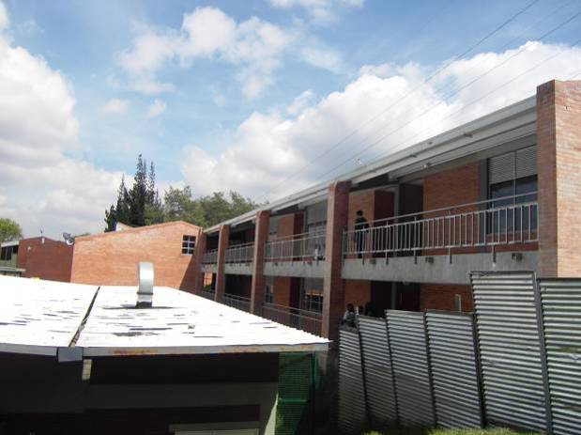 | 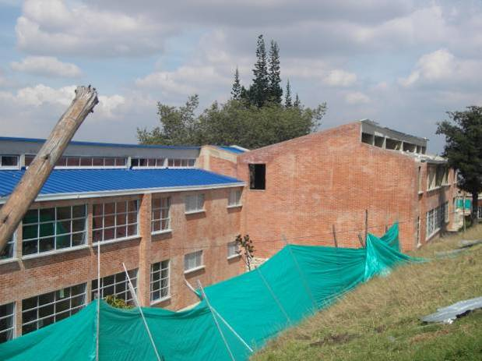
ESTADO EN EL QUE QUEDARON LAS OBRAS
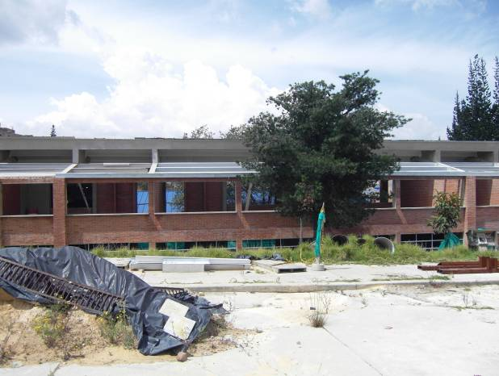 |  | 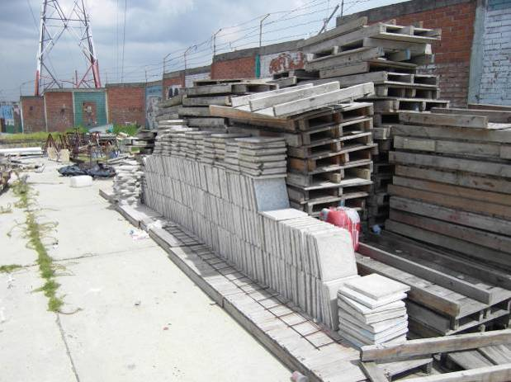
OBRAS SUSPENDIDAS CON UN PORCENTAJE DE EJECUCION APROXIMADO DEL 90%
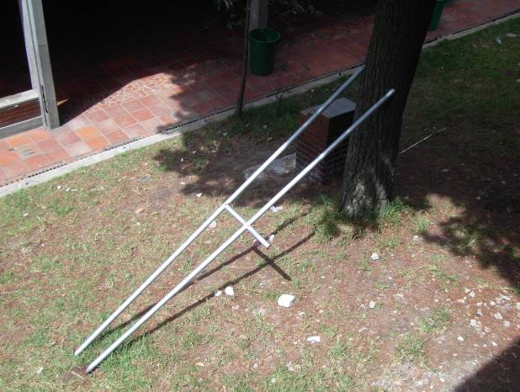 |  | 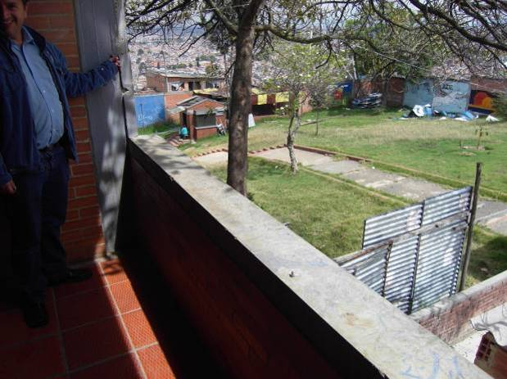
ESTADO EN EL QUE QUEDARON LAS OBRAS

2.3.13. Seguimiento a observaciones Colegio Darío Echandía Sede A Darío Echandía localidad de Kennedy- contrato de obra 178 de 2007 (cód. planta física 847)

- Contratista: Consorcio Mundial
- Interventoría: Universidad Distrital Francisco José de Caldas
- Valor inicial: $2.251.394.876.55
- Valor ejecutado: $901.603.302.17
- Fecha de inicio de obra: 7 de septiembre de 2007
- Fecha de terminación inicial: 18 de febrero de 2008
- Plazo inicial: 180 días
- Plazo adicional: 55 días
- Suspensión 1: 24 días
- Suspensión 2: 30 días
- Fecha de terminación final: 6 de junio de 2008

En la Auditoría Regular PAD 2009 Ciclo I vigencia 2008, se inicia la evaluación de este proyecto y haciendo seguimiento a la problemática presentada, se estableció lo siguiente:

2.3.13.1. Urgencia en la terminación de las obras.

El contratista incumple la obligación principal de entregar la obra ejecutada al 100% en el plazo pactado en el contrato de obra referido, alcanzando sólo un 52% de avance correspondiente a la construcción de la estructura de dos edificios de tres pisos para aulas, laboratorios, baterías de baños y área administrativa y áreas exteriores y el inicio de la construcción de la mampostería.

Ante esto la SED decide aplicar la cláusula penal pecuniaria equivalente al 10% sobre las obras no terminadas y sobre la propiedad de obras, equipos y materiales hallados en el sitio de la obra, como estimación anticipada de daños y perjuicios, por valor de $225.139.487,65 y mediante la resolución N° 4362 del 11 de noviembre de 2008 rescinde el contrato de obra 178 de 2007.

Ante los recursos de reposición interpuestos por el contratista y la Compañía de Seguros COLPATRIA se analizan los documentos aportados el 15 de diciembre de 2008, y seguidamente en audiencia por el solicitada el 2 de marzo éste propone que con el fin de continuar y dar terminación a las obras se levanten las sanciones impuestas. Una vez analizadas la documentación aportada por el Consorcio Mundial, la SED y la Interventoría de la obra, deciden que no se desvirtúa las causas de la sanción impuesta y mediante resolución 986 del 27 de abril de 2009, resuelven los recursos y se ratifica las sanciones económicas.

En tanto la SED, para mejorar las condiciones de los estudiantes y profesores mientras se adelanta el proceso jurídico, suscribe las órdenes de trabajo Nº 1213 del 31 de diciembre de 2008 por un valor de $46.089.83 con HERBY LUNA CRUZ, con plazo de ejecución de 90 días con el fin de ejecutar obras de adecuación de las aulas y áreas cercanas en las obras de reforzamiento, mejoramiento integral y ampliación del plantel educativo en los espacios que se alcanzaron ha ejecutar con el contrato de obra 178 de 2007, por parte del Consorcio Mundial; igualmente con la suscripción de la orden 1158 del 30 de diciembre de 2008, por valor de $45.947.237 con el contratista REMODELACIONES Y CONSTRUCCIONES ARQUITECTÓNCAS LTDA.,con un plazo de 90 días, con el objeto de adecuar las aulas (suministro e instalación de carpintería metálica y aluminio) que permita atender el plan de mejoramiento integral de la edificación, en los bloque intervenidos con el contrato de obra 178 de 2007, órdenes que se empezaron ha ejecutar en el mes de mayo de 2009, tras la resolución de los recursos interpuestos por el Contratista Consorcio Mundial y la Cía. de Seguros COLPATRIA.

El 6 de marzo de 009 la Dirección de Educación Local de Kennedy, solicita a la SED, la instalación de aulas prefabricadas en el patio del colegio de la sede B del colegio como solución temporal de la problemática presentada, sin embargo la SED aprueba dicha propuesta pero que se realice en la sede A, iniciando los trabajos de instalación de seis aulas prefabricadas y una batería sanitaria las cuales están en funcionamiento desde el 13 julio de 2009 mediante el contrato de obra Nº 1122 del 26 suscrito con la CONTRUCTORA RST LTDA., del 26 diciembre de 2008.

Se informa por parte de la SED que actualmente se estudia por parte del área de Evaluación y Presupuesto las gestiones para efectuar la nueva contratación de las obras faltantes para la terminación total del colegio, cuyo valor estimado asciende a $2.800.000.000.

Debido a la problemática presentada y la urgencia de la terminación de las obras suspendidas expresada por parte de la comunidad, estos hechos se constituyen como un hallazgo administrativo hasta su resolución.

Valoración respuesta SED:

El ente de control no acepta la negación del hallazgo administrativo por parte de la Secretaría de Educación Distrital por cuanto, como se dijo en el informe de auditoría especial, hasta tanto no se de terminación a las obras pendientes de terminación por parte de la entidad en el Colegio Darío Echandía Sede A Darío Echandía de la localidad de Kennedy y ante los reclamos de la comunidad, por los hechos irregulares que han envuelto el desarrollo normal de las obras en cuestión el hallazgo administrativo se mantiene.

A continuación se anexa el registro fotográfico de la visita efectuada al plantel educativo:

REGISTRO FOTOGRAFICO |  | 16 DE JUNIO DE 2009
COLEGIO DISTRITAL DARÍO ECHANDÍA – SEDE A DARÍO ECHANDÍA |  | CONTRATO DE OBRA 178 DE 2007
ENTIDAD RESPONSABLE SED |  | CALLE 5 SUR Nº 88 B -08  LOC DE LOCALIDAD DE KENNEDY
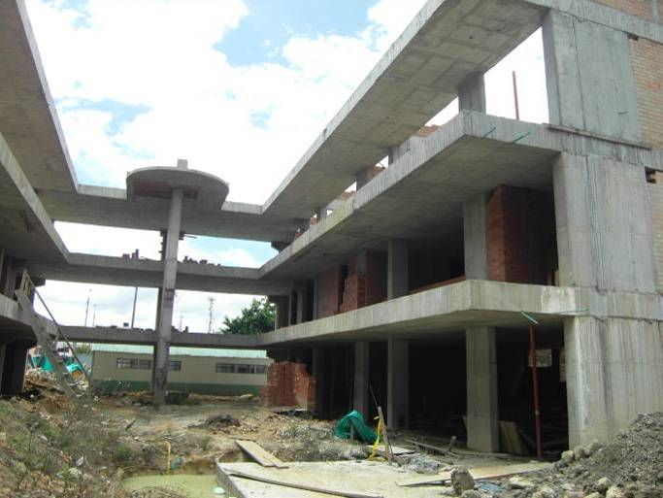 |  | 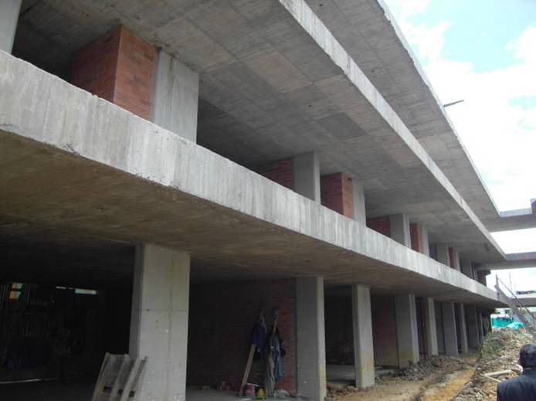
ASPECTO INTERIOR OBRA INCONCLUSA – CONTRATO RESCINDIDO
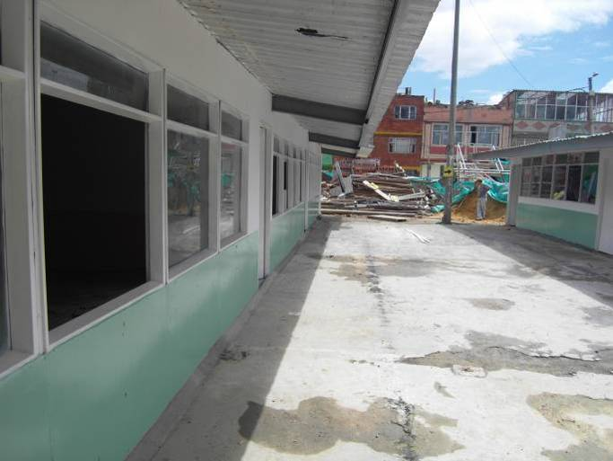 | 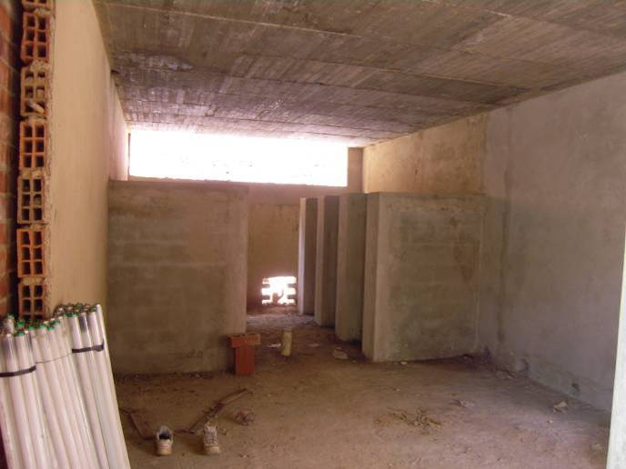
INSTALACIONES AULAS PREFABRICADAS COMO PARTE DE LA SOLUCIÓN PROVISIONAL | BATERIAS INCONCLUSAS Y QUE SE ESPERAN TERMINAR CON LA NUEVA CONTRATACIÓN

2.3.14. Seguimiento a observaciones Instituto Técnico Industrial Francisco José de Caldas Sede A, Instituto Técnico Distrital Francisco José de Caldas, Sede C Clemencia Caicedo y Sede D, Dámaso Zapata

Se recibió como insumo y para seguimiento dentro de este proceso auditor, copia del Derecho de Petición instaurado a la SED mediante radicado Nº S-2009-124149, del 8 de julio de 2009, por la Señora INGRID KAREN OLSSON VARGAS, Edil de la Localidad de Engativá, en el que solicita informar sobre las actuaciones de la entidad con respecto a la problemática que tiene el colegio en mención como son la inundación que presenta la Sede C, poniendo en riesgo la salud de los niños y por otra parte, las correspondientes a la Sede D en la que informa falta un cerramiento del lote en malla poniendo en peligro la vida de los estudiantes. De igual forma, en los anexos de esta queja se relacionan otras presentadas por la Señora Mery Consuelo Vargas, Rectora del Colegio, referentes además, a las malas condiciones de las aulas prefabricadas construidas en la Sede A, así como sobre la titularidad del predio donde funciona la Junta de Acción Comunal, en la Sede D.

Con el fin de efectuar el seguimiento a la respuesta dada por la SED al anterior requerimiento se determinó que, con relación a la problemática evidenciada en la Sede C – Clemencia Caycedo, se efectuaron las obras correspondientes en las cajas de inspección, instalando una bomba de reflujo, que impide que las aguas se devuelvan hacia el colegio en el momento de una lluvia. Se estableció además que la razón real de la situación que se evidencia en el colegio no se atribuye a un problema en el diseño de la obra al interior del colegio, sino a un problema en el alcantarillado del Barrio el cual tiene muy poca capacidad de evacuación de aguas lluvias.

De otra parte, con relación a situación evidenciada en la Sede D se confirmó que el muro de cerramiento no representa peligro para los estudiantes. Con respecto al hecho de que no fuera reemplazado por un cerramiento en malla, se determinó que la decisión de no intervenirlo se debió a que la junta de acción comunal no lo permitió.

Con respecto a la titularidad del predio donde funciona la Junta de Acción Comunal del Barrio Bellavista, ubicado en la parte posterior de la Sede D, se estableció que de acuerdo con acta de entrega Nº 15-06 del 4 de enero de 2006, el Departamento Administrativo de la Defensoría del Estado Público entrega a la SED el predio en cuestión.

Respecto de las aulas prefabricadas ubicadas en la Sede A del Colegio, se evidenció que estas fueron instaladas en esta Sede como parte de las acciones del Plan de contingencia establecido frente al reforzamiento de la Sede B. Se evidenció que en el mes de mayo de 2009, fueron retiradas del colegio. Se informó, por parte del Gestor de la Localidad, que las aulas presentaban un alto grado de deterioro por vandalismo y falta de custodia por parte del Colegio.

2.3.15. Seguimiento a observaciones contrato de obra Nº 185 de 2007 - Colegio Distrital Aníbal Fernández de Soto Sede B Prado Pinzón, carrera 50 Nº 143- 33 Localidad de Suba.

En Auditoría Especial PAD 2009 Ciclo II, vigencia 2008 que el ente de control realizó a la Secretaría de Educación Distrital, se había establecido que esta construcción se efectuó sin licencia de construcción, toda vez que la curaduría urbana respectiva solicitó que el proyecto contará con zonas de cesión reglamentarias las cuales no posee en la actualidad, es decir que no cumple con el Plan Maestro de Equipamientos Educativos en lo referente a las áreas libres por estudiante. Igualmente el contrato estaba pendiente de resolver una reclamación efectuada por el contratista.

Sobre este tema se pudo conocer que la reclamación aún no ha sido resuelta y una vez esto ocurra, señala la SED, está sería objeto de transacción y su valor en caso de reconocimiento sería parte de la liquidación del contrato, siempre y cuando la entidad cuente con los recursos.

Respecto a la licencia de construcción esta no fue aprobada por la Curaduría respectiva y la obra fue terminada de esta manera; en cuanto a su trámite, se argumenta por parte de la entidad que este colegio viene prestando sus servicios hace más de 60 años y que la edificación necesitaba ser reforzada como así lo manifiesta la DPAE y la Secretaría de Planeación Distrital, hecho este que el ente de control en manera alguna le está cuestionando a la entidad y que se insiste en mostrar como si fuese controvertido.

La SED continúa en la consecución de predios para colindantes para cumplir con los requerimientos de área libre por estudiante como lo exige Plan Maestro de Equipamientos Educativos, para ello en el comité de construcciones de mayo 12 de 2009, se viabilizó este plantel para iniciar los estudios previos y posterior compra de 3 predios para cumplir con los estándares y legalizar el colegio, proceso que espera finalizar este año.

2.3.16. Seguimiento Colegio La Candelaria Sede B – Proyecto Centro Pedagógico y Cultural de La Candelaria

Como parte del seguimiento a las actuaciones de la SED en la problemática evidenciada inicialmente dentro de la Auditoría Especial PAD 2006 FASE II, efectuada al proyecto Reforzamiento de colegios y en la Auditoría Regular PAD 2008, FASE I efectuadas a la SED, con relación a la imposibilidad de ejecutar el contrato de obra Nº 254 de 2005, para el Reforzamiento de la Sede B del colegio en mención, en razón a que el predio en el que funcionaba el Colegio, está ubicado según el Plano Anexo No 1 que forma parte integral del Decreto 678 de 1994, dentro del polígono CH-RE-01, que no permite el uso institucional de influencia local razón por la cual no era posible efectuar el reforzamiento estructural contratado.

Con respecto a la situación Jurídica del contrato 254 de 2005 con el cual se pretendía efectuar el reforzamiento del IED CANDELARIA SEDE B, se estableció que no se suscribió acta de inicio por las razones expuestas anteriormente. En el caso de las pólizas de cumplimiento, anticipo, estabilidad, todo riesgo y responsabilidad civil, estas fueron suscritas por el contratista de acuerdo a los términos del contrato, pero sus vigencias se encuentran vencidas dadas las circunstancias.

En la segunda semana del mes de enero de 2009, el contratista remite a la interventoría de obras el acta de liquidación del contrato firmada, incluyendo dentro de este proceso de liquidación los correspondientes rendimientos financieros del anticipo del contrato.

Finalmente y teniendo en cuenta que nunca se iniciaron los trabajos ni se efectuó ningún gasto por parte del contratista con cargo al anticipo, el 24 de julio de 2009 se dió inicio a la liquidación del contrato por parte de la Interventoría de la Universidad Nacional, mediante la cual se lograría la devolución del anticipo, teniendo que a la fecha la devolución de los respectivos rendimientos financieros se encuentra al día.

En el mes de marzo de 2007 la Secretaría de Educación dio inicio a acciones en conjunto con el Instituto Distrital de Patrimonio, para lograr la realización de un trabajo mancomunado en el cual, se desarrollen acciones de acuerdo al polígono trazado y en concordancia con las necesidades de la comunidad académica.

Dicho trabajo apunta al reforzamiento de la sede y su posterior adecuación y restauración, destinando los espacios para el uso de aulas especializadas y salas de conferencias, con un objetivo de apoyo a la comunidad educativa y en especial a los docentes.

Teniendo en cuenta los estudios y consultas de viabilidad y de licencia de construcción ante la curaduría, el Instituto Distrital de Patrimonio Cultural y la Dirección de Patrimonio del Ministerio de Cultura, se resolvió recuperar esa planta física como una restauración integral para el centro Pedagógico Cultural de la Candelaria, que consta de salones múltiples y de eventos, auditorio, área de museo, sala de informática y biblioteca.

Para la elaboración de los diseños anteriormente descritos la SED suscribió la orden de consultoría, Nº 853 de 2007, suscrita con el Señor Eduardo Samper Martínez, por valor de $42’920.000,00 y un valor adicional de $21’460.000,00, plazo de tres meses y medio y final de cinco meses y medio, que tenía como objeto la realización de una “Consultoría para los diseños de restauración integral del centro pedagógico y cultural de la Candelaria”, iniciando labores de 24 de octubre de 2007 y con fecha de recibo final el 26 de septiembre de 2008.

El diseño producto de esta consultoría se recibió a satisfacción por parte de la SED, según consta en el Formato Único de recepción de Estudios Técnicos, de la Dirección de Construcción y Conservación de Establecimientos Educativos, de fecha 26 de septiembre de 2008.

El 4 de junio de 2008, el consultor inicia el trámite de la aprobación del proyecto por parte del Ministerio de Cultura, quien mediante Resolución Nº 1678 del 19 de septiembre de 2008, lo autoriza.

El alcance del objeto de la anterior contratación comprendía el diseño arquitectónico de restauración, levantamiento arquitectónico detallado, diseños de reforzamiento estructural, hidráulico, sanitario y de gas, eléctrico, voz y datos, presupuesto, cantidades de obra, especificaciones de construcción y programación de obra para la restauración de una casa de dos pisos, con un área de 680 m2, para convertirla en el Centro Pedagógico y Cultural de La Candelaria, donde se preverá el diseño arquitectónico a nivel de esquema de la futura construcción nueva en el predio aledaño para ligarla a futuro con las decisiones de restauración conceptualización de dicho centro cultural.

De acuerdo con lo expuesto en el considerando de la Resolución Nº 1678 del 19 de septiembre de 2008, el proyecto se desarrolla en dos etapas, la primera denominada A, hace referencia a la intervención del inmueble a restaurar identificado con la nomenclatura 2-37 de la calle 11, la segunda determinada como etapa B, que corresponde a la demolición y reconstrucción de la misma casa en el costado sur y a la nueva construcción de una edificación que se identifica con el numero de nomenclatura 2-61 de la calle 11 que servirá como museo, auditorio y parqueadero.

Con relación a la expedición de la licencia de construcción se determinó que esta fue solicitada ante la curaduría urbana Nº 1, por parte de la SED el día 16 de diciembre de 2008, bajo la modalidad “Ampliación y Reforzamiento Estructural”, quedando radicado en debida forma el 28 de enero de 2009.

El día 13 de marzo de 2009, mediante oficio 091-02698, la curaduría emitió acta de observaciones y correcciones de conformidad a los estipulado en el artículo 27 del decreto 546 de 2006, modificado por el artículo 3 del Decreto 4397 de 2006, otorgando a la entidad treinta días hábiles para cumplir con los requerimientos realizados.

De conformidad con el artículo 30 del Decreto 564 de 2006 y ante el no cumplimiento de respuesta al requerimiento por parte de la SED en el término establecido, la curaduría resuelve mediante Resolución 09-1-0368 de julio 7 de 2009, archivar la solicitud de licencia de construcción.

La SED aduce que las observaciones efectuadas por la curaduría en el acta de observaciones se efectuaron en razón a que se presentó para aprobación de la licencia solamente la primera etapa del proyecto (llamada por la SED Restauración), razón por la cual se efectuó la suscripción de un segundo contrato para la elaboración de los diseños faltantes, el convenio 1034 de 2008, con la Universidad Nacional; sin embargo, se determinó por parte de este ente auditor que las observaciones consignadas en la citada acta de la curaduría no hacen referencia a la presentación de una sola parte del proyecto, faltando la correspondiente a la llamada segunda etapa (ampliación), por parte de la SED, sino que son observaciones al proyecto radicado y previamente aprobado por el Ministerio de Cultura.

No es clara la razón por la cual la SED no llevó a cabo desde un principio la contratación completa de los diseños del proyecto, que comprendía tanto restauración como construcción nueva siendo, sino, por el contrario efectuó posteriormente una nueva contratación para la terminación del proyecto integral.

2.3.16.1. Inconsistencias en información rendida por la entidad.

De acuerdo con información suministrada por la SED, la contratación de la parte faltante de los diseños del citado proyecto se lleva a cabo a través del convenio interadministrativo de consultoría Nº 1034 del 9 de diciembre de 2008, suscrito con la Universidad Nacional que tiene por objeto “Realizar los trabajos de consultoría de acuerdo con los estándares básicos, estándares mínimos establecidos por la SED y el Plan Maestro de Equipamientos Educativos – PMEE, que se generan dentro del escenario “Bogotá Positiva” 2008 - 2012, para las instituciones educativas de la totalidad de las Localidades del Distrito Capital.”, por un valor de $8.800’00.000,00.

Se determinó por parte de este ente auditor, que aunque en las diferentes respuestas a requerimientos efectuados por el equipo auditor, la SED informa que actualmente se están llevando a cabo los diseños dentro de la ejecución del citado convenio, tal y como consta en el oficio Nº 1200-s-129357 del 7 de octubre de 2007, como respuesta dada por la SED a solicitud de información sobre el tema en el que la entidad responde que “(…) se asignó la ejecución de dichos complementos al convenio 1034 de 2008 con la Universidad Nacional actualmente en ejecución,( …)”, del análisis documental se establece que de acuerdo al acta de inicio de frente, del 25 de febrero de 2009, la sede que se incluyó para diseño dentro de este convenio es la Sede A – La Concordia y no la Sede B, sin que se evidencie la existencia del acta que demuestre la inclusión de la Sede B dentro de los diseños a efectuar a través de este convenio.

Lo que si es correcto es el hecho que mediante oficio Nº S-2009-097253, del 22 de julio de 2009, el Director de Construcción y conservación de establecimientos educativos, solicita a la Universidad Distrital, interventora del convenio 1034 con la Universidad Nacional, la inclusión entre otros, del proyecto Candelaria Sede B, habiendo presentado esta ultima una propuesta económica para la inclusión de este frente dentro del convenio, propuesta que a la fecha del presente informe estaba siendo analizada por la interventoría.

Con la anterior conducta la entidad estaría, que al no ser cierta configura una obstaculización al ejercicio del control fiscal, según lo dispuesto en el artículo 101 de la Ley 42 de 1993, al no permitir llevar a cabo de manera adecuada la auditoría que se desarrolla. Por lo anterior se configura un hallazgo administrativo con incidencia disciplinaria, transgrediendo lo establecido en el numeral 1 del artículo 34 de la Ley 734 de 2002.

Valoración respuesta SED:

Se debe enfatizar que si bien es cierto mediante el oficio Nº S-2009-097253, del 22 de julio de 2009, el Director de Construcción y conservación de establecimientos educativos, solicita a la Universidad Distrital, interventora del convenio 1034 de 2008 con la Universidad Nacional, la inclusión entre otros, del proyecto Candelaria Sede B, este no fue aprobado formalmente por parte de la Universidad Distrital sino hasta la comunicación CSEDED-09 3660 del 27 de noviembre de 2009. Con esto se confirma que para la fecha de respuesta a requerimiento que sobre el tema efectuó este ente auditor, en oficio Nº 1200-s-129357 del 7 de octubre de 2007, la SED faltó a la verdad al contestar que “(…) se asignó la ejecución de dichos complementos al convenio 1034 de 2008 con la Universidad Nacional actualmente en ejecución,( …)”, lo cual se demostró no era cierto a esa fecha.

Por todo lo anterior la respuesta de la Entidad no desvirtúa la observación efectuada por el Equipo Auditor, razón por la cual se mantiene el hallazgo administrativo con incidencia disciplinaria.

2.3.17. Seguimiento Colegio Don Bosco La joya.

Con el fin de dar respuesta al DPC – 443-07, en el que se manifestaban irregularidades en la ejecución de las obras de construcción del colegio, este ente auditor, en el mes de septiembre de 2007, efectuó la correspondiente evaluación técnica de las instalaciones del Colegio.

Como conclusiones del informe efectuado, se estableció que las obras de este establecimiento educativo, ubicado en la calle 80 sur con carrera 18 B, se efectuaron mediante el contrato de obra Nº 131 del 18 de agosto de 1999, suscrito con el Consorcio CANAAN, según adjudicación parcial de la licitación pública LP-OP-001-99, el valor inicial del contrato fue de $2.226’692.844, con fecha de iniciación el 1 de octubre de 1999 y terminación 28 de mayo de 2000.

La interventoría a las obras fue realizada por la Firma Compañía de Estudios y Obras Coestobras Ltda. El contrato tuvo un valor final que incluye reajustes y adiciones, de $3.089’763.970,33 y se liquidó, de acuerdo a acta de liquidación, el 11 de abril de 2001.

El día 26 de septiembre de 2007 se efectuó la primera visita técnica a la obra evidenciando la existencia de movimientos y deformaciones en las edificaciones de la Institución, que inicialmente se relacionaron con asentamientos por arcillas expansivas existentes en el terreno sobre el cual se construyó el colegio y que tienden a sufrir asentamientos y expansiones debido a cambios de humedad, que al parecer son causados por la infiltración de aguas de escorrentía de la parte alta del barrio y la Quebrada El infierno, que colinda con el terreno del colegio y que inicialmente se establecieron como la causa de la presencia de agrietamientos en muros divisorios y machones de mampostería de ladrillo a la vista y los pisos del Bloque B, ubicado en la parte más baja del predio, generando además, daños graves en los elementos divisorios, de recubrimiento y arquitectónicos en los tres niveles de las edificaciones, fisuras en pisos y grietas y dilataciones en mampostería, así como desnivel entre placas de las edificaciones, sin que a la fecha se evidencien compromisos estructurales. Situaciones que se comenzaron a presentar recientemente en el Bloque A de la edificación. De igual forma, se evidenció el desplazamiento vertical entre los bloques A y B aproximadamente de unos 8 cms.

En razón al deterioro que presentaba el bloque B fue necesario reubicar a los alumnos en el Salón Múltiple y se dio inicio a obras de mitigación tales como demolición de mampostería, sondeos y exploraciones. Estos trabajos fueron contratados mediante la Orden de Trabajo Nº 1271 de 2006, con el Ingeniero Cesar Williams Amador, cuyo objeto era ejecutar las obras de demolición, excavación, exploración y estudios técnicos a que haya lugar para atender las emergencias en las IED en concesión en las diferentes localidades de la Ciudad, por un valor de $40.500.000.

En vista de que en el Bloque A de la institución se estaban presentando los mismos problemas, se tomaron en ese momento una serie de acciones preventivas inmediatas como es el caso del reemplazo de vidrios por acrílicos y la demolición de la mampostería que amenazaba desplome.

Como conclusión del informe técnico mencionado se configuraron dos hallazgos administrativos con incidencia disciplinaria, por una parte, un hallazgo relacionado con el contrato de consultoría Nº 025 de 1999, mediante la cual se contrataron los diseños, en razón a la falta de diseños completos, deficiencias en los mismos y en el estudio de suelos que sirvió de base para el diseño, situaciones contra las que la SED no tomó medidas oportunas y concluyendo que la entidad obró negligentemente al no haber hecho efectiva las pólizas ya sea del contrato de consultoría y/o de obra, como resultado de un análisis de responsabilidades, no adoptar oportunamente medidas definitivas, dejar vencer el plazo de las garantías correspondientes, dilatar la adopción de medidas tendientes a solucionar de manera oportuna la situación evidenciada.

Y de otra parte el hallazgo correspondiente a las consecuencias que la anterior situación originó en la prestación del servicio educativo con el correspondiente incumplimiento de las obligaciones de la SED establecidas en el contrato de concesión Nº 363 del 20 de diciembre de 1999, suscrito con la Fundación Don Bosco.

El 12 de junio de 2008, la Dirección de Educación de la Contraloría de Bogotá citó a la SED a una mesa de trabajo en las instalaciones del Colegio con el fin de ajustar las acciones correctivas propuestas por la SED dentro del Plan de Mejoramiento a suscribir como resultado de la Auditoría Gubernamental Modalidad Especial PAD 2007 Fase II, vigencia 2006, tendientes a solucionar la problemática presente en la planta física del IED en concesión Don Bosco 1 La Joya.

En esta mesa se constituyeron como compromisos, establecer un cronograma de actividades en el que se determinen las actividades tendientes a la implementación de las obras, con copia al concesionario y definir los riesgos para acometer la problemática existente y estableciendo un plan de acción de alertas, armonizado con el plan escolar de riesgo.

Finalmente, dentro de la auditoría Gubernamental con enfoque integral modalidad Especial, vigencia 2008 ciclo II, en el capítulo correspondiente al seguimiento al plan de mejoramiento, numeral 2.1.1. “Acciones Correctivas Incumplidas en el Plan de Mejoramiento”, 2.1.1.1. “Colegios en Concesión”, se efectuó seguimiento a las acciones correctivas antes mencionadas que se acordaron para solucionar la problemática evidenciada en el Colegio, concluyendo que estas hacen parte de las acciones que no fueron cumplidas por la SED, en razón a que a la fecha de ese seguimiento (junio de 2009) no se habían iniciado las obras correspondientes al contrato de obra N° 1125 del 26 de diciembre de 2008.

Como parte del seguimiento a este compromiso, se estableció que el citado contrato, resultante del proceso licitatorio LP-SED-SPF-018-2008, se suscribió con el Consorcio Eco Reforzado, con el objeto de efectuar la Ejecución de las obras de mitigación y corrección de los daños ocasionados por la presencia de arcillas expansivas en el Ala B del bloque de aulas del edificio en el Colegio Distrital La Joya, de acuerdo con las especificaciones y cantidades de obra entregadas por la SED para la ejecución de las obras en el ala B del Bloque de aulas, por un valor inicial de $809’243.150,00 y un plazo de ejecución de obra de 180 días, con la Interventoría de la Universidad Distrital a través del contrato de interventoría Nº 1130 de 2008.

El contrato inició el 10 de julio de 2009 y se suscribió acta de inicio de actividades el 25 de julio de 2009. Se cuenta con licencia de construcción en la modalidad de modificación Nº LC_09-2-0397, del 15 de mayo de 2009.

En visita a la obra se determinó que la misma se encuentra en ejecución con un porcentaje de avance a la fecha del presente informe del 30% aproximadamente y será materia de seguimiento posterior.

2.3.17.1. Incumplimiento funciones etapa previa y estudio inicial del proyecto.

Tanto el 27 de abril de 2009, mediante oficio Nº S-2009-071100, como el 14 de septiembre de 2009, mediante oficio Nº S-2009-119594, el Director de Construcción y conservación de Establecimientos Educativos de la SED, solicita a la interventoría la remitir el correspondiente informe preliminar sobre el concepto y aceptación del estudio y revisión realizada a la consultoría de diseño, presupuesto y cantidades de obra, según lo establecido en el artículo 21, numerales 5, 7 y 15 y artículo 25, numeral 2 de la Resolución 3616 de diciembre 1 de 2003, “Por la cual se implementa el manual sobre el ejercicio de la función de interventoría a los contratos celebrados por la Secretaría de Educación del Distrito Capital”

La interventoría argumenta en su respuesta que el informe preliminar fue remitido el 18 de septiembre de 2009 con el oficio CSEDUD-09-2817, radicado SED, una vez revisado el contenido del informe preliminar presentado no cumple con ninguno de los requerimientos de contenido descritos en la Resolución 3616 de diciembre 1 de 2003.

Por lo anterior, se hace evidente el incumplimiento de la interventoría de la obligatoriedad de efectuar, previo al inicio de la obra, el análisis de los diseños, presupuesto y cantidades de obra con el fin de informar a la entidad si los recursos destinados para el proyecto eran los adecuados para su culminación, advertir a la entidad sobre cualquier situación que impidiera el curso normal de la ejecución de los trabajos, tal es el caso de inconsistencias en los diseños y/o la falta de permisos y demás documentos a que hace se hace referencia en el artículo 21 ”Funciones en Etapa Previa - Estudio Inicial del Proyecto”, previamente al inicio de la obra, y sobre todo el incumplimiento de lo dispuesto en los numerales 5, 7, 15 y 16 del citado artículo de la Resolución 3616 de diciembre 1 de 2003, “Por la cual se implementa el manual sobre el ejercicio de la función de interventoría a los contratos celebrados por la Secretaría de Educación del Distrito Capital” , en los que se establece que el interventor debe:

“…5. Revisar cantidades totales de obra y hacer proyección del costo final de obra.
7. Revisar presupuesto de obra y hacer proyección del valor de obra a ejecutar.
15. Realizar y entregar un informe a la entidad donde se describan las actividades realizadas en esta etapa, los resultados obtenidos y la proyección de cantidades, presupuesto y programación de obra obtenida de la remisión de todos los documentos. 16. Verificar que existan las licencias y/o permisos necesarios y que se encuentren vigentes para la iniciación y durante el desarrollo del contrato.”

Así como lo establecido en el numeral 20 del artículo 22. de la precitada Resolución Funciones en la ejecución de la obra, en el que se establece que la interventoría debe “20. Comprobar si la obra ejecutada guarda la debida proporción con los fondos aprobados por la SECRETARIA DE EDUCACIÓN DEL DISTRITO CAPITAL.”.
De igual manera se transgrede lo dispuesto en el numeral 2 del artículo 25 “Funciones en Etapa Previa - Estudio Inicial del Proyecto”, en el que se contempla que se debe:

“…2. Estudiar y revisar todos los documentos técnicos del proyecto tales como: pliegos, planos y especificaciones definidas de construcción. Emitir conceptos y sugerencias de modificaciones, si fuere del caso, sobre los proyectos arquitectónico, estructural y de instalaciones, así como de presupuesto de obra y demás estudios realizados, y aceptación antes de comenzar la obra.”

Se transgrede igualmente lo dispuesto en numeral 5.1. “Informe Estudio Inicial del Proyecto” del capítulo 5 del “Manual de procedimientos de Interventoría” de la SED.

Siendo aplicable lo dispuesto en el artículo 53º.- De la Responsabilidad de los Consultores, Interventores y Asesores, de la Ley 80 de 1993, en el cual se establece que “los consultores, interventores y asesores externos responderán civil y penalmente tanto por el cumplimiento de las obligaciones derivadas del contrato de consultoría, interventoría, o asesoría, como por los hechos u omisiones que les fuere imputables y que causen daño o perjuicio a las entidades, derivados de la celebración y ejecución de los contratos respecto de los cuales hayan ejercido o ejerzan las funciones de consultoría, interventoría o asesoría”, y se transgrede lo establecido en el numeral 1° del artículo 4º.- De los Derechos y Deberes de las Entidades Estatales, de la misma Ley, en cuanto a la obligación de las entidades estatales de exigir al contratista la ejecución idónea y oportuna del objeto contratado.

Valoración respuesta SED:

En razón a que la respuesta de la SED a este hallazgo no satisface las observaciones presentadas, se concluye que el hallazgo administrativo con incidencia disciplinaria se mantiene.

EVALUACIÓN A LA GESTIÓN DE LOS PROYECTOS DE INVERSIÓN 7365 TRANSPORTE ESCOLAR Y 557 APOYO A ESTUDIANTES DE COLEGIOS OFICIALES DE BOGOTÁ, EN EL CUAL SE HALLA EL TRANSPORTE A ESTUDIANTES, 7361 ALIMENTACIÓN PARA ESCOLARES EN LA INSTITUCIONES EDUCATIVAS DISTRITALES

2. 4.1 Refrigerios para colegios oficiales distritales.

El plan sectorial 2008-2012 Educación de calidad para Bogota, proyecto7361 Alimentación Escolar como componente fundamental del derecho a la educación con calidad tiene como objetivo ofrecer diariamente refrigerios nutritivos a 685.000 escolares de escasos recursos, matriculados en colegios oficiales de la zona rural y urbana que no cuentan con programas de complementación alimentaria por parte de entidades como UEL y Bienestar Familiar.

Las metas propuestas de SED en relación con la entrega de refrigerios tomando como unidad el número de estudiantes para el año de 2008 fueron 425.000 y se lograron 445.475 y para el año 2009 según modificación de ficha EBI de octubre de 2009, la meta pasa de 430.000 a 445.475 con un avance de 471.572 en el 2010, 450.000, en el 2011, 477.000 hasta llegar a 685.000 en el 2012.

En el mes de marzo de 2009 culminó licitación pública de refrigerios suscrita en el 2008, para dar curso a la licitación 01 de abril de 2009 adjudicada a 11 proveedores de refrigerios diarios con destino a estudiantes matriculados en colegios distritales de conformidad con el grupo distinguido en los pliegos, con plazo de (119) días calendario académico y/o hasta el agotamiento de los recursos y para la vigencia del 2010 de un plazo de ciento sesenta y cinco (165) días a partir de el acta de inicio, para un valor total licitado de $199.695.336.511 distribuido en 20 contratos suscritos.

La entidad informó que finalizado el mes de octubre de 2009, se habían repartido 474.740 refrigerios incluidas redistribuciones y otros conceptos, todo con presupuesto de la SED según cobertura prevista, ya que la restante fue a través de la UEL para un total de refrigerios de 24.813.

De acuerdo con las políticas planteadas en el gobierno anterior y el actual se ha dado continuidad a este proyecto y se puede decir que en términos generales se ha venido cumpliendo.

CUADRO No. 26
RELACION DE CONTRATACION LICITACION 01 DE 2009 SED REFRIGERIOS
En pesos
CONTRATO Nº | CONTRATISTA | CONTRATO/VALOR
885- 09 Grupo 9 | LA CAMPIÑA S.A. | 8.472.696.339,00
886-09 Grupo 12 | LA CAMPIÑA S.A. | 13.569.045.690,00
887-09 Grupo 18 | INTERNACIONAL DE NEGOCIOS S.A. | 13.311.317.628,00
888-09 Grupo 19 | INTERNACIONAL DE NEGOCIOS S.A. | 8.671.077.924,00
890-09 Grupo 2 | MAURO S FOOD S.A. | 4.107.102.285,00
891-09 Grupo 4 | UNION TEMPORAL MANA | 7.711.229.954,00
892-09 Grupo 1 | FABIO DOBLADO BARRETO | 7.931.214.018,00
893-09 Grupo 15 | FABIO DOBLADO BARRETO | 11.654.188.798,00
894-09 grupo 16 | UNION TEMPORAL NUTRIRICO | 16.950.458.401,00
895-09 Grupo 6 | CONSORCIO NUTRIR INFANCIA | 8.582.227.220,00
896-09 Grupo 14 | UNION TEMPORAL MANA | 3.720.492.908,00
897-09 Grupo 11 | UNION TEMPORAL NUTRIRICO | 12.303.643.786,00
898-09 Grupo 10 | UNION TEMPORAL REFRILACTEOS H.D.S.M. | 7.363.690.602,00
899-09 Grupo 8 | CONSORCIO NUTRIR INFANCIA | 17.873.988.143,00
900-09 Grupo 3 | UNION TEMPORAL PRONUTRIMOS | 10.289.568.947,00
901-09 Grupo 7 | UNION TEMPORAL PRONUTRIMOS | 10.476.402.086,00
902-09 grupo 13 | MAURO S FOOD S.A. | 6.109.510.709,00
903-09 grupo 5 | UNION TEMPORAL NUTRIR A COLOMBIA | 9.910.276.070,00
904-09 Grupo 17 | UNION TEMPORAL NUTRIR A COLOMBIA | 16.188.534.880,00
905-09 grupo 20 | UNION TEMPORAL ALICOL 2009 | 4.498.670.123,00
Fuente: Relación suministrada por la Dirección de Contratación-SED

A la licitación SED-LP-DBE- 01 -09 la Secretaria de Educación ejecuta interventoría a través del contrato interadministrativo No. 90 de 2007 celebrado con la Universidad Nacional, contrato que se ha venido prorrogando para cubrir licitaciones de refrigerios y comedores en estos últimos años, por lo tanto el alcance de auditaje corresponde a los contratos 905, 902, 898, 891,901, 893, 887, 885, 904, 894 y 899 de 2009 de esta licitación, que van de los meses de abril a octubre de 2009, no obstante la entidad informó que cuenta con información consolidada con corte al mes de septiembre de 2009, presentada por la interventoría.

De la relación de la contratación anterior se evaluaron los contratos 905, 902, 898, 891,901, 893, 887, 885, 904, 894 y 899 de 2009 y el contrato interadministrativo 090 de 2007 de inteventoría.

Los resultados de la evaluación a la contratación muestran en términos generales el cumplimiento de las metas propuestas por la entidad con lo cual se ha dado continuidad a los programas de gobierno, hecho que redunda en beneficio de la comunidad estudiantil coadyuvando en el objetivo de garantizar una mejor calidad en la educación, no obstante se presentan algunas situaciones que afectan negativamente los propósitos estatales, hechos que serán expuestos más adelante.

Los contratos de la licitación en marcha contienen condiciones y exigencias iguales para todos los contratistas provenientes del pliego de condiciones definitivo, condiciones que se pueden enunciar en tres grandes grupos: uno, frente al cumplimiento de requerimientos técnicos, de condiciones higiénico sanitarias, Plan de Manejo Ambiental, requerimientos administrativos, relacionados directamente con la Planta Ensambladora de refrigerios; dos, la garantía en cuanto a calidad de alimentos de los componentes de refrigerios según los requerimientos de las entidades de educación y de salud desde su fabricación hasta el momento de distribución y consumo, y; tres, el transporte y distribución diaria en las sedes de colegios asignados, a lo que se agregan otras obligaciones a cargo de los directivos de las instituciones educativas en cuanto a recepción y suministro de refrigerios a la comunidad educativa con el cumplimiento de requisitos pre-establecidos.

Si bien, parte de estas metas se vienen ejecutando en colaboración de los prestadores particulares de la actividad contractual estatal, se presentan algunas fallas e inconsistencias que se ponen de presente a la administración con miras a lograr mejora en estos procesos y los demás acciones pertinentes.

Los días catorce (14), quince (15) y veintitrés (23) de octubre de 2009 se programó visita a las Uniones Temporales: NUTRRICO, PRONUTRIMOS, MAURUS FOOD E INTERNACIONAL, actuaciones adelantadas con los auditores de los hospitales, Pablo Vl primer Nivel ESE, Hospital Usaquén primer nivel ESE, teniendo en cuenta la programación de visitas prevista por estas a las Plantas Ensambladoras.

El ente de control hizo recorrido a dichas plantas en su totalidad y examinó la mayoría de procesos físicos y adecuaciones locativas, a excepción de NUTRIRICO, empresa que presentó restricción al ente de control, hecho que en oportunidad se puso en conocimiento de la SED, para señalarle el contrato estatal existente, en una planta que opera con ocasión de éste y donde buena parte de los recursos públicos se disponen para ello y que por ello no puede haber obstaculización al ejercicio del control fiscal, a este aspecto la Secretaría de Educación SED dio respuesta positiva con el compromiso de adelantar acciones que eviten se repita este tipo de situaciones.

Respecto de Ensambladoras como INTERNACIONAL DE NEGOCIOS, MAURUS FOOD Y PRONUTRIMOS se evidenció la ejecución de las obligaciones del contrato estatal para el proceso de ensamblaje de alimentos, la existencia del personal disponible y capacitado en labor, equipo que cuenta con las medidas de condiciones higiénico- sanitarias en la manipulación de alimentos, cuenta con personal técnico ofrecido en la propuesta, los vehículo para transportar los alimentos en el momento de la visita en condiciones de higiene con sistemas de refrigeración, estibas, canastillas y los conductores portando uniformes y botas de acuerdo a los requerimientos. A ello hay que agregar el cumplimiento de obligaciones según los informes de gestión adelantados por interventoría de los demás contratistas.

Por ejemplo, en relación con aspectos contractuales de carácter administrativo a través del interventor residente en planta se solicitó muestra de documentos del mes de octubre de 2009, del proveedor PRONUTRIMOS información de carácter administrativo en desarrollo del contrato estatal y que fue puesta a disposición sin restricción alguna y de la cual se pudo evidenciar en términos generales el cumplimiento de vinculación de la planta de personal, incapacidades y pagos al Sistema de Seguridad, entre otros.

En relación con NUTRIRICO como la restricción se dio pasado un tiempo desde el ingreso a la planta se alcanzó a observar aspectos de personal, ensamble de refrigerios, espacios locativos y de vehículos para la ejecución del contrato.

Pese a evidenciarse el cumplimiento en términos generales de los contratistas en las visitas realizadas existen algunas observaciones a algunas de las obligaciones que denotan cumplimiento parcial de las mismas y que se relacionan a continuación.

2.4.1.1 Resultados visitas de INVIMA de condiciones higiénico sanitarias a proveedores del contratista.

Se solicitó a través del interventor presentar evidencias sobre los análisis microbiológicos exigidos a proveedores y los análisis de liberación del producto de laboratorios. Al respecto señaló el interventor residente en la (planta Nutririco), que muchos de los proveedores del contratista de suministro de refrigerios tienen su Sede fuera de Bogota y por tanto la interventoría ni la Secretaria tienen acceso y competencia por corresponder al INVIMA, estos controles incluidos las condiciones higiénico sanitarias del lugar de fabricación en la manipulación de alimentos de respectivo es ejercida por el INVIMA

Otro tanto, sucede con los contratistas de refrigerios donde una de las partes que constituye la Unión Temporal, fabrica algunos de los componentes como cereales en el componente del refrigerio, sea el caso señalar NUTRIRICO y PRONUTRIMOS, con fábrica en Bogotá.

Al este tópico se manifiesta que el hecho no tener acceso e ingreso a dichas fabricas por parte de la interventoría, ello no es impedimento para que la interventoría exija del contratista los análisis de sus proveedores a efecto de verificar el grado de cumplimiento de las obligaciones pactadas, inclusive solicitar las propias al INVIMA sobre las condiciones higiénico sanitarias y de lugares para que hagan parte de los informes de gestión, ello con el propósito ejercer los controles y tomar las medidas correspondientes frente a las no conformidades.

A manera de ejemplo mediante comunicación 404-1318 recibida el 13 de noviembre de 2009 el Instituto Nacional de Vigilancia de Medicamentos y Alimentos INVIMA en relación con proveedores de refrigerios desde la pasada licitación remitió conceptos respecto de Pronutrimos (comercializadora Nutrimos limitada con concepto favorable, Prodilacteos, concepto favorable); Nutririco (Alimentos Spress, favorable-condicionado); Nutrir a Colombia (servicial SA favorable, Aerodelicias, Servicial SA otro nit por visitar); Alicol Diseral Ltda- favorable condicionado); Maná (Industria Panificadora el Country ltda-favorable). En los casos de conceptos favorables condicionados emitidos en abril de 2009, tienen que ver con adecuaciones, limpieza, riesgo de contaminación cruzada, escasez de recipientes, presencia de cuerpos extraños, áreas

En consecuencia las observaciones de inconsistencias que presenten estos fabricantes se considera que son parte de un control efectivo que debe desarrollar la interventoría para garantizar la inocuidad de alimentos, ello fundamentado en la obligación relacionada con el “SEGUIMIENTO AL CUMPLIMIENTO DE LO OFERTADO EN ALIMENTOS” y “PROVEEDORES”, por tanto se hace un llamado a la entidad para que se promuevan acciones que contribuyan a garantizar los objetos contratados de manera integral. Este tipo de hecho representan fallas en cumplimiento de obligaciones Y de normas de Control Interno Ley 87 de 1993.

Valoración respuesta SED:

Se acepta la respuesta en cuanto que la vigilancia a proveedores corresponde al INVIMA hecho que no desconoce el ente de control, la observación se encamina más bien a que parte de la obligación de interventoria quien debe garantizar la inocuidad de alimentos, sería tener en cuenta para su seguimiento a proveedores los informes resultados de actas de visitas y registros adelantados por el INVIMA, lo cual permite el grado de cumplimiento de aquellos a efectos de adelantar las acciones pertinentes.

Por lo expuesto se confirma el hallazgo administrativo.

2.4.1.2 Conceptos Secretaria de Salud y observaciones de la Contraloría de Bogotá incumplimiento de normatividad sanitaria -contratistas de refrigerios. Planta Ensambladora.

De las visitas efectuadas por la Secretaria de Salud a través de las ESEs y el Organismo de Control se presentan otras fallas en las Plantas Ensambladoras:

NUTRIRICO en la Planta de Ensamblaje se evidenció en términos generales en cumplimiento de requerimientos, dicha planta según lo observado opera para ejecutar las obligaciones del contrato estatal.

No obstante se observaron deficiencias por cuanto el área de lavado o poceta para canastilla de distribución de refrigerios se encuentra unida a la poceta de lavado de elementos de aseo (traperos y escobas), hecho que no garantiza condiciones de asepsia de afectación en la inocuidad. De su parte el Hospital de Usaquén en acta del 07497 presentó concepto pendiente “condicionado al cumplimiento de las exigencias en el numeral 8 de la presente acta y que no pongan en riesgo la inocuidad del producto”, por aspectos como, la posible contaminación cruzada en área de lavado, en la zona de lavado de canastillas y utensilios se debe diferenciar las escobas y traperos

Según actas 07492-09, 07494-09 y 7497 de este año se dio concepto pendiente y se deja observación sobre protección de techo donde además se presentan fisuras por cuanto se debe garantizar: “La construcción es resistente al medio ambiente y a prueba de roedores” pese a la observación que es reiterada, esta situación de acuerdo con el contrato daría lugar a no conformidad y el inicio de acciones frente al contratista, sin embargo no se evidencia acción en particular de parte de la SED e interventoría.

En los meses de septiembre y octubre (Actas 07494 y 07497) la Secretaria Distrital de Salud emitió concepto pendiente con observaciones entre otras razones porque en las zonas altas se evidencia polvo y suciedad y falta de mantenimiento del área de insumos.

A estos aspectos se debe agregar que en visita efectuada al IED la Palestina primaria, la persona responsable de la coordinación de refrigerio señaló que en varias oportunidades se ha se presentado suciedad en las canastillas.

MAURUS FOOD. En esta Planta de Ensamblaje se observó en términos generales adecuadas condiciones higiénicas sanitarias, espacios requeridos, personal que cumple requisitos exigidos por la SED, esta opera para ejecutar las obligaciones del contrato.

Empero, existen algunas observaciones del Hospital de Bosa, actas de junio, agosto de 2008 y septiembre de 2009, en las cuales se consigna concepto pendiente por acciones trabajos pendientes de realizar como arreglos de puerta de entrada, mantener cerrada la cortina de aislamiento, mantenimiento de techos, implementos de aseo, adecuaciones de áreas social, mejora en la trazabilidad de control de productos, entre otras. En el acta de octubre 23 de 2009 se emitió concepto de favorable, por cumplimiento de normas sanitarias. En esta ocasión hizo presencia el ente de control, evidenciándose adecuado manejo en la Planta.

PRONUTRIMOS. Durante el recorrido efectuado a la Planta de Ensamblaje el día 15 de octubre de 2009 contando con la presencia de funcionarios del Hospital Usaquén se evidenció en términos generales adecuadas condiciones higiénico- sanitarias, espacios adecuados, personal y los vehículos se encuentran en adecuadas condiciones de higiene, el concepto emitido fue favorable de parte de la entidad sanitaria.

De su parte el organismo de control corroboró que se cuenta con información documental ordenada y suficiente del personal que labora en la Planta, los vehículos destinados a prestar el servicio, soportes de normas sanitarias y planes exigidos. De lo observado el día de la visita dicha planta de ensamblaje, opera para ejecutar las obligaciones del contrato estatal.

Respecto de la Unión Temporal se informó adelantó actividad de exploración con los jóvenes de colegios a la planta de ensamblaje, hechos que además de constituirse en pedagógicos, de alguna manera contribuyen a mejorar el proceso de sensibilización y aceptación de los jóvenes estudiantes.

Según actas de visita del Hospital Usaquén se presenta los siguientes resultados: acta 07285 del 4 de junio de 2009, concepto pendiente por no tener aislado el área de ensamblaje, reparación grietas en paredes, entre otros, acta 07299 del 5 de agosto de 2009, se emite concepto favorable por cumplimiento de requerimientos y normas, en acta 05098 del 18 de septiembre 2009 y con concepto pendiente, por mejora en limpieza zonas altas, mediacañas deterioradas, entre otras. En acta 07495 del 15 de octubre de 2009, se emitió concepto favorable por cumplimiento de requerimiento.

INTERNACIONAL DE NEGOCIOS S.A. El día de la visita que igualmente contó con la presencia de Secretaría de Salud- Hospital Pablo Vl –Bosa primer nivel, se observó en términos generales adecuadas condiciones higiénicas sanitarias, espacios adecuados, personal que cumplen requerimientos; según lo revisado, la planta de ensamblaje opera para ejecutar las obligaciones del contrato

El Hospital presentó las siguientes: acta 368 de 10-06-09 pendiente con observaciones; acta 239 del 5 -08-09, concepto pendiente por no haber terminado adecuaciones de área social, puntos de agua, techos paredes, solicitando ajuste al Plan de Emergencia, ya que no se presentaron soportes de su operativización; acta 244 del 14-10-09, que contó con la presencia de la Contraloría de Bogotá, la entidad de salud dejó concepto pendiente y solicitó realizar mantenimiento de pisos sanitarios, paredes, lockers de hombres, tomas en áreas social, de lavado de canastillas e instalación tapas área recepción de materias primas.

Respecto de las Uniones temporales NUTRIR A COLOMBIA, ALICOL, LA CAMPIÑA Y MANA-FABIO DOBLADO y REFRILACTEOS, si bien no fueron objeto de visita en su Planta Ensambladora por parte de la Contraloría de Bogotá, la Secretaria de Salud emitió concepto producto de visitas efectuadas en desarrollo de la ejecución de la licitación 01 de 2009, observaciones que en términos generales se refieren a adecuaciones, señalización, aislamientos, condiciones de aseo para algunas áreas.
CUADRO No 27
CONCEPTOS DE CONDICIONES HIGIENICO SANITARIAS
POR LAS EMPRESAS SOCIALES DEL ESTADO

UNION TEMPORAL | ACTA Y FECHA | CONCEPTO | UNION TEMPORAL | ACTA Y FECHA | CONCEPTO
NURTIR A COLOMBIA | 0011 DEL 10-06-09  017 DEL 16-09-09  35779 DEL 2-10-09 | PENDIENTE  PENDIENTE  FABORABLE | ALICOL | 0012 DEL 10-06-09  6287 DEL 18-08-09  35778 DEL 30-09-09  ACTA 35780 DEL 13-10-09 | PENDIENTE  FAVORABLE  PENDIENTE  FAVORABLE
REFRILACTEOS | 7282 DEL 3-06-09  7298 DEL 5-08-09  7081 DEL 15-10-09 | PENDIENTE  PENDIENTE  FAVORABLE | LA CAMPIÑA | 246 DEL 8-06-09  238 DEL 5-08-09  242 DEL 23-09-09  245 DEL 14-10-09 | PENDIENTE  FAVORABLE  FAVORABLE  FAVORABLE
MANA-FABIO DOBLADO | 26923 DEL 11-06-09  28144 DEL 3-08-09  28147 DEL 23-09-09  28150 DEL 23-10-09 | PENDIENTE  FAVORABLE  FAVORABLE  FAVORABLE
Fuente: Documentos allegados por los hospitales y SED.

De estos resultados que ofrece la entidad de salud, pese a evidenciarse un cumplimiento en su generalidad, se considera que presenta deficiencias en desarrollo del contrato, en especial en cuanto adecuaciones y limpieza de áreas, que supone deben cumplirse desde el inicio del contrato de manera estricta y como consecuencia de ello, no pueden convertirse en permanentes y reiterativas, ya que del contenido de las obligaciones su ejecución debe ser rigurosa.

En respuesta de la SED 141644 del 6 de noviembre de 2009, numeral 9, informó que a la fecha no se han aplicado sanciones a contratistas que presentan pendientes.

Estos hechos son constitutivos de incumplimiento de las obligaciones en la Planta de Ensamblaje de manera que a dicha situación le es aplicable el subcapítulo “Multa por incumplimientos”, numeral 5.3.12, que contiene a su vez el subtitulo:”Del 1% del valor del suministro diario, en caso de presentarse alguno de los siguientes eventos”, nominado numeral 12 por los demás eventos de cumplimiento parcial de las obligaciones establecidas en el pliego de condiciones o el contrato.

Pese a las situaciones de no conformidades en plantas, la entidad no ha dado aplicación de este mecanismo, ni de otras según lo revisado, en documentos.

Por lo anterior se presume la actuación irregular en el cumplimiento de las obligaciones pactadas en el contrato objeto de licitación 01 para refrigerios y de interventoría 090-07, evidenciándose presuntas fallas en el ejercicio de función administrativa a cargo de la entidad- área responsable a través de la interventoría puesto que no se estaría garantizando el principio de la responsabilidad, transparencia y eficacia, establecidos en el 209 constitucional, 3 del CCA y 8 Ley 42 de 1993, artículos 23 y 26 numerales 1 y 4, donde se presume la presunta responsabilidad según lo establece los artículos 50, 51 y 53 de la Ley 80 de 1993, originando ello la posible incidencia disciplinaria articulo 34 numeral 1 Ley 734 de 2002.
Valoración respuesta SED:

La entidad considera que por el hecho que el INVIMA no haya emitido para ninguna de las ensambladoras objeto de la licitación actual de refrigerios concepto de “desfavorable”, como causal del cierre de la planta, por ese hecho los conceptos de pendiente emitidos a estas plantas al presentar deficiencias, no es suficiente para que la entidad aplique multas.

Al respecto, el hecho de emitir el concepto de desfavorable por parte de la entidad daría lugar a un incumplimiento grave de las obligaciones, pues ello generaría el cierre de la planta, hecho con propias consecuencias contractuales ante el incumplimiento grave. Discrepamos de manera respetuosa del fundamento cuando afirma que solo y dado el incumplimiento de grave de las obligaciones sería la causa de imposición de multas, si ello es así -según la entidad mas no para el ente de control-, las cláusulas relacionadas con el incumplimiento parcial de las obligaciones, como es el caso que se enuncian en la formulación del hallazgo, no tendrían ningún efecto ni aplicación. En este sentido si bien durante la ejecución de las obligaciones no se han presentado incumplimientos graves en cuanto a inocuidad de alimentos, las situaciones de hecho presentadas si contribuyen en su afectación, de manera que los contratos son para cumplirlos de manera rigurosa pues la prestación ofrecida por los contratistas, se viene dando a cambio de una contraprestación económica, resultado de la formulación de requerimientos en los que se destaca la calidad del servicio. Ahora, con este tipo de cláusulas acertadamente pactadas entendemos, la entidad busca incluso prevenir riesgos de afectación del servicio, donde el solo hecho de generarlo supone la iniciación y aplicación de sanciones con el propósito de que se tomen medidas correctivas definitivas. Se considera por lo tanto que concepto de pendiente en casos reiterativos da lugar a iniciar acciones dado que corresponde al cumplimiento de obligaciones donde entraría la aplicación del numeral 12, por los demás eventos de incumplimiento parcial, donde opera antes del descuento el llamado de atención según el subtitulo “.Del 1% del valor del suministro diario en caso de presentarse alguno de los siguientes eventos” y titulo 5.2.12 Multas por incumplimientos. En este sentido se hace llamado a la entidad para que haya mayor rigurosidad y exigencia a contratistas.

De acuerdo con lo expresado en el hallazgo y valoración de la respuesta se confirma el hallazgo administrativo con la presunta incidencia disciplinaria.

      - Incumplimiento de obligaciones - normatividad sanitaria en las sedes de colegios oficiales distritales.

El alcance de las obligaciones contenidas en el pliego de condiciones de la licitación SED-LP-DBE-001-2009 y los contratos de refrigerios, se extiende a las Instituciones Educativas como destinatarios y beneficiarios del objeto contratado con recursos públicos, hecho que genera corresponsabilidad entre el contratista, la Secretaria de Educación a través del área responsable con la Interventoría y los responsables en las sedes de colegio distritales.
Pese al cumpliendo general de las obligaciones y por ende el programa de gobierno, éste proyecto presenta deficiencias en la ejecución siendo destacables las siguientes:
El numeral 38 del pliego de condiciones definitivos señala la obligación del contratista de asistir a reuniones con directivos de las Sedes de colegios, como mínimo tres veces durante la ejecución del contrato.

“La primera visita a todas las sedes beneficiarias se debe realizar dentro de los primeros 40 días del inicio del contrato. La segunda visita a todas las sedes beneficiarias se debe realizar dentro de los primeros 80 días del inicio del contrato. La tercera visita a todas las sedes beneficiarias se debe realizar dentro de los primeros 120 días del inicio del contrato.” Subraya fuera de texto

- Igualmente el interventor según cláusula cuarta del contrato debe efectuar seguimiento de las condiciones en colegios.

De los colegios visitados, algunos responsables del recibo de refrigerios informaron que el contratista no ha hecho presencia y en otros casos solamente ha efectuado una visita. Al mes de octubre de 2009 prácticamente han transcurrido 180 días para el cumplimiento de obligaciones del contratista, que supone resultados de diagnóstico y acciones de mejora efectiva de parte de SED.

Resulta de vital importancia el cumplimiento de esta obligación que lidera el contratista en razón a que a través de ella se busca verificar las condiciones de almacenamiento y recepción de refrigerios desde la misma entrega, implementado los debidos controles, como parte del cumplimiento a condiciones de higiene, Plan Intregral de Manejo Ambiental, aspectos que deben ser objeto de seguimiento por la SED e Interventoría a fin de minimizar riesgos y brindar un servicio integral y de calidad.

Efectivamente, una las fallas más significativas que rompen con todo un esquema de propósitos pactados en la búsqueda de garantizar la cadena de calidad e inocuidad de alimentos con destino a los jóvenes, se halla en el entorno de recepción y suministro los refrigerios en las sedes de colegios, que éste Ente de Control corroboró a través de la comprobación física, arrojando como resultado que estos lugares no ofrece las mejoras condiciones, ni el cumplimiento de las “Buenas practicas de Manufactura”, dada la escasa actuación de las partes involucradas.

En la visita efectuada a colegios por este Organismo de Control, se encontró que las condiciones de saneamiento y protección al medio ambiente, estas se vieron reducidas, teniendo por ejemplo que el lavado de manos que no se cumple para todos los casos; la disposición de empaques y residuos de alimentos en canecas que en oportunidades no tiene la capacidad necesaria rebosándose y no cumple con los requerimientos de la norma, verbigracia, la IED Francisco José Caldas, sede bachillerato, donde si bien se dispone de una caneca en el salón para depositar sobras y empaques esta no es suficiente ni corresponde a lo requerido (mínimo 3 amarilla, verde y blanca) luego no se responde a lo exigido y normas especialmente distritales.

En el colegio la Palestina sí bien existe este Plan Integral de Manejo ambiental, este es producto de la acción de gestores del colegio y no la contribución de contratistas o SED.

A hechos observados no solamente en esta auditoría sino inclusive con ocasión de anteriores procesos auditores, se suman las condiciones de almacenamiento de refrigerios, en sitios improvisados sin protecciones sanitarias, para la recepción y almacenaje de estos alimentos se disponen de pasillos a veces al lado de baños y/o salones de coordinación, orientación o de materiales didácticos, llegándose al extremo de ubicar canastillas en el piso, sin contar las estibas como se exige, por tanto no son garantía de la inocuidad de los alimentos. Ahora, las personas que reciben y suministran los refrigerios (no siempre son las mismas), personal que además no cuenta con dotación de tapabocas y guantes.

Algunos de los responsables en colegios informaron como acciones de algunos contratistas en las únicas visitas realizadas, charlas a los niños sobre estas normas mínimas, las que se han socializado también por parte del colegio a través de las capacitaciones recibidas.

Por lo expuesto, los planes exigidos a las partes intervinientes deben efectivizarse y ser operativizados en una integralidad de acciones, comenzando por un lugar destinado a ello, dado que este proceso no es eventual sino permanente y a largo plazo.

Todos estos hechos son el reflejo de falta de control y cumplimiento de obligaciones del contratista, la función de interventoría y de supervisión de SED a estos procesos.

Aun cuando existen informes de gestión de interventoría que evidencian incumplimientos normativos, instructivos de la SED así como de obligaciones del contratista y responsables en las sedes de colegios, no se ven reflejadas acciones correctivas y efectivas de parte de la Secretaria de Educación que contribuyan de manera contundente a corregir estas falencias. Inclusive al inicio del contrato la interventoría debía efectuar un diagnostico de condiciones higiénico sanitarias de almacenamiento temporal de refrigerios y su seguimiento, obligación que en la practica no ofrece evidencia de acciones concretas.

Por lo anterior se presume la actuación irregular en el cumplimiento de las obligaciones pactadas en el contrato objeto de licitación 01 para refrigerios y de interventoría 090-07, evidenciándose con ello presuntas fallas en el ejercicio de función administrativa a cargo de la área responsable de SED, puesto que no se estarían garantizando el principio de la responsabilidad, transparencia y eficacia, establecidos en el 209 constitucional, 3 del CCA y 8 Ley 42 de 1993, artículos 23 y 26 numerales 1 y 4, originando ello la presunta responsabilidad según lo establece los artículos 50, 51 y 53 de la Ley 80 de 1993, con posible incidencia disciplinaria según lo establece el articulo 34 numeral 1 Ley 734 de 2002

Valoración respuesta SED:

NUMERAL 1.”VISITAS A SEDES POR CONTRATISTA DE SUMINISTRO”. En su momento de acuerdo con lo establecido en el pliego de condiciones, el contrato y la propuesta aceptada por la entidad se previó el cumplimiento de esta obligación en unos plazos, términos que se supone obedecieron a la adecuada planificación contractual, obligación que pese a la modificación del cronograma según solicitud por la interventoria desde mayo de 2009 y aceptada en esas mismas fechas por la Dirección de Bienestar Estudiantil, con el inicio del cumplimiento de la obligación del 3 al 14 de agosto de 2009 anexo 1 folio 222 a lápiz, que luego según comunicaciones a contratistas del nuevo cronograma va desde el 1 al 11 de septiembre de 2009, de una parte presenta clara contradicción en cuanto a decisiones adoptadas y dos no se aportó documento de modificación contractual y por lo expresado al parecer obedeció a una decisión unilateral sin que al parecer mediara acuerdo escrito suscrito entre las partes, actuación salvo que exista en documento contractual, no estaría acorde con la ley de contratación y no surtiría efectos contractuales entre otras razones porque la Dirección de Bienestar Estudiantil en calidad de supervisora del contrato no tendría la capacidad legal de efectuar modificación a los contratos salvo se le hubiere delegado y que exista el documento contractual.

Respecto de la citada modificación a fin de cumplir unos plazos, es cierto que los acuerdos de voluntades en este caso la entidad pública y el particular pueden ser objeto de modificación ello con el fin de lograr el objeto contractual, pero no de cualquier modo sino en las formas y términos con los se concibieron y si la solicitud de modificación efectuada desde el mes de mayo de 2009 por la interventoria buscaba precisamente cubrir todo el periodo de ejecución contractual , esto al final no se cumplió ya que quedo sin cubrir gran parte del inicio del contrato esto es casi cuatro meses, donde debió cumplir las obligaciones el contratista.

Ahora hay que agregar partiendo de la premisa que todos los contratistas cumplieron las actividades de la primera visita, el ente de control con posterioridad en visitas evidenció la situación de incumplimiento de las condiciones necesarias y adecuadas en sedes de colegios expresadas en el informe, luego las acciones que se han adelantado no han coadyuvado ni resuelven las deficiencias presentadas generando mejora.

En cuanto al denominado anexo dos de la sección del hallazgo en cita no contiene soportes.

El anexo tres (3) corresponde a parte del pliego en cuanto a obligaciones, mas no a lo expresado por la entidad.
VALORACION DE RESPUESTA 2.CONDICIONES INSTITUCIÓN EDUCATIVA DISTRITAL FRANCISCO JOSÉ DE CALDAS - SEDE B:

Los hechos evidenciados por el ente de control y corroborados por la entidad son precisamente la consecuencia de las deficiencias en el control a las obligaciones del contratista, donde cobra valor bien importante como bien se pactó en el contrato la necesidad de la presencia del contratista en las sedes de colegios a fin de coadyuvar junto con la SED-interventoria y responsables de colegios en el mejoramiento de la disposición, recepción y distribución de refrigerios.

El anexo cuatro (4) aportado de visita del 30 de octubre, evidencia las situaciones reales de recibo, disposición de de refrigerios, no obstante que el diagnostico y acciones debieron emprenderse desde el inicio de la ejecución del mismo, esperándose correctivos efectivos (de los actores vinculados) y verse a fechas e octubre situaciones de incumplimiento.

Los anexos cinco (5), seis (6) y siete (7), efectivamente muestran alguna información de invitación a capacitación en algunos colegios con un pequeño material didáctico alguno con fecha de elaboración del 30 de noviembre de 2009, listas de personas que han asistido a talleres a cargo del contratista. Si bien se dan algunas acciones de parte del contratista en mención, estas acciones producto de las obligaciones deben verse efectivizadas en el entorno real de los colegios, hechos no visualizados por el ente de control donde además del colegio que se cita otros reflejan este tipo de situaciones.

VALORACION DE LA RESPUESTA 3. CONDICIONES INSTITUCIÓN EDUCATIVA DISTRITAL LA PALESTINA. Teniendo en cuenta que se presentan los mismos soportes del anterior se reitera lo dicho en el punto anterior.

VALORACION RESPUESTA NUMERAL 4. CONDICIONES DE ALMACENAMIENTO EN INSTITUCIONES EDUCATIVA. Como se indicó en la descripción del hallazgo existen condiciones de almacenamiento de refrigerios, en sitios improvisados sin protecciones sanitarias, para la recepción y almacenaje de estos alimentos se disponen de pasillos a veces al lado de baños y/o salones de coordinación, orientación o de materiales didácticos, llegándose al extremo de ubicar canastillas en el piso, sin contar las estibas como se exige, por tanto no son garantía de la inocuidad de los alimentos y las personas que reciben y suministran los refrigerios (no siempre son las mismas), personal que además no cuenta con dotación de tapabocas y guantes. Si bien la entidad a través de la interventoria efectúa un control mensual a colegios, producto de ello y como bien lo ha corroborado la misma interventoria ello supondría un diagnostico y efectivas acciones correctivas que permitan mejores condiciones, ya que no basta el mero cumplimiento presencial en colegios sin las acciones y estrategias necesarias como se observa en el entorno.
Por lo anterior y de acuerdo con la valoración de respuestas se confirma el hallazgo administrativo con incidencia disciplinaria.

2.4.1.4 Presunto incumplimiento de obligaciones contratista, interventoría-SED y colegios

- El escenario de improvisación y de incomodidad para el recibo de los alimentos, situaciones mencionadas representan el incumplimiento de obligaciones y la dificultad para la recepción y control en el recibo de refrigerios.

Cabe anotar que los numerales 14 y 35 del pliego de condiciones los contratistas deben controlar las condiciones de calidad de alimentos inclusive en la misma distribución en los colegios. No obstante se encontró que por el afán de los distribuidores-trasportadores por entregar estos productos, esta situación contribuye de manera no menos significante en el recibo, control e inventario de refrigerios, donde además se debe velar por el cumplimiento de obligaciones del contratista como el control de temperatura en muestreo, la revisión de rótulos, fechas, calidad de empaques, para clasificar productos no conformes y proceder con su devolución. A ello se suma los tiempos mínimos con que cuentan los responsables para su recepción, debido a las tareas escolares asignadas a los docentes quienes son finalmente los ejecutores de este proceso, y que por responder con esta obligación sacrifican horas de clases.

En visitas se pudo corroborar la falta de control de temperatura en presencia de los responsables de recibo de refrigerios situación que algunas IEDs también ponen de manifiesto, igualmente deficiente cerramiento de empaques para refrigerios, así como inadecuadas condiciones higiénicas sanitarias para el almacenamiento y disposición de alimentos de acuerdo con las normas.

En cuanto a temperatura de bebidas que llegan al colegio según encuesta sensorial a niños adelantada por la interventoría, se presentan porcentajes diferentes en cuanto temperaturas de bebidas que van desde bebidas descritas como “normal”, “fría”, “muy fría” y “tibia” en porcentajes significativos, hechos que no deberían suceder si se garantiza la temperatura establecida.

- En algunas sedes del colegio se observó la llegada de productos con las bolsas abiertas de empaque primario y secundario regada en los demás alimentos.

- El numeral 18 del pliego definitivo consigna la obligación al contratista de evaluar la aceptabilidad de los refrigerios en colegios y realizar todas las acciones que promuevan un impacto positivo en el estado nutricional de los beneficiarios, por ser uno de los objetivos del programa de refrigerios; en consecuencia se establece que: “Para dar cumplimiento a esta obligación se debe aplicar una encuesta de aceptabilidad del refrigerio dentro de los primeros 60 días calendario escolar desde el inicio del contrato. El diseño de la encuesta, el análisis estadístico, será ejecutado por el interventor y se le informará al contratista el resultado obtenido. La aplicación de la encuesta estará a cargo del contratista”

Al respecto, en información suministrada por la SED con comunicación del 6 de noviembre de 2009, numeral 6 y, se presenta una muestra de encuestas realizadas por los contratistas a excepción de la U. Temporal NUTRIRICO anexo 6 de la citada comunicación donde se informó que esta Unión Temporal no cumplió esta obligación.

El único soporte de gestión que se presenta por la entidad e interventoría es una comunicación con un segundo llamado de atención suscrita el 30 de octubre de 2009, cuatro (4) meses después del último plazo para su ejecución, actuación sin carácter de conminar y evaluar el incumplimiento contractual cuando se cuenta con sanciones expresas por esta causal en el pliego de licitación, por cuanto “Los contratos son para cumplirlos de manera integral”, al haberse desembolsado recursos por estos servicios.

De otra parte, la SED presenta a la Contraloría un estudio y análisis producto de las encuestas realizadas, a través de la Interventoría, documentos puestos a disposición de los proveedores de servicios a efectos de “evaluar la aceptabilidad de los refrigerios en colegios y realizar todas las acciones que promuevan un impacto positivo en el estado nutricional de los beneficiarios, por ser uno de los objetivos del programa de refrigerios”. En la respuesta del 6 de noviembre de 2009, se adjuntan algunas respuestas de contratistas.

En el estudio de análisis mencionado se observa como la misma interventoría muestra varios de los productos con baja aceptabilidad en el consumo por parte de los estudiantes.

CUADRO No 28
ACEPTABILIDAD DE REFRIGERIOS

PRODUCTO | Torta de queso | Croissant de queso | Croissant de Jamón | Torta de Chocolate | Torta de plátano y queso | Torta de zanahoria y queso | Muffin de queso | Donut | Hojaldre de Bocadillo | Palito de queso | Ponqué | Roscon con bocadillo | Dulce con leche tipo rollito | Caramelo balndo de leche
FABIO DOBLADO BARRETO | 1 | 1 |  |  | 1 | 1 | 1 |  |  |  |  |  |  |  | 5
MAURO'S FOOD |  | 1 | 1 |  |  |  |  | 1 | 1 | 1 |  | 1 | 1 | 1 | 8
INTERNACIONAL DE NEGOCIOS | 1 | 1 | 1 |  | 1 |  | 1 | 1 |  | 1 |  |  |  |  | 7
U.T. ALICOL | 1 |  |  |  |  | 1 | 1 |  |  | 1 |  |  |  |  | 4
LA CAMPIÑA | 1 | 1 |  |  | 1 | 1 | 1 |  |  | 1 | 1 | 1 |  |  | 8
U.T. MANA |  | 1 |  |  |  |  |  |  |  |  |  |  |  |  | 1
NUTRIR A COLOMBIA | 1 | 1 |  |  |  | 1 |  |  |  |  |  |  |  |  | 3
CONSORCIO NUTRIR INFANCIA |  |  |  | 1 |  | 1 |  |  |  |  | 1 |  |  |  | 3
U.T. REFRILACTEOS |  | 1 |  |  | 1 | 1 | 1 |  |  |  |  |  |  |  | 4
U.T PRONUTRIMOS |  |  |  | 1 | 1 | 1 |  | 1 |  |  | 1 | 1 |  |  | 6
U.T NUTRIRICO | NO ENVIO ENCUESTAS |  |  |  |  |  |  |  |  |  |  |  |  |  | 0
TOTALES | 5 | 7 | 2 | 2 | 5 | 7 | 5 | 3 | 1 | 4 | 3 | 3 | 1 | 1
Fuente: Oficio del 6 de septiembre de 2009
Los contratistas que presentaron mayor número de productos por debajo de los niveles mínimos de aceptabilidad fueron: Mauro’s food y La Campiña con ocho cada uno; en segunda instancia Internacional de Negocios con siete, con seis Pronutrimos, los demás con cinco y menos. U.T. Nutririco que no envío encuestas, evidente incumplimiento contractual.

Productos tales como, el croissant de queso y la torta de zanahoria y queso aparecen en primer lugar en siete de los once contratistas con bajos niveles de aceptabilidad, seguido de la torta de queso, torta de plátano y queso, muffin de queso en cinco de las entidades contratistas y en cuatro el palito de queso, entre otras; como se puede observar los productos señalados tienen como ingrediente común el queso en cada uno de ellos.

El numeral 5.2.1.2 Multa por incumplimiento subtitulo. “En los siguientes eventos el descuento se aplicará conforme se indica a continuación” nominado numeral 7: impone: “Cuando en la evaluación sensorial de uno o varios alimentos se obtenga un puntaje promedio inferior 6/10, se realizará descuento del valor del 5% del valor diario del suministro del alimento no conforme. El calculo del descuento se efectuará con base en el valor ofertado por el contratista para el grupo al cual pertenece el alimento, y aplicará a los dos tipo de menús.”

- Respecto de la obligación de aplicar encuestas, UT NUTRIRICO, de acuerdo con lo informado no dio cumplimiento a esta obligación, donde la entidad a través de su interventoría apenas efectuó llamados de atención pese al incumplimiento de una de las obligaciones sin que haya habido aplicación de mecanismos creados para tal fin. Estas son evidencias del presunto incumplimiento de la función de interventoría y la SED que no garantizan el objeto del contrato.

Por lo anterior se presume la actuación irregular en el cumplimiento de las obligaciones pactadas en el contrato objeto de licitación 01 para refrigerios y de interventoría 090-07, evidenciándose presuntas fallas en el ejercicio de función administrativa a cargo de la entidad- área responsable e interventoría, puesto que no se estarían garantizando el principio de la responsabilidad, transparencia y eficacia, establecidos en el 209 Constitucional, 3 del CCA y 8 Ley 42 de 1993, artículos 23 y 26 numerales 1 y 4, originando ello la presunta responsabilidad según lo establece los artículos 50, 51 y 53 de la Ley 80 de 1993, con incidencia disciplinaria por presunta infracción del articulo 34 numeral 1 Ley 734 de 2002.

VALORACION DE RESPUESTA. NUMERAL 1 CONTROL DE TEMPERATURA

Se presume que los proveedores efectúan los respectivos controles de temperatura en plantas y durante el recorrido e igualmente se efectúa monitorio a proveedores en transporte dado el significante numero de distribuciones, no obstante en colegios como se afirma por los responsables en sedes de colegios, la misma interventoria y la comprobación del ente de control, por la premura y otras situaciones no está haciendo este control con la llegada de refrigerios, prueba de ello es el mismo informe que rinde la inteventoria sobre la aceptabilidad de estos alimentos, donde las bebidas llegan con temperaturas diferentes. Por lo tanto se espera por parte del ente de control acciones que concreten el cumplimiento de esta obligación.

Por lo anterior, en lo que tienen que ver con este punto parte integrante del hallazgo descrito, se confirma el hallazgo administrativo con incidencia disciplinaria

VALORACION RESPUESTA NUMERAL 2 CONTROL DE CERRAMIENTO DE EMPAQUES Si bien la interventoria se presume adelanta control en el tema, de las visitas efectuadas de la situación descrita se observó que estos alimentos no fueron devueltos para reposición. Este hecho originado prácticamente por las condiciones de recibo de alimentos entre ellas la premura de las partes intervinientes, que no permite agotar el procedimiento en la sedes de colegios como se ha dispuesto, sin que se observen acciones efectivas de la entidad e interventoría tendientes a mejorar esta situación.

Por lo anterior, en lo que tienen que ver con este punto parte integrante del hallazgo descrito, se confirma el hallazgo administrativo con incidencia disciplinaria.

VALORACION RESPUESTA NUMERAL 3 ENCUESTA NUTRIRICO PLAZO DE APLICACIÓN

La respuesta al hecho ocurrido se justifica en que una vez se hizo el llamado de atención el contratista cumplió la obligación el 11 de noviembre de 2009, razón por la cual no hubo necesidad de iniciar acciones pertinentes. El organismo de control se aparta de esta posición que asume la entidad, porque si bien, finalmente la obligación se ejecutó, esta no se ejecutó en los plazos establecidos, que permitiera realizar finalidades propias en las que cabe destacar el determinar el grado de aceptabilidad de alimentos, para que la interventoria entre otras, produjera el informe de cumplimiento de los requerimientos mínimos para que proveedores adelantaran las acciones de mejora respectiva. Resulta cuestionable que casi cuatro meses desde la fecha limite plazo para realizar la obligación este decide ejecutarla, cuando los demás contratistas, sí cumplieron en su oportunidad -término de oportunidad- al cabo del cual la entidad debió a través de su interventoria efectuar dicho análisis sin poder contar con la información que debió en su momento reportar el contratista incumplido. Restarle importancia a los términos contractuales en cuanto a cronogramas de obligaciones a realizar -en buena hora bien definidos en el contrato-, aceptando simplemente que lo importante es que el contratista cumplan así sea de manera tardía, no es aceptable, por cuanto así como el contratista recibe su contraprestación en la forma y oportunidad requerida, de igual manera la entidad debe exigir el cumplimiento de las obligaciones tal y como se pactaron, que de no actuarse se prevé en el mismo contrato las acciones–bien definidas- a seguir, capitulo que no puede ser meramente figurativo.

Por lo anterior, en lo que tienen que ver con este punto parte integrante del hallazgo descrito, se confirma el hallazgo administrativo con incidencia disciplinaria.
VALORACION RESPUESTA NUMERAL 4 NO APLICACIÓN MULTA NUMERAL 5.2.1.2:

En relación con el tema planteado, se acepta que con la descripción del hallazgo se emplearon los conceptos sensoriales y encuestas de aceptabilidad, sin embargo de acuerdo con la descripción del hallazgo , nos referimos básicamente a las encuestas de de aceptabilidad, que según la información obtenida en auditoria y la respuesta del 6 de noviembre de 2009 hace referencia a los resultados de aceptabilidad que sin duda alguna sí tienen que ver con aspectos sensoriales, donde la interventiria señaló que algunos alimentos estuvieron por debajo de los niveles permitidos por ésta. El haber establecido la entidad como parte de las obligaciones realizar encuestas de aceptabilidad tiene un sentido y finalidad, de modo que los resultados de encuestas hoy no pueden ser vistos por la misma entidad como conceptos “sesgados” o “subjetivos”, concluyéndose que no aportan en nada al proceso, pues la obligación se pacta precisamente con el objeto de que el contratista realice “todas las acciones que promuevan un impacto positivo en el estado nutricional de los beneficiarios , por ser uno de los objetivos del programa de refrigerios”. De Modo que con los resultados presentados por la interventoria cuando señala no cumplir los niveles mínimos requeridos, corresponde a la entidad solicitar las acciones de mejora, que de no ejecutarse generan incumplimiento de obligaciones que darían lugar a las sanciones previstas en el numeral 5.2.1.2 ajustado al numeral 12. Por lo anterior y bajo el supuesto expuesto por la entidad que las acciones de sanciones contempladas en el numeral 7 del numeral 5.2.1.2, en cuanto a resultados de evaluación sensorial, no responde al tema de aceptabilidad, se acepta la respuesta en cuanto a la cláusula aplicada por no tener mas argumentos que presentar, no obstante la entidad tampoco precisa a cual obligación corresponden las sanciones cuando no se cumple con las evaluaciones sensoriales.

Por lo anterior, se confirma el hallazgo administrativo con incidencia disciplinaria según descripción y valoración de respuesta.

      - Presunto incumplimientos de obligaciones del contrato de interventoría y funciones de supervisión de SED

Cambio de menús. El numeral 30 del pliego definitivo señala que el contratista debe informar por escrito a las sedes de colegios a más tardar el mismo día el cambio de menú

Señala la entidad que esta autorización de cambio de menús se realiza vía mail, fax u oficio radicado y en las visitas a colegios se evidenciaron estos cambios a través de un formato suscrito por el proveedor en el que informa del cambio de menú según una autorización de la interventoría, comunicación que se entrega en el mismo momento de suministro al colegio, copia de la cual simplemente se deja a quien recibe los refrigerios.
Al respecto se destacan dos aspectos a saber: uno, que parte de las obligaciones del responsable del colegio es recepcionar estos alimentos previo cumplimiento de los menús establecidos y ofrecidos por estos proveedores, sin embargo este cambio de menús se ha vuelto permanentemente, cuando debería ser excepcional (por las causas de ley). dos, la mera comunicación que presenta el proveedor al responsable en colegios no es suficiente aval y garantía que de cuenta del cambio de menú solicitado por la SED como autorización sino que esta comunicación debe ir acompañada de la autorización respectiva por el medio que señala la entidad, máxime cuando prácticamente la planilla de recibo y novedades que firma el responsable de la sede beneficiaria se constituye en el soporte para el pago y por lo tanto la firma de recibo que avala los alimentos recibidos debería contar con suficiente soporte de la actuación de SED y/o interventoría

Por lo anterior se presume la omisión en la actuación e incumplimiento a cabalidad de la función de control en el reglamento interno y seguimiento de las obligaciones encomendadas en el contrato de interventoria, artículos 23 y 26 numerales 1 y 4, originando presunta responsabilidad según lo establece los artículos, 50, 51 y 53 de la Ley 80 de 1993, con incidencia disciplinaria por la presunta infracción del artículo 34 numeral 1 Ley 734 de 2002

VALORACION DE RESPUESTA DE CAMBIOS DE MENÚS.

Bajo el supuesto que la interventoria ha autorizado todos los cambios de menús y que dichos cambios por ciclo no superaron los cuatro para cada uno de los contratistas, hecho que el ente de control ante los términos cortos y el volumen de suministro no pudo corroborar de manera puntual y caso por caso, se acepta lo concerniente a la incidencia dada al hallazgo, no obstante respecto de los soportes suscritos por el mismo contratista y que según la entidad es suficiente sustento para demostrar dicha autorización, el ente de control no acepta esta respuesta siendo necesario que el responsable en sede del colegio recepcione los refrigerios, con el respectivo soporte escrito firmado por la interventoria, soportes que deben contar los estadístico de cambios de menús por ciclo para mayor control en el cumplimiento de las obligaciones, máxime cuando es el responsable en sede del colegio quien con su firma avala el recibo de refrigerios para efectos de pagos, donde la entidad ha restado importancia de la gran responsabilidad que asumen estas personas.

Por lo anterior, según lo descrito y lo valorado, se confirma el hallazgo administrativo con incidencia disciplinaria.

      - Presunto incumplimientos de obligaciones del contrato interadministrativo de interventoría, funciones de supervisión de SED y responsabilidades de colegios. Redistribución de refrigerios.

La entidad viene llevando a cabo la redistribución de refrigerios bajo las modalidades de: cancelaciones no oportunas, suspensión definitiva, suministro a otras sedes y otros, según se desprende de los informes de interventoría a través de la SED.
Con el fin de verificar a que corresponde el término redistribución se indagó en el pliego de condiciones, sin encontrar en el mismo dato alguno que hiciera referencia a este. En la propuesta del interventor se encontró dicho termino en la Tabla 9 SEGUIMIENTO AL COMPONENTE ADMINISTRATIVO Y FINANCIERO y particularmente en la descripción del proceso, en el aparte NOVEDADES QUE determina:”Llevar a cabo el seguimiento de novedades en el suministro de refrigerios por, redistribuciones, cancelaciones, cambios de horarios y suspensiones definitivas. Analizar y verificar la información suministrada por los colegios y elaborar la autorización, enviando comunicado al contratista y a la SED. …”. Lo resaltado es nuestro.

De idéntica manera, se incluye en la Solicitud Ordenación de Contratación SOC y el contrato de Interventoría 090, de abril 9 2007, es decir, se enumera pero no se señala claramente las condiciones y el alcance del mismo.

La respuesta dada por la SED, respecto a la normatividad en que se basa la redistribución, no corresponde a lo solicitado, dado que es un deber del rector para evitarla, tal como se enuncia más adelante.

En el siguiente cuadro se relacionan los diferentes factores de las redistribuciones ejecutadas:

CUADRO No. 29
CONSOLIDADO REDISTRIBUCIONES ENTRE MAYO Y SEPTIEMBRE DE 2009
En Pesos
MOTIVO | No. REDISTRIBUCIONES | No. REFRIGERIOS | VALOR
CANCELACIONES NO OPORTUNAS | 1.450 | 550.399 | 825.598.500
OTROS | 2.321 | 896.574 | 1.344.861.000
SUSPENSION DEFINITIVA | 10 | 3.049 | 4.573.500
SUMINISTRO OTROS ENTES | 18 | 4.108 | 6.162.000
 | 3.729 | 1.454.130 | 2.181.195.000
Fuente: Informes Interventoría de la Universidad Nacional. (Mayo a Octubre 2009)

Las cancelaciones no oportunas hacen referencia a que no se cumplió con el término de informar con cinco días de anticipación a la SED por parte del rector del IED, para que esta su vez a través de la firma interventora notificará al contratista el no ensamble de refrigerios para los colegios que así lo solicitaron, de acuerdo a lo señalado en la Resolución Reglamentaria 1255 del 9 de abril de 2007. Entre los meses de mayo a octubre de 2009, se redistribuyeron 550.339 refrigerios por un valor de $825.898.500, equivalentes al 47% del total por este concepto.

La motivación denominada “Otros”, según cuadro expuesto no es clara en cuanto a que a qué tipo de eventos se refieren dentro del tema de redistribución, puesto que no se tiene información detallada que permita establecer los motivos y/o causas reales que obligaron a llevar a cabo la redistribución de 896.574 refrigerios en el rubro enunciado anteriormente, por un valor de $1.344.861.000, siendo el monto más representativo de un total de $2.181.195.000, es decir, el 62% de las redistribuciones ejecutadas entre mayo y octubre de 2009.

GRÁFICO No. 2
CEDs CON MAS DE 10.000 REFRIGERIOS REDISTRIBUIDOS ENTRE MAYO Y SEPTIEMBRE DE 2009
Fuente: Contraloría de Bogotá.

En la relación suministrada aparece un total 292 CEDs que presentaron redistribuciones, en 20 Centros Educativos aparecen con redistribuciones superiores a 10.000 refrigerios, de los cuales el C.E.D. Alfonso López Pumarejo aparece en primer lugar al efectuar redistribuciones de 15.889 refrigerios junto con cuatro más que en promedio presentan 15.000 refrigerios cada uno, tal como se presenta en el gráfico anterior.

Es importante señalar que el ente auditor entiende el beneficio social del proyecto, como herramienta para disminuir la deserción escolar, mejorar la calidad de vida en cuanto a nutrición de la población estudiantil vulnerable de los estratos 1, 2 y 3, pues en muchas ocasiones es la única comida que estos reciben y la obligación constitucional es la de verificar que su distribución se de dentro de los parámetros legales, reglamentos internos y del clausulado contractual que recogió grupos pre-establecidos en una planeación y estudios previos, en los que en modo alguno esta prevista la imprevisión de lo previsible.

Si bien es cierto que los refrigerios no se pierden porque en su mayoría se entregan a niños que no corresponden al grupo de jóvenes del día, día, esto no corresponde al marco de lo definido en esta contratación.

Los recursos utilizados en las redistribuciones por “información no oportuna” y las que no se encuentran debidamente justificadas, como a personal diferente y las denominadas “OTROS”, evidencian la improvisación y deficiente control y seguimiento, pues los únicos casos de proceder la redistribución sería los eventos de fuerza mayor o caso fortuito.

Disponer de recursos de la manera como se está adelantado desordenada, trae como efecto que al final de la contratación se obligue a adiciones contractuales y por ende presupuestales y por ende lo que produce es una gestión antieconómica en el manejo de unos recursos escasos con que cuenta la administración.

De seguir esta tendencia, al finalizar la ejecución de la Licitación Pública 001 de 2009 (para dos años) alcanzaría la suma de $8.724.780.000, puede generar a futuro impacto en posibles adiciones presupuestales, recursos que bien podrían utilizarse ampliando cobertura.

Las situaciones presentadas lo que reflejan es falta de diligencia y control de la entidad y la desarticulación que debe existir entre la entidad, interventoría y colegios, situaciones de improvisación que en nada responde a la cobertura y calidad de una política, máxime cuando dicha redistribución no se halla pactada en los contratos.

No se evidencian acciones efectivas para minimizar la situación presentada, si bien es cierto que en las capacitaciones con la comunidad educativa se habla del tema, sus resultados no corresponden a efectividad de la misma.

Existen cuatro actores que participan en este proceso, que en el orden lógico del mismo, en primera instancia esta el rector del IED quien debe informar a la SED de los eventos que interrumpen el suministro del refrigerio; en segundo lugar la SED como tal quien debe dar el trámite respectivo informando a la interventoría, quien a su vez informa al contratista para que no se lleve a cabo el ensamble de los refrigerios correspondientes.

Aun cuando la redistribución es según lo expresado el resultado del deficiente control y seguimiento, llama la atención el concepto de “Otros”, pues no se sabe en detalle que lo constituyen y por qué, afín de determinar cuales de estas son redistribuciones, como se justifican, señalando además si existen otros conceptos distintos a redistribución, dado que tanto su monto como el número de estas es el más significativo dentro del análisis en comento.

Si los recursos dispuestos están sujetos a las necesidades y solicitudes de la SED “hasta su agotamiento” y no lo contrario, la entidad debe velar porque se optimicen estos dineros a las necesidades previstas salvo las excepciones de ley. Y es que el contrato dejó como condición el suministro refrigerios según las mayores o menores cantidades requeridas, en este caso las suspensiones de actividades y retiro de jóvenes serian casi la única causal de exigir menor cantidad de refrigerios, siendo ello así la redistribución que va en lo corrido de los meses de mayo a octubre de 2009 en $2.181.195.000 por falta de las previsiones necesarias del control lo que está generando es agotamiento de recursos innecesariamente lo que es igual a una gestión antieconómica, ineficaz e ineficiente, al desconocerse que la Función Administrativa, artículo 209 de la carta que supone está al servicio de los intereses generales y cumplimiento de los fines del Estado ejercicio al cual deben aplicarse estos principios orientadores. Lo anterior en concordancia con, el artículo 6° de la Norma Superior que impone a los Servidores Públicos, en su calidad de representantes de la voluntad del Estado, la misión de cumplir y hacer cumplir la Constitución y las Leyes.

Existe presunta contravención de la Resolución Reglamentaria 1255 del 9 de abril de 2007, emanada de la Secretaría de Educación Distrital, que en su Artículo 5 Suministro de refrigerios, Numeral 3 determina: “El Rector (a) debe comunicar a la Subdirección de Gestión Operativa y a la interventoría, con cinco días de anticipación, las situaciones que por programación del colegio no se preste el servicio educativo a los estudiantes.”. Lo resaltado es nuestro.

De la misma manera, el Artículo Sexto de la misma resolución que indica: “El control del suministro de los refrigerios lo ejercerá la SED por medio de la Subdirección de Gestión Operativa y a la interventoría o del interventor del contrato respectivo en cada Colegio Distrital”.

Así mismo, contraviene lo relacionado en el manual de procedimientos que en su numeral 7.3.1 Entrega de Refrigerios, señala: “En los días que por programación de la Institución no se preste el servicio educativo a los estudiantes, el Rector deberá informar a la interventoría por lo menos con tres (3) días de anticipación.”. Lo subrayado es nuestro.

En conclusión, se presume la actuación irregular en el ejercicio de función administrativa a cargo de la entidad- área responsable a través de la contratación, puesto que no se garantizan el principio de la responsabilidad, transparencia, economía y eficacia, establecidos en el 209 Constitucional, 3 del CCA y 8º de la Ley 42 de 1993, artículos 23 y 26 numerales 1 y 4, de la Ley 80 de 1993, actuación que genera presunta responsabilidad según los artículos 50, 51 y 53 de la Ley 80 de 1993, con incidencia disciplinaria articulo 34 numeral 1 Ley 734 de 2002 y desde lo fiscal podría dar lugar a iniciar la acción fiscal de acuerdo a lo previsto en la Ley 610 de 2000.

Valorada la respuesta la respuesta, el ente de control no encuentra diferenciación entre el concepto “OTROS” definido por la SED así: “…corresponden a eventos programados por los colegios e informados a la interventoría de manera no oportuna, en estos casos procede la redistribución, es decir, esta dentro del item CANCELACIONES NO OPORTUNAS. Se diferencian por que tienen sustento. …”,. Lo subrayado es nuestro. Luego relacionan diez motivos dentro de los cuales se enmarcan dichos sustentos.

De lo anterior se desprende que el item cancelaciones no oportunas y el item “otros” son lo mismo, puesto que, así estas últimas sean motivadas y si las mismas no se informan dentro de del tiempo previsto de los cinco días producen el mismo efecto.

La Contraloría cuestiona la demora en el tiempo de informar de tal hecho al contratista, que a pesar de la norma existente para tal efecto y las inducciones llevadas a cabo por la administración que no reflejan el resultado esperado, si se tiene en cuenta que entre mayo y octubre las mismas totalizan 3.799 redistribuciones.

Ahora bien, adjuntan copias con los soportes en los que aplican los diez motivos, que una vez verificados permiten concluir, que a excepción del denominado “Emergencia Sanitaria”, todos los demás, entre otros : Entrega de Boletines, Traslado de Sede, Cronograma de Suministro, Jornada pedagógica, Capacitación, son eventos susceptibles de programación anticipada, que manejada de forma adecuada por las partes involucradas SED, Interventoría y Rectores, permitiría la minimización de las redistribuciones al informar con cinco días de anticipación de acuerdo a lo normado, para el no ensamble de refrigerios por parte del contratista.

Así mismo, no se evidencian las acciones disciplinarias pertinentes tendientes a subsanar lo señalado; de otra parte, la redistribución como tal no se encuentra definida en los términos de referencia, licitación pública y contrato.

De otra parte, la SED no allega los soportes del ajuste del manual de procedimientos respecto al número de días (cinco) para informar al contratista de un evento que obligue al no ensamble de refrigerios, tal como lo determina la Resolución 1255 de 2007.

Por último, si bien se presenta un hecho de gestión antieconómica, ineficaz e ineficiente que eventualmente puede estar generando daño al patrimonio distrital, este Ente de Control adelantará las acciones pertinentes de proceder a iniciar la acción fiscal, donde se hace necesaria contar con los elementos constitutivos de la misma de conformidad con lo establecido en la Ley 610 de 2000.

Por todo lo anterior se configura un hallazgo administrativo con incidencia disciplinaria.

      - Presunto incumplimientos de obligaciones del contrato de interventoría y funciones de supervisión de SED. Refrigerios con destino diferentes de los estudiantes.

Como ya se indicó parte de la redistribución se hizo a personal ajeno al núcleo estudiantil como es el caso de suministro de refrigerios a la policía y el ejército para un total de 2.887 unidades, por valor de $4.135.500, hecho que no es claro para éste Ente de Control y que en un momento dado puede estar rayando con otro tipo de responsabilidades (penal), razón por la cual se solicitan las aclaraciones del caso y de ser procedente se inicien las actuaciones administrativas pertinentes.

Por lo anterior se presume la actuación irregular en el ejercicio de función administrativa a cargo de la entidad- área responsable a través de la contratación, puesto que no se garantizan el principio de la responsabilidad, transparencia, artículo 3 del CCA, actuación podría originar responsabilidades según lo establecen los artículos 50 y 53 de la Ley 80 de 1993, con posible infracción en principio del articulo 34 numeral 1 Ley 734 de 2002

Valoración respuesta SED:

Evaluadas las razones y soportes presentados según la descripción del hallazgo en cuanto que ello obedeció a una necesaria redistribución al haberse suspendido clases ante actividades sindicales, circunstancia no puesta en conocimiento con la debida anticipación a la SED e Interventoría, que implicó agotar el lote de refrigerios con prelación de la población de primaria destinataria con criterios de ubicación geográfica, luego los sobrantes de refrigerios con aplicación de criterio aprovechamiento de los alimentos se hizo entrega a las instituciones del sector público como las mencionadas, ello con el propósito de no perder dichos alimentos.

Como soportes de esta actuación se presentan documentos referidos a las instituciones que en días de la actividad sindical avisaron en su mayoría con un día de anticipación cuando el procedimiento les señalaba cinco (5), situación que efectivamente en cuanto a los refrigerios elaborados y ensamblados por los contratistas destinados a la población estudiantil de estos colegios, en principio dejaría por fuera de control a la entidad, la que ante tal situación de hecho presentada, debió adelantar alternativas puesto que el ensamble dichos alimentos por normas sanitarias y de inocuidad surte un proceso de días previo al suministro.

En estado del proceso auditor y teniendo en cuenta que el ente de control no cuenta con más soportes que permitan ahondar en el tema y precisar de las presuntas infracciones a otros regimenes frente a las decisiones adoptadas en relación con los criterios de redistribución a personal distinto, se hace necesario que la entidad adelante las acciones administrativas a fin de establecer de una parte el presunto incumplimiento de directivos de colegios que generó al parecer esta situación y dos, sobre las actuaciones en cuanto a criterios adoptados por la SED en el tema de redistribución resultado de lo cual los servidores públicos en tal calidad, deberán iniciaran las acciones a que hubiere lugar, dado que en principio habría un incumplimiento de en la función asignada.

Por lo anterior se confirma el hallazgo administrativo con incidencia disciplinaria.

2.4.2 Transporte escolar

El servicio de transporte escolar, fue concebido dentro del Plan de Desarrollo Distrital: “Bogotá Positiva Para vivir mejor”, por ello el Plan General de Contratación de la SED lo ubicó dentro del proyecto 557 “Apoyo a estudiantes de los colegios oficiales de Bogotá”, componente “Transporte Escolar”, concordante con el Plan Sectorial de Educación 2008- 2012: “Educación de calidad para una Bogotá Positiva”, proyecto que se justificó para ampliar la cobertura de cupos escolares, para aquellos niños ubicados en localidades donde no existe la suficiente infraestructura física educativa, consigan transportarse a centros educativos ubicados en otras localidades, en las cuales si existen los cupos escolares. De igual forma en aquellos sitios que no se ofertan los suficientes cupos escolares los niños se ven avocados a recorrer largas distancias hasta el colegio donde le brinda el cupo, hecho que afectaría al estudiante por cuanto los ingresos de esta población son reducidos, por lo que no tienen la capacidad de sufragar estos gastos.

Adicionalmente, este proyecto se justificó considerando la Encuesta Infantil del DANE realizada en el año 2003 que en sus resultados evidenció que 48.612 niños y jóvenes entre los 5 y 17 años habitaban en estratos 1 y 2 quienes no estaban asistiendo a la escuela, debido a motivos principalmente económicos. Así mismo encontró que 29.333 niños y jóvenes del mismo grupo se habían ido del hogar, resultados que fueron ratificados en la Encuesta de Calidad de Vida del año 2003, la cual estableció que la inasistencia escolar se debía a causantes como altos costos y la necesidad de trabajar.

Es así que la SED pretende garantizar el derecho fundamental de la educación en Bogotá D.C. y evitar la deserción escolar para lo cual busca garantizar el acceso, permanencia y bienestar de los estudiantes del sector oficial ofreciéndoles el servicio de transporte para aquellos estudiantes oficiales de Bogotá, matriculados en las jornadas de la mañana y tarde, grados 0 a 8º en zona urbana y 0 a 11 en zona rural, a quienes debido al déficit de oferta en la localidad de origen la SED, le ha brindado cupo escolaren sitio distinto ala zona donde reside. Para lo cual se proyectó una meta de beneficiar a 35.000 estudiantes de colegios distritales en transporte escolar, en igual número para los años 2008 y 2012, cobertura que abarca 734 sedes educativas. Meta que a septiembre se logró ya que sobrepasó al estar beneficiando a 37.325 estudiantes

Teniendo en cuenta lo dispuesto en el artículo 28 del Decreto 174 de 2001 el cual reglamenta el Servicio Público de Transporte Terrestre Automotor Especial y específicamente a fin de garantizar la protección de los estudiantes durante todo el recorrido en la prestación del servicio de transporte, los vehículos deben llevar a un adulto en representación de la entidad docente. Teniendo en cuenta esta consideración la Secretaría de Educación Distrital contrató el servicio de suministro del personal para el acompañamiento en las rutas del transporte escolar de los estudiantes de las jornadas escolares mañana, tarde y única. De igual forma la supervisión y control en la prestación del servicio de Transporte Escolar, para los años 2009 y 2010 se ejecuta en virtud del contrato interadministrativo 1084 del 17 de julio de 2009, con el Instituto para la Protección de la Niñez y la Juventud, IDIPRON.

La suscripción del contrato con IDIPRON, se fundamentó para cumplir un fin de alcance social, apoyar un número significativo de personas en situación de vulnerabilidad que a través de su vinculación al proyecto han mejorado su desarrollo personal e intelectual, facilitando su posterior ubicación laboral. (Proyecto de IDIPRON 4021”Generación de empleo como herramienta de reinserción social y oportunidad de generación de empleo digno”)

En lo que hace referencia a las fuentes de financiación para cubrir el transporte escolar, provienen de recursos propios y del Sistema General de Participaciones. Para el año 2009 la SED abrió licitación LP-SED-DBE -002-2009, por un valor total de $55.502.044.741 y en lo que tiene que ver con el contrato interadministrativo 1084 de 2009 IDIPRON fue por valor de $9.550.779.435.

La licitación LP-SED-DBE -002-2009, fue adjudicada mediante Resolución 975 del 24 de abril de 2009 a : Escondor S.A, Lutrans S.A, Senaltur S.A, Unión Temporal Colturex Lincotur, Unión Temporal Nueva Generación, Unión Temporal Rencars y Unión Temporal Valero y Parrado V y P. y su detalle se relaciona en el cuadro siguiente:

CUADRO No 30
ADJUDICATARIOS LICITACIÓN TRANSPORTE ESCOLAR AÑO 2009
En pesos
ADJUDICATARIO | GRUPO | VALOR
Unión Temporal Nueva Generación | 1 | 3.830.356.415
Lutrans S.A | 2 | 5.269.711.721
Unión Temporal Colturex Lincotur | 3 | 6.352.471.169
Escondor S.A | 4 | 5.457.738.556
Unión Temporal Rencars | 5 | 3.738.434.803
Unión Temporal Nueva Generación | 6 | 3.951.274.045
Unión Temporal Rencars | 7 | 3.850.235.267
Desierta | 8
Unión Temporal Valero y Parrado V y P | 9 | 3.931.395.193
Unión Temporal Valero y Parrado V y P | 10 | 3.334.279.689
Senaltur S.A | 11 | 11.826.320.647
Unión Temporal Rencars | 12 | 3.959.827.236
TOTAL |  | 55.502.044.741
Fuente: Carpetas contratos adjudicatarios LP-SED-DBE -002-2009

Para la prestación del servicio de transporte escolar la SED dividió en 12 grupos, con 1040 rutas inicialmente, para los años 2009 y 2010, distribución que se detalla en el siguiente cuadro:

CUADRO No 31
DISTRIBUCIÓN SERVICIO TRANSPORTE ESCOLAR
LP-SED-DBE -002-2009

GRUPO | ZONA | LOCALIDAD ORIGEN | NOMBRE LOCALIDAD | LOCALIDAD DESTINO | NOMBRE LOCALIDAD | CANT. RUTAS 2009 | CANT. RUTAS 2010
1 | URBANA | 1 | USAQUEN | 1 | USAQUEN | 34 | 77
1 | URBANA | 7 | BOSA | 7 | BOSA | 30 | 77
 |  |  |  | 14 | MÁRTIRES | 1 | 77
 |  |  |  | 16 | PUENTE ARANDA | 1 | 77
1 | URBANA | 11 | SUBA | 1 | USAQUEN | 8 | 77
Total 1 |  |  |  |  |  | 74 | 77
2 | RURAL | 2 | CHAPINERO | 2 | CHAPINERO | 10 | 15
2 | URBANA | 2 | CHAPINERO | 2 | CHAPINERO | 6 | 90
2 | URBANA | 4 | SAN CRISTÓBAL | 6 | TUNJUELITO | 1 | 90
2 | URBANA | 7 | BOSA | 3 | SANTA FE | 5 | 90
 |  |  |  | 6 | TUNJUELITO | 2 | 90
 |  |  |  | 13 | TEUSAQUILLA | 2 | 90
 |  |  |  | 16 | PUENTE ARANDA | 11 | 90
2 | URBANA | 8 | KENNEDY | 16 | PUENTE ARANDA | 2 | 90
2 | URBANA | 9 | FONTIBÓN | 3 | SANTA FE | 2 | 90
 |  |  |  | 16 | PUENTE ARANDA | 1 | 90
2 | URBANA | 11 | SUBA | 2 | CHAPINERO | 2 | 90
 |  |  |  | 3 | SANTA FE | 1 | 90
 |  |  |  | 13 | TEUSAQUILLO | 7 | 90
2 | URBANA | 19 | CIUDAD BOLÍVAR | 3 | SANTA FE | 3 | 90
 |  |  |  | 6 | TUNJUELITO | 34 | 90
 |  |  |  | 16 | PUENTE ARANDA | 1 | 90
Total 2 |  |  |  |  |  | 90 | 105
3 | RURAL | 5 | USME | 5 | USME | 1 | 6
3 | URBANA | 5 | USME | 5 | USME | 10 | 126
3 | URBANA | 7 | BOSA | 6 | TUNJUELITO | 2 | 126
3 | URBANA | 8 | KENNEDY | 8 | KENNEDY | 13 | 126
 |  |  |  | 17 | LA CANDELARIA | 2 | 126
 |  |  |  | 8 | KENNEDY | 53 | 126
3 | URBANA | 18 | RAFAEL URIBE | 17 | LA CANDELARIA | 1 | 126
 |  |  |  | 6 | TUNJUELITO | 2 | 126
3 | URBANA | 19 | CIUDAD BOLÍVAR | 6 | TUNJUELITO | 27 | 126
3 | URBANA |  |  | 17 | LA CANDELARIA | 1 | 126
Total 3 |  |  |  |  |  | 112 | 132
4 | URBANA | 5 | USME | 18 | RAFAEL URIBE | 1 | 110
4 | URBANA | 7 | BOSA | 18 | RAFAEL URIBE | 7 | 110
4 | URBANA | 8 | KENNEDY | 18 | RAFAEL URIBE | 1 | 110
4 | URBANA | 9 | FONTIBÓN | 9 | FONTIBON | 10 | 110
4 | URBANA | 18 | RAFAEL URIBE | 18 | RAFAEL URIBE | 45 | 110
4 | URBANA | 19 | CIUDAD BOLÍVAR | 18 | RAFAEL URIBE | 41 | 110
Total 4 |  |  |  |  |  | 105 | 110
5 | URBANA | 7 | BOSA | 10 | ENGATIVÀ | 2 | 74
5 | URBANA | 10 | ENGATIVÀ | 10 | ENGATIVÀ | 52 | 74
5 | URBANA | 11 | SUBA | 10 | ENGATIVÀ | 20 | 74
Total 5 |  |  |  |  |  | 74 | 74
6 | URBANA | 11 | SUBA | 11 | SUBA | 77 | 79
Total 6 |  |  |  |  |  | 77 | 79
7 |  | 8 | KENNEDY | 8 | KENNEDY | 2 | 77
7 |  | 11 | SUBA | 11 | SUBA | 2 | 77
 |  |  |  | 12 | BARRIOS UNIDOS | 56 | 77
7 |  | 13 | TEUSAQUILLO | 12 | BARRIOS UNIDOS | 1 | 77
7 |  | 19 | CIUDAD BOLÍVAR | 19 | CIUDAD BOLÍVAR | 14 | 77
Total 7 |  |  |  |  |  | 75 | 77
8 | URBANA | 4 | SAN CRISTÓBAL | 18 | RAFAEL URIBE | 2 | 86
8 | URBANA | 7 | BOSA | 18 | RAFAEL URIBE | 1 | 86
8 | URBANA | 8 | KENNEDY | 18 | RAFAEL URIBE | 1 | 86
8 | URBANA | 18 | RAFAEL URIBE | 18 | RAFAEL URIBE | 52 | 86
8 | URBANA | 19 | CIUDAD BOLÍVAR | 18 | RAFAEL URIBE | 30 | 86
Total 8 |  |  |  |  |  | 86 | 86
9 | URBANA | 8 | KENNEDY | 8 | KENNEDY | 16 | 79
9 | URBANA | 10 | ENGATIVÀ | 12 | BARRIOS UNIDOS | 1 | 79
9 | URBANA | 11 | SUBA | 12 | BARRIOS UNIDOS | 46 | 79
9 | URBANA | 12 | BARRIOS UNIDOS | 12 | BARRIOS UNIDOS | 1 | 79
9 | URBANA | 14 | MÁRTIRES | 14 | MÁRTIRES | 1 | 79
9 | URBANA | 19 | CIUDAD BOLÍVAR | 6 | TUNJUELITO | 11 | 79
Total 9 |  |  |  |  |  | 76 | 79
10 | URBANA | 4 | SAN CRISTÓBAL | 4 | SAN CRISTÓBAL | 14 | 66
10 | URBANA | 7 | BOSA | 15 | ANTONIO NARIÑO | 2 | 66
10 | URBANA | 10 | ENGATIVÀ | 10 | ENGATIVÀ | 37 | 66
10 | URBANA | 11 | SUBA | 10 | ENGATIVÀ | 10 | 66
10 | URBANA | 19 | CIUDAD BOLÍVAR | 15 | ANTONIO NARIÑO | 3 | 66
Total 10 |  |  |  |  |  | 66 | 66
11 | RURAL | 2 | CHAPINERO | 2 | CHAPINERO | 7 | 141
11 | RURAL | 5 | USME | 5 | USME | 42 | 141
11 | RURAL | 19 | CIUDAD BOLÍVAR | 19 | CIUDAD BOLÍVAR | 86 | 141
11 | URBANA | 5 | USME | 5 | USME | 4 | 40
11 | URBANA | 19 | CIUDAD BOLÍVAR | 19 | CIUDAD BOLÍVAR | 36 | 40
Total 11 |  |  |  |  |  | 175 | 181
12 | RURAL | 20 | SUMAPAZ | 20 | SUMAPAZ | 30 | 33
Total 12 |  |  |  |  |  | 30 | 33
Total General |  |  |  |  |  | 1040 | 1099
Fuente: Carpetas contratos adjudicatarios LP-SED-DBE -002-2009

De la revisión a la contratación de transporte escolar se revisó el 93% del valor total de la contratación suscrita (contratos 867, 868, 869, 870, 871, 872, 873, 874, 875 y 876). Además el contrato interadministrativo 1084 de 2009, con IDIPRON acompañamiento servicio de transporte, seguimiento supervisión y control, evidenciándose lo siguiente:

2.4.2.1 Falta de control en la verificación de la certificación del mantenimiento técnico mecánico del parque automotor de los contratistas que prestan el servicio de transporte escolar.

Los contratistas de este servicio de transporte con la cuenta allegan la certificación del representante legal de la empresa, la cual afirma que se revisan periódicamente y se hace mantenimiento preventivo y correctivo al parque automotor, por lo que están en la capacidad de prestar el servicio transportando los alumnos colegios distritales. De esta afirmación ni la Dirección de Bienestar Estudiantil en calidad de interventor, ni el supervisor cuentan con evidencias sobre la comprobación de dicha afirmación, eventualmente. Esta inconsistencia se corrobora con los resultados de los operativos adelantados por la Secretaría de Movilidad, la cual se comenta más adelante. Dicha irregularidad, muestra la omisión por parte de la entidad a lo señalado en el artículo 2º de la Ley 87 de 1993 en los literales d,e,f y g:
“…d) Garantizar la correcta evaluación y seguimiento de la gestión organizacional
e) Asegurar la oportunidad y confiabilidad de la información de sus registros.
f) Definir y aplicar medidas para prevenir los riesgos, detectar y corregir las desviaciones que se presenten en la organización y que puedan afectar el logro de sus objetivos
g) Garantizar que el Sistema de Control Interno disponga de sus propios mecanismos de verificación y evaluación”.

Como consecuencia en esta falta de control, la SED pone en riesgo la seguridad de los niños que toman este servicio de transporte escolar, al no corroborar el estado real del parque automotor, hecho que constituye presunta actuación irregular con el desconocimiento de la función asignada prevista en el reglamento y como seguimiento a las obligaciones pactadas, actuación que podría generar responsabilidad contenida en los artículos 50 de la Ley 80 de 1993, por la presunta infracción del articulo 34, numeral 1 de la Ley 734 de 2002.
Valoración respuesta SED:

Analizada la respuesta, la SED manifiesta que el IDIPRON, suministra el servicio de supervisión y monitoría de rutas contratadas por la SED, por lo que este Instituto dentro de sus obligaciones tiene que “verificar el cumplimiento del programa de mantenimiento preventivo del parque automotor al servicio del contrato presentado mensualmente por la empresa transportadora”, para lo cual anexa oficios enviados por el IDIPRON el 26 de noviembre de 2009 a las distintas empresas que prestan el servicio de transporte escolar informando el resultado de las visitas realizadas por este los días 28 y 29 de octubre de 2009, en las que determinaron las siguientes inconsistencias: De la revisión a las carpetas encontraron que no todos los vehículos contaban con: los extractos del contrato, no todos presentaron la revisión preventiva, no encontraron información en cuanto al contrato de algunos conductores, no se está pagando la seguridad social de algunos conductores, encontraron vencida una póliza de riesgo de dos vehículos, un vehículo no presentó revisión técnico – mecánica, se encontró vencida la revisión técnico mecánica de tres vehículos, no se encontró fotocopia de la licencia de conducción de dos conductores, la licencia de un conductor se encontró vencida y no presentó renovación, no se encontró reporte de los comparendos de un conductor, algunos conductores tienen comparendos y un ingeniero de sistemas contratado por prestación de servicios no presentó el pago por seguridad social.

Así mismo, los contratistas COLTUREX- LINCOLTUR UT y UNIÓN TEMPORAL NUEVA GENERACIÓN no presentaron la programación mensual para revisión de los vehículos, ni la información en carpetas individuales.

Lo anteriormente expuesto da cuenta de la falta de control sobre el mantenimiento del parque automotor que presta el servicio de transporte escolar, es así que la SED aportó pruebas de chequeo documental, que sólo realizó después de haberse radicado el informe preliminar por este Organismo de Control, es decir el 24 de noviembre de 2009, de otra parte, deja ver que de mayo a noviembre de 2009 periodo de desarrollado de la contratación objeto de la licitación de transporte escolar LP-SED-DBE -002-2009 y únicamente se dedicaron dos días, 28 y 29 de octubre de 2009, para establecer el estado técnico mecánico del parque automotor, en aras de garantizar la integridad de los niños y niñas beneficiarios de este servicio. Además deja ver otras inconsistencias que se están presentando en la prestación de este servicio y que no están siendo controladas y multadas oportunamente por la SED en calidad de interventor del contrato, ni por IDIPRON en calidad de supervisor , como son la de encontrar una póliza de riesgo vencida o la de haber encontrado vencida la revisión técnico mecánica, o no contar con los datos de un conductor para saber quien está prestando el servicio, o no estar al día con el pago de seguridad social, pese a que está siendo certificado por el contratista mensualmente.
Así mismo allegan una relación de programación de revisión técnico mecánica del 22 y 29 de agosto de vehículos con datos incompletos ya que no identifican todos los datos del vehículo como el modelo, sin resultados de esta revisión lo que no constituye prueba de control de estos vehículos. Por último anexan un informe fechado del 16 de septiembre de 2009 entregado por la Secretaría de Movilidad Distrital, el cual fue objeto de análisis en el desarrollo de la auditoria y motivo de observaciones. Por las razones expuestas se confirma el hallazgo administrativo con incidencia disciplinaria.

2.4.2.2 Por no dejar evidencias de cuando no se prestó el servicio de transporte si el interventor avisó con antelación al contratista.

Cuando los contratistas que prestan el servicio de transporte escolar radican la cuenta con sus anexos, en estos se detalla los días que se prestó o no se prestó el servicio. Para el caso cuando no se prestó el servicio, no se informa si esta suspensión fue previamente avisada al contratista por intermedio del interventor con un mínimo de veinticuatro horas como lo señala la cláusula segunda del contrato que establece “... Cuando ocurran suspensiones ocasionales de labores académicas que impliquen la inasistencia de los estudiantes a los centros educativos, la SED avisará al contratista, por intermedio del interventor, con un mínimo de veinticuatro (24) horas de anticipación al hecho.” O de lo contrario no le avisaron al contratista.

Por falta de esta información, no se puede hacer un seguimiento, para el caso de este Organismo de Control, que permita determinar cómo se liquidó la cuenta y que fallas se están presentando en la comunicación, cuando ocurren estos eventos que tienen repercusiones económicas, ya que si no se cumplió la condición de avisar previamente, la SED tuvo que pagar como si se hubiera prestado el servicio. Aunado a esta inconsistencia, esta Contraloría solicitó a la Dirección de Bienestar Estudiantil informara cuántas suspensiones no fueron avisadas al contratista con antelación, desde el inicio del contrato a la fecha, información con la que no contaba la entidad, lo cual deja ver debilidad en este control.
Por lo anterior la entidad está contraviniendo lo señalado en la cláusula segunda del contrato y lo preceptuado en el Artículo 2º de la Ley 87 de 1993 en los literales d y e, que hacen referencia a :
“d) Garantizar la correcta evaluación y seguimiento de la gestión organizacional
e) Asegurar la oportunidad y confiabilidad de la información de sus registros.

Esta inconsistencia no permite hacer seguimiento riguroso a la liquidación de la cuenta y a detectar las fallas que se están presentando en la comunicación de estos hechos, con el fin de tomar los correctivos necesarios oportunamente, hecho que constituye presunta actuación irregular por el desconocimiento de la función asignada prevista en el reglamento y como seguimiento a las obligaciones pactadas, actuación que podría generar responsabilidad contenida en los artículos 50 de la Ley 80 de 1993, por la presunta infracción del articulo 34, numeral 1 de la Ley 734 de 2002.

Valoración respuesta SED:

Analizada la respuesta suministrada por la SED, esta no controvierte lo observado, ya que la observación va dirigida a la cuenta de cobro que radica el contratista. Por todo lo anterior, se confirma el hallazgo administrativo con incidencia disciplinaria.

2.4.2.3 Por no controlar con el sistema de comunicación y la óptima prestación del servicio de transporte escolar por parte de los conductores profesionales.

Se evidenció en el contrato 866 de 2009 celebrado con la Unión Temporal Nueva Generación, en el Formato Único Presentación de Novedades, la supervisora informa que el 2 de julio la ruta debió iniciar a las 6:00 a.m. y el recorrido se inició a las 6:15 a.m., es decir, más tarde. Adicionalmente el 23 de julio en los últimos paraderos la monitora estaba llamando desde una cabina a uno de los acudientes para que saliera por la menor y en ese momento aún quedaban 4 niños por entregar y el conductor irresponsablemente se fue sin la monitora. Hecho que lo prohíbe tanto el contrato como la norma de tránsito. Además informó que este conductor vive siempre de afán y es malgeniado.
De este hecho se desprenden varias inconsistencias como son: No se está controlando y garantizando que el sistema de comunicación que ordena la cláusula 3ª Obligaciones del contratista en el contrato de prestación de servicio de transporte numeral 15 que a la letra dice: “Suministrar por su cuenta todos los insumos y equipos complementarios necesarios para el suministro del servicio, incluyendo un sistema de comunicaciones bidireccional (Celular, Avantel o Radio), entre la empresa, la SED y todos los vehículos,”

No se está garantizando la óptima prestación del servicio, al contar con conductores que no reúnen las condiciones profesionales en aras de garantizar el buen servicio. De otra parte no se dejan evidencias si estas inconsistencias presentadas en desarrollo del contrato son multadas atendiendo lo dispuesto tanto en el pliego licitatorio en concordancia con el contrato, cláusula décima quinta – Multas.

Las anomalías anotadas anteriormente, ponen en riesgo la seguridad de los beneficiarios de este servicio y evidencian la falta de seguimiento riguroso por parte del interventor y del supervisor, además que la SED está cancelando la cuenta sin tener en cuenta los descuentos que realmente se debieron liquidar por concepto de multas, hecho que constituye presunta actuación irregular por el desconocimiento de la función asignada prevista en el reglamento y como seguimiento a las obligaciones pactadas, actuación que podría generar responsabilidad contenida en los artículos 50 de la Ley 80 de 1993, por la presunta infracción del articulo 34, numeral 1 de la Ley 734 de 2002.

Valoración respuesta SED:

Analizada la respuesta suministrada por la SED, esta no desvirtúa lo observado, evidencias que reposan en la carpeta del contrato en citación, por tanto se confirma el hallazgo administrativo con incidencia disciplinaria.

2.4.2.4 Por aceptar certificaciones ambiguas dentro de las obligaciones formales que le atañen a la SED.

En la certificación que expide el revisor fiscal de Lincotur SA, contrato 868 de 2009 expedida el 18 de mayo de 2009 afirma ”… de acuerdo con la Ley 789 de 2002 se encuentra al día en el cumplimiento respecto al pago de sus obligaciones legales con los sistemas de salud, riesgos profesionales, pensiones y aportes a la Caja de Compensación Familiar ICBBF y SENA, cuando a ello hubiere lugar, en relación con sus (mis) empleados por un periodo no inferior a seis (6) meses anteriores a la prestación d esta certificación” :Certificación que no es clara al afirmar a ello hubiere lugar, en relación con sus (mis) empleados por un periodo no inferior a seis (6) meses anteriores a la prestación de esta certificación, lo cual no está garantizando la intención de la Ley 789. Por lo que la SED no está garantizando esta obligación formal.

Valoración respuesta SED:

Analizada la respuesta suministrada por la entidad, esta no controvierte lo observado, pese a que anexan la planilla de pago, documento que tuvieron que conseguir para comprobar su pago. Se debe retraer lo señalado en el Parágrafo 2º del artículo 1°. de la Ley 828 de 2003 que señala que es obligación de las entidades estatales incorporar en los contratos que celebren, como obligación contractual, el cumplimiento por parte del contratista de sus obligaciones frente al Sistema de Seguridad Social Integral, parafiscales y el incumplimiento de esta obligación es causal para la imposición de multas sucesivas hasta tanto se dé el cumplimiento, previa verificación de la mora mediante liquidación efectuada por la entidad administradora. Además “…si durante la ejecución del contrato o a la fecha de su liquidación se observe la persistencia de este incumplimiento, por cuatro (4) meses la entidad estatal dará aplicación a la cláusula excepcional de caducidad administrativa.” Señalamiento que indica la importancia que tienen las entidades estatales de esta obligación formal. Por lo tanto se confirma el hallazgo administrativo.

En relación con las visitas efectuadas a los colegios en el mes de octubre por Este Organismo de Control se evidenció lo siguiente:

2.4.2.5 Por fallas de control en la prestación del servicio de transporte escolar, en el contrato para el acompañamiento de los estudiantes y porque no todo el parque automotor tiene instalado los cinturones de seguridad de tres puntos, conforme lo establece la norma

IED PALESTINA
- El vehículo de placa SGX 489 de Bogotá y SVF 059 de Bogotá, no traían luces encendidas.
- La planilla de la mañana 28 de octubre de 2009, vehículo de placa SGX 489, el conductor no la firmó porque estaba de afán.
- El vehículo de placa SGX 489 le sobran permanentemente de 8 a 15 puestos, así lo corroboró la monitora.
- Estos dos vehículos todos los puestos traen cinturones de seguridad de dos puntos.
- La monitora tiene celular propio, pero no contaba con minutos, al respecto se indagó y comentó que los minutos de celular corren por cuenta de estas.
- La Coordinadora del Colegio informó que las rutas de la mañana llegan antes de tiempo, hecho que pone en riesgo a los estudiantes.
- La Coordinadora manifestó que hay inconvenientes con los niños de preescolar a la salida, debido a que el horario escolar va de 7:00 a.m. a 11:00 a.m., los recogen las rutas a las 12:00 a.m., por lo que quedan una hora sin custodia, hecho que atenta contra su integridad.
- La Coordinadora declaró que la monitora de la ruta 191 en algunas ocasiones ha llegado tarde, a las 12:30 a.m.
- De otra forma se puso en conocimiento por parte de esta directiva que la monitora de la ruta 195 dio la autorización de dejar a un niño de 2º grado en el paradero sin estar presente la persona al medio día que lo recoge, situación que acarreó poner en riesgo la seguridad del infante, queja que además tiene como soporte la queja de la madre.

IED JORGE E GAITAN

- Vehículo placa SUB 940 de Mosquera, transportan 2 niños sordos y hay sólo una monitora.
- Los vehículos tienen cinturones de seguridad de dos puntos

IED CHORRILLOS SEDE A

- Placa VFP 972 La monitora no portaba uniforme
- Los vehículos tienen cinturones de seguridad de dos puntos

NUEVA ZELANDIA ABC
- Placa SOE 228 de Soacha, no traía luces encendidas
- Cinturones de seguridad de dos puntos

GUILLERMO LEON VALENCIA
- Cinturones de seguridad de dos puntos

MIGUEL ANTONIO CARO
- Cinturones de seguridad de dos puntos

IED USAQUEN
- Cinturones de seguridad de dos puntos

INSTITUTO TÉCNICO INDUSTRIAL
- Una niña con síndrome de Down 1 sólo monitor
- Cinturones de seguridad de dos puntos
- Monitora tiene minutos celular de sus recursos, el conductor tiene dos celulares personales y servicio lo cancela de sus recursos.

Las inconsistencias encontradas por Este Ente de Control Fiscal en esta actividad, se resumen a continuación:

- Ni la Dirección de Bienestar Estudiantil, en su papel de interventor ni IDIPRON, en su condición de supervisor, no están siendo rigurosos en verificar el cumplimiento de todas las obligaciones a cargo del contratista y de liquidar y descontar las multas que señala tanto el pliego licitatorio en mención concordante con en el contrato y especialmente se transcribe lo siguiente: “TERCERA.- OBLIGACIONES DEL CONTRATISTA… 8. Informar a la Interventoría y a la SED antes de iniciar el recorrido de la ruta sobre la ausencia del monitor; en caso que este no asista al sitio de inicio del recorrido con la debida antelación. El servicio de transporte escolar no puede ser prestado sin la presencia del monitor contratado por la SED, por tal razón el monitor debe presentarse al sitio de inicio de la ruta con diez (10) minutos de antelación a la hora establecida para empezar el recorrido y en caso de no llegar en este plazo, el conductor informará al Coordinador de la Empresa Transportadora y este a su vez le avisará a la Interventoría quien se comunicará con el Coordinador de la Monitoría para que este designe el monitor relevo o de reemplazo. En caso de no prestarse el servicio por la no presentación del monitor, el Coordinador de la Empresa Transportadora informará de manera inmediata a la Interventoría y esta procederá a autorizar el reconocimiento de los costos fijos incurridos en el servicio fallido” y las multas que señala la cláusula décima quinta. En la que se incluye el numeral 17. Llevar encendidas las luces delanteras durante la prestación del servicio” entre otras.
Tampoco hay control y seguimiento al contrato interadministrativo firmado con IDIPRON en el acompañamiento a estudiantes. Por la debilidad en los controles, evaluación y seguimiento en el servicio de transporte y acompañamiento a estudiantes, no se está garantizando el óptimo servicio de transporte escolar, en aras de asegurar la integridad de los beneficiarios de este servicio.

- No todo el parque automotor que presta el servicio de transporte escolar cuenta con los cinturones de seguridad de tres puntos, en los puestos de adelante y el del centro de atrás, como lo dispone el artículo 5º, numeral 1º del Decreto 36 2009 que a la letra dice “ Obligatoriedad de instalación y uso del cinturón de seguridad en vehículos de transporte de estudiantes. Los vehículos que presten servicios de transporte especial de estudiantes en el Distrito Capital, deberán contar con cinturones de seguridad cuyo uso será obligatorio, así: 1º Las sillas que no cuenten con otras sillas adelante, tendrán cinturones de seguridad de tres (3) puntos;” Por tal situación se está poniendo en riesgo la vida de estos estudiantes beneficiarios del servicio de transporte escolar.

Estos hechos constituyen presunta actuación irregular por el desconocimiento de la función asignada prevista en el reglamento y como seguimiento a las obligaciones pactadas, actuación que podría generar responsabilidad contenida en los artículos 50 de la Ley 80 de 1993, por la presunta infracción del articulo 34, numeral 1 de la Ley 734 de 2002.

Valoración respuesta SED:

Analizada la respuesta suministrada por la SED, esta no controvierte lo observado. Se debe citar que dentro de los documentos que anexan a la respuesta esta la copia del acta de reunión de mesa de trabajo transporte escolar del 21 de octubre de 2009, reunión a la que asistió los representantes de la Secretaría de Movilidad, gerente empresas trasportadoras, Coordinador IDIPRON y Director de Bienestar Estudiantil entre otros. En esta se dejó consignado LA SED argumenta “…ha venido comentando que hay empresas transportadoras, que al día de hoy no tienen la totalidad de sus vehículos con los cinturones instalados …. “ IDIPRON adiciona “…ha recibido información de algunos monitores sobre algunos buses que todavía no tienen cinturón de seguridad y para la fecha ya era hora que todos estuvieran cumpliendo con la norma…” afirmaciones que son hechas por los mismos actores que intervienen, como son en cabeza de la SED e IDIPRON.

Por lo expuesto se confirma el hallazgo administrativo con incidencia disciplinaria.

De la información solicitada a la SED se evidenció:

Teniendo en consideración la respuesta de la SED radicada con el número interno 1200-S-079802 del 08 junio de 2009. información solicitada mediante radicado E-2009-189061 E-2009-194800, oficios 24 y 30 respectivamente y del análisis y revisión a estas respuestas se encontraron las siguientes inconsistencias:

2.4.2.6 Por no contar con toda la información oportunamente en desarrollo de los contratos de prestación de servicio de transporte escolar, falta de mecanismos para asegurar que el móvil cuente con minutos para comunicar cualquier eventualidad que se presente, falta de seguimiento a los conductores que infringen las normas de tránsito, falta de seguimiento al aviso oportuno al contratista por la suspensión del servicio, falta seguimiento en ajuste de rutas, falta de herramientas eficaces que comprueben el estado real técnico mecánico del parque automotor

- En junio del presente año se solicitó a la SED informara acerca de los comparendos impuestos a los conductores de las empresas adjudicatarias de la licitación de transporte de 2009, información que no fue suministrada en su momento por cuanto no la tenían, hecho que se evidencia en la respuesta de la SED radicación interna 1200-S-079802 del 08 junio de 2009. No obstante el 22 de octubre de 2009 nuevamente mediante radicado E-2009-189061 se solicitó; respuesta que fue facilitada por partes, además en esta se mencionó que el contratista Lutrans fue la única empresa que quedó pendiente de informar. De igual forma se evidencia esta inconsistencia cuando frente a la solicitud relacionada con anotar en detalle de la suspensión de rutas, la SED tampoco en su momento contaba con esta información.

Este hecho da cuenta que la Dirección de Bienestar Estudiantil como interventor, ni IDIPRON en calidad de supervisor, no cuentan con la información al día que permita hacer la evaluación, seguimiento y control oportuno al desarrollo de estos contratos, por lo que se está haciendo caso omiso a lo dispuesto en el artículo 2º de la Ley 87 de 1993 literales d,e y f que afirman que la administración pública debe:”… d) Garantizar la correcta evaluación y seguimiento de la gestión organizacional;
e) Asegurar la oportunidad y confiabilidad de la información y de sus registros;
f) Definir y aplicar medidas para prevenir los riesgos, detectar y corregir las desviaciones que se presenten en la organización y que puedan afectar el logro de sus objetivos…” Esta falencia no permite hacerle evaluación, control y seguimiento a la ejecución de estos contratos, para tomar oportunamente las acciones correctivas del caso y asegurar el cumplimiento de los contratos.
- A la pregunta de informar acerca del mecanismo que la SED tiene implementada para asegurar que cada conductor cuente con minutos en el respectivo móvil, con el fin de asegurar que este informe cualquier eventualidad que se pueda presentar durante la prestación de servicio. Así mismo, se solicitó indicara sobre quién asumía el costo de este servicio, si el contratista o el conductor. A estas inquietudes la SED manifestó que no existe mecanismo alguno, sólo se basan en la cláusula del contrato que establece dentro de las obligaciones del contratista “…Suministrar por su cuenta todos los insumos y equipos complementarios necesarios para el suministro del servicio, incluyendo un sistema de comunicaciones bidireccional (Celular, Avantel o Radio), entre la empresa, la SED “ Y agregan que la dotación de equipos celulares con planes postpago esta a cargo de la empresa.

Sobre este tema, se debe traer a colación lo evidenciado en las visitas que Este Organismo de Control realizó a los distintos colegios, con el fin de comprobar cómo se estaba prestando el servicio de transporte escolar y se determinó que algunos conductores tienen que sufragar el costo tanto del celular como el de su servicio , es decir el contratista no esta suministrando por cuenta de este, el costo del servicio del teléfono celular; De otra parte el caso detallado en párrafos anteriores, es decir, cuando la monitora que por estar llamando en una cabina, el conductor siguió su ruta sin la presencia de esta. Estos hechos dan cuenta de la falta de control por parte de la Dirección de Bienestar Estudiantil como interventor del contrato que garantice la oportuna comunicación de posibles eventos que ocurran durante la prestación del servicio de transporte escolar. Por lo que se está contraviniendo tanto lo señalado en el contrato en lo que hace referencia a este tema, así mismo lo dispuesto en el literal d) del artículo 2º de la Ley 87 de 1993. Esta debilidad en este control puede poner en riesgo la integridad de los beneficiarios de este servicio, al no contar con la herramienta que permita informar rápidamente cualquier eventualidad que se presente durante la prestación del servicio de transporte escolar.

- Para el caso de no hacerle seguimiento juicioso a los comparendos impuestos a los conductores que prestan el servicio de transporte escolar, no se está dando cumplimiento a varias partes del contrato como son la obligación que tienen los contratistas de cumplir con las normas de tránsito, de liquidar en el mes las multas que se dieron realmente en aras de garantizar el óptimo servicio de transporte y velar por la integridad de los beneficiarios del servicio de transporte escolar.

- Al requerimiento de información acerca de relacionar las fallas operativas y los descuentos por multas, resultado del análisis de esta respuesta se estableció que no hubo seguimiento en los meses de mayo y junio de fallas operativas ni hubo liquidación de multas. Además no todas las fallas cometidas, fueron multadas por lo que la SED no las liquidó ni descontó, observación que se puede evidenciar en el contenido del cuadro siguiente, es así, que el número de fallas no concuerda con el número de descuentos presentados por el coordinador del convenio. Por lo que se muestra que se está haciendo caso omiso a lo señalado en el literal d) de la Ley 87 de 1993 e incluso a obligaciones del contrato relacionado con estos temas. Irregularidad que pone en riesgo la óptima prestación del servicio de transporte escolar.

CUADRO No 32
FALLAS OPERATIVAS Y DESCUENTOSSERVICIO TRANSPORTE ESCOLAR
LP-SED-DBE -002-2009REPORTADOS

 |  |  |  | DESCUENTOS POR MULTAS
 | FALLAS OPERATIVAS |  |  | DE JULIO REPORTADOS EN AGOSTO |  | DE AGOSTO REPORTADOS EN SEPTIEMBRE |  | DE SEPTIEMBRE REPORTADOS EN OCTUBRE
CONTRATISTAS | JULIO | AGOSTO | SEPTIEMBRE | NÚMERO | VALOR | NÚMERO | VALOR | NÚMERO | VALOR
Unión Temporal Nueva Generación | 20 | 9 | 14 | 6 | 942.000,00 | 0 | 0,00 | 2 | 314.000,00
Lutrans S.A | 21 |  |  | 6 | 1.341.669,00
Lutrans S.A |  | 11 | 12 | 1 | 496.900,00 |  |  | 1 | 3.478.300,00
Unión Temporal Colturex Lincotur | 30 | 26 | 17 | 5 | 773.024,00 | 4 | 631.040,00 | 4 | 631.040,00
Escondor S.A | 5 | 12 | 9 |  | 0,00 | 2 | 993.800,00 | 2 | 333.530,00
Unión Temporal Rencars | 18 |  |  |  |  | 3 | 457.475,00 | 2 | 299.515,00
Unión Temporal Nueva Generación |  |  |  |  |  | 0 | 0,00 | 2 | 298.300,00
Unión Temporal Rencars |  | 25 | 16 | 4 | 631.000,00 | 3 | 473.250,00 | 0 | 0,00
Unión Temporal Valero y Parrado V y P | 25 | 37 | 25 | 4 | 599.488,00 | 6 | 946.560,00 | 3 | 457.504,00
Unión Temporal Valero y Parrado V y P |  |  |  |  |  | 5 | 725.696,00 | 0 | 0,00
Senaltur S.A | 20 | 21 | 10 | 3 | 599.514,00 | 0 | 0,00 | 2 | 362.862,00
Unión Temporal Rencars |  |  |  |  |  |  |  | 2 | 362.862,00
TOTALES | 139 | 141 | 103 | 29 | 5.383.595,00 | 23 | 4.227.821,00 | 20 | 6.537.913,00

Fuente: Información suministrada por la SED RADICACIÓN 4200S-2009-137719

- En lo que hace referencia a la información de suspensión de rutas ocurridas hasta la fecha en desarrollo de la LP-SED-DBE -002-2009, esta información se filtró y se dejó la que no tenía evidencia de no haber informado con antelación al contratista como se puede observar en el siguiente cuadro, atendiendo lo señalado en la cláusula Segunda de los contratos de transporte que hacen referencia a “”- ALCANCE DEL OBJETO: …Cuando ocurran suspensiones ocasionales de labores académicas que impliquen la inasistencia de los estudiantes a los centros educativos, la SED avisará al contratista, por intermedio del interventor, con un mínimo de veinticuatro (24) horas de anticipación al hecho.” (Resaltado nuestro)

Concordante con la cláusula novena que hace referencia a la forma de pago “…Para los casos de suspensión de labores académicas no programadas en el calendario académico, la SED reconocerá al contratista únicamente los costos fijos que forman parte del precio unitario por ruta / día, relacionados en el ANEXO No. 13, por un período máximo de un día, a partir del cual, si persiste la suspensión de labores académicas se suspenderá el contrato de transporte. Para el reconocimiento de los costos fijos, La SED aceptará que estos representen como máximo un 21.1% del PRECIO UNITARIO / RUTA / DÍA.”

CUADRO No 33
SUSPENSIÓNSERVICIO TRANSPORTE ESCOLAR
SIN AVISAR O SIN ANTELACIÓN 24 HORAS.

Fecha de suspensión o no prestación del servicio. | Nombre de colegio y sede | Motivo de suspensión | Fecha de aviso a la transportadora | Fecha de Aviso del colegio | Número de ruta | Observaciones
07/05/2009 | IED. CIUDAD DE BOGOTA | NO CLASE | 07/05/2009 | NO INFORMO | 315,712,713,714,715,907 | NO SE COBRÓ DISPONIBILIDAD
07/05/2009 | IED. MARIA CANO | EMERCIA SANITARIA | 07/05/2009 | 07/05/2009 | 1313,1314,1315,1316,1317,1318,1319,1320,1321, 1322,1347 | NO SE COBRÓ DISPONIBILIDAD
07/05/2009 | IED. JUANA ESCOBAR | INCAPACIDAD DE LA DOCENTE | 07/05/2009 | 07/05/2009 | 1201 | NO SE COBRÓ DISPONIBILIDAD
15/05/2009 | IED. SAN CAYETANO | NO CLASE | 12/05/2009 | 12/05/2009 | 77,78,106 | NO SE COBRÓ DISPONIBILIDAD
12/05/2009 | IED. NUESTRA SEÑORA DE LA SABIDURIA | SE CANCELA SOLO RECORRIDO 2 POR PARO DE TAXIS | 12/05/2009 | 12/05/2009 | 188,1109,1272,1240 | NO SE COBRÓ DISPONIBILIDAD
12/05/2009 | IED. ALEMANIA SOLIDARIA | SE CANCELA JT POR PARA DE TAXIS | 12/05/2009 | 12/05/2009 | 74,391,539,413,417,418,438,785,145,420,421,422 | NO SE COBRÓ DISPONIBILIDAD
12/05/2009 | IED. ALFONSO REYES ECHANDIA | SE CANCELA JT POR PARA DE TAXIS | 12/05/2009 | 12/05/2009 | 739.626 | NO SE COBRÓ DISPONIBILIDAD
12/05/2009 | IED. VARGAS VILA | SE CANCELA 1ER RECORRIDO | 12/05/2009 | 12/05/2009 | 1196 | NO SE COBRÓ DISPONIBILIDAD
13/05/2009 | IED. NUEVA CASTILLA | NO CLASE | 13/05/2009 | 13/05/2009 | 1260,1297,1298,1299,1300,1301 | NO SE COBRÓ DISPONIBILIDAD
13/05/2009 | IED. PARAISO MIRADOR | NO CLASE | 13/05/2009 | 13/05/2009 | 503 | NO SE COBRÓ DISPONIBILIDAD
13/05/2009 | IED. JORGE GAITAN CORTES | NO CLASE | 13/05/2009 | 13/05/2009 | 661,166,167,168,169,652 | NO SE COBRÓ DISPONIBILIDAD
15/05/2009 | IED. CARLOS ARTURO TORRES | NO CLASE JT POR JORNADA PEDAGOGICA | 14/05/2009 | 14/05/2009 | 944,945, 305,379 | NO SE COBRÓ DISPONIBILIDAD
16/06/2009 | IED. EDUARDO SANTOS | SALIDA A VACACIONES MITAD DE AÑO | 16/06/2009 | 16/06/2009 | 1112 | NO SE COBRÓ DISPONIBILIDAD
13/07/2009 | IED. PAULO VI | NO CLASE POR EMERCIA SANITARIA | 13/07/2009 | 13/07/2009 | 1344, 1371 | NO SE COBRÓ DISPONIBILIDAD
15/07/2009 | IED. TUNA ALTA | NO CLASE POR ENTREGA DE BOLETINES | 14/07/2009 | 14/07/2009 | 196,151,273,407,576,647,670,961,37,235,357, 405,527,569,998 | NO SE COBRÓ DISPONIBILIDAD
15/07/2009 | IED. SAN PEDRO CLAVER | NO CLASE ALUMNOS DE PRIMARIA | 15/07/2009 | 15/07/2009 | 17 | NO SE COBRÓ DISPONIBILIDAD
16/07/2009 | IED. REPUBLICA DE PANAMA | NO CLASE POR ENTREGA DE BOLETINES | 15/07/2009 | 15/07/2009 | 287,316,412,487,554,797 | NO SE COBRÓ DISPONIBILIDAD
16/07/2009 | IED. MARCO TULIO FERNANDEZ | NO CLASE POR ENTREGA DE BOLETINES | 16/07/2009 | 16/07/2009 | 157,522,534,821,822 | NO SE COBRÓ DISPONIBILIDAD
17/07/2009 | IED. JOSE MARIA CORDOBA | NO CLASE EN LA JT | 17/07/2009 | 17/07/2009 | 128,384,535,601,756,757,918 | NO SE COBRÓ DISPONIBILIDAD
23/07/2009 | IED. SAN PEDRO CLAVER | NO CLASE | 23/07/2009 | 23/07/2009 | 171, 341 | NO SE COBRÓ DISPONIBILIDAD
24/07/2009 | IED. CAMPESTRE MONTE VERDE | NO CLASE JT POR ENTREGA DE BOLETINES | 24/07/2009 | 24/07/2009 | 60,63,66,1160,1161,1163,1162,61,62 | NO SE COBRÓ DISPONIBILIDAD
24/07/2009 | IED. SAN JOSE DE CASTILLA | NO CLASE EN LAS SEDES B YC | 24/07/2009 | 24/07/2009 | 1254, 1244,1248,1463,1253,1255, 232,233,1249 | NO SE COBRÓ DISPONIBILIDAD
10/08/2009 | IED. TOMAS CARRASQUILLA | SE CANCELO SOLO EL 1ER RECORRIDO | 10/08/2009 | 10/08/2009 | 143 | NO SE COBRÓ DISPONIBILIDAD
10/08/2009 | IED. JUANA ESCOBAR | NO CLASE JT | 10/08/2009 | 10/08/2009 | 1178,, 1179 | NO SE COBRÓ DISPONIBILIDAD
11/08/2009 | IED. BRITALIA | NO CLASE JT | 11/08/2009 | 11/08/2009 | 378, 2026 | NO SE COBRÓ DISPONIBILIDAD
14/08/2009 | IED. MARIA MERCEDES CARRANZA | NO CLASE JT | 14/08/2009 | 14/08/2009 | 1027,1226,1228,1230,1283,1284,1285,1289 | NO SE COBRÓ DISPONIBILIDAD
18/08/2009 | IED. JOSE MARTI | POR EMERGENCIA SANITARIA SE CANCELAN RUTAS JT | 18/08/2009 | 18/08/2009 | 770,771,328,329,330,446,447,448,772,337 | NO SE COBRÓ DISPONIBILIDAD
21/08/2009 | IED. OLARTE | NO CLASE POR JORNADA PEDAGOGICA | 20/08/2009 | 20/08/2009 | 113,120,1046 | NO SE COBRÓ DISPONIBILIDAD
21/08/2009 | IED. KENNEDY | NO CLASE | 21/08/2009 | 21/08/2009 | 238,879 | NO SE COBRÓ DISPONIBILIDAD
21/08/2009 | IED. CARLOS ARTURO TORRES | NO CLASE ALUMNOS JT | 21/08/2009 | 21/08/2009 | 944,945, 305,379 | NO SE COBRÓ DISPONIBILIDAD
25/08/2009 | IED. RAMON DE ZUBIRIA | NO CLASE ALUMNOS JT | 24/08/2009 | 24/08/2009 | 67,127,192,206,209,210,302,369,547,570,574,578, 650,709,710,761,806,869,871,872,873,874,953 | NO SE COBRÓ DISPONIBILIDAD
26/08/2009 | IED. BRITALIA | NO CLASE PERO ESTE COLEGIO NO AVISO, PERO LA EMPRESA UBICO MOVILES(DISPONIBILIDAD) | 26/08/2009 | 26/08/2009 | 378, 2026 | NO SE COBRÓ DISPONIBILIDAD PERO EL COLEGIO NO AVISO
26/08/2009 | IED. JOSE MARIA CORDOBA | NO CLASE ALUMNOS JT | 26/08/2009 | 26/08/2009 | 128,384,535,601,756,757,918 | NO SE COBRÓ DISPONIBILIDAD
27/08/2009 | IED. GUSTAVO ROJAS PINILLA | NO CLASE | 26/08/2009 | 26/08/2009 | 1258, 1259 | NO SE COBRÓ DISPONIBILIDAD
28/08/2009 | IED. JUAN FRANCISCO BERBEO | NO CLASE RUTA JM SENA | 28/08/2009 | 28/08/2009 | 1263 | NO SE COBRÓ DISPONIBILIDAD
28/08/2009 | IED. REPUBLICA DOMINICANA | NOCLASE | 28/08/2009 | 28/08/2009 | 764 | NO SE COBRÓ DISPONIBILIDAD
04/09/2009 | IED. CARLOS ARTURO TORRES | NO CLASE | 03/09/2009 | 03/09/2009 | 231,921, 48,944,945, 305,379 | NO SE COBRÓ DISPONIBILIDAD
16/09/2009 | IED. BRITALIA | NO CLASE ALUMNOS | 16/09/2009 | 16/09/2009 | 2026 | NO SE COBRÓ DISPONIBILIDAD
17/09/2009 | IED. EL LIBERTADOR | NO CLASE POR SALUBRIDAD | 17/09/2009 | 17/09/2009 | 477,442,692 | NO SE COBRÓ DISPONIBILIDAD
18/09/2009 | IED. MANUELA BELTRAN | NO CLASE POR ACTIVIDAD ACADEMICA PROGRAMADA | 17/09/2009 | 17/09/2009 | 147,212,818, | NO SE COBRÓ DISPONIBILIDAD
18/09/2009 | IED. NUEVA ZELANDIA | NO CLASE POR JORNADA PEDAGOGICA | 17/09/2009 | 17/09/2009 | 366,259,260,46,490 | NO SE COBRÓ DISPONIBILIDAD
21/09/2009 | IED. REPUBLICA DE GUATEMALA | NO CLASE ALUMNOS JM | 17/09/2009 | 17/09/2009 | 130,150,152,173,1192 | NO SE COBRÓ DISPONIBILIDAD
18/09/2009 | IED. QUIROGA ALIANZA | NO CLASE | 17/09/2009 | 17/09/2009 | 456, 789,521,599 | NO SE COBRÓ DISPONIBILIDAD
21/09/2009 | IED. ALEMANIA UNIFICADA | NO CLASE JT | 21/09/2009 | 21/09/2009 | 1370 | SI SE COBRÓ DISPONIBILIDAD
23/09/2009 | IED. REPUBLICA DE GUATEMALA | NO CLASE ALUMNOS JT | 23/09/2009 | 23/09/2009 | 153,154,156 | NO SE COBRÓ DISPONIBILIDAD
25/09/2009 | IED. REPUBLICA DOMINICANA | NO CLASE | 25/09/2009 | 25/09/2009 | 764 | NO SE COBRÓ DISPONIBILIDAD
25/09/2009 | IED. SANTA ROSA | NO CLASE | 25/09/2009 | 25/09/2009 | 224,285,365,805,951,1309,408,762,765 | NO SE COBRÓ DISPONIBILIDAD
28/09/2009 | IED. REPUBLICA DOMINICANA | NO CLASE | 28/09/2009 | 28/09/2009 | 764 | NO SE COBRÓ DISPONIBILIDAD
Fuente: Información suministrada por la SED radicación 4200s-2009-137719 complementada con respuesta informe preliminar radicado 1200-S-158420 del 11 de diciembre de 2009.

De la información contenida en el cuadro anterior se observa que aproximadamente de mayo a septiembre de 2009, doscientas treinta y dos ( 232 ) rutas, es decir en cuarenta y ocho instituciones educativas, suspendieron el servicio de transporte sin previo aviso al contratista, como lo señala el contrato, pese a esta inconsistencia, los contratistas no hicieron efectivo el cobro por aproximadamente $ 29.280.256, hecho que evidencia la presunta conducta omisiva de parte de los responsables por el incumplimiento de la función asignada y de seguir así la SED corre el riesgo hacia futuro de efectuar erogaciones por un servicio que no se prestó y no avisada oportunamente su suspensión .

Igualmente se evidencia la presunta actuación irregular en el ejercicio de función administrativa a cargo de la entidad- área responsable a través de la contratación, puesto que no se garantizan el principio de la responsabilidad, transparencia y eficacia, establecidos en el artículo 209 Constitucional, 3º del CCA y 8 Ley 42 de 1993, artículos 23 y 26 numerales 1 y 4 de la Ley 80 de 1993, actuación que puede se presume incursa en el articulo 34 numeral 1 Ley 734 de 2002.

Por lo que se evidencia en el seguimiento y control por parte de la SED que no esta tomando los correctivos oportunos que evite que se presente esta irregularidad y la pone en riesgo de cancelar servicios que no fueron utilizados.

- Conociendo la situación de movilidad y deserción de los estudiantes que toman el servicio de transporte escolar, se solicitó a la SED el número de estudiantes beneficiarios de este servicio al inicio del año escolar, enero y a septiembre de 2009 y se determinó la diferencia, información plasmada en el Anexo No 2, tomando únicamente los casos en donde la diferencia es menor de cincuenta ( 50 ), se observa que son numerosos. Situación que deja ver que la falta de ajustes oportunos en la prestación del servicio, por parte de la Dirección de Bienestar Estudiantil o por parte de IDIPRON,, como es el cambio de clase de vehículo, con el fin de disminuir el valor de la liquidación de la cuenta mensual real y aplicar el principio de la economía, ya que la modalidad de esta contratación es hasta agotar presupuesto. Por lo que se está haciendo caso omiso a lo señalado en los literales d) y f) del artículo 2º de la Ley 87 de 1993 que afirman “ d) Garantizar la correcta evaluación y seguimiento de la gestión organizacional; f) Definir y aplicar medidas para prevenir los riesgos, detectar y corregir las desviaciones que se presenten en la organización y que puedan afectar el logro de sus objetivos”. Lo anterior conlleva a no optimizar el uso de los recursos públicos.

- En el tema sobre el control que ejerce la SED para verificar las revisiones técnico-mecánicas que certifican los contratistas, la secretaría afirmó que se basan en los operativos de control a vehículos de transporte escolar que adelanta la Secretaría Distrital de movilidad.

Sobre esta afirmación, se comprobó que la Secretaría Distrital de movilidad bajo el Programa Ruta Pila, realiza operativos para verificar el cumplimiento de condiciones de seguridad de los vehículos que circulan en Bogotá y que prestan el servicio de transporte escolar, pese a coincidir con un fin de la SED, no es la herramienta suficiente para garantizar las óptimas condiciones del parque automotor que presta el servicio de transporte escolar a los estudiantes de los colegios oficiales de Bogotá D.C. Por lo que se está haciendo caso omiso a lo señalado en los literales d) y f) del artículo 2º de la Ley 87 de 1993.

A propósito del informe que la Secretaría Distrital de movilidad radicó en la SED mediante radicación E-2009-173951, esta información fue confrontada con la base de datos suministrada por la SED, relacionada con el detalle del parque automotor y la relación de comparendos, de esta actividad se determinó:

En el operativo realizado el 22 de agosto de 2009 a siete ( 7 ) vehículos que prestan el servicio de transporte escolar a la SED fueron rechazados, los identificados con placas: SWO 192, SGA835, MZP392, SKK582, SOE251, SBK568 Y SOA632, vehículos que asisten a 10 rutas y pertenecen a las empresas Colturex, Escondor y Cóndor.

Del mismo operativo realizado por la Secretaría Distrital de Movilidad (SDM) el 14 de septiembre de 2009 se escogieron algunos números de cédulas con el fin de verificar el estado de comparendos a esta fecha. Comparada la información de los 19 conductores de la muestra tomada por la SDM con la base de datos de los conductores que prestan el servicio de transporte escolar a la SED, se estableció que de estos, ocho ( 8 ) son conductores que prestan el servicio a la SED y se relacionan en el cuadro siguiente:

CUADRO No 34
COMPARENDOS HISTÓRICOS, MUESTRA ALEATORIA REALIZADOS
POR LA SECRETARÍA DISTRITAL DE MOVILIDAD EL 14 DE SEPTIMEBRE DE 2009

En pesos
Nombre del conductor | Documento de identidad | Saldo comparendos vigentes | No de ruta a la que presta el servicio
HILDEBRANDO PALACIOS GARCÍA | 79.333.081 | 11.634.800 | 616, 966 y 1287
CUSTODIO SUAREZ SOLTELO | 80.371.956 | 9.899.300 | 684 y 1349
GILBERTO RINCON SUAREZ | 79.959.646 | 7.149.800 | 1226 y 1227
JHON FREDY HERNANDEZ AYA | 79.901.164 | 3.839.300 | 134 y880
JAIRO NORBERTO SALGADO MURILLO | 19.153.435 | 2.633.600 | 234, 402 y 177
JUAN CARLOS ESPINOSA MESA | 79.417.663 | 2.147.100 | 57
LUIS ALFONSO GOYENECHE RUEDA | 19.401.020 | 1.454.100 | 1292
ALEJANDRO ZABALA PEREZ | 80.353.537 | 1.393.100 | 80, 343, 863 y 900
TOTAL COMPARENDOS |  | 40.151.100,00
Fuente: oficio SA-50551-18208-09 Secretaría de Movilidad comparada con la “Información Vehículos”
suministrada en CD por la SED .

- Al comparar la información suministrada por la Secretaría de Movilidad mediante oficio SA-50551-18208-09 con “Comparendos” suministrada en CD por la SED, la misma información no es consistente por cuanto la cifra que reporta la SED en comparendos, es distinta y en mayor cuantía, con la reportada por la Secretaría de Movilidad, como se puede apreciar en el siguiente cuadro:

CUADRO No 35
COMPARENDOS HISTÓRICOS, MUESTRA ALEATORIA REALIZADOS
POR LA SECRETARÍA DISTRITAL DE MOVILIDAD
EL 14 DE SEPTIMEBRE DE 2009 Y LA REPORTADA POR LA SED

En pesos
NOMBRE DEL CONDUCTOR | COMPARENDOS REPORTADOS POR LA SED | COMPARENDOS REPORTADOS POR LA SECRETARIA DE MOVILIDAD | DIFERENCIA
LUIS ALFONSO GOYENECHE RUEDA | 925.870 | 1.454.100 | 528.230
RICARDO CASTELLANOS BERNAL | 3.580.145 | 5.271.800 | 1.691.655
SANTOS SANCHEZ GOMEZ | 2.339.740 | 2.702.600 | 362.860
EDGAR HERNANDEZ HERNANDEZ | 1.406.325 | 2.109.000 | 702.675
JERSON A BEJARANO | 6.458.620 | 7.535.800 | 1.077.180
JUAN CARLOS ESPINOSA MESA | 1.255.770 | 2.147.100 | 891.330
HUMBERTO PIÑEROS SANTOS | 2.270.205 | 2.717.100 | 446.895
GILBERTO RINCON SUAREZ | 4.269.035 | 7.149.800 | 2.880.765
TOTALES | 22.505.710 | 31.087.300 | 8.581.590
Fuente: oficio SA-50551-18208-09 Secretaría de Movilidad comparada con la “Comparendos” suministrada en CD por la SED .
Así mismo, confrontando la información suministrada por la Secretaría de Movilidad en citación, con la información suministrada en CD por la SED, “Comparendos”, se determinó que hay conductores que no fueron relacionados sus comparendos por la SED son el caso de: Hildebrando Palacios García, Custodio Súarez Sotelo, Jairo Norberto Salgado Murillo, Alejandro Zabala Pérez, Jhon Fredy Hernández Aya. Este hecho muestra que el interventor no hace seguimiento juicioso en este tema, contraviniendo lo preceptuado en los literales d), e) y f) del artículo 2º de la Ley 87 de 1993. Lo cual pone en riesgo que el servicio de transporte no sea óptimo.

- Teniendo en cuenta la información que sobre comparendos allegó la SED en CD, información que no es uniforme en su presentación, se determinó, que los comparendos a cargo de los conductores que prestan el servicio de transporte a los colegios oficiales de Bogotá D.C., ascienden a $ 170.796.429 y fueron aplicados en el año 2009 y anteriores, advirtiendo que esta cifra no está actualizada por las observaciones anotadas anteriormente. Esta situación además hace caso omiso a la verificación por parte de la Dirección de Bienestar Estudiantil y por IDIPRON sobre el cumplimiento de las siguientes obligaciones del contrato: “TERCERA.- OBLIGACIONES DEL CONTRATISTA: Adicionalmente a las obligaciones generales previstas en la ley, el CONTRATISTA se obliga para con la SED a: Obligaciones del Transportador: ESPECIFICAS: 1. Prestar el servicio cumpliendo las normas señaladas en los Decretos No. 174 de febrero 5 de 2001, No. 3366 de noviembre 21 de 2003, la Resolución No. 10.800 de diciembre 12 de 2003 del Ministerio de Transporte, la Ley 769 de octubre de 2002 Nuevo Código Nacional de Tránsito, la Resolución No. 413 de 2006 emitida por la Secretaría de Tránsito de Bogotá, D.C., la Resolución No. 1122 del 26 de mayo de 2005; el Acuerdo No. 79 de 2002 – Código de Policía de Bogotá D.C., las Resoluciones No. 3948 de diciembre 16 de 2003, 022 del 5 de enero de 2006 y 4975 del 8 de noviembre de 2006 de la Secretaría de Educación del Distrito Capital, las demás normas establecidas para el tránsito vehicular y para el transporte especial y/o escolar y las normas que las modifiquen, sustituyan a complementen

DÉCIMA QUINTA.- MULTAS 1. Por el incumplimiento, por parte de la empresa o cualquiera de sus empleados, conductores ó vinculados, de las normas de tránsito establecidas por las autoridades competentes; o las que se llegaren a establecer, se aplicará un descuento de 1 SMMLV/RUTA /DÍA/ VEHÍCULO. Lo anterior sin perjuicio de las sanciones que pudieren aplicar las autoridades competentes”

Esta inconsistencia no está garantizando que los conductores que cometieron estas infracciones, garanticen la idoneidad en la prestación del servicio y pone en riesgo la seguridad de los estudiantes beneficiarios de este servicio.

Estos hechos constituyen presunta actuación irregular por el desconocimiento de la función asignada prevista en el reglamento y como seguimiento a las obligaciones pactadas, actuación que podría generar responsabilidad contenida en los artículos 50 de la Ley 80 de 1993, por la presunta infracción del articulo 34, numeral 1 de la Ley 734 de 2002.

Valoración respuesta SED:

Analizada la respuesta suministrada por la SED, excepto por el literal e), las respuestas a los demás literales no controvierten lo observado. En lo que hace referencia al literal e) la SED afirma “…de la posible facturación generada ante el no aviso de la cancelación del servicio al contratista de transporte, se señala que la fluidez en la comunicación entre el personal del IDIPRON y la coordinación en las empresas transportadoras ha permitido que se informe oportunamente para que los transportadores cancelen los recorridos y se evite de esta forma la facturación de disponibilidades por parte de la empresa…” Es así que complementan el cuadro agregando la columna Observaciones, la cual se agregó al cuadro anterior e inicial.

Teniendo en cuenta esta información y la plasmada en el literal e) se concluye que pese a que el contratista no cobro la prestación del servicio suspendido, no avisada con 24 horas de anticipación, tal como lo señala el contrato, este tipo de hechos generan para la SED riesgo a futuro, si el contratista llegare hacer efectivo dicho cobro, como ocurrió con la suspensión del servicio de transporte el 21 de septiembre de 2009, en la IED. Alemania Unificada, que informó la suspensión del servicio el mismo día que no hubo clase, ruta número 1370,

Por lo expuesto anteriormente, este numeral con los literales del a) al i) se confirma el hallazgo administrativo con incidencia disciplinaria.

Teniendo en consideración el informe de junio de 2009 entregado por IDIPRON se evidenciaron las siguientes inconsistencias:

2.4.2.7 Por no haber multado a aquellos conductores que durante la prestación del servicio de transporte escolar no dieron cumplimiento a obligaciones pactadas en el contrato.

Revisado el informe IDIPRON del mes de junio de 2009, se evidenció que pese a que como se anotó anteriormente, en la prestación del servicio de transporte escolar del mes de junio, la SED no descontó suma alguna por multas, en este informe si se evidencia que se prestaron incumplimientos por parte de algunos conductores y la SED no le aplicó la cláusula de multas para el caso se citan los siguientes ejemplos:

- COLEGIO: IED RAFAEL NÚÑEZ
RUTAS: 43
FECHA: 18 DE JUNIO DE 2009
NOVEDAD: La ruta inicia a las 5:30 a.m. en el primer recorrido, la monitora al llegar al primer paradero encontró que la ruta había iniciado el recorrido el cual lo termino sin la monitora.
Solución o posible solución:
- El transportador no debe iniciar el recorrido sin el monitor. En el caso que la monitora no este en el paradero a la hora de inicio debe reportar a la interventoria, para que ponga a un monitor.

  - COLEGIO: IED LAS AMERITAS
RUTA: 1324
FECHA: 08 DE JUNIO DE 2009
NOVEDAD: La ruta inicia a las 5:10 a.m., el móvil se presento a realizar el recorrido a las 6:35 a.m., por consiguiente no se recogieron estudiantes ya que se fueron por sus propios medios.

Solución o posible solución:
- Se informa a la oficina de novedades para que de aviso a la empresa transportadora y esta tome los correctivos correspondientes.

- COLEGIO: IED SAN JOSÉ DE CASTILLA
RUTA: 1243
FECHA: 12 DE JUNIO DE 2009
NOVEDAD: La ruta inicia a las 6:00A.M. y el móvil no se presenta a realizar el recorrido. La monitora se retira del lugar a las 7:25 a.m., los estudiantes se van por sus propios medios.

Solución o posible solución:
- Se informa a la oficina de novedades para que tome los correctivos pertinentes.

- COLEGIO: IED GUSTAVO ROJAS PINILLA
RUTA: 1329
FECHA: 12 DE JUNIO DE 2009
NOVEDAD: La ruta inicia a las 5:10 a.m. y el móvil no se presenta a realizar el recorrido. La monitora se retira del lugar a las 6:25 a.m., los estudiantes se van por sus propios medios.

Solución o posible solución:
- Se informa ala oficina de novedades para que tome los correctivos pertinentes.

- COLEGIO: IED GERARDO PAREDES
RUTA: 5644
FECHA: 8 DE JUNIO DE 2009.
NOVEDAD: Constantes retrasos en el segundo recorrido durante toda la semana.

Solución o posible solución:
- El señor coordinador de rutas informa que durante la semana del 8 al 12 del presente, la ruta llegó tarde a iniciar el recorrido, según afirmaciones de las docentes y los padres de familia se informa a Idipron y esta indica a Renetur que el bus debe estar en el paradero a las 6.30 PM

- COLEGIO: IED TORCA
RUTA: 3
FECHA: 1 DE AL 12 DE JUNIO DE 2009
NOVEDAD: Retraso constante en inicio de primer recorrido

Solución o posible solución:
- La monitora informa que desde el 1 de junio hasta la fecha 12 del presente se presentaron retrasos en el inicio, se informo a idipron se paso comunicado a la Unión Temporal y esta realiza el cambio del vehiculo.

- COLEGIO: IED USAQUÉN
RUTA: 13
FECHA: 3 DE JUNIO DE 2009
NOVEDAD: Constante relevo para la ruta

Solución o posible solución:
- Se informa a Idipron que el bus enviado a esta ruta presenta muchos relevos y de igual forma no llevan la tabla de identificación y adicional a esto llega tarde a iniciar el servicio.

- COLEGIO: IED EL LIBERTADOR
RUTAS: 783, 290,
FECHAS: 18 DE JUNIO DE 2009
NOVEDAD: No hay clase

Solución ó Posible solución:
- Para este día, los estudiantes de los grados sexto y séptimos, no fueron citados a recibir clases en la jornada tarde, porque tenían una salida pedagógica; las rutas se realizan normalmente, ya que son compartidas, con las dos sedes.

- COLEGIO: IED MANUELA BELTRAN
RUTA: 390
FECHA: 06 DE JUNIO DE 2009
NOVEDAD: Según el listado oficial hay 27 alumnos asignados y la empresa esta enviando un móvil de 24 puestos, presentando sobre cupo de 4 personas.

Solución o Posible solución:
- Se informa a la oficina de novedades y a la empresa transportadora, además de dar la orden al monitor para que no inicie el recorrido si va en sobre cupo.

- COLEGIO: IED RAFAEL BERNAL JIMÉNEZ
RUTA: 356
FECHA: 01 DE JUNIO DE 2009
NOVEDAD: Debido a la baja capacidad de alumnos de la jornada tarde se reorganizaron los estudiantes en donde se liberó la ruta, a partir del 2 de junio en el recorrido uno.

Solución o Posible solución:
- Se realiza reunión con el Cadel 11 de Suba, la empresa transportadora Tescotur, coordinador de la institución educativa y equipo de trabajo del Idipron para concluir que los recorridos solo se extendieron 10 minutos.

Estas irregularidades que en algunos casos fueron delicadas y pusieron en riesgo la integridad de niños y niñas, la SED hizo caso omiso y no tomó los correctivos inmediatos atendiendo el clausulado del contrato de transporte y además hizo caso omiso con lo dispuesto en el literal d) del artículo 2º de la Ley 87 de 1993.

Estos hechos constituyen presunta actuación irregular por el desconocimiento de la función asignada prevista en el reglamento y como seguimiento a las obligaciones pactadas, actuación que podría generar responsabilidad contenida en los artículos 50 de la Ley 80 de 1993, por la presunta infracción del articulo 34, numeral 1 de la Ley 734 de 2002.

Valoración respuesta SED:

Analizada la respuesta suministrada por la SED, afirma en general que el IDIPRON, en la planilla diaria de “certificado de cumplimiento del servicio de transporte escolar” no reportó estas novedades para lo cual anexan el documento. Frente a este argumento se desprende que existe dualidad de una misma información, por cuanto una cosa dice el informe del supervisor (IDIPRON) y otra las planillas avaladas por el mismo supervisor, las cuales se tienen en cuenta para facturar, hecho que no ha sido advertido por la interventoría, Dirección de Bienestar Estudiantil dejando ver debilidad en la evaluación seguimiento y control al Supervisor. Inconsistencia que se afirma en la respuesta en el caso de la novedad ocurrida en la ruta 1324 IED LAS AMERICAS anotan: “En la planilla diaria de “certificado de cumplimiento del servicio de transporte escolar” correspondiente a la ruta Nº 1324 se evidencia que no se transportaron estudiantes en su primer recorrido. Para explicar lo sucedido, la empresa adujo fallas mecánicas del vehículo y el de relevo se demoró en llegar. En todo caso, la SED solicitará al IDIPRON iniciar el trámite para liquidar el descuento en la facturación del mes de febrero de 2010.”

Por lo expuesto, se confirma el hallazgo administrativo con incidencia disciplinaria.

2.4.2.8 Por no llevar el control de la constancia semestral de la situación legal y ambiental de la EDS

Por último y frente al requerimiento verbal a la Dirección de Bienestar estudiantil sobre el cumplimiento de la obligación contractual contenida el numeral 23 de la cláusula 3 del contrato de transporte que a la letra dice: “ Presentar constancia semestral al interventor de la situación legal y ambiental de la EDS (Estación de Servicio) y/o el prestador del servicio ante la Secretaría Distrital de Ambiente, en especial con lo relacionado con las siguientes actividades: 1) Distribución y suministro de combustible, 2) Permisos de vertimiento y 3) Gestión de residuos peligrosos (aceites usados, lodos, estopas, aserrín, trapos etc., y/o materiales contaminados). Esta solicitud podrá ser presentada por terceros, los cuales serán gestores de residuos peligrosos licenciados por la SDA (Secretaría Distrital de Ambiente)” esta Dirección no cuenta con esta información, la cual es de suma importancia por cuanto propende por garantizar la protección del medio ambiente de Bogotá en cumplimiento a unas normas ambientales que sobre el tema ha expedido la Secretaría Distrital de Ambiente, disposiciones que deben acatar los prestadores del servicio como parte de la política Distrital ambiental en la cual debe coadyuvar la administración.

Este hecho constituye presunta actuación irregular por el desconocimiento de la función asignada prevista en el reglamento y como seguimiento a las obligaciones pactadas, actuación que podría generar responsabilidad contenida en los artículos 50 de la Ley 80 de 1993, por la presunta infracción del articulo 34, numeral 1º de la Ley 734 de 2002

Valoración respuesta SED:

Analizada la respuesta suministrada por la SED y los documentos que anexa se advierte que pese a que los contratistas que prestan el servicio de transporte escolar no enviaron oportunamente los documentos citados en el numeral 23 de la cláusula 3 del contrato, además la SED no tiene claro qué documentos exactamente le debe solicitar a estos contratistas, por tal razón se confirma el hallazgo administrativo con incidencia disciplinaria.

ACCIONES CIUDADANAS

El Equipo Auditor recibió de la Dirección de Educación de la Contraloría de Bogotá tres (3) derechos de petición, los cuales entraron a verificación e investigación por parte del grupo auditor ante la Secretaria de Educación Distrital, de la siguiente forma:

2.5.1. Derecho de Petición N° 1212-09 - radicado bajo N°200937834, del 28 de agosto de 2009: Se atiende solicitud del Señor OSCAR BERMUDEZ GAMBA, en la que solicita iniciar una investigación de tipo fiscal a la Secretaría de Educación del Distrito, por la presunta adquisición irregular de un predio ubicado en la carrera 80 Nº 73 F 52 sur Bosa Laureles.

Una vez verificada la información documental y evaluadas las respuestas que a solicitudes sobre el tema este ente de control efectuó a la SED, se da contestación a lo requerido en la comunicación en mención, en la que solicita de manera específica, se investiguen las disponibilidades y registros presupuestales emitidos para la adquisición del predio en cuestión, por considerar sospechosa la existencia, para esta adquisición, de seis disponibilidades presupuestales, seis registros presupuestales, cinco ofertas de compra y cuatro ordenes de consultoría; supuestamente 2 notificaciones en donde se falsificó la fecha, un avalúo que supuestamente no corresponde al predio así como falsificación en los contratos de arrendamiento y en la constancia de ejecutoria.

Con respecto la supuesta existencia de 2 notificaciones en donde se falsificó la fecha, un avalúo que supuestamente no corresponde al predio así como falsificación en contratos de arrendamiento y en constancia de ejecutoria, se aclara al peticionario, que este ente de control no tiene dentro de sus competencias legales el efectuar este tipo investigaciones relacionadas con la presunta falsedad en documento público, toda vez que de hacerlo incurriría en una extralimitación de funciones y se reitera el hecho de que este presunto delito ya fue puesto en conocimiento de la autoridad competente, por parte del mismo peticionario.

No obstante lo anterior, se informa que se da respuesta al peticionario en los temas de competencia de este ente auditor así:

Con relación a la existencia de 4 consultorías, se estableció que las correspondientes a este predio son las siguientes:

CUADRO No 36
RELACIÓN DE CONSULTORIAS ASOCIADAS

CONSULTORIA Nº | OBJETO
190T-2004 | Efectuar la consultoría correspondiente a los estudios técnicos, jurídicos y económicos, de acuerdo con el “Manual de Procedimientos”- “Proceso de Selección de inmuebles de la alcaldía Mayor de Bogotá D.C.”, para la adquisición de cincuenta y tres (53) lotes anexos a Instituciones Educativas Distritales determinadas por la SED., para el Mejoramiento integral de las Plantas Físicas
630-2007 | Efectuar la consultoría correspondiente al plan de gestión social, diagnóstico socio económico y cálculo de reconocimientos económicos para los predios adquiridos por la SED, para la ejecución de las obras de construcción, ampliación, mejoramiento y reforzamiento de plantas físicas escolares
Fuente: Equipo Auditor – Información Contractual

Encontrando que como producto de la primera de las citadas consultorías se determinó como predio seleccionado para compra el identificado como Lote MZ B2, con cédula catastral BS4AS 17 4 y Folio de Matrícula 50S-1179357, ordenes estas que, específicamente para el caso, no presentan observaciones en cuanto a su ejecución.

De otra parte, con respecto a la expedición de la correspondiente disponibilidad presupuestal, se determinó que atendiendo solicitud de la Subdirección de Plantas Físicas (hoy Dirección de Construcción y conservación de establecimientos educativos), de fecha 26 de octubre de 2006, la Subdirección de Programación y Seguimiento Presupuestal de la SED, expidió el CDP 4211 de 2006 cuyo objeto era la adquisición de lotes por valor de $53’508.000,00.

Con cargo al citado DPC se expidieron 4 registros presupuestales en razón a que existían igual número de beneficiarios, tal y como se relaciona a continuación:

CUADRO No 37
RELACIÓN DE CONSULTORIAS ASOCIADAS
En pesos
CDP INICIAL | VALOR | RP INICIAL | BENEFICIARIO | VALOR
4211 de 2006 | 53’508.000,00 | 5387/06 | María del Carmen Gamba Bermúdez | 13’377.000,00
4211 de 2006 | 53’508.000,00 | 5389/06 | Helmer Bermúdez Gamba | 13’377.000,00
4211 de 2006 | 53’508.000,00 | 5390/06 | Oscar Bermúdez Gamba | 13’377.000,00
4211 de 2006 | 53’508.000,00 | 5402/06 | Nathali Bermúdez Gamba | 13’377.000,00
TOTAL |  |  |  | 53’508.000,00
Fuente: Subdirección de Programación y Seguimiento Presupuestal - SED
Posteriormente, la Subdirección de Programación y Seguimiento Presupuestal procedió a la aplicación de lo dispuesto en la Ley 819 de 2003 y en la circular de Cierre Nº 22, del 13 de diciembre de 2006, expedida por la Secretaría de Hacienda Distrital en donde se establece que “(…) se procederá a expedir la disponibilidades y registros presupuestales que reemplazan los expedidos en la vigencia 2006, afectando cada uno de los rubros de funcionamiento y/o proyectos de inversión desagregados del rubro “Reservas presupuestales””. Por lo anterior, fue anulado el CDP 4211 y sus registros asociados los cuales fueron reemplazados el 26 de enero de 2007, por los CDP’s y RP’s relacionados en el siguiente cuadro:

CUADRO No 38
RELACIÓN DE CONSULTORIAS ASOCIADAS
En pesos
CDP INICIAL | CDP REEMPLAZO | RP INICIAL | RP REEMPLAZO | BENEFICIARIO | VALOR
4211 de 2006 | 733 | 5387/06 | 600 | María del Carmen Gamba Bermúdez | 13’377.000,00
4211 de 2006 | 735 | 5389/06 | 602 | Helmer Bermúdez Gamba | 13’377.000,00
4211 de 2006 | 737 | 5390/06 | 603 | Oscar Bermúdez Gamba | 13’377.000,00
4211 de 2006 | 738 | 5402/06 | 604 | Nathali Bermúdez Gamba | 13’377.000,00
TOTAL |  |  |  |  | 53’508.000,00
Fuente: Subdirección de Programación y Seguimiento Presupuestal - SED

Respecto a la disponibilidad 5490 que se menciona en la queja, esta no corresponde a ningún CPD expedido por la SED en el año 2006 y en cuanto al registro presupuestal 2714 se estableció por parte de este ente de control que no corresponde a ningún proceso relacionado con la compra de lotes.

De otra parte, se efectuó la respectiva evaluación documental concluyendo con la existencia de una sola oferta de compra correspondiente a este proceso identificada con el número 413-2006-181473, así como la existencia del correspondiente avalúo comercial Nº 043-SCA SED-06, elaborado por la Sociedad Colombiana de Arquitectos.

Finalmente, se determinó que las actuaciones relacionadas con los radicados S-2006-181413; S-2006-181474; S-2006-181475 y S-2006-181476, del 13 de diciembre de 2006, no hacen referencia a este proceso de compra.

2.5.2. DPC 1288-09 Colegio Gustavo Morales - radicado bajo N°200961447, del 17 de septiembre de 2009: Se recibe el derecho de petición interpuesto por la Señora MARIA CIELO VERA OLIVEROS, Contralor Junior y otros del Colegio Gustavo Morales, en el que informan sobre las limitaciones físicas derivadas del estado de atraso en el que se halla la obra de construcción del plantel desde hace ya dos años, circunstancias que han ocasionado dificultades en el espacio para el desarrollo de los procesos pedagógicos y de recreación de Todo el plantel educativo.

DPC 1419-09 Colegio Gustavo Morales – radicado bajo Nº200969780 del 23 de octubre de 2009: Se recibe derecho de petición interpuesto por las Señoras IVONNE VEGA V. y ROCIO PALACIOS, en el que solicitan una investigación por presuntas irregularidades presentadas en el proceso de contratación y ejecución del contrato Nº 179 de 2007, celebrado entre la SED y el CONSORCIO MUNDIAL, para la Construcción del colegio Gustavo Morales Morales.

Con el fin de atender la anterior se efectuó visita de carácter fiscal al mencionado plantel educativo y las observaciones sobre las fallas presentadas tanto en la obra como en el proceso de ejecución del proyecto se incluyen en el punto 2.3.3., del presente informe, con el propósito que la SED adelante las acciones a que haya lugar para corregirlas.

2.5.3. DPC 1301-09 Colegio Panamericano- en dos comunicaciones recibidas el 22 de septiembre y 22 de octubre de 2009 este ultimo recibido por el equipo auditor en 6 noviembre de 2009: Se recibe derecho de petición suscrito por los señores MARCO A. CIFUENTES y otros ciudadanos que solicitan de la Contraloría de Bogotá se pronuncie sobre supuestos hechos irregulares en la Secretaria de Educación, por el manejo dado al proceso de compra de predios para la construcción de una parte del colegio Panamericano, por cuanto los precios ofrecidos son inferiores a los que pago el IDU a predios aledaños y con similares características, además denuncian la inviabilidad de dicho proyecto por no cumplir los requerimientos técnicos y legales. Revisado el tema se considera que en lo que respecta a valores de avalúos ofrecidos por el IDU y SED, de resolver si se están pagando a menores precios los predios, corresponde al ámbito de la Competencia al Instituto Geográfico Agustín Codazzi por lo tanto se está dando traslado de las presuntas irregulares y con la respuesta que se recepcione se dará traslado al peticionario; en relación con la inviabilidad del proyecto se dio traslado a la SED para que se entregaran las explicaciones del caso. Una vez obtenida la información y en consideración del ámbito de competencia de la función constitucional asignada este organismo de control procedió a dar respuesta a las solicitudes recibidas en fechas 22 de septiembre y 22 de octubre de 2009 en los siguientes términos:

- En cuanto a las ofertas de pago de inmuebles ofrecidas por la Secretaria de Educación, que según los peticionarios están por debajo de las ofrecidas y pagadas por el IDU a predios en condiciones similares, se aclara a los peticionarios que dirimir y/o resolver si los avalúos presentados por las entidades autorizadas por ley son correctos o incorrectos, no corresponde al ámbito de competencia de las Contralorías y por lo tanto la solicitud junto con algunos soportes obtenidos fueron remitidos al INSTITUTO GEOGRAFICO AGUSTIN CODAZZI a quienes se pone en conocimiento de estos hechos, sin embargo en respuesta dada a este Ente de Control Fiscal de la cual anexo copia, el Instituto informó no tener competencia para ello, pero sí para adelantar avalúos, concepto que tendría un valor aproximado de doce ($12.000.000) millones de pesos.

De otra parte, la Secretaría de Educación ante la imposibilidad de modificar los valores de avalúos de manera discrecional, ha informado del trámite de las solicitudes ante la Cámara de Propiedad Raíz, a fin de garantizar el debido proceso.

La última actuación fue la visita técnica del Área de Gestión del Suelo para definir:
“(…)tanto a los predios de interés por la SED como a los referenciados en el avalúo y algunos de los adquiridos por el IDU, con el fin de conocer las ofertas señaladas en el estudio de mercado (soporte de los valores estipulados en los avalúos) y de otra parte ver que ofertas hay en el sector, con el fin de establecer si efectivamente hay mérito en el inconformismo manifestado por la comunidad.

“Una vez realizada la visita técnica al sector donde se ubicaron las ofertas señaladas en el cuadro de estudio de mercado, se observó que dos de las tres ofertas referidas, se localizan en el barrio Santa fe (barrio catastral) (Calle 22/KR 19 - KR19B/CL22B) y una en el barrio Florida(Calle 24/Calle 26), adicionalmente la tercera oferta (barrio Florida – oferta más cercana) no fue finalmente tenida en cuenta para el calculo del valor, toda vez que solamente se tuvieron en cuenta las dos primeras, según el cuadro de estudio de mercado anexado por la Cámara de Propiedad Raíz.

Visitado el sector se considera que las ofertas señaladas no son tan cercanas a los predios objeto de avalúo, siendo el barrio Santa Fe más deteriorado, que el Panamericano, siendo este último un barrio con mejores condiciones en cuanto accesibilidad y localización entre otras consideraciones.

Adicionalmente se realizó el ejercicio de tomar ofertas en el sector y adelantar un estudio de mercado con el fin obtener un valor estimado de M2 de terreno en el sector, dicho estudio se realizó con tres ofertas de predios de características similares encontradas en el barrio Panamericano, las cuales arrojaron un valor de M2 de terreno mayor al considerado por la Cámara de Propiedad Raíz dentro de sus avalúos”, tema del que se dio traslado a la Cámara y se espera respuesta. La entidad también informó que efectivamente existen diferencias significantes entre las lonjas contratadas por SED e IDU, tema del que se puede concluir no tienen competencia la SED, ni el organismo de control, por lo que se procedió a consultar al IGAG. De todas formas si bien se han adelantado algunos tramites con algunos propietarios, a la fecha de lo revisado en documentación no se han finiquitado ventas, ello resulta de gran importancia frente las situaciones, de viabilidad de la construcción de la parte perdida del colegio que hoy se encuentra en un estado de incertidumbre como se expone a continuación.

- Efectivamente, frente a la futura construcción y/o ampliación del colegio Panamericano como antecedentes obtenidos tenemos:

- Resolución 4784 del 24 de diciembre de 2008, que declaró la utilidad publica y aprobó los estudios de tipo técnico, jurídico y económicos, adelantados por SED en desarrollo del proceso de preselección de inmuebles, para establecer la viabilidad de la adquisición de predios aledaños a la IED PANAMERICANO, Localidad Teusaquillo que se enuncian.

DIECCION | FMI
CARRERA 27ª 24B-38 | 50C-284684
CARRERA 27ª 24B-42 | 50C-196184
CARRERA 27ª 24B-52 | 50C-392821
AK 27 24B-63 | 50C-1298193
AK 27 24B-57 | 50C-1255048
AK27 24B-45 | 50C-1512879
AK27 24B-35 | 50C-25543
AK 27 24B-25 | 50C150449
Fuente: Secretaria de Educaciòn
- La SED hizo entrega al IDU de aproximadamente 944 metros cuadrados que correspondia a los bloques 1,2 y 3 del predio fiscal ubicado en la carrera 27 No. 25ª-19 del barrio Catastral Pensil de la Localidad 14 donde funciona el CED PANAMERICANO, para obras del corredor de Troncal Avenida Jorge Eliécer Gaitán, calle 26 Fase lll de Transmilenio.

Previamente se adelantó la consultoría con el señor NESTOR DANIEL BOTERO, para adelantar los estudios técnicos, jurídicos y sociales, determinándose la viabilidad del proyecto que permitió la expedición de la Resolución en cita, las solicitudes de avalúos, la expedición y las apropiaciones: CDPs, 2809, 2751, 2812, 2814, 2831, 2810, 2808, 2807, 2806, 2829, 2830, 2834, 2833, 2835 del 2-06-09 con los reconocimientos económicos CDPs, 2846, 2835, 2833, 2830, 2829, 2834, 2835 y 2846, luego se notificó las ofertas, con tres aceptaciones y los demás casos cuyo tramite es conocido por ustedes. De los valores ofertados la entidad informó no puede modificar los señalado en avaluos por cuanto la ley no se lo permite, sin embargo se ha solicitado a la Cámara de Propiedad Raíz las aclaraciones, quien ha sustentado en modelos matemáticos y estudios de mercado dichos avaluos y con fundamento en las indicaciones de la Resolución 620 de 2008 del IGAG.

La SED nuevamente ha dado traslados estas inquietudes a la Cámara de Propiedad Raíz y a su vez adelantó visita a los predios de interés para compra así como algunos de los adquiridos por el IDU.

Ante las dificultades presentadas en cuanto a la viabilidad del proyecto SED cursó comunicación la SDP s-2009-s-145307 de noviembre 17 de 2009 a SDP, y basados en hechos ocurridos pone de presente el estado de incertidumbre y falta de decisiones administrativas del ente de planeación así:

A través de su consultor en oportunidad adelantó las consultas ante las entidades involucradas Dirección de Norma Urbana (CE-0C 886-006-2009); Dirección de Vías y Transportes y Servicios Públicos (CE-OC-886- 008-09) Dirección de Economía Urbana, en esta última se informó que el predio se encontraba en tratamiento de Renovación Urbana y Modalidad de Reactivación, hecho que en concepto de SED según el Decreto 190 de 2004, articulo 376, numeral 3, requiere de la licencia de construcción para desarrollar un Uso, razón por la cual y teniendo en cuenta la prioridad de reponer el área de colegio entregada a IDU, permito a SED adelantar este tramite.

Ante preguntas de los peticionarios de la “posible inclusión de algunas manzanas, en una pieza renovación urbana con tratamiento de desarrollo”, SED solicitó reunión tripartita con los promotores privados URBIA, SDP y SED, con el fin de determinar el alcance del Plan Parcial, en esa reunión del 17 de julio de 2009, la empresa privada URBIA dio a entender que apenas estaban en conversaciones a fin de solicitar la delimitación del Plan Parcial, hecho indicador de que a partir de ese momento y sin previo aviso se daría cambio al tratamiento dado al predio pasando de “reactivación” a la modalidad de “desarrollo”, y que de la información revisada a URBIA, se desconocería la existencia del predio con servicio educativo pues solo se incluyen oficinas y edificios.

SED destaca la respuesta recibida de la SDP que afirma: “SDP definió la delimitación del área del Plan Parcial de Renovación Urbana … con el objeto de propiciar el desarrollo de una propuesta integral y articulada que cualifique y reactive las dinámicas de esa pieza urbana” , lo que para SED resulta en una decisión contradictoria cuando mas adelante señala la SDP: “Con la delimitación anterior la posibilidad de desarrollar un proyecto que cumpliera con los aspectos ya nombrado se vio truncada en el momento en que tuvo conocimiento de la intención de SED de comprar predios aledaños al CED Panamericano …”, hecho que le aclara SED al SDP, al manifestarle que la intención de construcción descentro de educativo se registró desde 2007.

Señala la SED que la SDP en su momento había manifestado que la Resolución de Determinantes no sería obstáculo para la construcción del Megacolegio siempre y cuando se cumplieran las normas de tratamiento Renovación Urbana, Modalidad de Reactivación, por lo que SED le solicitó a SDP le definiera la modalidad a la que corresponderían los predios a adquirir si serían con Renovación o Reactivación. SED le informa a la SDP de la seria afectación sufrida por cuanto debió ceder parte del colegio al IDU sin recibido el valor del predio cedido al IDU puesto será en el 2010, con dicha cesión debió trasladar los niños y pagar arrendamiento; existen dificultades con los peticionarios en cuanto avaluos, y ahora la inclusión de estos predios de un Plan Parcial, todo unas condiciones de incertidumbre.

Por todas estas razones la entidad solicitó se defina el estado actual de esos predios el Plan Parcial y tratamiento de renovación urbana a desarrollar entre otros interrogantes.

Respecto de esta grave problemática surgida en parte por la indefinición e incertidumbre de las autoridades de planeación, la SED a través de la doctora Mary Marlen Tobo informó de manera verbal que el día 30 de noviembre de 2009 en comité se propuso como alternativa declinar del proyecto motivando en estas causas, tramite que a la fecha se encuentra en el Despacho del Secretario, que de hacerse efectivo daría lugar igualmente a declinar de adquisición de predios, con lo que se dirimiría el conflicto.

2.5.4. DPC 613-09 referenciado en el encargo de auditoria, allegado por el concejal Jorge Durán Silva, en el cual solicita investigación fiscal a la contratación y subcontratación del servicio de transporte escolar, desde el año 2004 hasta la fecha. Al respecto, la Contraloría de Bogotá en ejercicio de la función encomendada en el marco de su autonomía tiene previsto lineamientos producto de su planeación que contiene los criterios de control posterior y selectivo, dado los diversos y complejos temas a auditar, razón por la cual aplicando el criterio de selectividad, se decidió abordar el tema de Transporte de esta vigencia, resultados que se presentan a las autoridades de control político y la comunidad en general con este informe.

De la revisión cuidadosa de la petición esta no presenta soportes de las presuntas irregularidades que obliguen a este Organismo de Control avocar su conocimiento, que permitan adelantar actuación sin que ello implique desgaste administrativo.

3. ANEXOS

3.1. ANEXO No. 1 CUADRO DE HALLAZGOS DETECTADOS Y COMUNICADOS

TIPO DE HALLAZGO | CANTIDAD | VALOR | REFERENCIACIÓN
ADMINISTRATIVOS | 85 | N/A | 2.2.1.1.; 2.2.1.2.; 2.2.2.1.; 2.2.2.2.; 2.2.2.3.; 2.2.3.1.; 2.2.3.2.;  2.3.1.1.; 2.3.1.2.; 2.3.1.3.; 2.3.1.4.; 2.3.1.5.; 2.3.1.6.; 2.3.1.7.; 2.3.2.1.; 2.3.2.2.; 2.3.2.3.; 2.3.2.4.; 2.3.2.5.; 2.3.3.1.; 2.3.3.2.; 2.3.3.3.; 2.3.3.4.; 2.3.3.5.; 2.3.3.6.; 2.3.4.1.; 2.3.4.2.; 2.3.4.3.; 2.3.5.1.; 2.3.5.2.; 2.3.5.3.; 2.3.5.4.; 2.3.5.5.; 2.3.5.6.; 2.3.5.7.; 2.3.6.1.; 2.3.6.2.; 2.3.6.3.; 2.3.6.4.; 2.3.7.1.; 2.3.7..2.; 2.3.7.3.; 2.3.7.4.; 2.3.7.5.; 2.3.7.6.; 2.3.7.7.; 2.3.8.1.; 2.3.9.1.; 2.3.9.2.; 2.3.9.3.; 2.3.9.4.; 2.3.9.5.; 2.3.9.6.; 2.3.9.7.; 2.3.9.8.; 2.3.9.9.; 2.3.9.10.; 2.3.10.1.; 2.3.11.1.; 2.3.11.2.; 2.3.11.3.; 2.3.11.4.; 2.3.11.5.; 2.3.11.6.; 2.3.12.1.; 2.3.12.2.; 2.3.12.3.; 2.3.13.1.; 2.3.16.1.; 2.3.17.1.;  2.4.1.1.; 2.4.1.2.; 2.4.1.3.; 2.4.1.4.; 2.4.1.5.; 2.4.1.6.; 2.4.1.7.; 2.4.2.1.; 2.4.2.2.;  2.4.2.3.; 2.4.2.4; 2.4.2.5.;  2.4.2.6.; 2.4.2.7.; 2.4.2.8.
DISCIPLINARIOS | 69 | N/A | 2.2.2.2.; 2.2.3.2.;  2.3.1.1.;.; 2.3.1.2.; 2.3.1.3.; 2.3.1.4.; 2.3.1.5.; 2.3.1.6.; 2.3.1.7.; 2.3.2.1.; 2.3.2.2.; 2.3.2.3.; 2.3.2.4.; 2.3.2.5.; 2.3.3.1.; 2.3.3.2.; 2.3.3.3.; 2.3.3.4.; 2.3.3.5.; 2.3.3.6.; 2.3.4.1.; 2.3.4.3.; 2.3.5.1.; 2.3.5.2.; 2.3.5.3.; 2.3.5.4.; 2.3.5.7.; 2.3.6.1.; 2.3.6.2.; 2.3.6.3.; 2.3.7.1.; 2.3.7.2.; 2.3.7.3.; 2.3.7.4.; 2.3.7.5.; 2.3.7.6.; 2.3.8.1.; 2.3.9.2.; 2.3.9.3.; 2.3.9.4.; 2.3.9.5.; 2.3.9.6.; 2.3.9.7.; 2.3.9.8.; 2.3.10.1.; 2.3.11.1.; 2.3.11..2.; 2.3.11.3.; 2.3.11.4.; 2.3.11.5.; 2.3.11.6.; 2.3.12.1.; 2.3.12.2.; 2.3.12.3.; 2.3.16.1.; 2.3.17.1.; 2.4.1.2.; 2.4.1.3.; 2.4.1.4.; 2.4.1.5.; 2.4.1.6.; 2.4.1.7.; 2.4.2.1.; 2.4.2.2.;.; 2.4.2.3; .;2.4.2.5.; 2.4.2.6.; 2.4.2.7.; 2.4.2.8.;  .
FISCALES | 9 | 17.739.251,40  28.216.151,09  36.873.629,26  6’750.963.03  3.879.310,34  28.844.953,67  38.465.465,83  20.000.000,00  96.203.290,71 | 2.3.2.1.; 2.3.2.2.; 2.3.2.3.; 2.3.3.4.; 2.3.3.5.; 2.3.4.1.; 2.3.7.5.; 2.3.7.6.; 2.3.8.1.;
Fuente: Papeles de trabajo Auditoría

Los hallazgos administrativos representan el total de hallazgos de la auditoría; es decir incluye fiscales, disciplinarios, penales y los netamente administrativos.

NA: No aplica.

3.2 ANEXO No. 2 COMPARATIVO BENEFICIARIOS SERVICIO TRANSPORTE ESCOLAR A PRINCIPIO DE AÑO Y A SEPTIEMBRE DE 2009.

COLEGIO | SEDE | JORNADA | ENE | SEP | DIFERENCIA
IED JUANA ESCOBAR | CANADA | M | 100 |  | -100
IED ALEMANIA UNIFICADA | SEDE SAN MARTÍN DE LOBA SEDE C | T | 203 | 102 | -101
IED CAMPESTRE JAIME GARZON | IED CAMPESTRE JAIME GARZON | U | 468 | 350 | -118
IED CHORRILLOS | IED CHORRILLOS | T | 196 | 54 | -142
LICEO SAN BASILIO MAGNO | LICEO SAN BASILIO MAGNO | M | 385 | 209 | -176
IED PLAN CANTERAS | IED PLAN CANTERAS | M | 227 |  | -227
IED SAN ISIDRO - OMAR TORRIJOS | CED SAN ISIDRO SUR ORIENTAL | T | 244 |  | -244
IED PLAN CANTERAS | IED PLAN CANTERAS | T | 269 |  | -269
IED JUANA ESCOBAR | SAN LUIS | M | 285 |  | -285
CED MOCHUELO BAJO | CED MOCHUELO BAJO | T | 451 | 155 | -296
IED JUANA ESCOBAR | CED JUANA ESCOBAR | M | 306 |  | -306
IED JUANA ESCOBAR | CED JUANA ESCOBAR | T | 310 |  | -310
IED SAN ISIDRO - OMAR TORRIJOS | CED SAN ISIDRO SUR ORIENTAL | M | 319 |  | -319
COLEGIO MARÍA MERCEDES CARRANZA (IED) | COLEGIO MARÍA MERCEDES CARRANZA (IED) | T |  | 273 | 273
IED GUSTAVO MORALES | SAN JUAN DE AVILA | M |  | 247 | 247
COLEGIO MARÍA MERCEDES CARRANZA (IED) | COLEGIO MARÍA MERCEDES CARRANZA (IED) | M |  | 232 | 232
IED ANIBAL FERNANDEZ DE SOTO | CED PRADO PINZON | T | 143 | 334 | 191
IED GUSTAVO MORALES | SAN JUAN DE AVILA | T |  | 189 | 189
IED VILLA ELISA | SEDE CIEN | T |  | 175 | 175
IED VILLA ELISA | SEDE WINCHESTER | T |  | 173 | 173
COL JOSE MARIA VARGAS VILA (INST EDUC DIST) | COL JOSE MARIA VARGAS VILA (INST EDUC DIST) | M | 27 | 195 | 168
IED KIMI PERNIA DOMICO | IED KIMI PERNIA DOMICO | T |  | 165 | 165
COL JOSE MARIA VARGAS VILA (INST EDUC DIST) | COL JOSE MARIA VARGAS VILA (INST EDUC DIST) | T | 29 | 193 | 164
IED ANIBAL FERNANDEZ DE SOTO | CED PRADO PINZON | M | 114 | 277 | 163
IED CHORRILLOS | IED CHORRILLOS | M |  | 162 | 162
IED PANAMERICANO | IED PANAMERICANO | M | 0 | 138 | 138
IED RAFAEL BERNAL JIMENEZ | COL DIST RAFAEL BERNAL JIMENEZ | M | 161 | 291 | 130
IED JOHN F. KENNEDY | IED JOHN F. KENNEDY | T | 57 | 185 | 128
CED MOCHUELO BAJO | CED MOCHUELO BAJO | M | 160 | 274 | 114
IED KIMI PERNIA DOMICO | IED KIMI PERNIA DOMICO | M |  | 110 | 110
IED INEM FRANCISCO DE PAULA SANTANDER | INEM FRANCISCO DE PAULA SANTANDER | T |  | 109 | 109
IED GERARDO PAREDES | IED GERARDO PAREDES | T |  | 99 | 99
IED GUSTAVO RESTREPO | CED JOSE ACEVEDO Y GOMEZ | M | 86 | 179 | 93
IED PROSPERO PINZON | IED PROSPERO PINZON | M | 169 | 260 | 91
IED GUSTAVO ROJAS PINILLA | IED GUSTAVO ROJAS PINILLA | T | 152 | 225 | 73
IED EL VERJON BAJO | CED EL VERJON BAJO | M | 227 | 298 | 71
IED ALEMANIA UNIFICADA | SEDE SAN MARTÍN DE LOBA SEDE C | M | 180 | 128 | -52
IED USAQUEN | CED DE USAQUEN (ANTIGUA COLONIA ESCOLAR | M | 301 | 248 | -53
IED BRAVO PAEZ | IED BRAVO PAEZ | T | 277 | 223 | -54
IED JOSE ANTONIO RICAURTE | CED SAN CARLOS | T | 144 | 86 | -58
IED RURAL QUIBA ALTA | CED QUIBA BAJA | M | 160 | 102 | -58
IED TOMAS CARRASQUILLA | CED PANAMERICANA | M | 254 | 183 | -71
IED GUSTAVO RESTREPO | CED GABRIEL TURBAY | M | 212 | 135 | -77
IED JOSE MARTI | IED JOSE MARTI | M | 250 | 170 | -80
IED TOMAS CARRASQUILLA | CED PANAMERICANA | T | 521 | 439 | -82
IED JOSE MARTI | IED JOSE MARTI | T | 304 | 221 | -83
IED RURAL QUIBA ALTA | CED QUIBA ALTA | T | 317 | 225 | -92
IED JORGE ELIECER GAITAN | CED MANUEL MURILLO TORO | T | 317 | 222 | -95
IED TECNICO DOMINGO FAUSTINO SARMIENTO | INST TEC DIST DOMINGO FAUSTINO SARMIENTO | T | 410 | 315 | -95
IED EXTERNADO NACIONAL CAMILO TORRES | EXTERNADO NAL CAMILO TORRES | M | 190 | 94 | -96
IED JUAN FRANCISCO BERBEO | COL DIST EDUC BAS Y MEDIA JUAN FRANCISCO BERBEO | T | 68 | 131 | 63
IED JOSE MARTI | CED LA RESURRECCION | T |  | 62 | 62
IED JOSE MARTI | NAZARET | M |  | 62 | 62
CED MOCHUELO ALTO | CED MOCHUELO ALTO | M | 203 | 263 | 60
IED LA AMISTAD | IED LA AMISTAD | T | 49 | 108 | 59
IED PANAMERICANO | IED PANAMERICANO | T | 0 | 57 | 57
IED RURAL PASQUILLA | CED PASQUILLA | M | 505 | 562 | 57
IED CIUDADELA EDUCATIVA DE BOSA | IED CIUDADELA EDUCATIVA DE BOSA | M | 86 | 139 | 53
LICEO SAN BASILIO MAGNO | LICEO SAN BASILIO MAGNO | T |  | 50 | 50
IED ALFREDO IRIARTE | CENT EDUC DIST QUIROGA ALIANZA | M | 174 | 223 | 49
IED SANTA ROSA | IED SANTA ROSA | M | 161 | 210 | 49
IED GUSTAVO RESTREPO | CED JOSE ACEVEDO Y GOMEZ | T | 99 | 143 | 44
IED SAN JOSE DE CASTILLA | CED SAN JOSE OCCIDENTAL | M | 87 | 131 | 44
IED COSTA RICA | CED NUEVO COLEGIO DE FONTIBON | T | 17 | 60 | 43
IED FABIO LOZANO SIMONELLI | CED FABIO LOZANO SIMONELLI | T | 28 | 70 | 42
IED INEM FRANCISCO DE PAULA SANTANDER | INEM FRANCISCO DE PAULA SANTANDER | M |  | 40 | 40
IED LA AMISTAD | IED LA AMISTAD | M | 61 | 101 | 40
IED QUIROGA ALIANZA | ESC DIST GABRIELA MISTRAL | T | 75 | 113 | 38
IED RURAL QUIBA ALTA | CED QUIBA ALTA | M | 486 | 522 | 36
IED REPUBLICA DOMINICANA | IED REPUBLICA DOMINICANA | T |  | 35 | 35
IED GERMAN ARCINIEGAS | CED BRASILIA - BOSA | T |  | 34 | 34
IED JUAN FRANCISCO BERBEO | COL DIST EDUC BAS Y MEDIA JUAN FRANCISCO BERBEO | M | 28 | 61 | 33
IED CAMPESTRE MONTE VERDE | CED JULIO ANTONIO GAITAN | T | 125 | 157 | 32
IED GUSTAVO MORALES | COL DIST GUSTAVO MORALES MORALES | M |  | 32 | 32
IED PARAISO MIRADOR | IED PARAISO MIRADOR | M | 60 | 92 | 32
IED COSTA RICA | CED NUEVO COLEGIO DE FONTIBON | M | 70 | 101 | 31
IED JOSE MARTI | NAZARET | T |  | 31 | 31
IED ESTRELLA DEL SUR | COL DIST ESTRELLA DEL SUR | M | 63 | 93 | 30
IED CIUDADELA EDUCATIVA DE BOSA | IED CIUDADELA EDUCATIVA DE BOSA | T | 137 | 166 | 29
IED EL UVAL | IED EL UVAL | M | 415 | 444 | 29
IED GUSTAVO ROJAS PINILLA | IED GUSTAVO ROJAS PINILLA | M | 111 | 140 | 29
IED RAMON DE ZUBIRIA | CED RAMON DE ZUBIRIA | T | 839 | 868 | 29
IED JOSE MARTI | CED LA RESURRECCION | M |  | 28 | 28
IED REPUBLICA DE PANAMA | COL DIST REP DE PANAMA | T | 244 | 271 | 27
IED FRIEDRICH NAUMANN | CED FRIEDRICH NAUMANN | T |  | 26 | 26
IED VILLA ELISA | CED TTES DE COLOMBIA | M | 224 | 250 | 26
IED EL DESTINO | IED EL DESTINO | M | 474 | 498 | 24
IED INSTITUTO TECNICO INDUSTRIAL FRANCISCO JOSE DE CALDAS | CED CLEMENCIA DE CAYCEDO | T |  | 24 | 24
IED CASTILLA | CED BAS Y MEDIA NUEVA CASTILLA | T | 205 | 228 | 23
IED EL LIBERTADOR | CED MANUEL MURILLO TORO | M | 75 | 98 | 23
IED EL SALITRE - SUBA | CED EL SALITRE | T | 37 | 60 | 23
IED TABORA | CEDIT TABORA | T | 56 | 79 | 23
IED ALEMANIA SOLIDARIA | CED ALEMANIA | M | 62 | 84 | 22
IED ANTONIO JOSE DE SUCRE | IED ANTONIO JOSE DE SU | M | 10 | 32 | 22
IED ISABEL II | CED PIO XII | T | 117 | 139 | 22
IED NUEVA ZELANDIA | CED ABC | M |  | 22 | 22
IED BRITALIA | CED BRITALIA | T | 29 | 50 | 21
IED ALEMANIA SOLIDARIA | CED MANUEL ANTONIO RUEDA VARGAS | T | 146 | 166 | 20
IED RAFAEL BERNAL JIMENEZ | CED GLORIA GAITAN A | M | 17 | 36 | 19
IED INSTITUTO TECNICO INDUSTRIAL FRANCISCO JOSE DE CALDAS | CED CLEMENCIA DE CAYCEDO | M | 71 | 89 | 18
IED JUAN FRANCISCO BERBEO | COL DIST EDUC BAS Y MEDIA JUAN FRANCISCO BERBEO | M | 221 | 239 | 18
IED CAMPESTRE MONTE VERDE | CED PLAN PADRINOS SAN LUIS | T | 111 | 126 | 15
IED EL LIBERTADOR | CED EL LIBERTADOR | M | 15 | 30 | 15
IED LOS PERIODISTAS | IED LOS PERIODISTAS | M | 83 | 98 | 15
IED JORGE GAITAN CORTES | CED ANDALUCIA | T | 94 | 108 | 14
IED NUEVO KENNEDY | COL DIST NUEVO KENNEDY | T | 77 | 91 | 14
IED REPUBLICA EE.UU DE AMERICA | IED REPUBLICA EE.UU DE AMERICA | T | 20 | 34 | 14
IED ALFONSO REYES ECHANDIA | IED ALFONSO REYES ECHANDIA | T | 117 | 129 | 12
IED COLOMBIA VIVA | CED DIANA TURBAY I | T | 72 | 84 | 12
IED TUNA ALTA | CED CASABLANCA | M | 28 | 40 | 12
IED EL LIBERTADOR | CED EL LIBERTADOR | T | 140 | 151 | 11
IED GIMNASIO REAL DE COLOMBIA | CED GIMNASIO REAL DE COLOMBIA | T | 38 | 49 | 11
IED RESTREPO MILLAN | CED EL PESEBRE | T | 119 | 130 | 11
IED SAN PEDRO CLAVER | CED EDUC BAS Y MEDIA SAN PEDRO CLAVER | T | 55 | 66 | 11
IED VILLA ELISA | CED TTES DE COLOMBIA | T | 209 | 220 | 11
COL FERNANDO GONZALEZ OCHOA (INST EDUC DIST) | REAL SOCIEDAD | M | 66 | 76 | 10
IED CASTILLA | CED BAS Y MEDIA NUEVA CASTILLA | M | 198 | 207 | 9
IED LA PALESTINA | CED CENTRO DE ESTUDIOS DEL NIÑO | T | 61 | 70 | 9
IED LAS AMERICAS | IED LAS AMERICAS | T | 97 | 106 | 9
IED MORISCO | IED MORISCO | M | 91 | 100 | 9
IED SAN BENITO ABAD | CED SAN BENITO | T | 66 | 75 | 9
IED TECNICO DOMINGO FAUSTINO SARMIENTO | INST TEC DIST DOMINGO FAUSTINO SARMIENTO | M | 39 | 48 | 9
IED DEBORA ARANGO PEREZ | IED DEBORA ARANGO PEREZ | M | 64 | 72 | 8
IED GIMNASIO DEL CAMPO JUAN DE LA CRUZ VARELA | CED RURAL ERASMO VALENCIA | M | 124 | 132 | 8
IED NESTOR FORERO ALCALA | CED NUEVO LAUREL | M | 42 | 50 | 8
IED O.E.A | CED BAS Y MEDIA O.E.A | M | 23 | 31 | 8
INSTITUTO NUESTRA SEÑORA DE LA SABIDURIA | INSTITUTO NUESTRA SEÑORA DE LA SABIDURIA | M | 173 | 181 | 8
LICEO ARKADIA COLOMBIA | LICEO ARKADIA COLOMBIA | M | 25 | 33 | 8
IED CARLOS ARTURO TORRES | COL DIST EDUC BAS Y MEDIA CARLOS ARTURO TORRES | T | 31 | 38 | 7
IED GUSTAVO MORALES | COL DIST GUSTAVO MORALES MORALES | T | 118 | 125 | 7
IED LAS AMERICAS | IED LAS AMERICAS | M | 84 | 91 | 7
IED MISAEL PASTRANA BORRERO | IED MISAEL PASTRANA BO | T | 62 | 69 | 7
IED TUNA ALTA | CED CASABLANCA | T | 28 | 35 | 7
COLEGIO NACIONAL NICOLAS ESGUERRA | COLEGIO NACIONAL NICOLAS ESGUERRA | M | 42 | 48 | 6
IED TUNA ALTA | CED VEINTIUN ANGELES | M | 187 | 193 | 6
IED VISTA BELLA | CED VISTA BELLA | M | 32 | 38 | 6
IED ALEMANIA SOLIDARIA | CED MANUELA AYALA DE GAITAN | T | 100 | 105 | 5
IED ENRIQUE OLAYA HERRERA | COL DIST ENRIQUE OLAYA HERRERA | M | 151 | 156 | 5
IED LICEO NACIONAL ANTONIA SANTOS | IED "LICEO NACIONAL ANTONIA SANTOS" | M | 234 | 239 | 5
IED GIMNASIO DEL CAMPO JUAN DE LA CRUZ VARELA | CED RURAL ERASMO VALENCIA | U | 20 | 24 | 4
IED GIMNASIO DEL CAMPO JUAN DE LA CRUZ VARELA | IED GIMNASIO DEL CAMPO JUAN DE LA CRUZ VARELA | M | 229 | 233 | 4
IED GUSTAVO MORALES | CED CIUDAD JARDIN NORTE | M | 140 | 144 | 4
IED INSTITUTO TECNICO INDUSTRIAL PILOTO | INST TEC IND PILOTO | T | 34 | 38 | 4
IED RAFAEL DELGADO SALGUERO | CED RAFAEL DELGADO SALGUERO | T | 159 | 163 | 4
IED REPUBLICA DE BOLIVIA | IED REPUBLICA DE BOLIVIA | M | 121 | 125 | 4
IED TUNA ALTA | CED VEINTIUN ANGELES | T | 222 | 226 | 4
LICEO FEMENINO MERCEDES NARIÑO | LICEO FEMENINO MERCEDES NARIÑO | M | 34 | 38 | 4
IED ALBERTO LLERAS CAMARGO | IED ALBERTO LLERAS CAMARGO | T | 37 | 40 | 3
IED ANDRES BELLO | COL NAL ANDRES BELLO | M | 58 | 61 | 3
IED CARLOS ARTURO TORRES | CED REP DE FINLANDIA SEDE B | M | 38 | 41 | 3
IED GERMAN ARCINIEGAS | CED BRASILIA - BOSA | M | 67 | 70 | 3
IED INSTITUTO TECNICO INDUSTRIAL FRANCISCO JOSE DE CALDAS | CED DAMASO ZAPATA | T | 117 | 120 | 3
IED JORGE GAITAN CORTES | CED JORGE GAITAN CORTES | M | 30 | 33 | 3
COLEGIO SANTA CECILIA | COLEGIO SANTA CECILIA | U | 87 | 89 | 2
IED CARLOS ALBAN HOLGUIN | CED CARLOS ALBAN HOLGUIN | T | 56 | 58 | 2
IED GUILLERMO LEON VALENCIA | COL DIST GUILLERMO LEON VALENCIA | M | 20 | 22 | 2
IED INSTITUTO TECNICO JUAN DEL CORRAL | CED SANTA FE DE BOGOTA | T | 136 | 138 | 2
IED JOSE ASUNCION SILVA | COL DIST JOSE ASUNCION SILVA | T | 37 | 39 | 2
IED KENNEDY | CED LOS HEROES | T | 36 | 38 | 2
IED NUEVO KENNEDY | COL PASTRANITA | T | 36 | 38 | 2
IED RAFAEL BERNAL JIMENEZ | CED GLORIA GAITAN A | T | 28 | 30 | 2
IED REPUBLICA DE BOLIVIA | IED REPUBLICA DE BOLIVIA | T | 106 | 108 | 2
IED REPUBLICA DE COLOMBIA | CED REP DE CHILE | T | 60 | 62 | 2
IED REPUBLICA EE.UU DE AMERICA | IED REPUBLICA EE.UU DE AMERICA | M | 30 | 32 | 2
IED REPUBLICA FEDERAL DE ALEMANIA | IED REPUBLICA FEDERAL DE ALEMANIA | M | 251 | 253 | 2
IED VENECIA | COL DIST VENECIA | M | 67 | 69 | 2
COLEGIO NACIONAL NICOLAS ESGUERRA | COLEGIO NACIONAL NICOLAS ESGUERRA | T | 19 | 20 | 1
IED ANTONIO BARAYA | CED ANTONIO BARAYA | T | 126 | 127 | 1
IED EDUARDO UMAÑA MENDOZA | IED EDUARDO UMAÑA MENDOZA | M | 35 | 36 | 1
IED FRANCISCO ANTONIO ZEA DE USME | COL DIST DE USME | M | 97 | 98 | 1
IED GRAN YOMASA | IED GRAN YOMASA | T | 35 | 36 | 1
IED KENNEDY | CED ROSA MARIA GORDILLO | T | 33 | 34 | 1
IED LA PALESTINA | CED LA PALESTINA | T | 31 | 32 | 1
IED MANUEL DEL SOCORRO RODRIGUEZ | CED MANUEL DEL SOCORRO RODRIGUEZ | T | 185 | 186 | 1
IED MORISCO | IED MORISCO | T | 102 | 103 | 1
IED RAFAEL NUÑEZ | CED RAFAEL NUÑEZ | T | 127 | 128 | 1
IED RAFAEL URIBE URIBE | CED NSTRA SRA DEL CARMEN | T | 100 | 101 | 1
IED REPUBLICA DE COLOMBIA | COL DIST REP DE COLOMBIA | M | 172 | 173 | 1
IED REPUBLICA DE PANAMA | COL DIST REP DE PANAMA | M | 95 | 96 | 1
IED SILVERIA ESPINOSA DE RENDON | CED RAFAEL POMBO | T | 30 | 31 | 1
IED USAQUEN | CED LOS CEDRITOS | T | 23 | 24 | 1
IED CUNDINAMARCA | CED SAN ISIDRO LABRADOR | M | 35 | 35 | 0
IED GENERAL SANTANDER | CED LOURDES | M | 38 | 38 | 0
IED GRAN YOMASA | IED GRAN YOMASA | M | 35 | 35 | 0
IED PARAISO MIRADOR | IED PARAISO MIRADOR | T | 32 | 32 | 0
IED REPUBLICA DE CHINA | IED REPUBLICA DE CHINA | M | 13 | 13 | 0
IED RESTREPO MILLAN | ESC DIST ISABEL II DE INGLATERRA | T | 104 | 104 | 0
CED RURAL OLARTE | CED RURAL OLARTE | M | 99 | 98 | -1
COLEGIO COLSUBSIDIO SAN CAYETANO | COLEGIO COLSUBSIDIO SAN CAYETANO | T | 96 | 95 | -1
IED ALEMANIA SOLIDARIA | CED ALEMANIA | T | 93 | 92 | -1
IED CUNDINAMARCA | CED SAN ISIDRO LABRADOR | T | 35 | 34 | -1
IED EL LIBERTADOR | CED JUAN DEL RIZZO | M | 31 | 30 | -1
IED JOSE JOAQUIN CASAS | IED JOSE JOAQUIN CASAS | T | 28 | 27 | -1
IED RESTREPO MILLAN | ESC DIST ISABEL II DE INGLATERRA | M | 139 | 138 | -1
IED ALFREDO IRIARTE | IED BRAVO PAEZ | M | 126 | 124 | -2
IED ANDRES BELLO | COL NAL ANDRES BELLO | T | 30 | 28 | -2
IED CENTRO INTEGRAL JOSE MARIA CORDOBA | COL DIST JOSE MARIA CORDOBA | T | 224 | 222 | -2
IED EL UVAL | IED EL UVAL | T | 158 | 156 | -2
IED FEDERICO GARCIA LORCA | CED FEDERICO GARCIA LORCA | T | 33 | 31 | -2
IED GUILLERMO LEON VALENCIA | COL DIST GUILLERMO LEON VALENCIA | T | 36 | 34 | -2
IED ISABEL II | CED PIO XII | M | 38 | 36 | -2
IED MANUEL DEL SOCORRO RODRIGUEZ | CED REP DE ISRAEL | T | 106 | 104 | -2
IED NUEVO KENNEDY | COL PASTRANITA | M | 39 | 37 | -2
IED SAN FRANCISCO | CED SAN FRANCISCO II | M | 46 | 44 | -2
IED VENECIA | COL DIST VENECIA | T | 66 | 64 | -2
IED VILLEMAR EL CARMEN | CED SANTA CECILIA | M | 115 | 113 | -2
IED VILLEMAR EL CARMEN | CED SANTA CECILIA | T | 116 | 114 | -2
IED VISTA BELLA | CED VISTA BELLA | T | 30 | 28 | -2
COLEGIO CAMPESTRE MAXIMINO POITIERS | COLEGIO CAMPESTRE MAXIMINO POITIERS | M | 29 | 26 | -3
COLEGIO CED LA ARGENTINA | COLEGIO CED LA ARGENTINA | M | 24 | 21 | -3
IED CAMPESTRE MONTE VERDE | CED PLAN PADRINOS SAN LUIS | M | 125 | 122 | -3
IED CENTRO INTEGRAL JOSE MARIA CORDOBA | COL DIST JOSE MARIA CORDOBA | M | 109 | 106 | -3
IED EL LIBERTADOR | CED MANUEL MURILLO TORO | T | 161 | 158 | -3
IED FABIO LOZANO SIMONELLI | CED FABIO LOZANO SIMONELLI | M | 75 | 72 | -3
IED GENERAL SANTANDER | COL GRECO-LATINO | T | 197 | 194 | -3
IED INSTITUTO TECNICO DISTRITAL REPUBLICA DE GUATEMALA | IED "INSTITUTO TECNICO | T | 97 | 94 | -3
IED ISABEL II | CED ISABEL II | M | 40 | 37 | -3
IED NACIONES UNIDAS II | IED NACIONES UNIDAS II | T | 33 | 30 | -3
IED PAULO VI | CED PAULO VI | T | 67 | 64 | -3
IED REPUBLICA BOLIVARIANA DE VENEZUELA | CED REP DE VENEZUELA | T | 41 | 38 | -3
INSTITUTO NUESTRA SEÑORA DE LA SABIDURIA | INSTITUTO NUESTRA SEÑORA DE LA SABIDURIA | U | 33 | 30 | -3
GIMNASIO CULTURAL MODERNO | GIMNASIO CULTURAL MODERNO | M | 96 | 92 | -4
IED CIUDAD DE BOGOTA | COL DIST U.B. CIUDAD DE BOGOTA | M | 75 | 71 | -4
IED INEM SANTIAGO PEREZ | CED AGUSTIN CODAZZI | T | 37 | 33 | -4
IED RAFAEL DELGADO SALGUERO | CED RAFAEL DELGADO SALGUERO | M | 158 | 154 | -4
IED SAN BENITO ABAD | CED SAN BENITO | M | 64 | 60 | -4
IED CLEMENCIA HOLGUIN DE URDANETA | IED CLEMENCIA HOLGUIN | T | 38 | 33 | -5
IED JOSE ASUNCION SILVA | COL DIST JOSE ASUNCION SILVA | M | 75 | 70 | -5
IED LICEO NACIONAL ANTONIA SANTOS | IED "LICEO NACIONAL ANTONIA SANTOS" | T | 191 | 186 | -5
IED NUEVO KENNEDY | COL DIST NUEVO KENNEDY | M | 78 | 73 | -5
 |  |  | 37.330 | 37.325 | -5
COLEGIO INTEGRAL AVANCEMOS | COLEGIO INTEGRAL AVANCEMOS | T | 44 | 38 | -6
IED ALFONSO REYES ECHANDIA | IED ALFONSO REYES ECHANDIA | M | 143 | 137 | -6
IED BRAVO PAEZ | IED BRAVO PAEZ | M | 98 | 92 | -6
IED CARLOS ARTURO TORRES | CED REP DE FINLANDIA SEDE B | T | 44 | 38 | -6
IED EDUARDO UMAÑA MENDOZA | IED EDUARDO UMAÑA MENDOZA | T | 38 | 32 | -6
IED FEDERICO GARCIA LORCA | CED FEDERICO GARCIA LORCA | M | 34 | 28 | -6
IED INSTITUTO TECNICO DISTRITAL REPUBLICA DE GUATEMALA | IED "INSTITUTO TECNICO | M | 184 | 178 | -6
IED JORGE ELIECER GAITAN | COL DIST JORGE ELIECER GAITAN | M | 20 | 14 | -6
IED JORGE ELIECER GAITAN | JARDIN INFANTIL NAL POPULAR No. 1 | T | 56 | 50 | -6
IED KENNEDY | COL DIST KENNEDY | T | 35 | 29 | -6
IED RURAL PASQUILLA | CED PASQUILLA | T | 439 | 433 | -6
COLEGIO COLOMBO-JAPONES | COLEGIO COLOMBO-JAPONES | T | 29 | 22 | -7
IED ALFONSO LOPEZ PUMAREJO | CEDID ALFONSO LOPEZ PUMAREJO | T | 30 | 23 | -7
IED CARLOS ARTURO TORRES | COL DIST EDUC BAS Y MEDIA CARLOS ARTURO TORRES | M | 30 | 23 | -7
IED CLASS | CED CLASS | T | 37 | 30 | -7
IED DEBORA ARANGO PEREZ | IED DEBORA ARANGO PEREZ | T | 107 | 100 | -7
IED EDUARDO SANTOS | IED EDUARDO SANTOS | T | 20 | 13 | -7
IED MARCO FIDEL SUAREZ | IED MARCO FIDEL SUAREZ | T | 250 | 243 | -7
IED MIGUEL ANTONIO CARO | IED MIGUEL ANTONIO CAR | M | 79 | 72 | -7
IED MIGUEL ANTONIO CARO | IED MIGUEL ANTONIO CAR | T | 63 | 56 | -7
IED MISAEL PASTRANA BORRERO | IED MISAEL PASTRANA BO | M | 67 | 60 | -7
IED NUEVO HORIZONTE | CED NUEVO HORIZONTE | T | 37 | 30 | -7
IED RAFAEL URIBE URIBE | COL DIST U.B. RAFAEL URIBE URIBE | M | 116 | 109 | -7
IED RUFINO JOSE CUERVO | CED RUFINO JOSE CUERVO | M | 37 | 30 | -7
COLEGIO CED LA ARGENTINA - COLEGIO CED RURAL EL HATO | COLEGIO CED LA ARGENTINA - COLEGIO CED RURAL EL HATO | M | 36 | 28 | -8
IED FRIEDRICH NAUMANN | CED FRIEDRICH NAUMANN | M | 39 | 31 | -8
IED INSTITUTO TECNICO JUAN DEL CORRAL | INST TEC DIST JUAN DEL CORRAL | T | 108 | 100 | -8
IED MARCO TULIO FERNANDEZ | CED MERCEDES DE FERNANDEZ | T | 72 | 64 | -8
IED POLICARPA SALAVARRIETA | CED REP DE ARGENTINA | M | 21 | 13 | -8
IED REPUBLICA DE COLOMBIA | CED NUEVA ESTRADA | M | 137 | 129 | -8
IED REPUBLICA DE COLOMBIA | CED NUEVA ESTRADA | T | 102 | 94 | -8
IED SAN JOSE DE CASTILLA | CED SAN JOSE OCCIDENTAL | T | 157 | 149 | -8
IED USAQUEN | CED DE USAQUEN (ANTIGUA COLONIA ESCOLAR | T | 92 | 84 | -8
IED ALEMANIA SOLIDARIA | CED MANUEL ANTONIO RUEDA VARGAS | M | 72 | 63 | -9
IED ATANASIO GIRARDOT | COL DIST EDUC BAS Y MEDIA ATANASIO GIRARDOT | T | 74 | 65 | -9
IED EL SALITRE - SUBA | CED EL SALITRE | M | 38 | 29 | -9
IED FRANCISCO ANTONIO GARCIA | COL ANTONIO GARCIA | M | 70 | 61 | -9
IED INEM SANTIAGO PEREZ | INEM SANTIAGO PEREZ | T | 484 | 475 | -9
IED JORGE ELIECER GAITAN | JARDIN INFANTIL NAL POPULAR No. 1 | M | 30 | 21 | -9
IED LOS PERIODISTAS | IED LOS PERIODISTAS | T | 40 | 31 | -9
IED NESTOR FORERO ALCALA | CED NUEVO LAUREL | T | 99 | 90 | -9
IED PROSPERO PINZON | IED PROSPERO PINZON | T | 66 | 57 | -9
IED QUIROGA ALIANZA | ESC DIST GABRIELA MISTRAL | M | 73 | 64 | -9
IED REPUBLICA DE COLOMBIA | COL DIST REP DE COLOMBIA | T | 106 | 97 | -9
COLEGIO COLOMBO-JAPONES | COLEGIO COLOMBO-JAPONES | M | 53 | 43 | -10
IED ANTONIO BARAYA | CED ANTONIO BARAYA | M | 107 | 97 | -10
IED CAMPESTRE MONTE VERDE | CED JULIO ANTONIO GAITAN | M | 172 | 162 | -10
IED EDUARDO CARRANZA | IED EDUARDO CARRANZA | M | 164 | 154 | -10
IED JORGE ELIECER GAITAN | CED MANUEL MURILLO TORO | M | 101 | 91 | -10
IED POLICARPA SALAVARRIETA | CED REP DE ARGENTINA | T | 23 | 13 | -10
IED REPUBLICA FEDERAL DE ALEMANIA | IED REPUBLICA FEDERAL DE ALEMANIA | T | 179 | 169 | -10
IED TOBERIN | IED TOBERIN | T | 36 | 26 | -10
IED EL LIBERTADOR | CED JUAN DEL RIZZO | T | 30 | 19 | -11
IED NACIONES UNIDAS II | IED NACIONES UNIDAS II | M | 38 | 27 | -11
IED BENPOSTA NACION DE MUCHACHOS | IED BENPOSTA NACION DE MUCHACHOS | M | 85 | 73 | -12
IED CLEMENCIA HOLGUIN DE URDANETA | IED CLEMENCIA HOLGUIN | M | 78 | 66 | -12
IED RAFAEL URIBE URIBE | COL DIST U.B. RAFAEL URIBE URIBE | T | 278 | 266 | -12
IED ROBERT KENNEDY | CED ROBERT KENNEDY | M | 76 | 64 | -12
IED SANTA ROSA | IED SANTA ROSA | T | 111 | 99 | -12
CED LOS SOCHES | CED LOS SOCHES | M | 101 | 88 | -13
COLEGIO INTEGRAL AVANCEMOS | COLEGIO INTEGRAL AVANCEMOS | M | 88 | 75 | -13
IED ANTONIO JOSE DE SUCRE | IED ANTONIO JOSE DE SU | T | 37 | 24 | -13
IED LUIS ANGEL ARANGO | CED LUIS ANGEL ARANGO | M | 30 | 17 | -13
IED MARCO FIDEL SUAREZ | IED MARCO FIDEL SUAREZ | M | 229 | 216 | -13
IED CARLOS ALBAN HOLGUIN | CED CARLOS ALBAN HOLGUIN | M | 109 | 95 | -14
IED MANUELA BELTRAN | CED ANTONIO NARIÑO | T | 208 | 194 | -14
IED NACIONES UNIDAS | CED NACIONES UNIDAS | M | 62 | 48 | -14
IED RAFAEL NUÑEZ | CED RAFAEL NUÑEZ | M | 170 | 156 | -14
IED RESTREPO MILLAN | COL NAL RESTREPO MILLAN | M | 263 | 249 | -14
IED CLASS | CED CLASS | M | 60 | 45 | -15
IED HELADIA MEJIA | CED MODELO DEL NORTE | T | 64 | 49 | -15
IED LA PALESTINA | CED CENTRO DE ESTUDIOS DEL NIÑO | M | 68 | 53 | -15
IED CANADA | IED CANADA | T | 35 | 19 | -16
IED JULIO GARAVITO ARMERO | CED MUZU No. 2 | T | 69 | 53 | -16
IED NUEVA ZELANDIA | CED NUEVA ZELANDIA | T | 78 | 62 | -16
IED GENERAL SANTANDER | COL GRECO-LATINO | M | 393 | 376 | -17
IED MARCO TULIO FERNANDEZ | CED SAN IGNACIO | T | 36 | 19 | -17
IED CIUDAD DE BOGOTA | COL DIST U.B. CIUDAD DE BOGOTA | T | 151 | 133 | -18
IED COLOMBIA VIVA | CED DIANA TURBAY I | M | 51 | 33 | -18
IED SANTA INES | CED SANTA INES | M | 18 |  | -18
IED CANADA | IED CANADA | M | 35 | 16 | -19
IED GUSTAVO MORALES | CED CIUDAD JARDIN NORTE | T | 154 | 135 | -19
IED ROBERT KENNEDY | CED ROBERT KENNEDY | T | 142 | 123 | -19
IED ENRIQUE OLAYA HERRERA | COL DIST ENRIQUE OLAYA HERRERA | T | 270 | 249 | -21
IED JOSE ANTONIO RICAURTE | CED SAN CARLOS | M | 70 | 48 | -22
IED MANUEL DEL SOCORRO RODRIGUEZ | CED MANUEL DEL SOCORRO RODRIGUEZ | M | 236 | 214 | -22
IED NACIONES UNIDAS | CED NACIONES UNIDAS | T | 119 | 97 | -22
IED MARCO TULIO FERNANDEZ | CED SAN JOAQUIN | T | 79 | 56 | -23
IED SAN JOSE DE CASTILLA | INST DIST CASTILLA | T | 91 | 67 | -24
IED SAN BERNARDINO | IED SAN BERNARDINO | T | 25 |  | -25
IED JOSE MARTI | COL DIST GRANJAS SAN PABLO | T | 27 |  | -27
IED RUFINO JOSE CUERVO | CED RUFINO JOSE CUERVO | T | 27 |  | -27
IED GIMNASIO REAL DE COLOMBIA | CED GIMNASIO REAL DE COLOMBIA | M | 66 | 38 | -28
IED NUEVA ZELANDIA | CED ABC | T | 95 | 66 | -29
IED RURAL QUIBA ALTA | CED QUIBA BAJA | T | 284 | 254 | -30
IED ALFREDO IRIARTE | CENT EDUC DIST QUIROGA ALIANZA | T | 362 | 331 | -31
IED INEM SANTIAGO PEREZ | INEM SANTIAGO PEREZ | M | 437 | 406 | -31
IED RESTREPO MILLAN | COL NAL RESTREPO MILLAN | T | 203 | 172 | -31
IED SAN JOSE DE CASTILLA | INST DIST CASTILLA | M | 68 | 36 | -32
IED GENERAL SANTANDER | CED LOURDES | T | 35 |  | -35
IED JUANA ESCOBAR | SAN LUIS | T | 35 |  | -35
IED TABORA | CEDIT TABORA | M | 108 | 73 | -35
IED JOSE MARTI | COL DIST GRANJAS SAN PABLO | M | 37 |  | -37
IED ESPAÑA | CED ESPAÑA | T | 144 | 106 | -38
IED GUSTAVO RESTREPO | CED GABRIEL TURBAY | T | 187 | 147 | -40
IED EDUARDO CARRANZA | IED EDUARDO CARRANZA | T | 132 | 91 | -41
IED INSTITUTO TORCA | IED INSTITUTO TORCA | M | 450 | 404 | -46
IED RAFAEL BERNAL JIMENEZ | COL DIST RAFAEL BERNAL JIMENEZ | T | 182 | 133 | -49
Fuente: Información suministrada por la SED

Colegio Distrital Gustavo Restrepo Sede D Gabriel Turbay
“(.)son los principios básicos y practicas generales de higiene en la manipulación, preparación , elaboración, envasado, almacenamiento, transporte y distribución de alimentos para consumo humano, con el objeto de garantizar que los productos se fabriquen en condiciones sanitarias adecuadas y se disminuyan los riesgos inherentes a la producción” Pliego de condiciones definitivos ..”
Comunicación de respuesta a la Contraloría s-141644 recibida el 6 de noviembre de 2009.
Se deben detallar los numerales donde se encuentren cada uno de los hallazgos registrados en el Informe.

